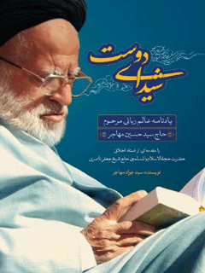

شیدای دوست


ghaemiyeh.com

فهرست مطالب
مشخصات کتاب 7
اشاره 7
فهرست مطالب 11
مقدمه 23
تولد و خاندان 28
دوران تحصیل 31
اساتید 37
ویژگی‌های علمی 39
همواره طالب علم 39
انس به مطالعه 40
ارتباط با علماء 41
تواضع علمی 42
تبلیغ 43
در آینه نور 44
از کلام بزرگان 45
دغدغه تبلیغ 47
هجرت به روستای طار 47
مُدارا در برخورد با افراد 51
برطرف شدن مشکلات با توسل 52
استقامت 53
توجه به نوجوانان در تبلیغ 55
حفظ حُرمت دیگران 55
رسیدگی و محبت به مردم 56
همکاری و همیاری همسر 57
استمرار و پشتکار در تبلیغ 57
فعالیت‌های مورد نیاز 58
ساخت حسینیه 59
تبلیغ در همه زمان‌ها و مکان‌ها 59
عشق به خدمت 60
خستگی‌ناپذیر 61
بدون هیاهو 63
عدم توقع از مردم 63
رقیب کسی نبود 64
ارتباط با رزمنده‌ها 64
گفتار مؤثر 65
داشتن روحیه انقلابی 67
بشاگرد 68
تبلیغ چهره به چهره 73
تأسیس حوزه علمیه در بشاگرد 74
برخوار و محسن آباد 80
خیریه جوادالائمه صَلَواتُ الله عَلَیهِ محسن‌آباد 80
ساختمان امامزاده سید صالح؛ پایگاه فرهنگی 81
فعالیت در شهر اصفهان 81
اعزام مبلغین 83
اعزام به مناطق محروم 83
بررسی محرومیت مناطق 84
«هفتاد ساله كه عمامه به سر ندیده بوديم» 86
سوز تبلیغ در مناطق محروم 86
انگیزه الهی 87
کار سلیقه‌ای نه 88
حساسیت در انتخاب طلبه 88
جلسات اعزام 89
جلسات مؤثر 89
تلاش و جدّیت ایشان 90
حفظ عزّت طلاب 90
تشویق طلاب 91
گفتار الهی 92
تذکرات و تجربیات 92
کارگشا 93
روضه بخوانید 94
حضور خودشان 94
توجه به معیشت مبلغین 94
هدیه های تبلیغی 95
به دور از تجملات اداری 96
استقلال در منابع مالی 96
کار عاشقانه 96
اعزام به جبهه 97
برخی از ویژگی‌های معظمٌ‌له 98
1. همنشین با قرآن 98
2. اخلاص 99
3. کتوم 100
4. آمر به معروف و ناهی از منکر 100
5. وقف اسلام و انقلاب 101
6. مشاور و پاسخگو 102
7. اهل بخشش 103
8. از شهرت گریزان 103
اشاره 103
هر چه بیشتر عطا کردند کمتر اظهار کن 105
9. اهل گریه 106
10. اهمیت به وعده 106
11. حریص برای راهنمایی دیگران 107
12. متواضع و بی اِدّعا 108
اشاره 108
پیش‌قدم در سلام 109
به درد پیش‌نمازی نمی‌خورم 109
13. اهل تحمل و تغافل 110
اشاره 110
خلأیی که پر نمی‌شود 110
احترام به مردم 111
14. توسّل و ارادت به اهل‌بیت صَلَواتُ الله عَلَیهِم 111
اشاره 111
تعظیم شعائر الهی 113
اثر توسل به حضرت ولی‌عصر عَجَّلَ اَللَّهُ تَعَالِيَ فَرَجَهُ اَلشَّرِيفْ 114
توسّل به حضرت ام البنین صَلَواتُ الله عَلَیهِا و حضرت خدیجه صَلَواتُ الله عَلَیهِا 115
15. اهل عمل و حُسن خلق 116
اشاره 116
زبان لیّن 117
مهربان و اهل تکریم 119
گرم و صمیمی 120
همیشه سراغ اقوام را می‌گرفتند 120
سعی کردم در زندگی دروغ نگویم 122
16. اهل دقت 123
17. مقید به رضایتمندی 124
18. دقت در استفاده از عمر 125
19. وظیفه‌شناس 126
اشاره 126
دنبال گمشده 126
20. بی‌آلایشی 126
21. ساده زیستی 127
22. صریح و قاطع 128
23. دلسوز و خیرخواه 128
اشاره 128
به فکر دوستان 129
24. سعه صدر 129
25. طالب معنویات 130
اشاره 130
جلسات معنوی 133
مراقبه 134
26. اهمیت به نماز اول وقت 134
27. روحیه وجه‌اللهی 135
28. به فکر فقرا 135
جمعه‌های پربرکت 136
کمک به فقرای واقعی 138
توجه به فقر مالی و فرهنگی 138
به فکر مردم 139
دیدار با حضرت امام(ره) 140
هدف انجمن 141
ویژگی‌های مجالس و منبر 142
استفاده از قرآن و روایات و سخن بزرگان با ذکر سند 142
مطالب کاربردی و دوست‌داشتنی 143
دقت در جلسات 143
سيد حسين مهاجر مسأله‌گو 144
مهم نبودن جمعیت 149
تواضع در منبر 149
توجه به نظر مخاطب 149
مجلس مفید 149
مقید به خواندن روضه 150
حکایت‌ها وهدایت‌ها 151
کرامت قرآن 151
جلوه ای از رحمت و عذاب الهی 151
عنایت حضرت رضا صَلَواتُ الله عَلَیه 152
اینجا کجاست؟ 153
تا می‌توانی جمکران را ترک نکن 153
این پول شماست 154
هر وقت بگویند 154
کار خدایی است 154
دیدار با حضرت آیةاللّه کشمیری 155
هر وقت خدا بخواهد 156
نصایح 157
اُنس با قرآن 157
تأکید به دوستی و محبت به اهل‌بیت صَلَواتُ الله عَلَیهِم 159
نذر پانزده مبلغ 161
نماز اول وقت 161
نمازهای مستحبی 162
نماز شب 163
کمک به فُقرا 163
خدمت به مردم 164
محاسبه 164
دوری از گناهان 165
پرهیز از نامحرم 166
مجلس گناه 167
تقوا 167
راه های امان از شر شیطان 167
حُبّ دنیا 168
توبه 169
اخلاق 169
خانواده 170
نیکی به پدر و مادر 170
اِطعام 171
طهارت 171
اذکار 172
راهی برای گشایش اُمور 175
بيست و يك دستورالعمل 176
نکات مهم 178
سفارش به مطالعه حکمت 150 نهج البلاغه 179
شهید سید محسن مهاجر 181
قسمتی از مصاحبه با حاج‌آقا حسین پدر شهید سید محسن مهاجر 188
همسر و همراه حاج‌آقا 195
مصاحبه با مرحومه حاجیه خانم محترم یزدان‌پناه 195
اعلام محسن‌آباد 201
آیة اللّه حاج شیخ حیدر علی محقّق 201
حاج ملا جعفر مهرآبادی (علیمی) 203
حاج شیخ محمد علی علیمی 203
حجة الاسلام و المسلمين حاج شیخ حسن علیمی 204
حجة الاسلام و المسلمين میرزا محمد علی فرقانی 206
حجة الاسلام حاج شیخ علی فرقانی 207
حجة الاسلام والمسلمین حاج شیخ محمد زارعان 209
حجة الاسلام والمسلمین حاج سید محمد مهاجر 210
آیة الله حاج سید حسن مهاجر 215
اسناد و تصاوير 218
پيام‌های تسليت 223

مشخصات کتاب
سرشناسه : مهاجر، سیدجواد، 1359 -
عنوان و نام پديدآور : شیدای دوست (هجران‌نامه عالم ربانی مرحوم حجت‌الاسلام و المسلمين حاج‌سيدحسين مهاجر)/ نویسنده سیدجواد مهاجر.
مشخصات نشر : اصفهان: آیینه هستی، 1400.
مشخصات ظاهری : 276 ص.: مصور، عکس.
شابک : 978-622-7607-32-1
وضعیت فهرست نویسی : فیپا
موضوع : مهاجر، سیدحسین، 1313 -
موضوع : مجتهدان و علما -- ایران -- سرگذشتنامه
'Ulama -- ra -- Biography
روحانیت -- ایران -- سرگذشتنامه
Clergy -- ran -- Biography
رده بندی کنگره : BP153/5
رده بندی دیویی : 297/998
شماره کتابشناسی ملی : 8699397
اطلاعات رکورد کتابشناسی : فیپا

اشاره

عکس

يادنامه
عالم ربانی مرحوم
حاج سيد حسين مهاجر
سيد جواد مهاجر
تحصیل عشق و رندی، آسان نمود *** اول جانم بسوخت آخر، در کسب این فضایل
گفتم که کی ببخشی بر جان ناتوانم *** گفت آن زمان که نبود جان در میانه حایل
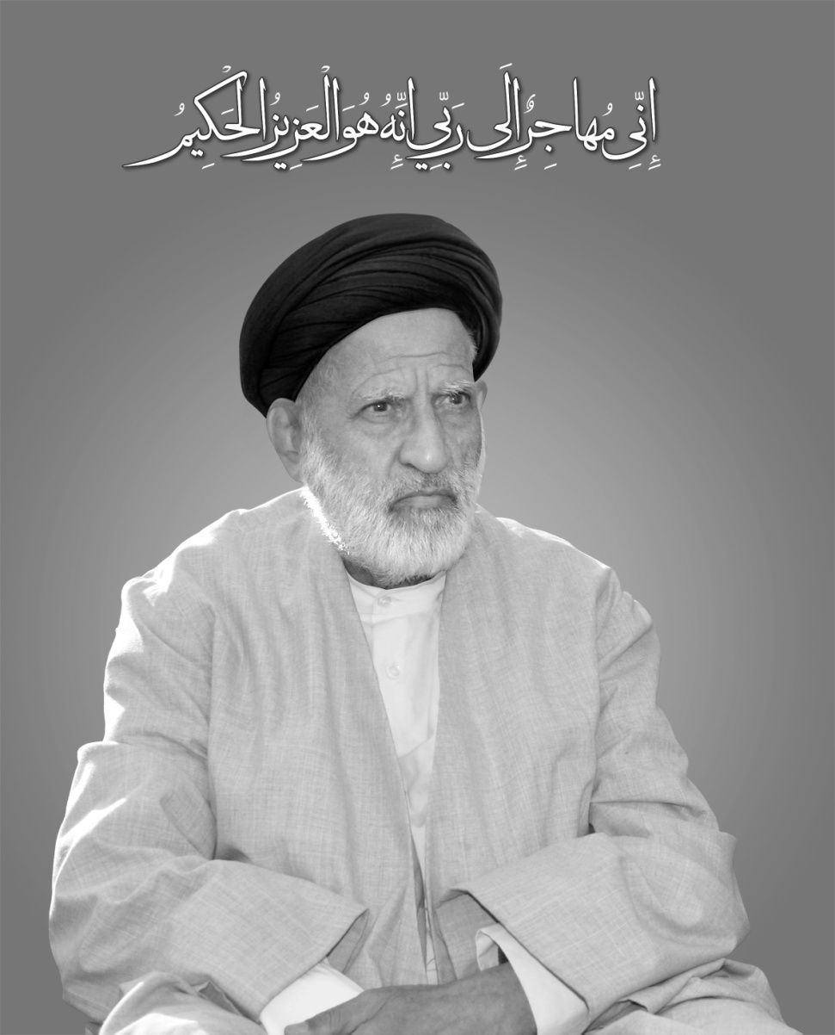
عالم ربانی، سالک مهذب با اخلاص، ابوالشهید
حجة الاسلام والمسلمین حاج سید حسین مهاجر(قدس سره)

فهرست مطالب
مقدمه... 17
تولد و خاندان... 22
دوران تحصیل... 25
اساتید... 29
ویژگی‌های علمی... 31
همواره طالب علم... 31
انس به مطالعه... 32
ارتباط با علماء... 33
تواضع علمی... 34
تبلیغ... 35
در آینه نور... 36
از کلام بزرگان... 37
دغدغه تبلیغ... 39
هجرت به روستای طار... 39
مُدارا در برخورد با افراد... 43
برطرف شدن مشکلات با توسل... 44
استقامت... 45
توجه به نوجوانان در تبلیغ... 47
حفظ حُرمت دیگران... 47
رسیدگی و محبت به مردم... 48
همکاری و همیاری همسر... 49
استمرار و پشتکار در تبلیغ... 49
فعالیتهای مورد نیاز... 50
ساخت حسینیه... 51
تبلیغ در همه زمان‌ها و مکان‌ها... 51
عشق به خدمت... 52
خستگی‌ناپذیر... 53
بدون هیاهو... 55
عدم توقع از مردم... 55
رقیب کسی نبود... 56
ارتباط با رزمنده‌ها... 56
گفتار مؤثر... 57
داشتن روحیه انقلابی... 59
بشاگرد... 60
تبلیغ چهره به چهره... 65
تأسیس حوزه علمیه در بشاگرد... 66
برخوار و محسن آباد... 72
خیریه جوادالائمه صَلَواتُ الله عَلَیه محسن‌آباد... 72
ساختمان امامزاده سید صالح؛ پایگاه فرهنگی... 73
فعالیت در شهر اصفهان... 73
اعزام مبلغین... 75
اعزام به مناطق محروم... 75
بررسی محرومیت مناطق... 76
«هفتاد ساله كه عمامه به سر ندیده بوديم»... 78
سوز تبلیغ در مناطق محروم... 78
انگیزه الهی... 79
کار سلیقه‌ای نه... 80
حساسیت در انتخاب طلبه... 80
جلسات اعزام... 81
جلسات مؤثر... 81
تلاش و جدّیت ایشان... 82
حفظ عزّت طلاب... 82
تشویق طلاب... 83
گفتار الهی... 84
تذکرات و تجربیات... 84
کارگشا... 85
روضه بخوانید... 86
حضور خودشان... 86
توجه به معیشت مبلغین... 87
هدیه های تبلیغی... 87
به دور از تجملات اداری... 88
استقلال در منابع مالی... 88
کار عاشقانه... 89
اعزام به جبهه... 89
برخی از ویژگی‌های معظمٌ‌له... 90
1.
همنشین با قرآن... 90
2.
اخلاص... 91
3.
کتوم... 92
4.
آمر به معروف و ناهی از منکر... 92
5.
وقف اسلام و انقلاب... 93
6.
مشاور و پاسخگو... 94
7.
اهل بخشش... 95
8.
از شهرت گریزان... 95
هر چه بیشتر عطا کردند کمتر اظهار کن... 97
9.
اهل گریه... 98
10.
اهمیت به وعده... 99
11.
حریص برای راهنمایی دیگران... 99
12.
متواضع و بی اِدّعا... 100
پیش‌قدم در سلام... 101
به درد پیش‌نمازی نمیخورم... 101
13.
اهل تحمل و تغافل... 102
خلأیی که پر نمیشود... 102
احترام به مردم... 103
14.
توسّل و ارادت به اهل‌بیت صَلَواتُ الله عَلَیهِم ... 103
تعظیم شعائر الهی... 105
اثر توسل به حضرت ولیعصر عَجَّلَ اَللَّهُ تَعَالِيَ فَرَجَهُ اَلشَّرِيفْ ... 106
توسّل به حضرت ام البنین صَلَواتُ الله عَلَیهِا و حضرت خدیجه صَلَواتُ الله عَلَیهِا... 107
15.
اهل عمل و حُسن خلق... 108
زبان لیّن... 109
مهربان و اهل تکریم... 110
گرم و صمیمی... 111
همیشه سراغ اقوام را میگرفتند... 112
سعی کردم در زندگی دروغ نگویم... 114
16.
اهل دقت... 114
17.
مقید به رضایتمندی... 115
18.
دقت در استفاده از عمر... 116
19.
وظیفه‌شناس... 117
دنبال گمشده... 117
20.
بی‌آلایشی... 118
21.
ساده زیستی... 118
22.
صریح و قاطع... 119
23.
دلسوز و خیرخواه... 119
به فکر دوستان... 120
24.
سعه صدر... 120
25.
طالب معنویات... 121
جلسات معنوی... 124
مراقبه... 125
26.
اهمیت به نماز اول وقت... 125
27.
روحیه وجه‌اللهی... 126
28.
به فکر فقرا 126
جمعه‌های پربرکت... 127
کمک به فقرای واقعی... 129
توجه به فقر مالی و فرهنگی... 129
به فکر مردم... 130
دیدار با حضرت امام(ره) 131
هدف انجمن... 132
ویژگی‌های مجالس و منبر... 133
استفاده از قرآن و روایات و سخن بزرگان با ذکر سند... 133
مطالب کاربردی و دوست‌داشتنی... 134
دقت در جلسات... 134
سيد حسين مهاجر مسأله‌گو... 135
مهم نبودن جمعیت... 140
تواضع در منبر... 140
توجه به نظر مخاطب... 140
مجلس مفید... 140
مقید به خواندن روضه... 141
حکایت‌ها وهدایت‌ها... 142
کرامت قرآن... 142
جلوه ای از رحمت و عذاب الهی... 142
عنایت حضرت رضا صَلَواتُ الله عَلَیه... 143
اینجا کجاست؟... 144
تا می‌توانی جمکران را ترک نکن... 144
این پول شماست... 145
هر وقت بگویند... 145
کار خدایی است... 145
دیدار با حضرت آیةاللّه کشمیری... 146
هر وقت خدا بخواهد... 147
نصایح... 148
اُنس با قرآن... 148
تأکید به دوستی و محبت به اهل‌بیت صَلَواتُ الله عَلَیهِم ... 150
نذر پانزده مبلغ... 152
نماز اول وقت... 152
نمازهای مستحبی... 153
نماز شب... 154
کمک به فُقرا 154
خدمت به مردم... 155
محاسبه... 155
دوری از گناهان... 156
پرهیز از نامحرم... 157
مجلس گناه... 158
تقوا 158
راههای امان از شر شیطان... 158
حُبّ دنیا... 159
توبه... 160
اخلاق... 160
خانواده... 161
نیکی به پدر و مادر... 161
اِطعام... 162
طهارت... 162
اذکار... 163
راهی برای گشایش اُمور... 166
بيست و يك دستورالعمل... 167
نکات مهم... 169
سفارش به مطالعه حکمت 150 نهج البلاغه... 170
شهید سید محسن مهاجر... 172
قسمتی از مصاحبه با حاج‌آقا حسین پدر شهید سید محسن مهاجر... 178
همسر و همراه حاج‌آقا... 185
مصاحبه با مرحومه حاجیه خانم محترم یزدان‌پناه... 185
اعلام محسن‌آباد... 191
آیة اللّه حاج شیخ حیدر علی محقّق... 191
حاج ملا جعفر مهرآبادی (علیمی)... 192
حاج شیخ محمد علی علیمی... 192
حجة الاسلام و المسلمين حاج شیخ حسن علیمی... 193
حجة الاسلام و المسلمين میرزا محمد علی فرقانی... 194
حجة الاسلام حاج شیخ علی فرقانی... 195
حجة الاسلام والمسلمین حاج شیخ محمد زارعان... 197
حجة الاسلام والمسلمین حاج سید محمد مهاجر... 198
آیة الله حاج سید حسن مهاجر... 202
اسناد و تصاوير... 205
پيام‌های تسليت... 210
قَالَ رَسُولُ اَللهِ صَلَّى اَللهُ عَلَيْهِ وَ آلِهِ :
قَالَتِ اَلْحَوَارِيّون لِعِيسَى يَا رُوحَ اَللهِ مَنْ نُجَالِسُ؟
قَالَ:
مَنْ يُذَكِّرُكُمُ اَللهَ رُؤْيَتُهُ؛
وَ يَزِيدُ فِي عِلْمِكُمْ مَنْطِقُهُ؛
وَ يُرَغِّبُكُمْ فِي اَلآخِرَةِ عَمَلُهُ.
رسول اکرم ( صَلَّى اَللَّهُ عَلَيْهِ وَ آلِهِ وَ سَلَم):
حواریون از حضرت عیسی پرسیدند:
یا روح‌الله! با چه کسی همنشین شویم؟
فرمود:
با کسی که دیدارِ او خدا را به یاد شما آورد؛
و گفتارش به علم شما بیفزاید؛
و کردارش شما را به آخرت ترغیب کند.
بسم الله الرحمن الرحیم
سبحانک اللّهم یا بدیع السّموات و الأرض یا ذا الجلال و الإکرام یا حیّ یا قیّوم.
الحمدلله ابدیاً بأزلیتیه و ازلیاً بأبدیته، الحمدلله کما یَستحقُّه، الحمدلله ربّ العالمین و صلّی الله علی سیّدنا محمد و اهل بیته الطاهرین
السّلام علی المهدی الذی یملأ الله به الارض قسطاً و عدلاً
قال الله الحکیم فی کتابه الکریم: (الَّذينَ يُبَلِّغُونَ رِسالاتِ اللَّهِ وَ يَخْشَوْنَهُ وَ لا يَخْشَوْنَ أَحَداً إِلاَّ اللَّهَ وَ كَفى بِاللَّهِ حَسيبا)
حکمت ارسال رسل و انزال کتب آسمانی، تبلیغ دین الهی و احیاء، ارتقاء و استقرار نفوس خلق در راه معرفت حق بوده است؛ معرفتی که از میانه خودشناسی و دشمن‌شناسی و ولی‌شناسی می‌گذرد، تا انسان در حرم امن خداشناسی و توحید قرار گیرد و آرمیده گردد. در این راستا، قرآن کریم به بیان اعجازگونه خویش، بابی وسیع را در معرفی الگوها و اسوه‌های ناب به روی انسان‌ها گشوده است.
انبیا و اهل‌بیت صَلَواتُ الله عَلَیهِم ، امامان و پیش‌گامان این قافله بوده و علمای زاهد و راه‌رفته، پیروان و رهروان صادق آن؛ يكى از اسرار پويايى و حيات مسائل معنوى در شيعه، به ويژه در حوزه‌هاى علميه، وجود این الگوهاست؛ الگوهايى كه شجره‌وار، قلوبشان به هم متّصل است و به الگوی برتر رشد، یعنی انبیاء و
اهل‌بیت صَلَواتُ الله عَلَیهِم منتهی می‌شود و اگر غیر از این باشد پذیرفتنی نیست؛ الگوهایی از علما و نوابغ حوزه که صدها سال با طریق عملی تهذیب، حوزه‌ها را زنده نگه داشته‌اند، مؤمنان مخلصی که راهنما و دستگیر پیر و جوان در گرداب شبهات بوده‌اند و به فرموده رسول خدا صَلَّى اَللَّهُ عَلَيْهِ وَ آلِهِ وَ سَلَم: «مؤمن با جان و زبان جهاد می‌کند؛ المُؤمِنَ يُجاهِدُ بِنَفسِهِ و لِسانِهِ».
به فضل و رحمت الهی، علیرغم تهاجم سیل‌آسای فرهنگی، هنوز هم قوی‌ترین و ناب‌ترین الگوها، ایده‌ها و ابزارهای تبلیغی، مخصوص به حوزه‌ها‌ی علمیه‌ی شیعه است؛ و بازهم مأمن و مأوای جوانان تشنه و جویای معارف ناب اهل‌بیت صَلَواتُ الله عَلَیهِم همین الگوها هستند. یکی از نمونه های بارز جریان ناب و نورانی رسالت تبلیغی در حوزه، جناب حجت‌الاسلام و المسلمین حاج سید حسین مهاجر است؛ شخصیتی مخلص و مبلّغی صادق که عمر خود را در راه تبلیغ دین و مکتب تشیع سپری کرد و با استقامت و تحمّل سختی‌های این راه و حضور در مناطق محروم، به امور مردم اهتمام می‌ورزید؛ شخصیتی که ظاهراً و باطناً به سوی خدا هجرت کرد و مصداق آیه (انّی مهاجر الی ربّی) گردید.
و اینک، صحیفه‌ای که فرا‌روی اهل اقبال است، مجموعه‌ای از خدمات و صفات نیک این مبلغ راستین دین است که به خامه فاضل ارجمند، حجت الاسلام و المسلمین سید جواد مهاجر نگاشته شده است؛ باشد که این نوشته، مؤمنان را مطلوب نظر آید و انیس سفر و رفیق حضر.
جعفر ناصری

مقدمه
«عِندَ ذکرِ الصالحین تنزِلُ الرّحمة».
بی‌گمان آشنایی با زندگی مردان مهذّب و خود‌ساخته برای همگان به‌خصوص قشر جوان که در اعماق فطرت خویش در جستجوی الگوی عملی هستند تا راه را از چاه باز شناسند پندآموز و بازدارنده از لغزش‌های زندگی و روشن‌کننده نور امید در دل‌ها می‌باشد.
بیان سیره علمی و عملی رهروان راه حق، خُفتگان را بیدار و خستگان را پُرنشاط و گمشدگان راه را به راه حق رهنمون می‌کند.
طیّ این مرحله بی همرهی خضر مکن *** ظلمات است بترس از خطر گمراهی
آنچه در این نوشتار از نظر شما ارجمندان می‌گذرد آشنایی اجمالی با زندگی زاهدانه و مجاهدانه عالم ربانی حجة‌الاسلام و المسلمین حاج سید حسین مهاجر رَحِمَة الله عَلَیهِ است.
شخصیتی که در راه کسب فضایل و تحصیل علوم و معارف الهیه، ترویج و تبلیغ مکتب تشیع به خصوص در مناطق محروم کشور، خدمت خالصانه به خلق و رسیدگی به فقراء و مستضعفین با جان و دل، عُمر خود را سپری و توفیق سربازی حضرت ولیعصرعَجَّلَ اَللَّهُ تَعَالِيَ فَرَجَهُ اَلشَّرِيفْ را تا آخرین لحظات حیات خود به همراه داشت. خلوص
نیت، عشق و ارادت خاص به اهل‌بیت صَلَواتُ الله عَلَیهِم خُلق و خوی معنوی و الهی، تلاش و خستگی‌ناپذیری در سنگر تهذیب و تحصیل و تبلیغ، صفا و صمیمیت با مردم، ساده‌زیستی و تقوا، خدمت به خَلق و دستگیری از فقراء و محرومین، دلسوزی و خیرخواهی برای مردم و در یک کلام بندگی حضرت حق در زندگی این عالم وارسته، سبب ماندگاری ایشان در قلوب همگان شده است.
در حدیث قدسی از جانب حضرت حق آمده است:
«اَلإِخلاَصُ سِرٌّ مِن أَسرَارِي اِستَودَعتُهُ قَلبَ مَن أَحبَبتُ مِن عِبَادِي».
اخلاص یکی از اسرار من است که در دل بندگان محبوب خویش به ودیعت نهادم.
در اکثر جلسات متذکّر کار برای خدا و اخلاص در امور می‌شدند. چه بسیار خدماتی که به سرانجام رسانده ولی حاضر به اظهار آنها نبودند. با وجودی که در راه اسلام و انقلاب و کسب معارف و درجات معنوی زحمات زیاد و سختی‌های فراوانی را متحمل شده بودند، هیچ وقت به دنبال مطرح کردن خودشان دیده نشدند. موضوعی که به عنوان دغدغه درباره ایشان می‌توان گفت سربلندی و عظمت اسلام عزیز و انجام وظایف الهی بود.
چند سال قبل از محضر ایشان درخواست شد به جهت بهره‌مندی نسل جوان به خصوص طلاب محترم، خاطرات و خدمات خود را بیان کنند تا مورد استفاده قرار گیرد. بعد از مدتی تأمل، موافقت کردند، ولی بعد از ضبط چند جلسه از خاطراتشان، از ادامه کار منصرف شدند و پیشنهاد جمع‌آوری و چاپ یک مجموعه از احادیث اهل‌بیت صَلَواتُ الله عَلَیهِم را برای استفاده عموم مردم دادند که به لطف خدا آن مجموعه به نام «راه حق» در زمان حیات ایشان منتشر شد.
در طول مراحل جمع‌آوری و تنظیم کتابِ «راه حق» بارها می‌فرمودند: هدفی جز رضای خداوند ندارند. این نکته خیلی به نظر قابل دقت می‌رسد که ایشان اجازه قرار
دادن تصویری از خودشان و حتی آقازاده شهیدشان را در کتاب ندادند، که نکند به آن وجه الهی کار ضربه‌ای وارد شود. جالب توجه این که حاضر به ذکر نامشان به عنوان نویسنده که در همه نوشته‌ها معمول است، نمی‌شدند. تا اینکه بالاخره به اصرار نام ایشان روی جلد کتاب آمد. همیشه از القاب و تشریفات ظاهری خودداری می‌کردند.
در برخورد با مردم چیزی جز رضای پروردگار، دلسوزی و خیرخواهی برایشان مطرح نبود. دوستانی که توفیق استفاده از محضرشان را داشتند این نوع برخوردها را بارها می‌دیدند. ایشان با مردم گرم می‌گرفتند ولی گاهی هم برخوردهای ایشان آن گرمی همیشگی را به همراه نداشت. به گفته برخی از افراد این تفاوت بستگی به کردار و رفتار و اعمال خود افراد داشت. جالب اینکه معمولاً در همان مجلس آن نکات قابل تذکر را، البته به صورت غیر مستقیم متذکر می‌شدند، تا اینکه انسان متوجه اشتباهات خود می‌شد. حتی مطلبی که در ذهن مراجعین مرور شده بود، هم گاهی مورد توجه ایشان قرار می‌گرفت.
دل و جانم به تو مشغول و نظر در چپ و راست *** تا ندانند حریفان که تو منظور منی
در گفتار هم تا جوانبش را بررسی نمی‌کردند، صحبت نمی‌کردند. گاهی طول می‌کشید تا حرفی را بزنند و این هم علّتی جز احتیاطات و مراقبات نداشت. در طول دوران حیات پر برکتشان قرائت قرآن، خدمت به خلق، صله‌رحم، سخنرانی در مجالس اهل‌بیت صَلَواتُ الله عَلَیهِم تلاش در ترویج دین در هر فرصت و مناسبت، آشنا کردن افراد با مبانی دینی، امر به معروف و نهی از منکر و سایر مسایل مشابه که همگی بر خواسته از دستورات آیات و روایات شریف بود، مورد توجهشان بود.
چه سختی‌ها و غصه‌هایی را تحمل می‌کردند که دستورات خدا و اهل‌بیت صَلَواتُ الله عَلَیهِم در همه جا به خصوص مناطق محروم رسانده شود. علاوه بر حضور خودشان و تبلیغ و
ترویج اسلام عزیز، اعزام مُبلغین به مناطق مختلف کشور و خدمات ارزنده دیگر حکایت از احساس مسؤولیت ایشان دارد. یادم نمی‌رود با چه دلسوزی برخی از ادعیه و احادیث و مطالب نابی که به نظرشان برای عموم مردم مفید بود را با همکاری دوستانشان چاپ می‌کردند و به مناسبت‌های مختلف به مراجعین می‌دادند و از آنها می‌خواستند که به آن دستورات عمل کنند. البته در سال‌های قبل در همین زمینه‌ها تألیفاتی هم داشتند.
این انسان وارسته و بزرگوار، پس از هشتاد و سه سال زندگی پر‌برکت، به علّت کهولت سن و بیماری، دار فانی را وداع و پس از مراسم تشییع با حضور اقشار مختلف مردم، علماء، فضلاء، متدیّنین و محبّین اهل‌بیت صَلَواتُ الله عَلَیهِم در امامزاده سید صالح روستای محسن‌آباد، در جوار فرزند شهید و برومندشان به خاک سپرده شدند.
جا دارد ضمن اهدای این نوشته، که بخشی از خاطرات یک سرباز سرافراز از سربازان خورشید دوازدهم است، به محضر نورانی و با‌عظمت حضرت مولا علی صَلَواتُ الله عَلَیه، از فرزندان و دامادهای محترم این عالم ربّانی، جناب حجة الاسلام والمسلمین حاج سید محمد باقر مهاجر(زید عزّه) که با توجه به اشتغالات فراوان، با صبر و حوصله پیگیر مراحل مختلف کتاب شدند، و آقایان سید مهدی و سید رضا مهاجر و دامادهای محترم جناب حجة الاسلام والمسلمین حاج سید محسن جلالی و جناب آقای حاج میرزا علی روح‌اللهی که در مراحل تدوین و تنظیم مساعدت نمودند، و همچنین عالم مهذّب وارسته، حجت‌الاسلام و المسلمين حاج شيخ جعفر ناصری(دام عزّه) كه با تحرير و نگاشتن مقدمه بر اين كتاب بر ما منت نهاده، و مُحقّقِ مُدقّق صدیق مکرّم، جناب استاد رحیم قاسمی(زید عزّه) که از تجربیات و اندوخته‌های ایشان بهره‌مند شدیم، و اساتيد حوزه‌های علميه قم و اصفهان، مبلغين، شاگردان و مرتبطين با حاج‌آقا و بنیاد فرهنگی شهید سید محسن مهاجر و کلیه دوستان و عزیزانی که با ذوق و شوق فراوان در طول ضبط مصاحبه‌ها و مراحل دیگر، ما را یاری کردند نهایت تقدیر و تشکر را به عمل بیاوریم.
متن مصاحبه‌ها به خاطر اختصار و حذف مطالب تکراری، به صورت خلاصه ارائه شده است که در همین جا، از همه مصاحبه‌شوندگان عذرخواهی می‌شود.
امیدوارم در راستای معرفی چهره‌های ماندگار در عرصه تهذیب، تحصیل و تبلیغ، به خصوص در نوشته حاضر، توانسته باشیم قدمی هر چند کوتاه برداشته باشیم.
در پایان از همه عزیزانی که خاطره، تصویر و یا هرگونه مطلبی از آن عالم بزرگوار دارند، تقاضا می‌شود با شماره تلفن 09133686086 تماس و یا در فضاهای پیام‌رسان، مطالب خود را ارسال نمایند.
دل نیست هر آن دل که دل‌آرام ندارد *** بی روی دل‌آرام دل آرام ندارد
والحمد للّه ربّ العالمین
سید جواد مهاجر

تولد و خاندان
وی در هفتم فروردین‌ماه 1313 در روستای آدرمناباد (محسن‌آباد) از توابع منطقه برخواردر خانواده‌ای مذهبی و ولایی به دنیا آمد.
پدر ایشان مرحوم سید عبدالرسول از قاریان، مادحین و افراد مورد اعتماد روستا محسوب می‌شدند. وی مانند برادران خود مرحومین حاج سید فضل‌الله، حاج سید نورالدین و سید احمد مهاجر، اهل منبر و روضه‌خوانی بوده است. شب‌ها در مسجد روستا حتی گاهی بدون مستمع روی منبر روضه می‌خواندند.این پدر بزرگوار در هجدهم جمادی الثانی سال 1372ق دنیا را ترک و در مزار تخت پولاد (تکیه فیض)
دفن شدند.
ایشان خیلی به حضرت امام موسی ابن جعفر صَلَواتُ الله عَلَیه علاقه داشته‌اند.
مادر ایشان مرحومه مغفوره زینب خاتون فرزند مرحوم صادق، که از زنان دیندار و متشرع در زمان خودشان بوده‌اند.
به نقل از مرحوم آیة الله حاج سید حسن مهاجر رَحِمَة الله عَلَیهِ: روزی همراه مرحوم پدرم برای
صبحانه، خانه گوسفندداری به مهمانی رفتیم. پنیر خیلی خوشمزه و چربی در سفره بود. خوردم و به منزل آمدم. برای مرحومه مادرم تعریف کردم. مادرم گفت: چرا آن پنیر را خوردی؟! این حرام بوده، زیرا آن چوپان، گوسفندان مردم را می‌چراند و بدون اینکه صاحبان آنها راضی باشند، شیرآغوزه آنها را می‌دوشد و از آن شیر، پنیر درست می‌کند و این پنیر از همان بوده است. بلند شو زود باش. مادر مرا کنار باغچه برد. دو انگشت به گلویم زد، تا آنها را استفراغ کردم و لبانم را آب کشید و گفت دیگر حق نداری تا آخر عمر غذای حرام بخوری.
این مادر ارزنده هم در سال 1354ش از دنیا رفته و در جوار امامزاده سید صالح به خاک سپرده شدند.
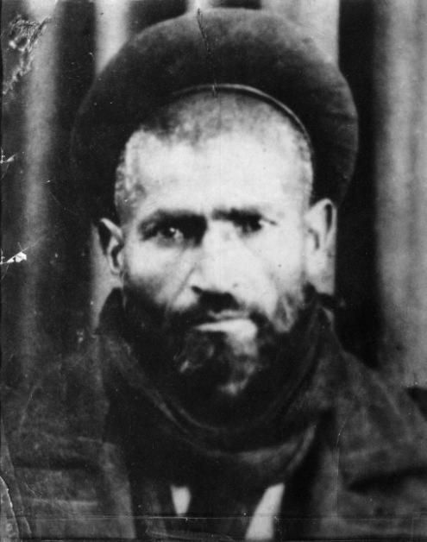
مرحوم سید عبدالرسول مهاجر
حاصل آن زندگی شرافتمندانه یک فرزند دختر به نام حاجیه خانم فاطمه بیگم مهاجر که از پرهیزگاران و اساتید قرآن در روستا بودند و سه پسر به نام‌های سید حسن، سید
حسین و سید محمد بوده که همگی از اهل علم و مُروج مکتب تَشیُع بوده‌اند. آنها با زحمات فراوان در سنگر علم و تقوا فعالیت‌های بسیار عظیمی انجام داده‌اند.
پدر مرحوم سید عبدالرسول، بزرگواری به نام حاج سیدحسین بوده که در روستای طار با وجود فعالیت‌های بابی‌ها و بهایی‌ها در آن روستا و جذب افراد، زندگی می‌کرده است. ایشان متدین و دلسوز دین اسلام بوده است.
مرحوم حاج‌آقا می‌فرمودند:
«پدربزرگ ما مرحوم آقا سید حسین آدم خوبی بوده و در آن زمان از اوضاع اعتقادی و فعالیت‌های ضد دینی در طار ناراحت بوده‌اند. ایشان در اوقات نماز اذان می‌گفته ولی همین اذان گفتن هم آن موقع در روستا مخالف داشته و حتی مُنجر به کتک خوردن و آزار و اذیتشان هم شده بود. مرحوم حاج سید حسین در اثر بیماری از دنیا رفته و در همان روستای طار دفن شدند. عشق به اهل‌بیت و تقیّد به شرعیات از صفات بارز ایشان بوده که به لطف خدا، به فرزندان هم ارث رسیده است.»

دوران تحصیل
مرحوم حاج‌آقا: «در دوران کودکی به همراه یکی از دوستان به نام حاج شیخ محمد زارعان
نزد مرحوم شیخ محمدرضا معلّم علی‌آبادی
ایشان در حدود سال 1275هجری شمسی به دنیا آمدند. تا حدود60 سالگی در روستای علی‌آباد ملاعلی ساکن و بعد تا حدود 25 سال در حبیب‌آباد و اواخر عمر را در محلّه زینبیه اصفهان ساکن بودند. طبع شعر خیلی خوبی داشتند. اشعارشان از وزن و قافیه خاصی برخوردار بود. بالبداهه در موضوعات مختلف یا نام افراد اشعار زیبایی می‌گفتند. خیلی اهل احتیاط بودند. در این 95سال عمرشان اجازه ندادند کسی پشت سرشان نماز بخواند. اگر هم متوجه می‌شدند، کسی پشت سرشان جماعت خوانده ناراحت می‌شدند و می‌گفتند که اعاده کند. می‌فرمودند: من خودم می‌دانم که عادل نیستم. همین که در مغازه قصابی می‌روم دوست دارم همه گوشت‌های خوب را به من بدهد این نشان می‌دهد من عدالت ندارم. در کارهای خیر و کمک به فقراء خودشان پیشقدم بودند. اگر مستمندی در بین سخنرانی و جلسات ایشان می‌آمد اول دست به خیر می‌شدند.
از لحاظ اخلاقی خیلی متواضع و مردمی بودند. با مرحوم سید عبدالرسول مهاجر پدر آقایان مهاجر صیغه برادری خوانده بودند. در حل اختلافات مردم هم کمک می‌کردند. گاهی که اختلاف افراد به علت مبالغ جزیی بوده خودشان آن مبلغ را می‌دادند و اختلاف را می‌خریدند که حل بشود. نسبت به حضرت امام(قدس سره) حساس بودند. در کار سیاست نبودند ولی دغدغه داشتند که حالا که انقلاب شده و اسلام حاکم شده، کار زمین نخورد.
جلسات هفتگی هم در منزلشان برگزار می‌نمودند و افراد هم شرکت می‌کردند.
می‌فرمودند:
پدر حاج آقا حسن و حاج آقاحسین (مرحوم سید عبدالرسول) این دو پسرش را با اسب از روستای محسن‌آباد و از دل صحرا برای درس و آموزش قرآن و سایر مسايل دینی پیش من در علی‌آباد می‌آورد. به من گفت: من پدرشان هستم ولی شما جدیت و تحکم بیشتری دارید. من وقتی دیدمشان حس کردم که در آینده از موفقین خواهند شد. من هم برای آموزش قرآن سوره یوسف که عبارات سخت‌تری را داشت شروع کردم. یک وقتی خدمت حضرت آیة‌الله حاج سید حسن مهاجر در مسجد قبا رسیدم و موضوعات بالا را مطرح کردم. ایشان هم مطالب را یاد آورد و تأیید کردند. برای ایشان طلب مغفرت کردند. در سال 1369 دار دنیا را ترک و به جوار رحمت الهی شتافتند. قبر این مرد الهی در مزار بهشت حضرت زینب صَلَواتُ الله عَلَیهِا شهر حبیب‌آباد و در کنار مقبره دانشمند محترم مرحوم معلم حبیب‌آبادی: می‌باشد. ضمناً یکی از پسرهای ایشان به نام شهید عباسعلی لطفی در سال 1361 و در سن 61 سالگی به درجه رفیع شهادت نایل و در گلزار شهدای اصفهان مدفون گشتند. (مصاحبه با استاد حاج محمد رضوانیان نوه دختری مرحوم معلم زفره‌ای)
که اصالتاً اهل زفره بودند
مشغول به تحصیل شدیم. مدت‌ها از روستا برای درس صبح‌ها به علی‌آباد می‌رفتیم و عصر بر می‌گشتیم. خیلی در آن زمان‌ها معلم‌ها و اساتید به تربیت شاگردان خود حساس بودند. حتی در چگونگی گفتار آنها دقّت می‌کردند.
یک روز صبح بچه‌ها رفتند تَرکه (چوبی که برای تأدیب استفاده می‌کردند) جمع
کنند و ایشان به من فرمودند: این تَرکه‌ها را برای شما می‌خواهم! عرض کردم: مگر چکار کرده‌ام؟ فرمودند: شما اسم بچه‌ها را سبک صدا زدی و محمد را محمدی یا ممدی گفتید و من تو را فَلک می‌کنم که دیگر بی‌توجهی نکنی!
ایشان انسان متدیّنی بود. بعد از مدتی به حبیب‌آباد رفت و در نهایت همان جا به رحمت ایزدی پیوست و در آرامستان بهشت زینب صَلَواتُ الله عَلَیهِا حبیب‌آباد آرمیدند».
عکس
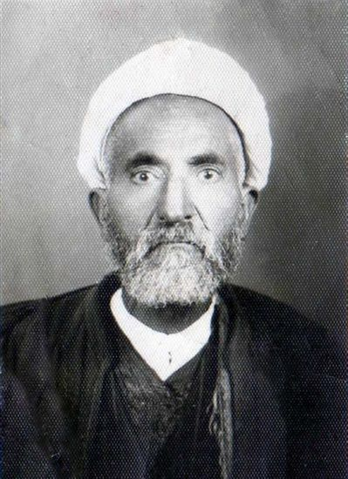
شیخ محمد رضا معلم زفره‌ای علی‌آبادی
مرحوم مهاجر تاقبل از ده سالگی دروس متداول آن زمان را در همان روستا خوانده‌اند. بعد به اصفهان رفتند و در مدرسه نوریه مشغول به تحصیل علوم دینیه شدند.
«در اول ورود به حوزه به همراه حاج شیخ محمد زارعان (که استعداد خوبی هم داشت و ضمناً اهل منبر هم بود) در مدرسه نوریه که اخوی (حاج سید حسن) و مرحوم حاج شیخ محمد زارعانهم آنجا بودند، مشغول به تحصیل و مباحثه دروس شدیم».
در آن دوران، عموم مردم به خصوص طلبه‌ها و اهل علم از اوضاع اقتصادی خوبی بهره‌مند نبودند. البته آن‌چه که درباره علماء و خوبان قابل اهمیت بوده این است که به اوضاع خود اعتراض نداشته و همواره اعلان رضایتمندی از آنچه خداوند به آنان
عنایت کرده بود، داشتند. این خود یکی از عوامل مهم موفقیت است. با نگاه به زندگی آنها، احساس می‌شود که راحت‌ترین زندگی را با کمترین امکانات داشته‌اند.
در حدیثی از مولا علی صَلَواتُ الله عَلَیه آمده است:
«إنّ أهنَأ الناسِ عَيشاً مَن كانَ بما قَسَمَ الله لَهُ راضِياً».
هر کس به آنچه خداوند به او داده است راضی باشد، راحت‌ترین زندگی را دارد.
تحصیل عشق و رندی آسان نمود اول *** جانم بسوخت آخر، در کسب این فضایل
گفتم که کی ببخشی بر جان ناتوانم *** گفت آن زمان که نبود جان در میانه حایل
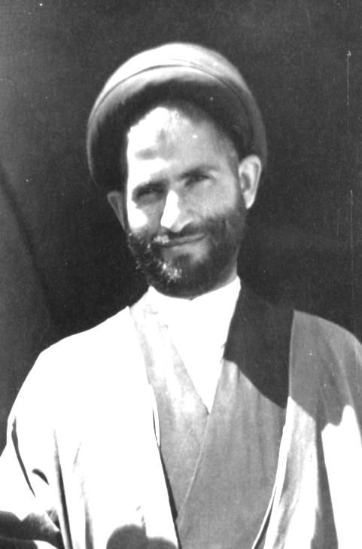
«اوضاع اقتصادی خوبی نداشتم. در کنار تحصیل (جهت امرار معاش) پیش فردی به نام حاج رضا (فرزند کریم) و حاج کریم معتمدی که با پدرم رفیق و از اهالی روستا (محسن‌آباد) بودند، در کارگاه ریسندگی (کیش‌بافی) مشغول به کار بودم. یک مَبلغ جزئی، حدود روزی پنج ریال دستمزد دریافت می‌کردم. در روز چند ساعت کار می‌کردیم و درس‌ها را هم می‌خواندیم. از روستا که شنبه‌ها برای مدرسه می‌خواستیم حرکت کنیم، یک کیسه کوچک نان خشک و یک ظرف ماست همراه خودمان می‌آوردیم.
صبح‌شنبه‌موقع‌سحر،با بار‌میوه‌ها (خربزه و‌یا‌هندوانه) که برای فروش به شهر می‌آوردند به اصفهان می‌آمدیم. تا اینکه قبل آفتاب برسیم میدان کهنه (سبزه‌میدان) و هفته را در مدرسه بمانیم و آخر روز درسی (چهارشنبه) هم به همین طریق به روستا بر می‌گشتیم.
در اصفهان روزهایی که وضع ما خوب بود به بازار میوه‌فروش‌ها می‌آمدیم و مقداری خیارهای درشت که ارزان‌تر بود به کیلویی ده شاهی می‌خریدیم و با ماستی که از روستا همراه خودمان آورده بودیم و نان‌های خشک، روزگار را طی می‌کردیم. آن موقع هر چهار ماه یک‌دفعه هفت تومان (روزی ده شاهی حدوداً) شهریه می‌گرفتیم».

اساتید
طبق معمول دروس مقدمات را در محضر اساتید وقت شروع به فراگیری کردند. از آن اساتید می‌توان از حجج‌اسلام: ربانی (فرزند میرزا حسین ربانی)، سید محمد قریشی (مدفون در حرم زینبیه)، شیخ محمد رضا اهل اصغر‌آباد خمینی‌شهر یاد نمود.
ایشان در مدرسه نوریه و سپس در مدارس دیگر همچون مدرسه صدر بازار، نیماورد، کاسه‌گران و سایر مدارس مشغول به تعلیم شدند.
«دروس ادبیات را از محضر اساتید بزرگواری استفاده کردیم؛
مرحوم سید محمد جواد غروی که درس مُغنی ایشان را شرکت می‌کردیم که فوق العاده عالی بود. در مجلس درس مرحوم حاج شیخ محمد علی معلّم حبیب‌آبادی هم گاهی شرکت می‌کردیم. در مدرسه کاسه‌گران نزد مرحوم آیة الله شیخ عباسعلی ادیب کتاب سیوطی را خواندیم. البته تا کتاب متاجر را هم در محضر ایشان فرا گرفتیم.
در سایر دروس هم از اساتید دیگر بهره بردیم.
شیخ محمد حسن عالم نجف‌آبادی ایشان معالم و شرح لُمعه را استاد بود و در مدرسه جده بزرگ درس می‌داد و در مسجد عباس‌آباد هم جماعت داشت.
شیخ محمد حسین فقیه نطنزی بسیار فرد زاهدی بود که حتی از وجوهات هم استفاده نمی‌کرد و در کنار دروس مشغول به کار نخ‌ریسی هم بود. درس شرح لمعه ایشان در مسجد امام در میدان امام خمینی بود».
ایشان سایر دروس را تا خارج فقه و اصول از محضر اساتید ذیل بهره برد:
1.
شیخ حیدرعلی محقق
2.
شیخ مجتبی لنکرانی
3.
سید اسماعیل هاشمی
4.
سید ابوتراب درچه‌ای
5.
سید عبدالحسین طیب
6.
شیخ مرتضی اردکانی
7.
سید حسین خادمی
8.
حاج میرزا علی‌آقای شیرازی
9.
حاج شیخ احمد فیّاض
10.
سید محمد حسن میرجهانی
ایشان مدتی جهت تحصیل به شهر مقدس قم مشرّف و از محضر اساتید گرانقدری همچون آیات عظام: سبحانی و مکارم شیرازی، و همچنین اساتید اخلاق آن‌زمان، حضرات آیات بهجت، بهاءالدینی و کشمیری بهره مند گردیدند و سپس به اصفهان باز گشتند.

ویژگی‌های علمی

همواره طالب علم
یکی از مواردی که در سیره خوبان مشاهده می‌شود، تلاش و جدّیت در کسب علم است. ایشان تا آخر عمر پُر‌برکتشان همواره طالب علم و دانش بودند.
پُرسشگری ایشان از اهل علم، نسبت به مسائل جدید، حکایت از روحیه والای ایشان داشت، به طوری که می‌فرمودند: این مطلب را من تاکنون ندیده بودم و برایم تازگی داشت. و این بیانگر اخلاص و حقارت در برابر دریای بی‌کران معارف اسلامی داشت.
حجة الاسلام والمسلمین حاج شیخ براتعلی حق‌شناس از محققین حوزه علمیه:
علاقه فراوان به‌مطالعه و نشر مطالب داشتند. در مطالعه اهتمام بر یادداشت‌برداری از مطالب داشتند.
از سفارشاتی که به طلبه‌ها داشتند، این بود که فراگیری درس را ترک نکنند. تا حدود دهه هشتاد که حالشان مساعد بود مباحثه داشتند و در دروس شرکت می‌کردند.
جمع طلاب و اهل علم را خیلی دوست داشتند. مدارس مختلف برای سخنرانی در جلسات اخلاق از ایشان دعوت می‌کردند و ایشان با کمال میل حضور پیدا می‌کردند. اواخر که دیگر نمی‌توانستند به مدارس بروند طلاب به منزل ایشان جهت استفاده می‌آمدند.

انس به مطالعه
خیلی علاقه‌مند به مطالعه بودند. عموماً از آخرین‌های نشر و چاپ کتاب‌ها سراغ می‌گرفتند. دوام مطالعه داشتند. شاید بتوان گفت ایشان در همین کُهولت سن نسبت به خیلی از طُلاب جوان بیشتر مطالعه می‌کردند. به اهل علم خیلی ابراز علاقه می‌کردند. این جمله را متواضعانه می‌فرمودند: من اهل علم نیستم ولی آنها را دوست دارم.
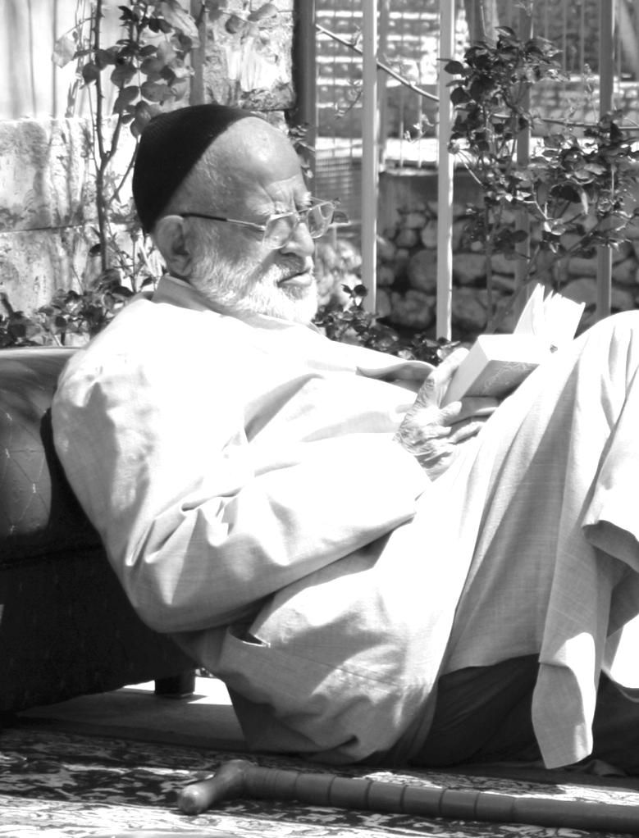
حجة الاسلام والمسلمین حاج شیخ عبدالکریم کشکولی از اساتید حوزه:
یکی از توفیقاتی که خدای متعال به بنده عنایت کرد آشنایی با حضرت مستطاب حجة الاسلام و المسلمین حاج آقا حسین مهاجر بود. این را موهبتی از طرف خدای بزرگ می‌دانم. آشنایی با ایشان به خاطر درسی بود که با هم مباحثه می‌کردیم. البته از دیدگاه ایشان مباحثه و از دیدگاه من تحصیل، مباحث اخلاقی و اعتقادی که از طرف ایشان مطرح می‌شد کمتر شاید جای دیگری می‌توانستیم پیدا کنیم. در سایه مواعظ و راهنمایی‌های لازم ایشان که هر شب به ما گوشزد می‌شد ما با زیرو بم کار طلبگی آشنا شدیم.
تذکرات به این جهت کمک می‌کرد، که یک طلبه، ابتدای راه طلبگی چکار کند، که بتواند این مسیر را طی کند.
نوعاً مُباحثات در یکی از امامزاده‌های شهر برقرار می‌شد و نور آن امامزاده و جاذبه‌ای که داشت تأ‌ثیر فرمایشات ایشان را مضاعف می‌کرد.
من جداً خودم را در برخی مطالب و مباحث مدیون این شخصیت می‌دانم و خدای بزرگوار لطف کرد ابتدا با ایشان و بعد با برادر بزرگوار‌شان حضرت آیة‌الله حاج سید حسن مهاجر (زید عزه) آشنا شدم. مشورت‌هایی در مسایل حوزه علمیه‌ای که مسئولیت آن را داشتم، با این بزرگوار داشتیم. این مشاوره‌ها بسیار مُؤثر و مُفید بود.

ارتباط با علماء
روزی در مدرسه صدر بازار، در خدمت ایشان بودم. یکی از دوستان فاضل که ساکن قم بود، ما را دید، بعداً از من پرسید از کجا با ایشان همنشین شده‌ای؟ من او را بارها در قم همراه آیت‌الله العظمی بهجت دیده‌ام که مثل دو دوست با هم صحبت می‌کردند.
اُنس با علماء داشتند. در جلسات متعددی که علماء حضور داشتند ایشان تشریف می‌آوردند.
حتی این اواخر پیشنهاد دیدار با علماء و فضلاء که به ایشان می‌شد، با مشکلات جسمی که داشتند، عموماً قبول می‌کردند. آن تشنگی دانستن و بیان مطالب مفید در آن جلسات مشهود بود. از اساتید به خوبی یاد می‌کردند و بار‌ها سراغشان را می‌گرفتند.

تواضع علمی
آیت‌الله حاج شیخ اصغر صالحی‌تبار از مدرسین و جهادگران مناطق محروم کشور:
هر وقت که به ما یا به هر اهل علم دیگری، می‌رسیدند، با تواضعی که، کمتر در کسی دیدم، می‌پرسیدند: مطلب جدید فقهی یا حدیثی ندارید؟ یا نظر شما راجع به این مسأله شرعی چیست؟ ایشان آخوند به معنای واقعی بود. فقط پاکی، صداقت، کار و تلاش بود.

تبلیغ
عکس
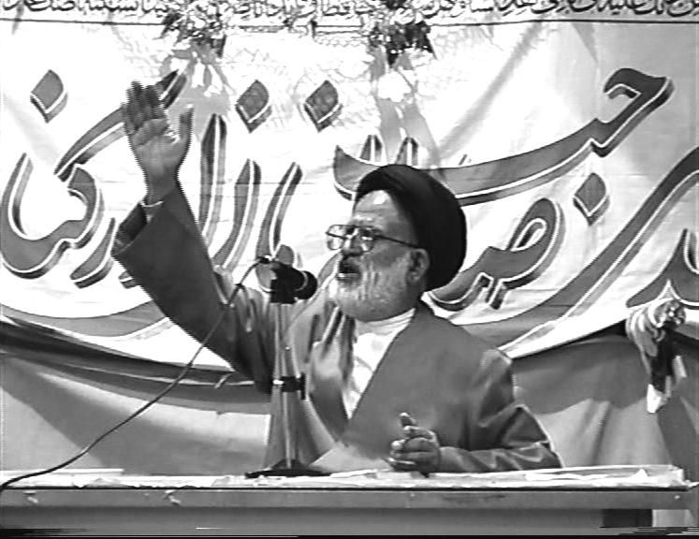
حاج آقا حسین مهاجر: فضایی جهت تبلیغ اسلام بعد از هزار و چند سال فراهم شده است. اگر وظایف را انجام ندهیم، نمی‌توانیم قیامت پاسخگو باشیم. دشمنان چقدر کار می‌کنند. ما هم در مقابل، مناطقی در کشورمان داریم که حتی روحانی ندیده‌اند!!

در آینه نور
در قرآن کریم واژه «تبلیغ» و مُشتقات آن، بیست و هفت مرتبه تکرار شده است. البته عناوین دیگری مانند: هدایت، دعوت، موعظه، تبشیر، تخویف، انذار، امر به معروف و نهی از منکر نیز با عنوان تبلیغ، ارتباط نزدیک دارند؛ اما هیچ یک، از بار فرهنگی واژه «تبلیغ» در انتقال پیام‌ها برخوردار نیستند.
از مَنظر قرآن کریم و احادیث اسلامی، رساندن پیام‌های سازنده خداوند مهربان به اندیشه و دل مردم، مهم‌ترین وظیفه انبیای الهی و ادامه‌دهندگان راه آنان است. به انجام رساندن این وظیفه تا آن جا اهمیت دارد که قرآن، خطاب به پیامبر گرامی اسلام صَلَّى اَللَّهُ عَلَيْهِ وَ آلِهِ وَ سَلَم تأکید می‌فرماید: (إِنْ عَلَيكَ إِلا البَلاغ)بر عهده تو جز رسانیدن (پیام) نیست.
پیامبر بزرگوار اسلام صَلَّى اَللَّهُ عَلَيْهِ وَ آلِهِ وَ سَلَم، خود را به عنوان یک مُبلغ به مردم معرفی می‌کند و می‌فرماید:
(إِنَّمَا أَنَا مُبَلِّغٌ) من، تنها ابلاغ‌کننده‌ام.
قرآن کریم می‌فرماید: (الَّذِينَ يُبَلِّغُونَ رِسَالاتِ اللهِ وَيَخْشَوْنَهُ وَ لا‌يَخْشَوْنَ أَحَدًا إِلا اللهَ وَ كَفَىٰ بِاللهِ حَسِيبًا).
کسانی که پیام‌های خدا را ابلاغ می‌کنند و از او می‌ترسند و از هیچ کس جُز خدا بیم ندارند. و خدا برای حسابرسی (کار با‌ارزش اینان) کفایت می‌کند.
روایات بسیاری در فضایل و اهمیت تبلیغ شریعت آمده است.
رسول‌اللّه صَلَّى اَللَّهُ عَلَيْهِ وَ آلِهِ وَ سَلَم فرموده‌اند: ای علی! این که خداوند به دست تو انسانی را هدایت کند، از آنچه خورشید بر آن تابیده است، برای تو بهتر باشد.
و فرموده‌اند: هر کس حدیثی را به اُمتم برساند که با آن سنتی را بر پا دارد یا بدعتی را در هم شکند، بهشت از آن او خواهد بود.

از کلام بزرگان
مرحوم امام (قدس سره):
همان طور که تحصیل یک تکلیف است، تبلیغ از او بالاتر است، تحصیل مقدمه تبلیغ است. تحصیل برای این است که مردم انذار بشوند، به مردم مسائل گفته بشود. البته حوزه‌ها باید باشد، حوزه‌های فقه باید باشد، لکن این مسئله هم باید مَنسی [و فراموش] نشود.
رهبر معظم (دام ظله العالی):
اوّلين وظيفه عالِم دينى تبليغ است و علم دين براى تبليغ است.
اساس كار در بين عُلماى شيعه، عبارت از تبليغ و رساندن حقايقِ دين است.
بنده مُصِرّم كه جامعه تبليغى ما بايد به تبليغ به صورت يك كار اصلى و حقيقى و لازمه قطعىِ علمِ دين نگاه كند. جامعه علمىِ دينى، يعنى روحانيت، اولين وظيفه اش تبليغ است. تبليغ يك وظيفه درجه دومِ مخصوصِ عدّه اى خاص از روحانيون نيست.
حضرت آیة الله العظمی مکارم شیرازی (دام ظلّه) :
آقایانى كه توان تبليغ دارند و جايى براى آنها موجود است، مضایقه نکنند و
به تبليغ بروند. ممكن است [تبلیغ] از واجب كفايى هم فراتر بوده و واجب عينى باشد.
حتی اگر کسی، به هر دلیلی نمی‌تواند 10 روز یا بیشتر برود، نباید این وظیفه واجب را به طور کلی ترک کند، بلکه اگر جایی باشد که 1 روز، 2 روز، 3 روز، کمتر، بیشتر بتواند برود و انجام وظیفه کند، مضایقه نکند. «ما لا‌یدرک کلّه، لا‌یترک کلّه.»
حضرت آیة الله العظمی صافی گلپایگانی (قدس سرّه):
آنچه برای طلبه اهمیت دارد این است که واقعاً مُبلّغ اسلام و مکتب باشد و با گوشه‌گیری و انزوا نمی‌شود دین را تبلیغ نمود. عارف واقعی کسی است که دین را تبلیغ نماید و مردم را از گمراهی نجات دهد. طُلاب نباید روحیه گوشه‌گیری و انزوا را به اسم عرفان برای خود انتخاب نمایند.

دغدغه تبلیغ
در طول این سال‌ها در کنار تحصیل و تهذیب، مشغول به تبلیغ و ترویج دین مبین، به خصوص در مناطق محروم شدند. خودشان به همراه عده‌ای از طلاب بزرگوار، به انجام این فریضه پرداختند. در فصل بعدی از این نوشتار با بخشی از فعالیت‌ها و نکاتی که حاصل یک عمر تلاش و تجربه
این بزرگوار است، به هدف بهره‌مندی و در نتیجه بهره‌وری بیشتر مُبلغین ارجمند در عرصه تبلیغ، آشنا می‌شویم.
از همان اوایل طلبگی دغدغه تبلیغ در ایشان بوده و در تمام طول زندگی خود حتی در روزهای آخر عمر نیز در جمع آشنایان و خانواده سعی می‌کردند، حدیثی یا مطلبی را بخوانند و آموزه‌ای از آموزه‌های دینی را مطرح نمایند.
ضمن بیان زحمات و خاطرات تبلیغی ایشان، به نظر می‌رسد لازم باشد علاوه بر مرور خاطرات، با شیوه‌های ایشان در فریضه تبلیغ به عنوان یک الگو برای فضلا و روحانیون آشنا شد.

هجرت به روستای طار
هجرت به روستای طار
مرحوم مهاجر سفرهای تبلیغی فراوانی داشتند اما در حدود 30 سال محور تبلیغی ایشان در اصفهان، منطقه نطنز، روستای طار بوده. شروع این فعالیت‌ها در زمان رژیم ستم‌شاهی پهلوی بوده است. این حرکت تبلیغی به پیشنهاد و تحت اشراف حضرات آیات: خادمی و شمس‌آبادی بوده است. به واسطه فعالیت‌های خستگی‌ناپذیر و پیگیری‌های فراوان ایشان، حرکتی بزرگ در جهت گسترش اسلام در آن منطقه، صورت گرفته است. این منطقه محل حضور و تبلیغ بهایی‌ها، بابی‌ها و اَزلی‌ها در آن زمان بوده است.
مرحوم حاج‌آقا حسین علیرغم تهدیدهای مُکرر به قتل با پایداری خاصی هر هفته به این محل می‌رفتند، غریبانه، تک و تنها درب مسجد را باز می‌کردند، اذان می‌گفتند، نماز می‌خواندند و گاهی بدون هیچ شنونده‌ای منبر می‌رفتند و روضه می‌خواندند و اشک می‌ریختند. به این امید که مسلمانان با شنیدن صدای اذان، نماز و منبر از بلندگوی مسجد سکوت خود را بشکنند که به لطف خداوند و پایداری چندین ساله ایشان همین گونه شد.
آثار این فعالیت‌ها هنوز هست. به عنوان نمونه تا الآن هر سال در نیمه شعبان با حضور عُلمای اصفهان جشنی بزرگ و باشکوه در این محل برگزار می‌گردد.
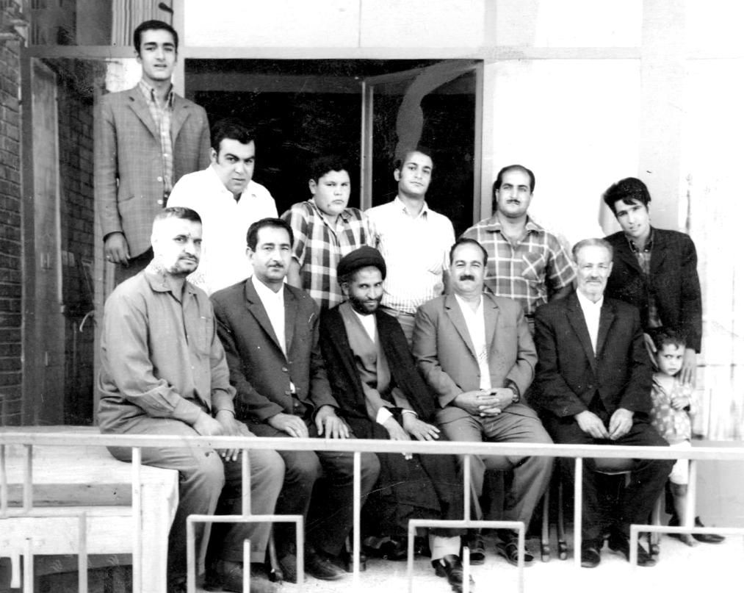
ایشان می‌فرمودند:
«دستور رفتن به تبلیغ در مناطق اطراف نطنز را آیةالله شمس‌آبادی به من دادند. بعد از مدتی آیةالله شمس‌آبادی را در مشهد دیدم و عرض کردم: اگر صلاح بدانید شخص دیگری را برای تبلیغ در نطنز بفرستید؛ زیرا برخی از اهالی حساس شده‌اند و مرا تهدید کرده‌اند.
آیةالله شمس‌آبادی به گنبد حضرت علی بن موسی صَلَواتُ الله عَلَیه اشاره کردند و فرمودند: تو را به این علی بن موسی رها نکن و ثابت قدم باش. من هم رفتم و عجیب هم مؤثر بود.
آقایان خادمی، شمس‌آبادی و صهری،
در آن زمان اطراف اصفهان فعالیت‌های تبلیغی داشتند. راجع به طار هم صحبتی شده بود. با توجه به شرایط حاکم بر آن منطقه، و این که ما اصالتاً اهل آنجا بودیم، بنده را انتخاب و نامه‌ای برای ما نوشتند که به عنوان مُبلِّغ به روستای طار بروم.
البته دو سال قبل از آن هم به صورت سرزده رفته بودیم. شب داخل مسجد ما را راه ندادند و گفتند کلید نیست و نمی‌شود حتّی نماز خودمان را بخوانیم.!
نامه‌ای به عنوان مُجوز به ما دادند منتهی من چون از شرایط، آن‌جا اطلاع داشتم، این نامه را به کسی نشان ندادم. خیلی با احتیاط و به عنوان صله رحم با اقوام شروع به رفت‌و‌آمد کردم.»
«در آن زمان از لحاظ جمعیت، بهایی
فرستاده الهی در سلسله پیامبران پیشین، چون ابراهیم، موسی و بودا و زردشت و مسیح و محمد می‌دانست. بهاءالله در سال 1863 این دین جدید را اظهار کرد.
کمتر، ولی بابی
⁽³⁾
فرقه‌ای گفته می‌شود که در سال 1260 قمری توسط سید علی محمد باب در ایران پدید آمد و تمامی قشرها و اصناف جامعه و از مناطق مختلف ایران به خود جذب کرد. سید علی محمد باب خود را پیامبری جدید و بشارت‌دهنده دینی که قرار است پس از او توسط <من یُظهِره‌الله> (آنکه خداوند او را ظاهر خواهد ساخت)، ظاهر شود، خواند و بارها در آثار خود به ظهور او اشاره کرد. پس از تیرباران باب، پیروانش که به «بابی» مشهور بودند بر طبق بیانات باب به دنبال <من یظهر الله> می‌گشتند. در سال 1862 بهاءالله خود را <من یظهرالله> یا همان موعود کتاب بیان خواند. اکثر بابیان به او ایمان آورده و بهائی نام گرفتند. گروهی کوچک به پیروی از میرزا یحیی صبح ازل بابی باقی ماندند و ازلی نام گرفتند.
و ازلی بیشتر داشت. اين
افراد تظاهر به مهربانی، حتی احترام و علاقه به امام حسین صَلَواتُ الله عَلَیهِ هم نشان می‌دادند، در صورتی که در واقع علاقه نداشتند و برای سادگی مردم نقشه می‌کشیدند تا بتوانند از این طریق مردم را، فریب بدهند. مسلمانان هم، تعداد کمی بودند.
حتی چند سال قبل شنیدم که بعضی از آنها درخواست داشته‌اند که ما بهایی‌ها قبرستانمان را از مسلمانان جدا کنیم. طوری بود که برخی از مسلمان‌ها داماد بهایی داشتند.!!
در زمان‌های قدیم آنها فردی را به بهانه کسب‌وکار به روستا می‌فرستند. او در حین خرید و فروش سؤالاتی را از مردم، پیرامون طول عُمر افراد روستا می‌پرسیده، کِثرت سؤالات اسباب اعتراض مردم را فراهم می‌کند. روزی مردم جمع می‌شوند و علّت اصلی این پرسش‌های مُکرر را از او می‌پرسند؟ در جواب آنها مطلبی را بیان می‌کند که همان مطلب، جَرقه گرایش به این فرقه را در مردم فراهم می‌کند.
اما در جوابِ اعتراض مردم می‌گوید: من مقدار عُمر اموات شما را پرسیدم و با توجه به جواب‌های شما متوجه شدم طول عُمر انسانها در این جا این مقدار (مثلاً حدود 120 سال) است. سؤالی برایم پیش آمد که چگونه ممکن است امام زمانی که شما می‌گویید با گذشت این همه سال از تولدش هنوز زنده باشد؟!
در پاسخ این سؤال، مردم قادر به پاسخ‌گویی نبودند. لذا فعالیت‌ها و تبلیغات آنها شروع می‌شود و از سادگی مردم، نهایت سوء استفاده را می‌کنند و می‌توانند تدریجاً مردم را جذب خودشان کنند. (جواب این سؤال در کتاب‌های پیرامون مهدویت مفصل داده شده است)
اینها تبلیغات وسیعی داشتند به نحوی که شبی پیرامون حضرت زهرا صَلَواتُ الله عَلَیهِا در مسجد روستای طار صحبت کردیم و افراد حتی از بابی‌ها و بهایی‌ها هم آمده بودند. در صحبت مقداری از فضایل صدیقه طاهره، سید نساء العالمین صحبت شد و در پایان عرض کردم این زهرای ماست و زهرای شما کیست؟ قرّة العین!!
صبح خبردار شدیم که مردم برای قرة العين گریه کردند که چقدر این زن مظلومه بوده است.!! مردم اینقدر تحت تأثیر تبلیغات بابی‌ها قرار گرفته بودند که برخی از مَردها حتی با کتک زدن همسرانشان، آنها را از آمدن به مسجد نهی می‌کردند.»

مُدارا در برخورد با افراد
«در شب عاشورا در برخورد با فردی که رئیس بابی‌ها در آن جا و ضمناً دفتر اسناد و ازدواج هم داشت، گفتم خوشحال شدیم شما را زیارت کردیم ان‌شاء‌الله باز هم شما را زیارت کنیم!
آسایش دو گیتی تفسیر این دو حرفست *** با دوستان مروّت با دشمنان مدارا
چند تا مسلمان بودند که نوکر بابی‌ها بودند. از مردم دعوت کردیم که نماز را بر پا کنیم.
هفته اول چند نفر و در هفته‌های بعد در اثر برخورد صحیح و رعایت شرایط محل تبلیغ، هفته به هفته بهتر شد و هنوز هم خبر نداشتند که ما مُبلّغ هستیم و جهت ترویج دین و با نامه از طرف آقای شمس‌آبادی آمده‌ایم.
کم‌کم مسلمان‌ها بیدار شدند و در برخورد با بابی‌ها تغییر موضِع دادند و حرف
آنها را گوش نمی‌کردند، تا اینکه شبی کدخدا ما را خواست و گفت: آمدن شما اینجا برای ما سمّ است و خطرناک، زحمت بکشید برگردید.
در جواب گفتم: اگر خلافی داشتم و خلافی گفته‌ام دیگر انجام نمی‌دهم، و اگر هم نگفتم که هیچ. هفته بعد که رفتیم درب مسجد بسته بود. ما جلوی مسجد نماز را خواندیم و به یک زحمتی ماندیم.»

برطرف شدن مشکلات با توسل
گفتم: «یا امام زمان در خانه شما را بستند! ما که می‌رویم جای دیگر جهت تبلیغ و استغاثه‌ای به حضرت بقیة‌اللّه صَلَواتُ الله عَلَیهِ کردیم.
کم‌کم تعطیل شدن این مسجد خبرش فراگیر شد. حتی در رادیوهای خارجی موضوع مسجد روستای طار بیان شده بود.
بزرگواری بودند به نام آيت‌الله حاج‌آقا مهدی یثربی که در آن منطقه صاحب نفوذ بودند، با ایشان مُرتبط بودیم، رفتم خدمت ایشان و قضا‌یا را گفتم.
آيت‌الله زاهدی که در مسجد امام قم اقامه جماعت می‌كردند، دوستی داشتند که رئیس ژاندارمری کشور بود. حاج‌آقا یثربی نامه‌ای نوشت برای آقای زاهدی و شرح ماجرا را برای ایشان نوشتند. آقای زاهدی هم جریان را به رئیس ژاندارمری گفتند.
یک افسر از تهران جهت پیگیری فرستادند. از طرف اُستانداری ما را خواستند و قضایا را پرسیدند به خصوص اینکه چرا مسجد را بسته‌اند؟
من در جواب گفتم: واقع را نمی‌دانم، ولی اهالی در جواب من گفتند: چون رفت‌و‌آمد مردم در مسجد کم است و سگ‌ها می‌آیند، و به مسجد بی‌ادبی می‌شود!
در حین این پی‌گیری‌ها، مردم روستا از اتفاقات افتاده خبردار شدند، هم مردم و هم کدخدا دست‌پاچه شده بودند. بعد از تماس استانداری، قرار شد از روستا بیایند و ما را با احترام ببرند. چون از لحاظ قانونی حتی در زمان طاغوت، کسی حق نداشت درب مسجد را ببندد.
بنده به جهت پیشرفت کار تبلیغی و روشی که خودم داشتم در استانداری قضایای بهایی‌ها و بابی‌ها را نگفتم؛ لذا مردم هم گفته بودند سیّد که کاری به کار ما ندارد و در استانداری هم قضایا را نگفته، و ما اصلاً اشتباه کردیم که بی‌احترامی کردیم و باید با ایشان همراهی کنیم. بالاخره در اثر لطف خدا و پیگیری‌های انجام شده، ماشین آوردند و ما را با احترام به روستا بردند و در مسجد نماز خواندیم. فعالیت‌ها ادامه پیدا کرد و از اصفهان هم افراد خیّری بودند که کمک می‌کردند و به صورت زیر‌بنایی شروع به کار کردیم».

استقامت
به نقل از حجةالاسلام والمسلمین حاج شیخ احمد اسماعیلی از روحانیون و مبلغین بزرگوار:
بنده به همراه مرحوم حاج‌آقای مهاجر به روستای طار و روستاهای آن منطقه رفته بودم. یادم هست از اصفهان با یک ماشین وانت‌بار حرکت می‌کردیم و این بزرگوار در طول سفر خاطراتی را به جهت تشویق ما و اینکه استقامت بیشتری داشته باشیم و انگیزه ما بالاتر برود بیان می‌کردند.
ایشان می‌فرمودند: «آخر هفته‌ها سالیان سال شب جمعه می‌آمدم روستای طار و یکی دو روز پنج‌شنبه و جمعه را بودم. از حدود ده کیلومتری گاهی ماشین پیدا نمی‌شد و من این مسیر را پیاده می‌آمدم که خودم را برسانم و در مسیر درد‌و‌دل‌های با حضرت ولی‌عصر عَجَّلَ اَللَّهُ تَعَالِيَ فَرَجَهُ اَلشَّرِيفْ داشتم و اشک‌هایی می‌ریختم.»
یکی از مسایلی که در زندگی ایشان قابل دقت و استفاده است، اینکه در مشکلات پیش رو به خصوص امور تبلیغی با توسّلات و توجّهات بسیار زیاد به ائمه معصومین صَلَواتُ الله عَلَیهِم خصوصاً حضرت ولی‌عصر عَجَّلَ اَللَّهُ تَعَالِيَ فَرَجَهُ اَلشَّرِيفْ ، به رفع مشکل و دفع مزاحمت‌ها می‌پرداختند.
عکس
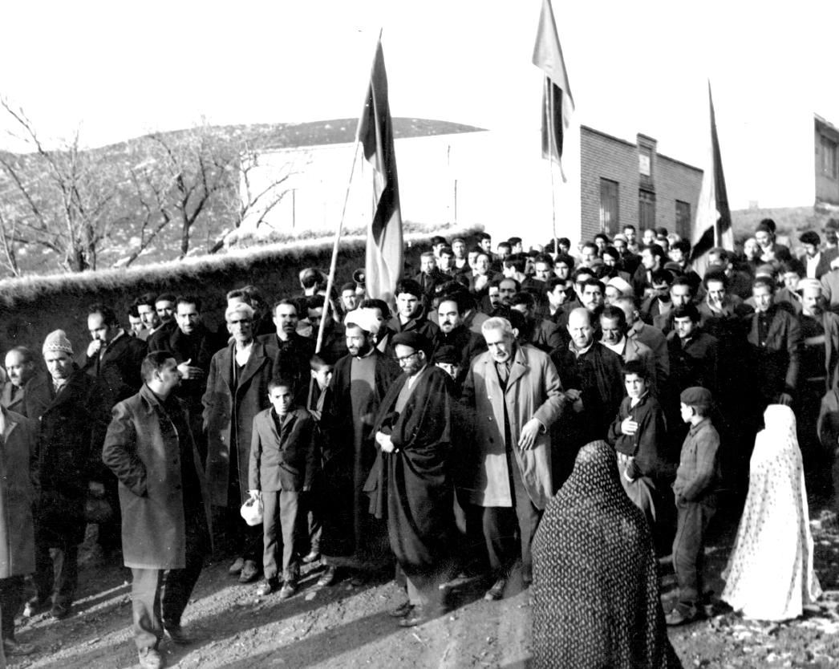
از خصوصیات ایشان استقامت در تبلیغ بوده است. مقاومت را همراه کرده بودند. در مورد روستای طار مردم در اوائل استقبال نمی‌کردند و حتی مقابله مردم به خاطر جّوی که توسط بابی‌ها و بهایی‌ها درست شده بود، به برخوردهای فیزیکی و بی‌ادبی و جسارت هم رسیده بود، لیکن به لطف خدا و با عنایات صورت گرفته تدریجاً مشکلات کمتر و فعالیت‌ها ادامه پیدا می‌کند.
به نقل از حجة الاسلام و المسلمین حاج شیخ محمود مهدوی (بکتاشیان) از روحانیون و مبلغین منطقه بشاگرد:
حاج‌آقا می‌فرمودند: «تا می‌رسیدم به روستا، سر قبر پدربزرگم (مرحوم حاج‌آقا حسین که از معتمدین محل بودند) حمد و سوره‌ای می‌خواندم، و بعد به سمت مسجد راهی می‌شدم، گاهی یک پیرمردی پای منبر بود و هیچ کس دیگر نمی‌آمد و در اثر لطف خدا و فعالیت‌ها و تبلیغات، استقبال مردم تدریجاً زیاد شد.»
افراد زیادی بر علیه ایشان تبلیغات منفی و اختلال در برنامه‌های ایشان ایجاد می‌کردند. لیکن هیچ کدام از این مسایل سبب دلسردی و قطع فعالیت‌های ایشان نشده است.
خیلی استقامت می‌خواهد که حاج‌آقا در اثر عدم پذیرش و استقبال مردم در روستای طار، برخی زمان‌ها شب را در قبرستان صبح کنند، ولی دست از فعالیت‌های تبلیغی بر ندارند.

توجه به نوجوانان در تبلیغ
ایشان در آن زمان جلسه‌ای برای نوجوانان و جوانان گذاشته بودند، و به آنها آموزش‌های دینی می‌دادند. از آن جمله به آنها یاد داده بودند که موقع اذان روی پشت‌بام‌ها اذان بگویند. مثل تکبیرهایی که شبهای 22 بهمن بعد انقلاب بر بام‌ها می‌گویند. همین فعالیت، انسجام خوبی بین مؤمنین ایجاد کرده بود. تا جایی که مخالفین شروع به مهاجرت از روستا کرده بودند و یکی از آنها گفته بود از روستا آمدیم از بس که آنجا اذان می‌گفتند!! این فعالیت‌ها ادامه داشت.
ایشان واقعاً از مصادیق این آیه شریفه بودند:
(الَّذِينَ يُبَلِّغُونَ رِسَالاتِ اللهِ وَيَخْشَوْنَهُ وَلا يَخْشَوْنَ أَحَدًا إِلا اللهَ وَكَفَىٰ بِاللهِ حَسِيبًا)
(این سنّت خداست در حق) آنان که تبلیغ رسالت خدا کنند و از خدا می‌ترسند و از هیچ کس جز خدا نمی‌ترسند و خدا برای حساب به تنهایی کفایت می‌کند.

حفظ حُرمت دیگران
خیلی دقّت می‌کردند که روحانیون دیگر که در محل بودند یا رفت‌و‌آمدی داشتند، جایگاهشان حفظ شود و روی این مطلب تأکید داشتند.
مرحوم حاج‌آقا: «یکی از سادات از اطراف نطنز (اهل محله تکیه) جهت اُمور تبلیغی تشریف می‌آوردند. با اینکه مردم استقبالی از ایشان نکرده بودند ولی بنده به ایشان احترام می‌گذاشتم که این موضوع را در احادیث، فراوان داریم. همه را احترام می‌کردیم، چون این احترام زمینه جذب مردم و همچنین زمینه ماندن ما در محل بود.»

رسیدگی و محبت به مردم
مرحوم مهاجر علاوه بر اینکه از مردم هیچ توقعی در زمینه مساعدت‌های مالی نداشتند، سعی می‌کردند تا جایی که امکان داشت به مردم محبت و کمک کنند.
«یکی از کارهای ما این بود که از باب محبت به مردم، میوه‌های فصل، گاهی یک لوده (ظرف بزرگ) گیلاس و میوه‌های دیگر، و خوراکی‌های دیگر برای مردم می‌بردیم و این کارها اثر خود را گذاشت و کم‌کم، علاقه مردم به ما زیاد شد.
ما گوشت کبابی می‌گرفتیم و می‌دادیم به برخی افراد که مصرف کنند و این محبت‌ها نسبت به این بنده‌های خدا سبب شده بود که بتوانند راه حق را پیدا کنند.
یک شبی جلسه‌ای در مسجد بود که بزرگان ده هم آمده بودند. یکی از این بنده‌های خدا که از کمک‌ها بهره‌مند شده بود، آمد و خیلی جسورانه به مردم گفت: اگر حقیقتی در کار باشد، در این سید هست.
برخی افراد در طار می‌گفتند: دلمان می‌خواهد نماز بخوانیم ولی بلد نیستیم. نماز جماعت که شروع کردیم، هفته اول چند نفر و در هفته‌های بعد حضور مردم بهتر شد.»
یک وقتی حاج‌آقا فرمودند: «تعدادی از روستای طار مسلمان شدند. ایشان علت این مطلب را در اثر اذان‌هایی که فرزند شهیدشان سید محسن در آن محل گفته بودند می‌دانستند.»
در طار پیرمردی بهایی بود و مریض شده بود. حاج‌آقا به آن خانواده کمک
می‌کردند. بعد متوجه شدند که او در بستر بیماری افتاده، حاج‌آقا از او عیادت کرده بودند. در اثر این محبت‌های مستمر، این فرد مسلمان شده و در نهایت با دین اسلام از دنیا رفت.

همکاری و همیاری همسر
مرحوم حاج‌آقا: «خیلی اوضاعِ ما در طار سخت بود. در این سختی‌ها، خانواده به خصوص همسر ما را یاری می‌کردند. در زمان‌هایی که در طار به همراه خانواده می‌ماندیم. خُب اهالی حتی بابی‌ها به منزل ما رفت‌وآمد می‌کردند.»

استمرار و پشتکار در تبلیغ
آیة الله حاج شیخ احمد فقیهی از مدرسین خارج فقه و اصول:
تا وقتی خودشان می‌توانستند، منطقه طار تشریف می‌بردند. مکان اصلی تبلیغی را ترک نکردند تا بالاخره این استمرار اثر خود را گذاشت.
در این راه سختی‌های زیادی را هم تحمل کردند. حتی گاهی برای خواب به خاطر شرایطی که بوده، از روستای طار به روستای نیه (با حدود بیست کیلومتر مسافت) می‌رفتند.
به من می‌فرمودند: این طار را رها نکن، تا موقعی که خودت هستی و برای بعد از خودت به فرزندانت وصیّت کن که برای تبلیغ به آنجا بروند.
ما هم وصیت ایشان را تا امروز پس از گذشت بیش از پنجاه سال، عمل کردیم. در آن زمان با من صحبت کردند که هفته‌ای یک شب برویم طار، و نماز جماعت به همراه سخنرانی داشته باشیم. آن زمان هم کار مشکلی بود. باید می‌رفتیم طَرق، از طَرق هم با ماشین‌های تهران به طار برویم. در منزل معلم‌هایی که آنجا بودند می‌خوابیدیم. بعد از گذشت یک شب با ماشین‌های تهران می‌آمدیم طَرق، و بعد به اصفهان بر می‌گشتیم. هنوز هم در برخی از مناسبت‌ها به خصوص شب نیمه شعبان
با همکاری دوستان جشن ولادت حضرت مهدی عَجَّلَ اَللَّهُ تَعَالِيَ فَرَجَهُ اَلشَّرِيفْ را در آن جا برگزار می‌کنیم.
مقداری از غذا در اصفهان و مقداری هم در خود روستا آماده می‌شود و بین شرکت‌کنندگان توزیع می‌شود. این جشن بیش از نیم قرن سابقه دارد.
جهت ساخت و تکمیل خانه عالمی هم در آنجا با مساعدت‌ها و پیگیری‌های مرحوم حاج‌آقا حسین فعالیت کردیم و به لطف خدا به بهره‌برداری رسید.
سال‌هایی که در ماه مبارک رمضان یا سایر فرصت‌های تبلیغی به آن‌جا می‌رفتم با سختی‌هایی که داشت در آنجا ساکن بودم.

فعالیت‌های مورد نیاز
مرحوم حاج‌آقا: «رئیس مدرسه در آنجا بابی بود. به صورت مخفیانه اعتراض‌های لازمه را انجام دادیم. تا بالاخره از او خواستند که تقاضای بازنشستگی بدهد و این کار صورت گرفت، و برای اداره مدرسه دو نفر را از کاشان آوردند. بعد از آن ما به مدرسه و بچه‌های مدرسه کمک می‌کردیم و به اقامه و تبلیغ نماز در مدرسه موفق شدیم.
حتی دفتر ازدواج در اختیار فردی بابی بود. اعتراض کردیم و دفتر را هم از ایشان گرفتند و به فردی به نام حاج‌آقا جلال که اهل طرق بود، تحویل دادند.
در فعالیت‌ها، مسلمانانی که اهل طار بودند ولی در تهران ساکن بودند، همراهی کردند، ولی در مقطعی، همیاری خودشان را قطع کردند و ما تنها شدیم. با این وجود هفته‌ای دو شب می‌رفتیم. کارها از ناحیه آیةالله شمس‌آبادی پیگیری و مدد می‌شد.»

ساخت حسینیه
عکس
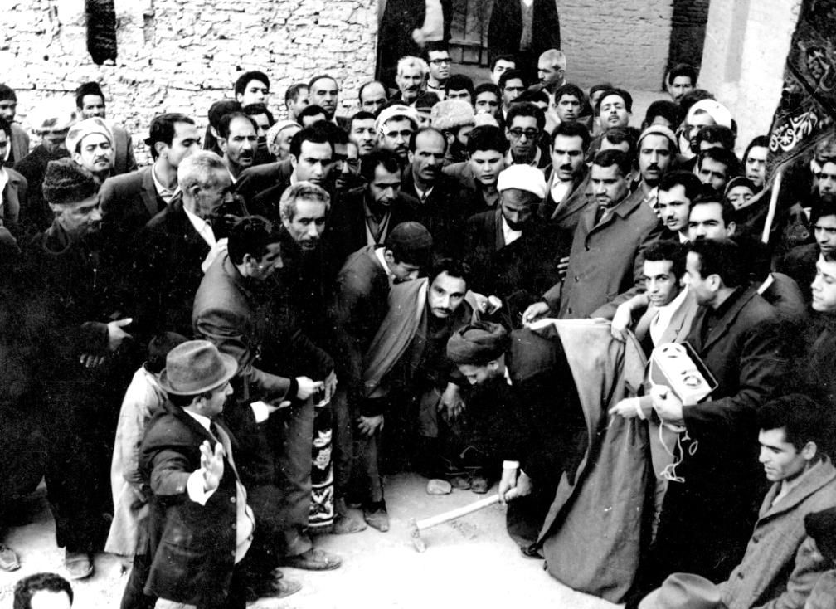
مرحوم حاج‌آقا سيد حسين مهاجر در حال كلنگ‌زنی حسينه طار همراه با حاج شیخ احمد فقیهی
مرحوم حاج‌آقا: «حسینیه را خراب کرده بودند که حتی اثری هم از آن نمانده بود. در حین فعالیت‌ها کلنگ حسینیه را زدیم و به صورت عالی ساخته شد. حدود 30 سال رفتیم تا وقتی که کسالت پیدا کردیم. حاج شیخ احمد فقیهی قبول کردند امور را ادامه بدهند».

تبلیغ در همه زمان‌ها و مکان‌ها
از ویژگی‌های ایشان این بود که از هر فرصتی برای بیان مطالب دینی استفاده می‌کردند. وقتی که در ماشین خدمتشان بودیم در طول مسیر روششان بود که می‌فرمودند: یا سؤال کن یا من سؤال می‌کنم، و در غیر این صورت باید ذکر بگوییم.
مطالب مفید را در جمع می‌گفتند و جلسات خانوادگی هم همراه تذکرات بود.
می‌فرمودند: «هر مطلبی و هر کتابی خواندنی نیست. هر صحبتی شنیدنی نیست. ببینید منبع آن چیست؟ کتاب‌های مختلف و متفرقه نخوانید، شاید شما نتوانید تحلیل کنید و به مشکلات برخورد کنید. و می‌فرمودند: از اوقات عمر استفاده کنید».

عشق به خدمت
در دعای ماه مبارک رجب آمده:
«وارْزُقْنِي اجْتِهَادَ الْمُجْتَهِدِينَ ولا تَجْعَلْنِي مِنَ الْغَافِلِينَ الْمُبْعَدِينَ وَ اغْفِرْ لِي يَوْمَ الدِّين». کسانی که بی‌وقفه در مسیر تو تلاش می‌کنند این اجتهاد تلاشگران را روزی من کن و مرا از غافلین دور شده قرار مده.
حاج‌آقای مهاجر از نمونه افرادی بودند که این طور تلاش می‌کردند.
به عنوان نمونه حدود 60 سال پیش حاج‌آقا به روستای علی‌آباد جهت تبلیغات دینی، تشریف می‌آوردند. اولین جلسه هیأت پیروان قرآن در آن زمان تشکیل شد.
اوایل انقلاب از طریق فرمانداری اصفهان به حاج‌آقا مأموریتی داده شده بود. به این مضمون که از روستاهای اطراف اصفهان گزارشی از لحاظ شرایط فرهنگی، مساجد و فعالیت‌های مذهبی و به طور کلی از اوضاع مردم، تهیه شود.
ایشان هم این فعالیت را به اتفاق بنده و برخی دوستان شروع کردند.
روستاهای بخش شرق: از پنارت تا نایین روستاهایی از قبیل اشکاوند، زردنجان، جوزدان تا ورزنه و کلیه روستاها، در غرب از دولت‌آباد تا اطراف مورچه‌خورت، در جنوب و شمال هم تا روستاهای حبیب‌آباد، کمشچه، علی‌آبادچی و... را بازدید کردیم
و حاج‌آقا با خوشرویی، همدردی و همدلی صحبت می‌کردند و یک آماری از اوضاع آنها به دست آوردند.
این طور فعالیت کردن، خیلی عشق به خدمت می‌خواهد.
در زمانی که امکانات تبلیغی به شکل امروز نبود، خیلی در عرصه احکام تلاش می‌کردند. استفتاءات از مراجع داشتند. اکثر سؤالات را خودشان می‌نوشتند. در آن موقع هم فضای مجازی و امکاناتی از این قبیل نبود. لذا بعد که جواب مراجع می‌آمد، آنها را تکثیر و به مُبلغین می‌دادند.

خستگی‌ناپذیر
در دوران جنگ شخصی بود به نام حاج نوروز از اهالی چرمیهن که پس از دیدار با حاج‌آقا گفته بودند: جوانان خوبی داریم ولی یک روحانی فعال نداریم. ایشان به بنده پیشنهاد کردند، دفعه اول با خودشان به چرمهین رفتیم. مساجد و حسینیه زیاد داشتند،
قبل از بشاگرد هم انجمن شهید مهاجر اعزام به کرمان داشت، چون قبلاً منطقه بشاگرد زیر نظر کرمان بود.
بعد از اینکه مُطلع شدند که در چرمهین
احتیاج به یک مُبلغ فعال هست، ایشان به بنده پیشنهاد دادند، که به این منطقه بروم.
مُحرَم بود که به اتفاق خودشان رفتیم. با اینکه در آن موقع من سنّ بچه ایشان را داشتم ولی شاید بتوان گفت حاج‌آقا دو سه برابر من کار و فعالیت تبلیغی داشتند.
جلسات متعدد در حسینیه‌ها و مساجد، من خسته می‌شدم ولی ایشان
خستگی‌ناپذیر بود. علاوه بر جلسه‌ها در طول روز مراجعات مردمی هم داشتند.
در منطقه‌ای از بخش داران که بودم ایشان تشریف آوردند. وقتی آمدند به سمت روستاهای محروم منطقه رفتند. شاید سه هفته طول کشید تا برگشتند و چهره ایشان از سختی کارها، تغییر کرده بود درحدی که من دُرست ایشان را تشخیص ندادم!
نزدیک که شدم ایشان را شناختم، دیدم که حاج‌آقا مهاجرند. پرسیدم که این مدت کجا بودید؟ گفتند: که نمی‌دانی برادر که چه خبره؟ رفتم خُطبه عقد جوانی را بخوانم وقتی از مسائل شرعی مربوط به عقد صحبت شد، متوجه شدم پدر این جوان هم بدون صیغه عقد ازدواج کرده.!! چشمان حاج‌آقا پر از اشک بود و می‌گفت: ما مُقصّریم. گاهی دو ماه در این منطقه‌ها می‌ماندند.
مرحوم حاج‌آقا حسین مهاجر به عنوان یک شخصیت معنوی، عرفانی، تبلیغی و یک روحانی عالِم عامِل ، اثر گذار و صاحب نَفَس بودند.
حدود 30 سال با ایشان آشنا بودم. برداشت من این بود که ایشان انسان صاحب نَفَس و معتقدی هستند. تا بُن دندان معتقد بود و با تمام وجود خودشان اعتقاد داشتند. چون اعتقاد پشتوانه عمل است. مشاغل دیگر کمتر با عمل آن افراد شاغل در آن شغل ارتباط دارد. در عرصه تبلیغ و اثر‌گذاری در جامعه روحانی و سرباز امام زمان بودن عدم انفکاک میان گفته و عمل در آن شرط است.
«كُونُوا دُعَاةَ النَّاسِ بِغَيْرِ أَلْسِنَتِكُمْ».مردم را به غير از زبانتان دعوت به دين كنيد.
ایشان صرف نظر از کمالات علمی، حالت یک سرباز، نسبت به امام زمان عَجَّلَ اَللَّهُ تَعَالِيَ فَرَجَهُ اَلشَّرِيفْ رفتار می‌کردند.

بدون هیاهو
در یک کلمه بگویم درد دین و علاقه به تبلیغ شریعت داشت، ولی بدون هیاهو حتی نزدیک‌ترین افراد او هم نمی‌دانستند، چقدر عاشق اهل‌بیت صَلَواتُ الله عَلَیهِم و ترویج تشیع است! با یک زندگی ساده و متواضعانه، که الآن با کمال تأسف در حوزه‌ها این روحیه کم شده است، گذران عمر کردند. زندگی ایشان برای تمام حوزه‌ها سرمشق است.

عدم توقع از مردم
ایشان علاوه بر اینکه وجهی قبول نمی‌کردند توقعی هم از مردم نداشتند. از موقعیت شغلی و اجتماعی افراد سوء استفاده نمی‌کردند.
مرحوم حاج آقا حسین و اخویشان مرحوم حاج‌آقا سید محمد سال‌ها در محلّه ما (علی آباد برخوار) فعالیت تبلیغی داشتند.
بنده در شغل نانوایی مشغول بودم. حاج‌آقا از هر نانوایی نان تهیه نمی‌کردند. ایشان همیشه می‌پرسیدند وجوهات گندم تهیه شده برای نان را پرداخت کرده‌اید یا نه؟
برای خرید نان مغازه ما تشریف می‌آوردند. می‌فرمودند: اول پول نان را بگیرید بعد داخل ماشین بگذارید. با اینکه برای روستای ما زحمت می‌کشیدند ولی حاضر نبودند حتی نان را هم رایگان دریافت کنند. این موضوع روی فعالیت‌های تبلیغی ایشان مؤثر بود.
حدود ده سال به این جلسه قرآن که صبح‌های پنج‌شنبه برقرار می‌شود، تشریف می‌آوردند. در طول این مدت وجهی را بابت حق‌القدم دریافت نمی‌کردند و هر وقت پول خدمت ایشان داده می‌شد می‌فرمودند: مرا دعا کنید.
روضه های هفتگی که منزل ما که می‌آمدند وجهی دریافت نمی‌کردند.
هیچ وقت در ارتباطات با افراد، کار شخصی نداشتند.
چندین سال در مسجد امام موسی کاظم صَلَواتُ الله عَلَیه و منزل یکی از دوستان هر هفته چهارشنبه‌ها جلسه حدیث شریف کساء برای سخنرانی تشریف می‌آوردند و هیچ وقت وجهی را قبول نکردند.

رقیب کسی نبود
حجة‌الاسلام
والمسلمین حاج شیخ محمد محمد‌ی راز از روحانیون فعال در عرصه تبلیغ:
این بزرگوار همیشه دنبال این مسأله بود که در امور تبلیغی چه کمبودی در آن محل وجود دارد و آن کمبود و نواقص را بتواند برطرف کنند. هیچ‌گاه نمی‌خواستند رقیب کسی باشند.
گاه افرادی بودند که تمایل به همکاری نداشتند، ایشان می‌فرمودند: آمدم دورت بگردم نمی‌خواهی بر می‌گردم.

ارتباط با رزمنده‌ها
حدود سال 1358 بود که ایشان در سپاه تشریف می‌آوردند. خیلی این حضور مؤثر بود که هر وقت تشریف نمی‌آوردند افراد سراغشان را می‌گرفتند. چه زمانی که فرمانده سپاه سیستان و بلوچستان بودم و چه بخشهای دیگر مانند فریدن، داران، شاهین شهر و سایر مناطق که می‌رفتم، ایشان هم تشریف می‌آوردند. به طور کلی هر کجا محرومیت را می‌دیدند آنجا ماندگار می‌شدند.
می‌پرسیدم شما دنبال چی هستید؟
می‌گفتند: ببینیم چطوری رزمنده‌ها راه صد ساله را یک‌شبه رفته‌اند؟ دنبال این بود که حالات این بچه را ببیند. درآن زمان هم یک حال خوشی بود. بچه‌ها نماز شب می‌خواندند.
بعد از جلسات ایشان می‌ماندند و با تک‌تک افراد حرف می‌زدند و این حرف زدن از روی دلسوزی بود، مثل اینکه یک رسالتی برای رُفقا داشتند و اگر جلسه‌ای را مخاطبين نمی‌آمدند، ايشان پیگیر بودند.

گفتار مؤثر
از وجود ایشان در جمع برادران سپاه و بسیج به عنوان استاد اخلاق در جلسات متعدد استفاده می‌کردیم و نکاتی که بیان می‌فرمودند در این جلسات و کلاس‌ها زمینه‌ای بود که نیروهایی جهت دفاع از اسلام و کشور ساخته و تربیت شوند.
روی قشرهای مختلف تأثیر‌گذار بودند. در پادگان‌های مختلف جهت اُمور تبلیغی می‌رفتند. بچه‌های سپاه خیلی از ایشان استفاده می‌کردند.
زبان بهترین سرمایه است که برای تبلیغ دین می‌توان استفاده کرد.
تبلیغ قولی، شاخص‌ترین تبلیغ‌هاست، اگر زبان نبود، معارف الهی مکتوم می‌ماند.
در مقایسه هارون و موسی، هارون افصح موسی بیان شده است. هارون فصیح‌تر از من موسی است. این مزیت سخن گفتن است. ولی با این وجود، اینقدر که عمل اثر‌گذار است. قدرت کلام اثر‌گذار نیست. به اعتبار عمل صالحان است که سخن، سخن می‌شود.
شهید حجة‌الاسلام شیخ عبداللّه میثمی از طرف شهید حجة‌الاسلام محلاتی نماینده حضرت امام در سپاه و مسؤول دفتر نمایندگی امام در قرارگاه خاتم الانبیاء صَلَّى اَللَّهُ عَلَيْهِ وَ آلِهِ وَ سَلَم
و معاونت رزمی ایشان بود.
یکی از وظایف مسؤول دفتر نمایندگی امام در قرار‌گاه پاسخگویی به سؤالات شرعی رزمندگان و فرماندهان در جبهه‌ها بود. به دلیل اینکه عمده مسایل شرعی که
در جبهه پیش می‌آمد مستحدثه و جدید بود و اکثر رزمندگان هم مقلّد امام بودند لازم بود که فتاوای آن مرحوم در اختیارشان قرار بگیرد. یکی از افراد مورد اعتماد شهید میثمی مرحوم حاج‌آقا مهاجر بود؛ زیرا ایشان اولاً مسائل مربوط به جبهه و رزمندگان و شهداء و مجروحین را شخصا استفتاء و جواب آن را با مُهر مخصوص حضرت امام می‌آوردند و به صورت فتوکپی منتشر می‌کردند. و ثانیاً مسایلی که هنوز استفتاء نشده و مورد نیاز بود را سریع استفتاء و با امکانات محدود آن زمان منتشر می‌کردند. شهید میثمی همیشه می‌فرمودند: جواب‌های آقای مهاجر بدون شک فتوای حضرت امام: است.
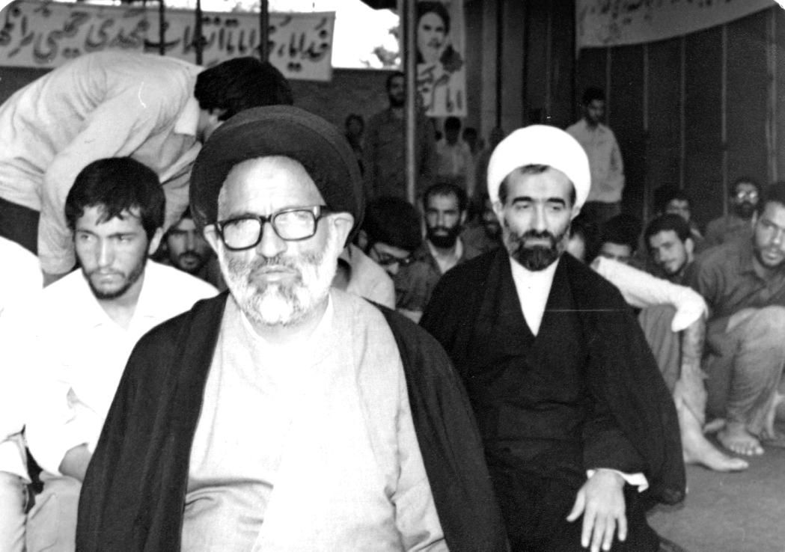
مرحوم حاج آقا حسین مهاجر و شهید آیة الله ربّانی املشی

داشتن روحیه انقلابی
حجة‌الاسلام والمسلمین حاج شیخ احمد سالک از نمایندگان سابق مردم اصفهان در مجلس شورای اسلامی :
امام و انقلاب را با تمام وجود درک کرده بودند. من دو سه ماه قبل از فوتشان خدمتشان رسیدم. این موضوع امام و کلام امام رحمة الله علیه و انقلابی بودن در کلامشان موج می‌زد. اندیشه حضرت امام: در رهبری را پیگیری می‌کرد و بعد مطلب را پردازش می‌کرد و با آیات و روایات و مسایل اخلاقی به شنونده تحویل می‌داد و به صورت خلاصه می‌توان گفت مروّج و مبلّغ انقلاب اسلامی و امام و اندیشه‌های امام و رهبری بودند. این نوع اندیشه و تفکر را کَم داریم و جوان‌های انقلابی تا این آخر دور ایشان بودند و ضمناً قدرت دشمن‌شناسی ایشان بالا بود. علت هم این بود که در آیات و روایات کار کرده بودند و معیارهای شناخت دشمن را می‌دانستند. گاهی توصیه می‌کردند: فریب برخی افراد را نخورید.

بشاگرد
بشاگرد
حضرت امام خمینی رَحمَة الله عَلَیهِ: برای شیعیان بشاگرد بایستی کاری کرد، هر کس قلماً و قدماً برای آنجا کار کند ما دعایش می‌کنیم، یاران خوبی برای آقا امام زمان عَجَّلَ اَللَّهُ تَعَالِيَ فَرَجَهُ اَلشَّرِيفْ در آنجا خواهیم داشت.
استاد مکرّم حجةالاسلام و المسلمین حاج شیخ جعفر ناصری:
این زاویه هم ناشی از دغدغه‌های فرهنگی و دینی مرحوم مهاجر است. ایشان به سبب عشق و علاقه‌ای که به طلبگی و حوزه‌های دینی و نشر معارف داشتند زمینه طلبگی بسیاری از جوانان را فراهم کردند و حتی حوزه علمیه مهمی در منطقه بشاگرد دایر کردند که تعداد قابل توجهی از طُلاب را در بر دارد و منشأ خدمات و برکات بسیار است.
وقتی که مرحوم حاج عبداللّه والی در منطقه بشاگرد با آن محرومیت و مظلومیت روبرو شده بود، در سفری که به اصفهان داشتند، با مرحوم حاج‌آقا مهاجر آشنا و از ایشان درخواست اعزام مُبلغ و روحانی به منطقه را کرده بودند.
طریقه آشنایی: در سفری که مرحوم والی در اصفهان با مسئوولین کمیته امداد و اساتید دانشگاه و خَیّرین داشتند، گفته بودند یک روحانی بی‌هوا و هوس که دید مادی نداشته باشد احتیاج داریم، چون ما در آن منطقه علاوه بر اینکه کار اقتصادی و معیشتی برای مردم محروم می‌کنیم باید کار فرهنگی هم انجام بدهیم. در آن جمع حاج آقای مهاجر به ایشان معرفی شده بود.
مرحوم حاج‌آقا: «در اوائل انقلاب در یک سفر تبلیغی رفتیم منطقه بندرعباس و صحبت از بشاگرد شد. صحبت از مسیر طولانی و مشکلاتی که وجود داشت. و به علت مسیر طولانی از رفتن به آن منطقه منصرف شدیم. یک روز به شکل خیلی اتفاقی جناب آقای حاج عبداللّه والی تشریف آوردند و فرمودند من جبهه بودم و در منطقه بشاگرد سر در آوردم! و اوضاع را که دیدم، قول داده‌ام کمک کنم. شبی ده هزار نفر گرسنه می‌خوابیدند. ایشان درخواست مُبلّغ جهت تبلیغ علوم دینی با توجه به فقر اقتصادی و همچنین فقر فرهنگی منطقه را دادند. یکی از شرایط مبلغین را فرمودند: به حضرت زهرا صَلَواتُ الله عَلَیهِا علاقه خاصی داشته باشد. بنده در جواب عرض کردم حرفی ندارم و کمک می‌کنم. ماه رمضان، ماه محرم الحرام حدود 10 تا 30 نفر از مُبلغین را آماده و اعزام می‌کردیم و همچنین به سایر مناطق از قبیل بندرعباس، کرمان و منطقه‌هایی که عموماً مردم در‌خواست حضور مُبلغین را داشتند.
افراد خوبی در این مُبلغین بودند. آقایان مهدوی، مداح الحسینی که فهرج کرمان بود (با سپاه کرمان هم ارتباط داشتیم)، اسماعیلی و...
عکس
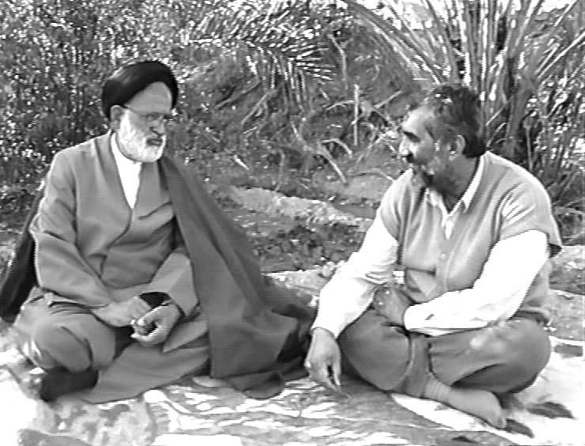
در بشاگرد: حاج عبدالله موقعیت خوبی داشت. آدم سالمی بود. حتی اینقدر قابل اعتماد بود که وجوهات شرعیه را هم به او می‌دادند و ایشان پول‌ها را نزد حضرت امام خمینی رَحمَة الله عَلَیهِ می‌بردند و امام مقداری که امکان و لازم بود، اجازه می‌دادند و می‌فرمودند: بشاگرد مظلوم را دریابید.
گاهی حاج عبداللّه از تهران با بنده تماس می‌گرفت که عیال من از شدت کارها خسته شده، شما صحبت کنید، ایشان حرف شما را قبول می‌کند و ایشان (خانمش) حرف من را قبول می‌کرد. حاج عبدالله اکثر افراد و مسئوولین را به منطقه برده بود تا از نزدیک اوضاع را ببینند. یکی از مسئولین از مردم پرسیده بودند که چی می‌خواهید؟ در جواب به خاطر علاقه و اعتقادی که به امام حسین صَلَواتُ الله عَلَیه داشتند، تقاضای حسینيه‌ای کرده بودند. در آنجا مردم شب تاسوعا نمی‌خوابند و معتقدند که امام حسین صَلَواتُ الله عَلَیه در آن شب آسایش نداشت».
ایشان شاید حدود سال 1365 از طریق انجمنی که داشتند به نام انجمن شهید سید محسن مهاجر، بنده را به اتفاق حجج الاسلام مهدوی، مؤمنی، به منطقه اعزام کردند.
قبل از ما در اولین سفر، حاج‌آقا محسن جلالی با آقای مهدوی سفری به بشاگرد رفته بودند و بعد از آن ما به اتفاق دوستان کار را در آن منطقه محروم ادامه دادیم.
از حاج‌آقا محسن جلالی اوصاف منطقه را شنیدم. در آن منطقه در فرصت‌های تبلیغی (محرم، صفر، ماه مبارک رمضان) با اینکه در اصفهان هم جلساتی داشتیم به عنوان نمونه در مسجد رکن الملک ماه مبارک به دعوت مرحوم حاج‌آقا صدرالدین کلباسی نماز ظهر و عصر و منبر به عهده حقیر بود و منبرهای خانگی هم داشتیم. ولی احساس کردیم که اگر در روز قیامت در مقابل رسول اکرم صَلَّى اَللَّهُ عَلَيْهِ وَ آلِهِ وَ سَلَم قرار بگیریم و از ما سؤال کنند که چرا این منطقه را با وجود مشکلات فرهنگی و استضعاف دینی رها کردید؟ پاسخ چی بدهیم. با یک نگاه اُخروی و معنوی و مسئولیتی که بعد از انقلاب به دوش ما بود کار را شروع کردیم.
اطراف این منطقه اهل تسنن بودند ولی این منطقه (خمینی‌شهر) شیعه‌نشین بود. بازگشت تشیع به این منطقه طبق مطالعاتی که داشتیم ریشه تاریخی دارد و به قرن 2 یا 3 هجری برمی‌گردد و این نشان می‌دهد که در طول تاریخ، علماء و مُبلغین در این منطقه حضور داشتند. مخصوصاً در مورد عزاداری حضرت اباعبدالله الحسین صَلَواتُ الله عَلَیهِ مردم منطقه علاقه عجیبی به حضرت امام حسین صَلَواتُ الله عَلَیهِ و ماه محرم داشتند و مسجد که در آن زمان نبود ولی حسینه داشتند و در مجالس روضه اهل گریه و عزاداری آن هم عاشقانه و صادقانه بودند.
یادم هست که استاد مکرم مرحوم حاج‌آقا مصطفی فاضل کوهانی از مدرسین حوزه علمیه که اخیرا در اثر بیماری به رحمت خدا رفتند، سال 1359 به این منطقه رفته بودند، می‌فرمودند: می‌خواستیم مواد غذایی ببریم. مسیر جاده هموار نبود. مردم را جمع کردیم و جاده را صاف کردیم تا ماشین بتواند حرکت کند.
حرکت‌های تبلیغی و عمرانیِ خیلی محدودی گاهی از طرف برخی افراد انجام شده بود. بعد از آمدن ایثارگر خَدوم، حاج عبدالله والی و استقامت و ایستادگی ایشان خدمات چشم‌گیر و قابل توجهی در منطقه انجام شده بود.
مرحوم والی حدود 900 کیلومتر جاده برای این مردم مظلوم آماده کردند.
از قول یکی از اهالی بشاگرد:
از خمینی‌شهر تا میناب حدود هفده ساعت راه بود. آرزوی بچه‌ها این بود که موقع رانندگی از دنده دو بروند سه، از بس جاده خراب بود. البته قبل از آن عموماً با شتر رفت‌و‌آمد می‌کردند و چند روزی در راه بودند. اما با جاده‌ای که احداث شد الان صبحانه را در میناب باشید می‌توانید ناهار را خمینی‌شهر بخورید.
با بریدن میلی‌متر میلی‌متر کوه‌ها و زحمت طاقت‌فرسای بچه‌ها، این راه درست شده است.
بیش از سه سال بچه‌هایی که در جاده کار می‌کردند، برق نداشتند و چون نمی‌توانستند مواد غذایی مثل گوشت و اینها را نگه‌داری کنند، هر پانزده روز یکبار به نوبت می‌فرستادمشان شهر یک غذایی بخورند تا مبادا دچار سوء تغذیه بشوند.!!
در جلسه اول حدود 30 ، 40 نفر برای اعزام به بشاگرد جمع شدند. در سفر قبلی حقیر بودم و حاج‌آقا محسن جلالی، بعد از آن سفر اوضاع منطقه به دست ما آمد و احتیاج شدید منطقه حس شد. دوستانی از قبیل حجج اسلام اسماعیلی و مؤمنی را دعوت کردیم. از لحاظ سختی کار خیلی مشکل بود. هوا فوق العاده گرم، جاده‌ها صَعب العبور ولی جمع ما یک جمع با معنویتی بود.
در منطقه‌ای که بودیم خیلی فقر اقتصادی حاکم بود. خیّرین بزرگواری ایام محرم می‌آمدند و در آن جا پخت‌و‌پز داشتند و ما افراد روستاها را در آن محل دعوت می‌کردیم، همه جمع می‌شدند. جلسات روضه و منبر به همراه اِطعام برقرار می‌شد.
در یکی از جلسات جوانی مراجعه کرد در حالی که گریه می‌کرد و می‌گفت: ما روستایی داریم که ماشین‌رو نیست و با سختی به وسیله حیوانات یا موتور فقط می‌توانیم رفت‌و‌آمد کنیم، جاده نداریم، مشکلات زیادی داریم همه را تحمل می‌کنیم ولی از اینکه روحانی نمی‌آید، تحمل نداریم. وقتی این مطلب را برای حاج‌آقا گفتم، فرمودند: «هر طور هست باید روحانی به این روستا برود در بشاگرد طلبه روضه که می‌خواند مردم واقعاً گریه می‌کردند. دسته‌جات سینه‌زنی و نوحه‌خوانی داشتند».

تبلیغ چهره به چهره
فرم‌هایی جهت جمع‌آوری اطلاعات افراد از احکام دینی تهیه شده بود که بعد از مراجعه به درب خانه افراد و پرسش از آنها پُر می‌کردیم. به عنوان نمونه سؤال از احکام غسل، نماز و سایر مسایل. گاهی خانم خانه بلد بود ولی شوهرش آگاهی نداشت. و این هم نتیجه این بود که خانم اهل مسجد ولی همسر ارتباطی نداشت.
ایشان در کار تبلیغ به فکر مادیّات و استراحت و آسایش نبودند.منطقه‌ای بود که شاید 10، 15 روز غذای مناسب، استراحت کافی، و حتّی دستشویی مشکل بود، ولی در عوض صفا و صمیمیت بود.
البته خیلی سعی می‌کردند شرایط خوب برای مُبلغین فراهم شود و به بنده می‌فرمودند: تا جایی که می‌شود امکانات برای طلاب فراهم کن. بنده هم چون آنجا غذا نبود، خشکبار تهیه می‌کردم که طلبه‌ها استفاده کنند.

تأسیس حوزه علمیه در بشاگرد
در سال 69 با دعوت مرحوم حاج عبداللّه والی فعالیت فرهنگی و تبلیغی را در بشاگرد آغاز نمودند. ابتدا تعدادی از فضلای توانمند حوزه علمیه قم را به این منطقه اعزام نمودند که در بشاگرد مستقر شدند و با عنایت به اینکه مشکلات این منطقه باید به دست جوانان همین منطقه حل می‌شد، با تلاش و کوشش روحانیون مستقر، ابتدا حوزه علمیه برادران و سپس حوزه علمیه خواهران تأسیس گردید که هم اکنون بیش از سیصد و پنجاه طلبه در این حوزه‌ها مشغول به تحصیل می‌باشند و امور فرهنگی و تبلیغی این منطقه مهم و استراتژیک توسط همین طلاب انجام می‌گردد.
در همان ایام مرحوم حاج عبدالله والی با ایشان آشنا شده بود. حاجی با ایشان (درباره اوضاع منطقه و بحث اعزام طلاب به منطقه) درد‌و‌دل کرده بود. در سفری که حاج‌آقا به منطقه داشتند، همزمان شده بود با وقتی که حاجی به خاطر مشکلات زیاد می‌خواست بیاید تهران، حاج‌آقا به حاج عبداللّه گفته بود این‌جا یک حوزه علمیه بزنید؛ مُبلّغ آوردن از شهرهای دیگر سخت است.
حاجی در مرحله اول گفته بود: این کار سخت و مشکلی است.
ایشان در جواب فرموده بودند: نیت کن و من توانایی این موضوع را در شما می‌بینم. این جا کسانی هستند که استعداد خاصی دارند، و بالاخره این صحبت‌ها مؤثر شد و نتیجه آن زدن کلنگ حوزه علمیه بشاگرد شد. بعد از ساخت حوزه، اساتید خوبی دعوت شدند و الآن در آنجا تا پایه نهم درسی حوزه تدریس می‌شود.
در بین کارهای مرحوم حاج عبدالله در منطقه بشاگرد حوزه علمیه از کارهای موفقیت‌آمیز بود. در اثر تلاش‌هایی که شد همین بچه‌های بشاگرد، در بین حوزه‌های علمیه موفق به کسب رتبه‌های بالایی شدند و حتی در حوزه قم رتبه اول شدند.
ایشان به مرحوم حاج عبدالله خیلی سفارش و اصرار می‌کرد و می‌گفت: صبر خوبی داری و این صحبت‌ها خیلی مؤثر بود و سبب شد حدود 23 سال حاجی در منطقه فعالیت کند.
وقتی حاجی به رحمت خدا رفت من در مراسمی که در یکی از مساجد اصفهان برای مرحوم اخوی گرفتند حاج‌آقا مهاجر را زیارت کردم و قصدم این بود، به خاطر شرایط و خاطراتی که از حاجی در منطقه داشتم از بشاگرد برگردم و دیگر ادامه ندهم. بعد از منبری که حاج‌آقا مهاجر در آن مراسم رفتند، از بنده برای ناهار دعوت کردند. ایشان اصرار کردند و ما هم رفتیم. در آن جلسه آقای مرجوی رئیس کمیته امداد استان هم بودند. ایشان (مرحوم حاج‌آقا) تأکید کردند باید حضورتان در بشاگرد باشد و با حاج محمود ادامه کارهای حاج عبدالله را بدهید. گفتم: من توان کار را اصلاً ندارم و ما سه برادر با هم بودیم و الان حاج عبدالله نیست و هر کجا پا می‌گذاریم حضور حاجی بوده و از لحاظ روحی آمادگی ادامه کارها را ندارم.
فرمودند: نه، شما آن جا باشید، این توان در شما هست. بالاخره قول را از ما گرفت. خدا را گواه می‌گیرم اصلاً طاقت نداشتم اما با نصیحت‌های حاج‌آقا احساس مسئولیت دوباره‌ای کردم و دیگر می‌ترسیدم که منطقه را ترک کنم.
حاج عبدالله هر وقت از مشکلات منطقه خسته می‌شد خدمت ایشان می‌رسیدند و صحبت می‌کردند و با صحبت‌های حاج‌آقا آرام می‌شدند. همین حس برای خودم هم بود. ایشان یک دید عجیبی روی بشاگرد داشت، و با یک علاقه خاصی، موضوعات را پیگیری می‌کردند.
فعالیت‌های زیادی در بشاگرد شد ولی از بهترین کارها حوزه علمیه بشاگرد بود. ما در زمان سابق یک روحانی هم نداشتیم و مُبلّغ از شهرهای دیگر می‌آمد. الان چند سال است که مُبلّغ داریم. تازه به شهرستان‌های قشم، هرمز، سیریک، میناب، بندرعباس، هم اعزام داریم.
عکس
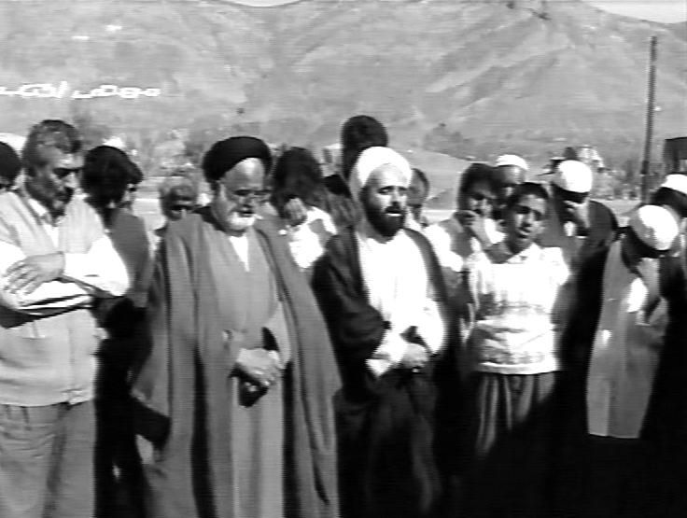
حدود سال 74 یا 75 به پیشنهاد حاج‌آقا و به اتفاق حاج‌آقا مؤمنی قرار شد در بشاگرد مستقر شویم. قرار بر این شد که حوزه علمیه در آنجا تشکیل شود. تا آن موقع روحانیون از طرف حاج‌آقا که گاهی تا 20 نفر هم می‌شد به منطقه اعزام می‌شدند ولی با این وجود به خاطر وُسعت کار، جوابگوی منطقه نبود و با حاج‌آقا والی هم مذاکرات بیشتری شد و در آن موقع مسئوولیت فرهنگی کمیته امداد را داشتیم.
ایشان (حاج‌آقا والی) هم در اول کار می‌فرمودند: ما با خیّرین تهران و جاهای دیگر حوزه راه‌اندازی کرده‌ایم، جوابگو نبوده و الآن هم تعطیل است و مخارج عمرانی آن بر روی دوش ما باقی مانده و نتیجه لازمه را نداشته است. حاج‌آقا والی این مطالب را مطرح کردند که چه کسی حاضر است اینجا بماند؟ گفتم: ما می‌مانیم. ایشان فرمودند: این که می‌مانید و در تربیت طلاب و مُبلغین تلاش می‌کنید را بنویسید و مکتوب کنید.
طرح‌هایی را با دوستان طراحی کردیم، مثل تأسیس یک مرکز قرآنی، طرح حوزه و تأسیس پروژه‌های کار و صنعت جهت اشتغال در منطقه.
در اجرای طرح‌ها مشکلات داشتیم و نیازمند یک ساختمان بودیم. کار صنعتی هم احتیاج به متخصص داشت.
در آن جا دانش‌آموزان به شکل شبانه‌روزی از اول راهنمایی به مدت هفت سال در اختیار کمیته امداد بودند. ساعات فراغت آنها حتماً باید به امور مفیدی می‌گذشت و اشتغال آنها باید پیگیری می‌شد که بعد از اخذ مدرک دیپلم با مشکلات جدیدی روبرو نشوند. کارها شروع شد. در سال اول طرح قرآنی را در یکی از مدارس راه‌اندازی کردیم. بنده و آقای مؤمنی به همراه خانواده‌هايمان، یک مرکز قرآنی تأسیس و دو دوره 4 ماهه موفق از کلاس‌های قرآنی، آموزش احکام و تاریخ اسلام برقرار کردیم.
در مورد دختران هم خانواده‌های آنها فقط به ما اطمینان داشتند. می‌رفتیم دخترها را تحویل می‌گرفتیم و آخر هفته که دروسشان تمام می‌شد، به منازلشان بر می‌گرداندیم.
طرح‌ها بنابر دلایلی ادامه پیدا نکرد. تصمیم گرفتیم برگردیم. قبل از اینکه بیاییم مسئوولین شاخه‌ها (4 شاخه کاری داشتیم) را در یک جلسه جمع کردیم و اطلاعیه‌ای برای جذب طلبه در حوزه چاپ کردیم. شرایطی را در آن درج کردیم و این شاخه‌ها اطلاعیه‌ها را در مناطق خودشان تبلیغ کردند.
بنده برگشتم ولی حاج‌آقا مؤمنی ماندند و بالاخره چند نفر آمدند و سال بعد حوزه با حضور مرحوم حاج‌آقا حسین مهاجر کلنگ‌زنی شد.
کار حوزه را با 6 طلبه و آن هم زیر پله‌ای در کمیته امداد، که به عنوان خوابگاه از آن استفاده می‌کردیم، شروع کردیم. سیّدی که اهل معنویت بود به حاج‌آقا این نوید را داده بود که شما ناراحت کار حوزه نباشید.
حوزه با آن مشکلات و ناملایمات، در واقع کِشتی و سفینه رحمت در آن منطقه
شد. افتتاح حوزه با آن محرومیت فرهنگی، یک انقلابی در منطقه بود. در منطقه روحانی کم بود، ما هم در یک جا ثابت نمی‌ماندیم هر شبی یک روستا می‌رفتیم و این روش را با حاج‌آقا مشورت کردیم، ایشان فرمودند: کار خوبی است.
یادم هست در مسیر روستاها یک روستا نرفته بودم، وقتی آنها را دیدم گفتند: ما نذر کردیم یک روحانی در روستای ما بیاید.
در فصل گرما نمی‌شد آنجا کلاس برقرار کرد. طلبه‌ها را جهت کلاس‌ها به مناطق خوش آب و هوا از قبیل اصفهان در حوزه حبیب‌آباد، قزوین و یزد می‌بردیم.
مرحوم حاج‌آقا مهاجر پشت کار و اهتمام فوق العاده‌ای داشتند که مناطق محروم که روحانی رفت‌و‌آمد نمی‌کند، مُبلّغ بفرستند.
حجة‌الاسلام والمسلمین حاج سید محسن مؤمنی از روحانیون فعال در منطقه بشاگرد:
فعالیت‌های حوزه ادامه پیدا کرد تا پایه‌های بالاتر، ما دوباره حدود سال 81 تا سال 91 رفتیم و کارها را ادامه دادیم. این ده سال را آن جا به اتفاق خانواده ماندیم.
مرحوم حاج‌آقا مهاجر ریاست هیأت اُمناء را داشتند.
طلبه‌ها تابستان به اصفهان یا شهرهای دیگر می‌آمدند. علاقه ایشان به مناطق محروم، بشاگرد را زنده کرد. وقتی به همراه دوستان برای منطقه محروم بشاگرد رفتیم، از منطقه تبلیغی که بر می‌گشتیم جلساتی با ایشان داشتیم و ایشان این نکته را تذکر می‌دادند که بشاگرد مورد توجه حضرت ولی‌عصر عَجَّلَ اَللَّهُ تَعَالِيَ فَرَجَهُ اَلشَّرِيفْ است.
در ایّام جنگ ما سفرهایی جهت تبلیغ به جبهه داشتیم. با منطقه بشاگرد هم ارتباط تبلیغی داشتیم. فعالیت‌های خوبی هم با حمایت حاج‌آقا مهاجر و سایر دوستان انجام شد.
حاج‌آقا عنایت خاصی به منطقه بشاگرد داشتند و می‌فرمودند: امام زمان عَجَّلَ اَللَّهُ تَعَالِيَ فَرَجَهُ اَلشَّرِيفْ روی
فعالیت‌های این منطقه عنایت دارند.
حدود سال 69 جلسه‌ای با ایشان داشتیم. فرمودند: می‌خواهی حضرت ولی‌عصر عَجَّلَ اَللَّهُ تَعَالِيَ فَرَجَهُ اَلشَّرِيفْ از تو راضی باشد؟ عرض کردم: بله، از آرزوهای ماست. فرمودند: باید بروی بشاگرد.

برخوار و محسن آباد
در شهرستان برخوار فعالیت‌های تبلیغی و کمک به فقرا داشتند.
در روستای محسن‌آباد روزهای جمعه برای منبر و تبلیغ و کمک به افراد بی‌بضاعت تشریف می‌آوردند. در آن اوایل جلسات در منازل برقرار می‌شد البته بعد از مدتی در مسجد الکریم و بعد در حسینیه روستا برقرار می‌شد. در منزلی هم جلسه ویژه خواهران برپا بود.

خیریه جوادالائمه صَلَواتُ الله عَلَیهِ محسن‌آباد
در یکی از این جلسات هفتگی که صبح‌های جمعه در روستا داشتند پیشنهاد تأسیس خیریه را برای کمک به محرومین دادند.
هیأت امنایی تشکیل شد و با زحمات و پیگیری‌های ایشان خیریه به ثبت رسید.
با کمک مردم کار شروع شد. ایشان نظرشان این بود که اول تابلو را نبریم بالا، که سطح توقعات مردم بیش از توانایی خیریه شود. فعالیت‌ها به شکل زیرزمینی شروع شد.
ماهی یک گوسفند ذبح می‌شد. کمک‌های حاج‌آقا هم محدود به روستا نبود بلکه نیازمندان دولت‌آباد، دستجرد، و سایر روستاها و اصفهان و مناطق دیگر هم بهره‌مند می‌شدند. در کمک‌ها جالب این بود که احتیاجات افراد را می‌دانستند که مورد نیازشان چیست.
این برادران مهاجر خدمات زیادی به روستا داشتند. اخوی ایشان مرحوم حجة‌الاسلام و المسلمین حاج سید محمد مهاجر حدود سال 1358 پیشنهاد تشکیل یک قرض الحسنه را برای مردم روستا (محسن‌آباد) دادند. یک شب مسأله صندوق
قرض الحسنه را در مسجد مطرح و ضرورت آن را برای اهالی بیان کردند. برای شروع کار، خودشان مبلغ هزار تومان که در سال 58 رقم قابل توجهی بود را به عنوان سرمایه برای قرض الحسنه قرار دادند و گفتند: این پول را من نمی‌خواهم و همین پول پشتوانه مالی صندوق و قرض الحسنه شد.

ساختمان امامزاده سید صالح؛ پایگاه فرهنگی
در آن زمان مزاری که مشهور به سید صالح و خواهرانش و الان محل دفن شهداء هست یک حالت مخروبه‌ای داشت. مرحوم حاج‌آقا به بنده فرمودند: شما (برای تجدید بنا و رفع مشکلات) بیایید. با افراد دیگر هم صحبت کردند و با کمک‌های مالی که فراهم کرده بودند ساختمان امامزاده تجدید بنا شد.
فرمودند: شما واسطه بین ما و مردم باش و کارها را نظارت کنید و مرحوم حاج‌آقا نقشه را از اداره اوقاف گرفتند و ما هماهنگی کارها را انجام می‌دادیم. مردم هم خیلی کمک کردند. اگر حمایت‌های ایشان نبود معلوم نبود کاری صورت بگیرد.
امور فرهنگی روستا و جلسات را به جناب حجة‌الاسلام حاج شیخ حسن حق‌شناس سپردند و افراد دیگری را هم برای برگزاری جلسات هفتگی هماهنگ کردند، که جلسات همیشه تشکیل شود. تشکیل کتابخانه روستا هم از کتاب‌های ایشان بود.

فعالیت در شهر اصفهان
ایشان در حالی که در برخی از مناطق محروم کشور فعالیت داشتند، ولی از اوضاع فرهنگی و کارهای تبلیغی در شهر اصفهان هم غافل نبودند. غیر از جلساتی که ایشان را دعوت می‌کردند و حتی با کهولت سن و مشکلاتی که داشتند حضور پیدا
می‌کردند، جلساتی را هم راه‌اندازی و مدیریت می‌کردند.
در روضه‌ای که ایام دهه آخر ماه صفر به لطف خدا و عنایت اهل‌بیت صَلَواتُ الله عَلَیهِم برگزار می‌کنیم، سال قبل از رحلتشان از ایشان دعوت کردیم و با شرایطی که حتی منزل ما پله هم داشت و برای ایشان واقعاً سخت بود ولی تشریف آوردند و حاضرین را از حضور و کلامشان بهره‌مند نمودند.
حدود سی سال قبل وقتی این مرد توانا با دیدن ناتوانی و توقف این بنده ضعیف خداوند، تصمیم به حرکت قدم به قدم بنده گرفتند، در طول زمان با رهنمودها و تذکرات خود چراغ راهم بودند. این جلسات تا یک هفته قبل از انتقال ایشان به بیمارستان ادامه داشت.
در ابتدا ایشان پیشنهاد برگزاری جلسات روضه در ایّام فاطمیه را دادند، که هنوز بیش از ده‌ها سال به عنوان یادگار این مرد مُصمم و آسمانی پابرجاست.
سالهای سال خودشان مدیر و واعظ و هدایتگر و مددکار جلسات بودند. حتی سال قبل (از رحلتشان) با کهولت و ناتوانی، یک ساعت کلام از دل برخواسته خود را به دل‌های مشتاقان فاطمیه تقدیم نمودند.
ایشان سعی داشتند دست‌ها را بگیرند و از کوچه پس کوچه‌های تاریک و باریک دنیای خاکی بیرون ببرند، و با شنیدن نمونه‌هایی از معرفت و ایمان و ایثار، آسمانی بیندیشند.
با این روحیه افراد زیادی با ایشان ارتباط داشتند. این بزرگوار با سعه صدر وقت می‌گذاشتند و تلاش در رساندن مطالب ناب به افراد داشتند. روحش شاد.

اعزام مبلغین
حجة‌الاسلام و المسلمین حاج شیخ جعفر ناصری:
منظور از امور فرهنگی، فرهنگ دینی و معارف اسلامی است. این زاویه دلسوزی برای دین و متدینین، در ایشان به خوبی مشهود بود. فعالیت‌های فرهنگی و تبلیغی ایشان هم در دو بُعد و زاویه قابل توجه بود: یکی فعالیت تبلیغی شخص ایشان و دیگری اعزام مُبلغ دینی به مناطق مورد نیاز. ایشان تشنه آموختن معارف دینی و آموزش دادن آن معارف به مردم بودند. از هر فرصت و موقعیت کوچک و بزرگ برای تبلیغ دین و نشر معارف دینی بهره می‌بردند.
آن مرحوم نکته‌ای را به طلبه‌های جوان می‌گفتند: در هر پایه علمی و عملی که هستید، از تبلیغ و سفر به مناطق محروم اعراض نکنید؛ درس و بحث جای خود، تبلیغ هم جای خود.
در اعزام طلاب و روحانیون به عنوان مُبلغ، بسیار کوشا و موفق بودند تا جایی که زمینه حضور طلاب و مبلغان دینی را در مناطق متعددی به‌خصوص در استان‌ها و مناطق جنوبی کشور فراهم کردند.

اعزام به مناطق محروم
از بَدو پیروزی انقلاب با عنایت به تجاربی که در برنامه تبلیغی داشتند، اعزام مُبلغ به مناطق محروم کشور از قبیل اُستان‌های، فارس، سیستان و بلوچستان، ایرانشهر، هرمزگان ، کرمان، بم، فهرج، کردستان، و... را آغاز نمودند. با شروع جنگ تحمیلی اعزام به مناطق جنگی را نیز به برنامه‌های خود اضافه نمودند.
در سال 69 با آشنایی اسطوره خدمت، مرحوم حاج عبدالله والی، اعزام مبلغ را به منطقه محروم بشاگرد اختصاص دادند.
بسیاری از فضلای توانمند حوزه‌های علمیه قم و اصفهان که امروزه از اساتید و
شخصیت‌های حوزوی هستند در این اعزام‌ها حضور فعال داشتند.

بررسی محرومیت مناطق
ایشان روششان این طور بود که سعی می‌کردند که نقاط محرومی که نمی‌توانستند، مُبلغ و روحانی دعوت کنند، طلاب را اعزام کنند.
سه سال اول انقلاب را در منطقه‌ای بین کرمان و طبس بودم.
یک سال حاج‌آقا برای آن منطقه 40 نفر را جهت تبلیغ اعزام کردند که در آن موقع تعداد قابل توجهی بود. منطقه‌ای فوق العاده محروم، که یادم هست از شدت محرومیت و کار و تلاش سه سال مریض شدم.
اخوی مرحوم ایشان حاج سید محمد مهاجر هم فعالیت را در سیرجان آغاز کرده بود. لذا با سازمان و نهادهای مربوط جهت مستقر شدن روحانیون، هماهنگ کردیم. حضور این تعداد طلبه در منطقه سابقه نداشت.
یادم هست که در اوایل انقلاب در اطراف بم و کهنوج چند مسجد ساختند. در آن منطقه کسی به غیر از مرحوم حاج‌آقای مهاجر به فریاد ما نمی‌رسید.
روش دیگر ایشان این بود که خودشان می‌آمدند و از نزدیک منطقه را بررسی می‌کردند و حضور در مناطق داشتند. یک بار دیگر هم حدود 6 ماه از طرف ایشان به منطقه فولادشهر و آقایان دیگر به منطقه باغ‌بهادران و چرمیهن و سایر مناطق اعزام شدیم.
حدود سال 61 به وسیله حضرت حجة‌الاسلام والمسلمین حاج شیخ محمد محمدی راز به حاج‌آقا معرفی شدم. ایشان همیشه دنبال این بودند که در قم طلبه‌های فاضل و مؤثر را شناسایی کنند و بتوانند به مناطق محروم اعزام کنند و این روحیات و سِبقه اخلاقی و معنوی و خُلوصی که در ایشان بود، ما را جذب و توفیق همراهی ایشان را نصیبمان کرد.
عکس
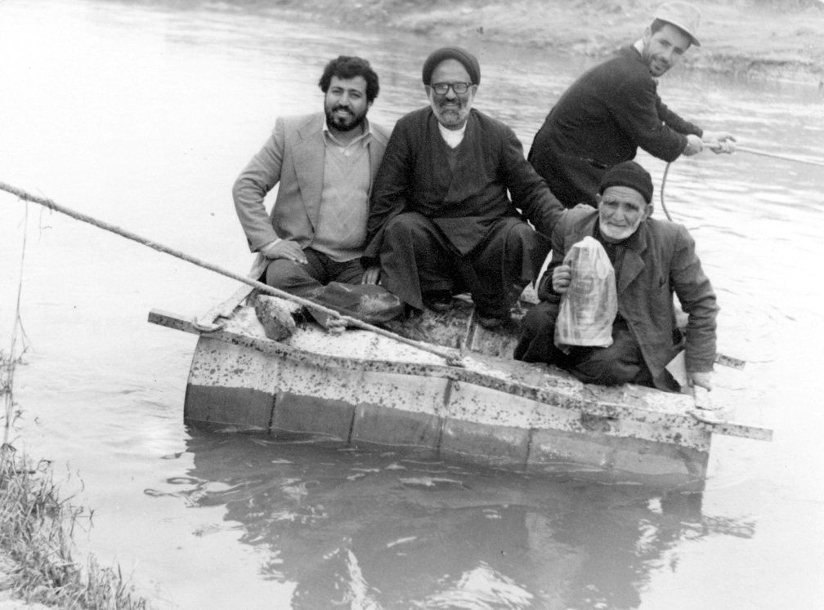
ایشان در باب تعریف منطقه محروم مثل دیگران نگاه نمی‌کردند. چون معمولاً جاهای دور‌افتاده از مرکز را محروم می‌دانند ولی به نظر می‌رسید دیدگاه ایشان این بود که هر جایی که از لحاظ فرهنگی مستضعف باشد و از جهت اطلاعات دینی ضعیف باشد محروم است. این مناطق را اعم از دور و نزدیک مثل: بشاگرد، کازرون، لردگان، فارس، اطراف شهریار، سنندج، خراسان، مناطق عشایرنشین، اطراف اصفهان و سایر مناطق را شناسایی می‌کردند و اعزام می‌کردند.
نمونه‌ای از انحرافات فکری و عملی در مناطق محروم به نقل از ابوالشهید حاج شیخ محمد مداح الحسینی از مبلغین و فعالان فرهنگی در مناطق محروم:
یکی از سفرهای تبلیغی اینجانب در سال 1362به روستاهای كرمان بود و بنده از
طرف حجة‌الاسلام و المسلمین جناب آقای سید حسین مهاجر پدر شهید، به آنجا اعزام شدم. رسم آنجا این بود که هر کس به مشهد یا کربلا می‌رفت، هنگامی که از سفر بر می‌گشت تمام آبادی اعم از زن و مرد دَم دروازه به استقبالش می‌رفتند و به گونه‌ای عمل می‌کردند که گویا زائر با آنها مَحرم است، یعنی با او مصاحفه و معانقه و دست و روبوسی می‌کردند؛ ولو آن زائر زنی نامحرم باشد.
بنده به عنوان یک مبلّغ منبر رفته و سخنرانی کردم و با بیان مسایل حجاب و محرم و نامحرم، مردم را از این کار منع نموده و این عادت غلط را از سرآنها انداختم.
در همان سفر بعد از چند روز با محافظ از طرف سپاه به روستاهای اطراف فهرج رفتیم. (زیرا راه‌ها به سبب وجود قاچاقچیان و درگیری‌های به وجودآمده اَمن نبود) من برای اهل تسنن منبر رفته و روضه هم می‌خواندم و می‌دیدم که آنها نیز در مصائب اهل‌بیت صَلَواتُ الله عَلَیهِم گریه می‌کردند.

«هفتاد ساله كه عمامه به سر ندیده بوديم»
از طرف حاج‌آقا، به مناسبت ماه مبارك رمضان به مناطقی که واقعاً هم محروم بودند، اعزام شدیم، دیدم که مسایل اولیه مثل وضو، نماز، روزه را هم مُطلع نیستند. با اینکه ماه مبارک بود، به ما هم تعارف چایی می‌کردند!! پانزده روز اول، مسایل اولیه مورد نیاز را گفتیم تا کم‌کم روزه گرفتن را شروع کردند.
نکته قابل توجه این که می‌گفتند: «هفتاد ساله که عمامه به سر ندیده بودیم».

سوز تبلیغ در مناطق محروم
سال 1366 به دعوت آیت‌اللّه صادقی به مناطق محروم یاسوج رفتیم. مرحوم حاج‌آقای مهاجر متوجه شده بودند که ما رفتیم. چندین مرتبه تماس گرفتند و از این
خدمات آن منطقه (ساخت مساجد، رسیدگی به فقراء و محرومین و...) خوشحال شدند و تشویق می‌کردند.
چند مُبلّغ خوب از جمله مرحوم حاج شیخ مصطفی فاضل از مدرسین سطوح عالی، شیخ مرتضی مدّاح علی را برای کمک به امور تبلیغی فرستادند.
برخی از این مناطق در شدت محرومیت بود، شدت فقر فرهنگی طوری بود که مشاهده می‌شد در برخی از این مکان‌های تبلیغی اول ازدواج می‌کردند و بعد اگر آخوند گیر می‌آمد ازدواج شرعی و عقد می‌خواندند.
موردی بود که سه تا بچه داشتند و بعد عقدش را خواندیم.
با مرحوم حاج‌آقا ارتباط زیادی داشتیم. ایام جنگ به کُردستان و بعد از آن هم به منطقه محروم لُردگان و همچنين مناطق باغ‌بهادران و چرمهين اعزام داشتند.

انگیزه الهی
حجة الاسلام و المسلمین حاج محمد سعید جواهری از روحانيون و مبلغین مناطق محروم:
ایشان از این همه اعزام و کارهای تبلیغی، انگیزه‌ای غیر از خدا و ترویج مسائل دینی و تبلیغ مکتب تشیع، نداشتند.
برای رفع مشکلات تلاش می‌کردند. مسئوولین را در جریان قرار می‌دادند.
کارها را مُخلصاً و لِوجه اللّه انجام می‌دادند. مجسمه اخلاق و تقوی بودند. اصلاً دنبال مطرح شدن خودشان نبودند و اینکه اعلان کنند طلبه از کجا اعزام شده برایشان مهم نبود، دنبال انجام وظیفه بودند. بیشتر دنبال مناطقی بودند که افراد و مراکز تبلیغی
اعزام نمی‌کردند و به همین سبب مُوازی‌کاری نمی‌شد. خیلی از مناطقی که اعزام می‌کردند، بدون اینکه مقّید باشند انجمن شهید مهاجر مطرح شود، مناطقی بود که اصلاً گاهی ماشین نرفته بود، آب و برق هم نداشتند. ایشان از شنیدن وضعیت این مناطق ناراحت می‌شدند.
این بزرگوار فردی وظیفه‌شناس بودند و محوریت کارهایشان را حضرت ولی‌عصرعَجَّلَ اَللَّهُ تَعَالِيَ فَرَجَهُ اَلشَّرِيفْ می‌دانستند. بعد از سفر تبلیغی، طبق عُرف ما باید خدمت ایشان می‌رسیدیم ولی ایشان به مدرسه وحجره ما آمدند. خیلی خوشحال شده بودیم.

کار سلیقه‌ای نه
حجة الاسلام والمسلمین حاج سید محسن موسوی از مبلغین مناطق محروم:
در اینکه هر منطقه‌ای چه کمبود دارد تلاش می‌کردند. خیلی دقت می‌کردند که روحانیون دیگرِ محلی، جایگاهشان حفظ شود و روی این مطلب تأکید داشتند. مسئوولین را در جریان قرار می‌دادند، علاوه بر پیگیری رفع مشکلات، سعی می‌کردند هر کاری را به اهل خودش بسپارند. به طلبه‌ها سفارش می‌کردند ضرورت‌ها را شناسایی کنید و به سلیقه شخصی خودتان عمل نکنید.

حساسیت در انتخاب طلبه
در انتخاب طلبه حساس بودند. کار دعوت مبُلغین را به عهده بنده گذاشته بودند.
فرمودند: طلبه‌هایی که اهل تقوا، خوش‌بیان و روضه‌خوان هستند را جمع کن.
وقتی که قصد اعزام طلبه داشتیم، درباره عدالت آن طلبه خیلی حسّاس بودند و از من می‌پرسیدند: طلبه‌ای که اعزام می‌کنی خودت به امامت او نماز می‌خوانی؟

جلسات اعزام
قبل از اعزام طلاب قم، جلسه‌ای معمولاً در منزل ما برگزار می‌شد و حاج‌آقا تشریف می‌آوردند و تذکرات لازم را می‌دادند. فقط تأکید ایشان روی تبلیغ دین اسلام بود. وضعیت منطقه را توضیح می‌دادند و با بیان ایشان، انگیزه طلبه‌ها بالاتر و با جدیت بیشتری وارد عمل می‌شدند. ایشان تذکر می‌دادند که فضایی جهت تبلیغ اسلام بعد از هزار و چند سال فراهم شده است. اگر وظایف را انجام ندهیم، نمی‌توانیم قیامت پاسخگو باشیم و می‌فرمودند: از تحکم و رفتارهایی که موجب زدگی مردم از روحانیت می‌شود خودداری کنید و روی این نکته تأکید داشتند.
مرتب می‌فرمودند: دشمنانتان چقدر کار می‌کنند. ما هم در مقابل مناطقی در کشورمان داریم که حتی روحانی ندیده‌اند و نمونه‌هایی را که دیده بودند، نقل می‌کردند. این نَقل‌ها باعث تشویق و حرکت افراد جهت فعالیت‌های تبلیغی می‌شد.
از شهدا صحبت می‌کردند و می‌فرمودند: کاری کنیم که شرمنده شهداء نباشیم. بالاخره این شهداء خون خودشان را دادند و گمنام بودند.

جلسات مؤثر
جلسه‌ای قبل از اعزام طُلاب اصفهان، در یکی از حجرات مدارس صدر، نیماورد و یا جده بزرگ برگزار می‌کردند. در آن جلسات بیاناتی راجع به وظایف تبلیغ داشتند. علاوه بر تشویق و ترغیب روی یک نکته تأکید داشتند که طوری تبلیغ برویم که یک برگه‌ای به منظور تأیید از حضرت مهدیعَجَّلَ اَللَّهُ تَعَالِيَ فَرَجَهُ اَلشَّرِيفْ بگیریم.
معمولاً جلسات اعزام با توسّل شروع می‌شد. در آن زمان عموماً توسّلات و زیارات را آیة‌اللّه حاج سید ابوالحسن مهدوی می‌خواندند. حاج‌آقای مهدوی زودتر از ما در امور تبلیغی با حاج‌آقا همراهی می‌کردند. در این جلسات اعزام تذکرات اخلاقی
داشتند. گاهی هم با آن بیان مختص خودشان نهیب می‌زدند و می‌فرمودند: عمل نمی‌کنیم. اگر عمل می‌کردیم وضعمان خیلی بهتر از حالا بود.

تلاش و جدّیت ایشان
همیشه به فکر این مسئله بودند که مقدمات را آماده کنند، این بزرگوار نه اینکه فقط اعزام کنند بلکه تا اتمام کار تبلیغی در آن محل، پیگیر کارها بودند.
شاید اقتضای سنّی ایشان این حجم از فعالیت نبود. همه‌اش به فکر این مسأله بودند که از مقدمات تا مؤخرات اُمور تبلیغی را آماده و پیگیر کارها باشند، تا طلبه‌ها اعزام شوند. ایشان در منبر و تبلیغ روی بیان مسائل شرعی و احکام، بعد روی مسائل اخلاقی و به خصوص پاسخگویی به شبهات تأکید داشتند.

حفظ عزّت طلاب
ایشان شأن طلبه را حفظ می‌کردند. گاهی طلبه به منطقه تبلیغی که می‌رود به علت عدم هماهنگی‌ها سرگَردان می‌شود، مکانی برای او پیش‌بینی نشده و سایر مسایل، ولی در اعزام‌های ایشان همه چیز هماهنگ بود. رفت و آمد، امکانات و مسیر تبلیغ را برای طلبه هموار می‌کردند. مثلاً وقتی از اصفهان برای بشاگرد می‌رفتیم وسائل مختلف تهیه می‌کردند و ما می‌رفتیم میناب و آنجا هماهنگی لازم شده بود. گاهی طلاب به اتفاق خانواده می‌رفتند و این هماهنگی در کار ما خیلی مهم و مؤثر بود. البته حاج‌آقا سید محمد باقر (فرزندشان) هم همکاری فوق العاده و مؤثری داشتند.
آن زمان مشکلات زیاد بود. فاصله میناب تا خمینی‌شهرِ بشاگرد حدود 10 تا 12 ساعت طول می‌کشید. خیلی طلبه‌ها که به منطقه می‌رفتند، به دلیل نبود امکانات بهداشتی بیمار بر می‌گشتند. الان آن مسیر به همّت کمیته امداد و همکاری حاج‌آقا و
مرحوم حاج عبداللّه والی پنج ساعت شده، خیلی آنجا زحمت کشیده شد.
همیشه روی این نکته تأکید داشتند که کمک به مُبلغین طوری نباشد که باعث تحقیر و ذلّت باشد. به نظر می‌رسید که دفتر و تشکیلاتی در کار نیست ولی تأکید می‌کردند که منظم و به دقت کارهای انجام شده، در دفتری ثبت شود.

تشویق طلاب
حجة الاسلام والمسلمین شیخ حسن حق‌شناس از مبلغین و فعالان فرهنگی:
همیشه طلاب و روحانیون را جهت انجام فريضه تبلیغ مورد تشویق و دعای خودشان قرار می‌دادند و این مطلب در روحیه مُبلغین و تلاش آنها در این عرصه بسیار مهم بود. یکی از مشوّقین ما در زمینه تبلیغ ایشان بود و این‌ها سبب شده بود ما در مناطقی که استقامت در آن سخت بود بمانیم. البته ناگفته نماند فقط اهل گفتن نبودند خودشان هم پیشقدم بودند.
حدود سال 1365 از طرف حاج‌آقا همراه حجة الاسلام و المسلمین سید محمد مؤمنی جهت تبلیغ به طرف لُردگان رفتیم. بعد از گذشت ایام تبلیغی، یک روز دیدم مرحوم حاج‌آقا مهاجر به مدرسه نیم آورد آمدند و سراغ بنده را گرفتند. من هم ایشان را تا آن موقع ندیده بودم. بنده را مورد تفقد و تشویق قرار دادند و این تشویق و بزرگواری ایشان که خودشان آمده بودند جهت تکریم مُبلّغ، سبب ارتباط ما با ایشان شد.
وقتی اینگونه برخورد کریمانه و بزرگوارانه ایشان را دیدم از آن سال تا الآن با هیچ اُرگان و مرکز تبلیغی، به تبلیغ نرفتم و هر کجا ایشان می‌فرمودند، می‌رفتیم. فقط یک مورد سال 74 از طرف جای دیگری به بم اعزام شدم.

گفتار الهی
بعد از اتمام اولین سفر تبلیغی که ایام محرم بود. حاج‌آقا به ما سر زدند و فرمودند: دهه آخر ماه صفر را چکار می‌کنید؟ عرض کردم: برنامه‌ریزی کردیم با یکی از دوستان دروسی را مباحثه کنیم. ایشان سرشان را بالا گرفتند و فرمودند: هر طور صلاح می‌دانید، اما امام حسن صَلَواتُ الله عَلَیه خیلی غریب هستند. بعد از این صحبت که کاملاً الهی و با صداقت بیان شد، بنده عرض کردم: هر کجا شما بفرمايید من آماده هستم.

تذکرات و تجربیات
یک سالی جهت تبلیغ رفته بودم و موفقیت‌هایی حاصل شده بود. از شنیدن این خبر خیلی خوشحال شدند. تقریباً حدود 70 خانم در کلاس‌های ما شرکت می‌کردند، آن وقت خدمتشان عرض کردم که جهت تشویق اعضای کلاس اگر می‌شد یک هدیه‌ای تهیه کنیم خیلی مؤثر بود و پیشنهاد تهیه 70 چادر را دادم.
ایشان فرمودند: اینکه بتوانیم هزینه‌اش را تأمین کنیم یک بحث است، ولی این نکته را بدان که تبلیغ به گونه‌ای باشد که خودت یا دیگری که بعد از شما رفت بتواند ادامه دهد.
منظورشان این بود الان که 70 چادر جایزه بدهی دفعه بعد باید یک هدیه بالاتری تهیه کنی، در صورتی که همیشه این امکان فراهم نیست. متذکر می‌شدند که خیلی منطقی و معقول جلو بروید.
می‌فرمودند: همیشه برای جنبه ایجابی کار فکر نکنید، گاهی برای وقتی که در کار موفق نمی‌شوید هم فکر کنید.

کارگشا
در دیدارهای خانوادگی که خدمتشان می‌رسیدیم نصایحی می‌فرمودند که گاهی در موقعیت‌های خاص، نجات‌بخش کارهای ما بود و دستمان را می‌گرفت از جمله:
در یکی از این سال‌ها ماه مبارک رمضان، از طرف دفتر نمایندگی مقام معظم رهبری به دانشگاه رفسنجان اعزام و در بدو ورود متوجه شدم که به تنهایی نمی‌توانم پاسخگوی نیاز تبلیغی حدود سه هزار دانشجوی مذهبی، مشتاق و با‌انگیزه این دانشگاه باشم.
بنابر این به سازمان تبلیغات شهر رفسنجان مراجعه و تقاضای روحانی برای کمک کردم. یکی از طلاب سفیران هدایت، اعزامی از قم به من معرفی شد و بعد از آشنایی و هماهنگی‌ها، بین خودمان تقسیم کار کرده و مشغول انجام وظایف تبلیغی شدیم.
طلبه جوان و کم سن و سال سفیران هدایت، با وجودی که سوابق طلبگی و تبلیغی‌اش، اصلاً قابل قیاس با بنده نبود، اما از جهت کیفیت محتوا و روش‌های تبلیغی، آشکارا گوی سبقت را از من ربوده و آن‌چنان مسلط، با‌انگیزه و خوش‌ذوق بود که نه تنها خیلی زود جای خودش را بین دانشجویان باز کرد بلکه انصاف آن بود که جای ما را هم بگیرد، به این معنا که اماکن و موقعیت‌های اصلی تبلیغی دانشگاه در اختیارشان باشد و من نقش کمک ایشان را ایفا کنم.
این جا موقعیتی بود که توصیه‌های مرحوم عمو حاج‌آقا حسین به دادم رسید و کمکم کرد تا بتوانم بعد از کشمکش‌های درونی فراوان، بالاخره نفسانیت خودم را زیر پا گذاشته و تصمیم درست را بگیرم.
از جمله کلمات و جملاتی که در آن موقعیت مکرر به ذهنم می‌آمد، حکایتی بود که از سیره علماء برایم نقل کرده بودند با این مضمون که واعظی بر فراز منبر متوجه ورود عالم و سخنران بهتر از خود به مجلس شده، همانجا با اعلام برتری عالم جدید الورود از منبر پایین آمده و رشته سخن را به وی می‌سپارد.
خلاصه، آن ماه مبارک رمضان تأثیر کلام مرحوم حاج‌آقا حسین مهاجر را به خوبی در وجود خودم دریافته و سعی کردم میدان را برای استفاده دانشجویان در اختیار او بگذارم و آن طلبه هم انصافاً سنگ تمام گذاشت و خوش درخشید.

روضه بخوانید
یک وقتی برای روضه که تشریف آوردند منبری خیلی ذکر مصیبت نکرد. حاج‌آقا فرمودند: چرا روضه نخواندید؟ آن منبری از این تذکر خوشحال شد و از فردا ذکر مصیبت هم انجام شد.

حضور خودشان
روش دیگر ایشان این بود که وقتی مبلّغ می‌فرستادند خودشان هم در منطقه حضور پیدا می‌کردند و از نزدیک عملکرد آن روحانی را مورد بررسی قرار می‌دادند و از آن طرف حضورشان عامل دلگرمی طلاب بود.
گاهی درد‌ودل می‌کردند طلبه‌ای را به یکی از مناطق محروم اعزام کرده بودند. خودشان جهت بررسی کارها، با هزار مشقت رفته بودند که به این طلبه سر بزنند. ولی آن طلبه بدون هماهنگی با ایشان به خاطر جهاتی به جای دیگر رفته بود. این بزرگوار سختی‌هایی در این عرصه تبلیغ متحمّل شده بود.

توجه به معیشت مبلغین
ایشان فقط توجه به بُعد اخلاقی و معنویات مبلّغین نداشتند، بلکه به معیشت طلاب و آینده‌نگری در زندگی طلاب هم عنایت داشتند. زمانی که در قم بودم فقط در
فکر درس و بحث بودم، اصلاً به فکر تهیه منزل و امکانات مادی نبودم. یک روز با اتوبوس به بلوار امین می‌آمدم، در آن موقع در منزل پدر خانمم بلوار امین سکونت داشتم. به صورت اتفاقی حاج‌آقا را دیدم، پرسیدند از خودت منزل داری؟ عرض کردم: خیر و در منزل پدر عیالم هستم. بعد پرسیدند چند تا فرزند دارید؟ عرض کردم: دو تا دختر دارم. فرمودند: آدم دختر‌دار باید در فکر تهیه خانه باشد. آینده برای دخترانتان خواستگار می‌آید. بهتر است که منزل از خودتان داشته باشید و همین صحبت آن روز جرقه‌ای شد برای تلاش‌ها در جهت تهیه مسکن و به لطف خدا بعد از مدتی صاحب منزل شدم.

هدیه های تبلیغی
از پیامبر خدا صَلَّى اَللَّهُ عَلَيْهِ وَ آلِهِ وَ سَلَم روایت کرده‌اند:
خداوند متعال عهده دار روزی طالب علم است و روزی او را از راه خاصی تضمین می‌کند که سایر مردم مشمول این لطف خاص او نیستند.
در آن زمان ما اصلاً انتظار کمک مالی از ایشان نداشتیم و به فکر اینکه کجا می‌رویم و مادیات آن چقدر است نبودیم، ولی ایشان بزرگواری می‌کردند و نکته جالب اینکه مبالغی که می‌دادند گره‌گشا بود. دو، سه مرتبه در زندگی من اتفاق افتاد که وقتی ایشان محبتی می‌کردند (چون معمولاً بلافاصله بعد از تبلیغ نبود گاهی چند ماه می‌گذشت) دقیقاً وقتی بود که ما در زندگی احتیاج ضروری داشتیم یا همان روز یا فردای آن روز باید بدهی خود را می‌دادیم.
به نقل قول از جناب آقای حاج عبد‌الرضا نصراللهی از فرماندهان سابق سپاه پاسداران:
در آن زمان که روحانیون به روستاها می‌آمدند، تأکید می‌کردند که درست است
وظیفه تبلیغ است ولی وجه منبر، راه معاش طلبه‌هاست. شما پرداخت کنید که اقتصاد طلاب از مردم جدا نشود. من خودم احتیاج ندارم وُجوهی که می‌دهید به مستحق آن پرداخت می‌کنم.

به دور از تجملات اداری
یکی از علت‌هایی که ما جذب ایشان و فعالیتهای تبلیغیشان شده بودیم این بود که دفتر و منشی و تجملات نداشتند. طلبه‌ای که مبلّغ واقعی بود راحت با ایشان کار می‌کرد. حاج‌آقا فرمودند: ما یک انجمنی داریم که کار تبلیغی می‌کنیم. دفتر و تشکیلات و پول زیادی هم نداریم. هر موقع فراهم شود هزینه‌ای تبلیغی می‌دهیم، البته همیشه کمک حال طلبه‌ها بودند.

استقلال در منابع مالی
به این فکر بودند که منابعی ایجاد کنیم که بتوانیم در امور تبلیغی و کمک به مناطق محروم خود‌کفا باشیم؛ لذا مزرعه‌ای را درست کردند که درآمد آن را در جهت پشتیبانی امور تبلیغی، فرهنگی و کمک به فقراء استفاده کنند. این کار یکی از علت‌های عمده‌اش این بود که می‌خواستند فعالیت‌ها استمرار داشته باشد.

کار عاشقانه
مرحوم حاج‌آقای مهاجر شاید کار ده تا مرکز که موظف به کار تبلیغی بودند را انجام می‌دادند. کارهای ایشان چون از روی عشق و علاقه بود کار‌ساز و مؤثر بود. در اثر مشاهده آن عشق و علاقه‌مندی، ما مدتی به همراه دوستان در منطقه ماندیم.

اعزام به جبهه
ایشان از اصفهان به جبهه اعزام می‌کرد. ولی با قم هم ارتباط داشت. دفتر تبلیغات احترام ویژه‌ای برای ایشان قائل بود. می‌فرمودند: اعزام‌ها به نام دفتر باشد، من کمکشان می‌کنم و زمینه کارها را فراهم می‌کردند.

برخی از ویژگی‌های معظمٌ‌له

1. همنشین با قرآن
(وَلَقَدْ يَسَّرْنَا الْقُرْآنَ لِلذِّكْرِ فَهَلْ مِن مُدَّكِرٍ).
و قطعاً قرآن را برای پند‌آموزی آسان کرده‌ایم. پس آیا پندگیرنده‌ای هست؟
رسول‌اللّه صَلَّى اَللَّهُ عَلَيْهِ وَ آلِهِ وَ سَلَم می‌فرمايند: «عَلَيكُمْ بِالْقُرآنِ فَاتَّخِذُوهُ اِماماً وَ قائِداً».
برشما باد به قرآن؛ آن را پیشوا و فرمانده خود کنید.
مراد از همنشینی با قرآن، همان اُنس با قرآن و تلاوت آن است. چه بسا آثار عمیق روحی و روانی، از تلاوت کلام نورانی وحی در انسان ایجاد می‌شود.
در احوالات بزرگان یکی از اموری که چون ستاره می‌درخشد، همنشینی با قرآن است.
همسرحاج‌آقا می‌گفتند: ایشان وضو می‌گرفت و اگر نمی‌توانست تیمم می‌کرد و مرتب مشغول به تلاوت قرآن و نماز بود و ذکر می‌گفت. آن مقدار که من متوجه می‌شدم بیشتر ذکر «یاحّی یا قیوم» می‌گفت.
در این سال‌های آخر عمر کمتر دیده می‌شد که مشغول به قرائت قرآن نباشند.
به اتفاق خانواده‌شان سر قبر آقا محسن رفتیم، آنجا تلاوت سوره یس را تاکید داشتند و مطلبی را فرمودند: وقتی سوره قدر را برای اموات می‌خوانیم خوشحال می‌شوند.
می‌فرمودند: اموات از اینکه از سر قبرشان می‌خواهیم برویم ناراحت می‌شوند و با خواندن سوره قدر این ناراحتی بر طرف می‌شود.
در ماه‌های مبارک رمضان به نیت شهیدشان، بیست ختم قرآن را بانی می‌شدند که افراد بخوانند.

2. اخلاص
رسول‌اللّه صَلَّى اَللَّهُ عَلَيْهِ وَ آلِهِ وَ سَلَم: «بِالْإِخْلَاصِ تَتَفَاضَلُ مَرَاتِبُ الْمُؤْمِنِين».
به وسیله اخلاص، مرتبه مؤمنان از هم متفاوت می‌گردد.
کارهای ایشان با اخلاص و برای رضای خدای متعال بود و چنانچه عمل غیر خالصانه‌ای را مشاهده می‌کردند دوستانه تذکر می‌دادند.واقعاً با تمام وجود هدفشان حفظ اسلام و انقلاب بود. از شدت اخلاصی که داشتند ردّ پا یا نامی از خودشان نگذاشتند. حتی عضویت در سپاه یا امامت جمعه، پیشنهاد شد ولی قبول نکردند.
جناب آقای دکتر اکبر فروغی:
دنبال مُرید درست کردن نبودند و از این قبیل موضوعات فراری بودند.
در طول این سال‌ها هر موقع می‌خواستند از ایشان عکس در مجلس روضه بگیرند عموماً اجازه نمی‌دادند. می‌فرمودند: «علیکم بالمتُون لا بالحواشی». اگر شما عکس بگیرید او (خدا) عکس نمی‌گیرد. اگر شما ضبط کنید آنها ضبط نمی‌کنند.
چند مسجد مطرح در اصفهان که موقعیت خوبی هم داشتند جهت اقامه نماز از ایشان دعوت کردند، ولی قبول نکردند.
از خصوصیاتی که ایشان را کانون توجه اهل معنا قرار داده بود اخلاص و فاصله گرفتن از هر امری که بخواهد به اخلاصش آسیبی برساند بود. به همین جهت از شهرت‌طلبی و تابلو شدن برای جریانات سیاسی پرهیز داشتند.
از پدران اولین شهدای انقلاب در اصفهان بودند. ولی هرگز آن را اظهار نمی‌کردند.
ایشان عالمی متقی و انسانی بودند که دین را باور کرده بود. اهل تصنع و تظاهر نبود و نسبت به برآوردن حوایج اهل ایمان تلاش می‌کرد.
روی اخلاص در عمل حساس بودند. با شهید جلال افشار هم مأنوس بودند.
اگر در منبر خاطره‌ای می‌گفتند که مال خودشان هم بود ولی می‌فرمودند: بنده خدایی، کسی و... که خودشان را لو ندهند.
دوست نداشتند جایی خودشان را مطرح کنند، حتی نمی‌خواستند در خیریه اسمشان باشد.

3. کتوم
انسان کتومی بودند. خیلی اهل کتمان مطالب معنوی بودند. کمتر از خودشان مطلبی بازگو می‌کردند. از همین بیانات مختصر ایشان معلوم بود ارتباطی با افرادی که با حضرت مرتبط بودند، داشتند. ولی ما در این موضوعات تفحص نکردیم. شاید اگر پیگيری می‌کردیم مطالبی به دست می‌آمد.

4. آمر به معروف و ناهی از منکر
ایشان بدون در نظر گرفتن ملاحظات معمول و البته با اخلاق حسنه، نکته‌های لازم را تذکر می‌دادند.
در برخورد با افراد، اگر کسی عیبی داشت به خود فرد می‌گفتند. متوجه عیب باطنی افراد هم می‌شدند و با کنایه و غیر مستقیم مطلب را بیان می‌کردند. از رعایت کردن احکام الهی خوشحال می‌شدند. از اینکه ما خمس اموالمان را می‌دهیم خوشحال بودند.

5. وقف اسلام و انقلاب
نکته‌ای در نهج البلاغه سراغ دارم واقعیتش را بگویم و به دور از اغراق، مصداق کلام مولا علی صَلَواتُ الله عَلَیهِ بودند. معمولاً درباره افراد می‌گوییم وجودش را وقف کرده ولی در کلام مولا علی صَلَواتُ الله عَلَیهِ واژه نصب است. «قَدْ نَصَبَ نَفْسَهُ لِلَّهِ سُبْحَانَهُ فِي أَرْفَعِ اَلْأُمُورِ» معلوم نیست شاید در وقف نصب هم باشد. در وقف امکان تغییر هست تا واقف زنده است.
ایشان در حمایت و توجه به انقلاب اسلامی و رهبری نظام، در هیچ مقطعی کوتاه نیامده و کم‌توجهی از ایشان مشاهده نگردید.
به حضرت امام رَحمَة الله عَلَیهِ و رهبری عشق می‌ورزیدند. حاضر بودند برای دفاع از ارزش‌ها بایستند. در مباحث مربوط به حفظ این دستاوردها یک تعصب و عنایت خاصی داشتند. ایشان را می‌توان گفت به درجه «احسن کما احسن الیک» رسیده بودند.
منزوی نبودند، اخبار را پیگيری می‌کردند. تا وقتی می‌توانستند راهپیمایی‌ها را شرکت می‌کردند.
وقتی نام مرحوم امام رَحمَة الله عَلَیهِ را می‌بردند این محبت در گفتار و چهره ایشان مشهود بود.
سفری با ایشان به مرقد حضرت امام رَحمَة الله عَلَیهِ رفتیم، خیلی کنار قبر ایشان گریه کردند.
نمی‌کرد.
ایشان اصلاً و ابداً وابسته به کسی نبود. به هیچ کس وابستگی نداشت و البته هیچ وقت هم بی‌ادبی به کسی نمیکرد.

6. مشاور و پاسخگو
افراد زیادی با ایشان مشورت می‌کردند و کلام نافذی داشتند.
در زمانی که آیة‌اللّه نمازی فرمانده سپاه شدند. قرار شد یک فرمانده‌ای برای شیراز تعیین کنند. به آقای کلاهدوزان پیشنهاد شده بود. ایشان موضوع را با آقای مهاجر به مشورت گذاشته بود.
حاج‌آقا فرموده بودند: شما خودت این کار را بخواهی انجام بدهی مشکل هست ولی به عنوان سرباز امام زمانعَجَّلَ اَللَّهُ تَعَالِيَ فَرَجَهُ اَلشَّرِيفْ وارد میدان بشو و دو رکعت نماز بخوان و حضرت را واسطه قرار بده تا کمک کنند.
بعد از این صحبت گفتند من فرماندهی شیراز را قبول کردم و این صحبت ایشان خیلی مؤثر بود. افراد به حاج‌آقا اعتقاد داشتند. این بسیار مهم است که انسان خودش عامل باشد و مردم هم به فرد اعتماد داشته باشند. در روایت دارد:
امام صادق صَلَواتُ الله عَلَیه: «لایستَغنی أَهلُ کُل َبلدٍ عن ثلاثةٍ یفزعُ إلیهم فی أمر دنیاهم و آخرتِهِم فإن عَدِمُوا ذلک کانوا هَمَجاً، فقیهٍ عالمٍ وَرِعٍ، و أمیرٍ خَیرٍ مُطاعٍ، طَبیبٍ بصیرٍ ثِقةٍ».
سه گروه هستند که اهل هر منطقه‌ای بی‌نیاز نیستند که در امر دنیا و آخرتشان به آنها پناه برند، پس اگر آنها را از دست بدهند نادان هستند و خیر و خوبی در آنها نیست.
1.
فقيه دانا و پرهيزگار، 2. امير نيكوكار و فرمان‌روا، 3. طبيب آگاه و مورد اعتماد.
هر سه منظور کارشناسان با تعهد است.
روحانی هم پناهگاه مردم در امور دنیا و آخرت است. این مستلزم اعتماد بالایی است و انقلاب این اعتماد را بالا برده است و الآن هم بر حفظ این اعتماد باید تلاش کرد.
خودشان هم در کارها مشورت می‌کردند. مطالبشان حالت دستوری نداشت.

7. اهل بخشش
(لَنْ تَنالُوا الْبِرَّ حَتَّي تُنْفِقُوا مِمَّا تُحِبُّونَ وَ ما تُنْفِقُوا مِنْ شَيْ‌ءٍ فَإِنَّ اللَّهَ بِهِ عَليمٌ).
یادم هست مدت‌ها بود قصد داشتند حوله‌ای را برای استحمام بخرند. در یکی از روزها که خدمتشان بودم حوله‌ای را با قیمت خوبی خریدند و همراهشان بود. در منزل یکی از فقراء که جهت کمک رفته بودند آن فقیر ابراز تمایل کرده بود که این حوله را احتیاج دارد. حاج آقا همان موقع حوله را به آن فقیر بخشیدند. وقتی از ایشان علت بخشش را پرسیدم که بعد از مدتی شما حوله را تهیه کردید و مورد احتیاجتان بود؟! فرمودند: از من خواست، من هم به او هدیه کردم.

8. از شهرت گریزان

اشاره
ایشان با تأسّی به اساتید اخلاق، تمامی فعالیت‌های خود را در سکون و آرامشی خاص انجام می‌دادند، نه خود علاقه‌ای به مطرح شدن داشتند و نه به دیگران اجازه می‌دادند از ایشان تبلیغ کنند. در ایام جنگ یکی از فرماندهان سپاه قاب عکسی را به ایشان هدیه کردند که در آن عکس، ایشان امام جماعت بودند و آقایان شهید صیاد شیرازی، محسن رضایی، رحیم صفوی و سایر فرماندهان پشت سر ایشان در صف نماز جماعت بودند. ایشان با تمام عشق و علاقه‌ای که به بچه‌های جبهه و جنگ
داشتند اجازه نصب تابلو در اتاق مراجعات خود را ندادند.
بعد از رحلت قاب عکس را در منزل پیدا کردند.
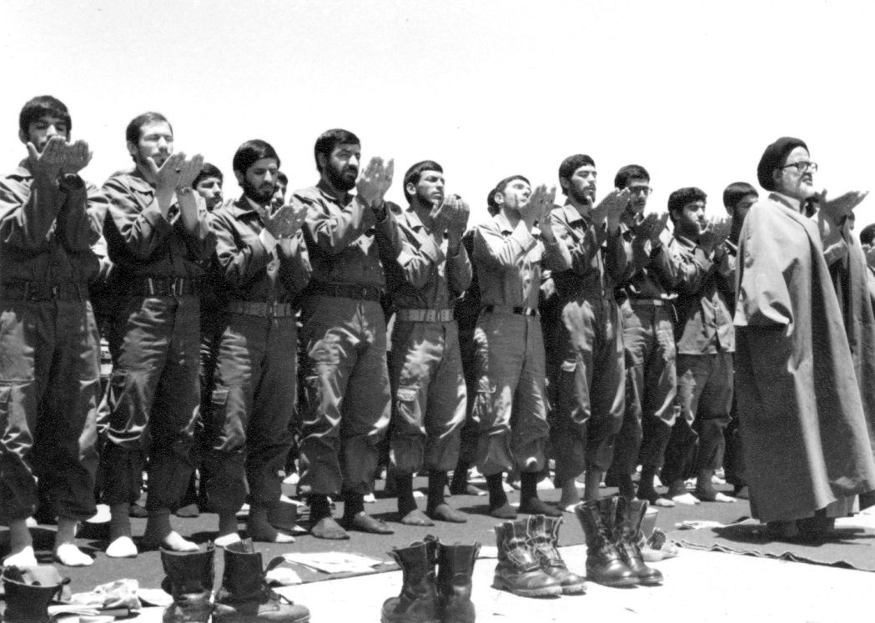
از القاب دور بودند و می‌فرمود: من ثِقَة‌الاسلام هم نیستم و همان مهاجر بگویید کافی است. یک دفعه در جلسه‌ای با بچه‌های سپاه داشتیم، ایشان تشریف آوردند. بنده گفتم برای سلامتی حضرت آیة‌اللّه مهاجر صلوات. ایشان همان موقع تذکر دادند که من آیة‌اللّه نیستم و همان بگویید مهاجر خوشحال می‌شوم.
ایشان در وصیت‌نامه خود آورده‌اند روی قبرم نوشته شود: «یا من له الدّنیا و الآخرة ارحم من لیس له الدّنیا و الآخرة، قبر مرحوم سید حسین مهاجر فرزند سید عبدالرسول» و از نوشتن القاب خودداری گردد.
در خصوص تعریف از ایشان و تمجید از خصلت‌های خوب، هیچ موقع خود‌باختگی نداشتند و مرتب ما را به عدم تعریف از ایشان ترغیب می‌نمودند.
ایشان خودشان را چیزی نمی‌دیدند، دنبال مطرح کردن خود نبودند. حتّی خاطراتشان را موردی و تحت شرایطی تعریف می‌کردند.
خودشان را همیشه دست خالی و محتاج به یادگیری مطالب می‌دیدند.
از تذکرات مرحوم حاج‌آقا به جناب آقای قندی از فعالان فرهنگی:
«آقای قندی اگر مطلبی از من می‌خواهی بگویی، بگو یک نفری و اسم از من نبر». بعد هم از من به خاطر اینکه رعایت کردم، تشکر کردند.

هر چه بیشتر عطا کردند کمتر اظهار کن
دیدار با حاج‌آقا یک بار برای حقیر میسّر شد. در آن نشست ایشان هم به زبان مبارک و هم به نگاه اشارت، فیوضات مرحمت فرمودند. به زبان خیر امر به توجه در استمرار توفیقات و روش حفظ خیرات حاصله را بیان نمودند. از جمله برکات لسان صدق و عجایب مترتب بر آن را تأکید داشتند و از دیگر سو با نگاه اشارت نکته‌ها گشودند.
فرمودند: فرزند صادق و مصدق صدق باش تا توجه امام عصرعَجَّلَ اَللَّهُ تَعَالِيَ فَرَجَهُ اَلشَّرِيفْ را به خود معطوف نمایی. به عبادت دلخوش نکن ولی اهتمام جدی داشته باش.
اسرار چشم دل بپوشان و هرچه بیشتر عطا کردند، کمتر اظهار کن.
ذکر داروی سالک در طریقت است نه هدف و غایت، مگر آن زمان که حقیقت ذکر خود را بر تو نمایان سازد.
تجلی اعظم ذکر انبیاء و رسول اکرم صَلَّى اَللَّهُ عَلَيْهِ وَ آلِهِ وَ سَلَم هستند. دیگران میوه‌چین باغ ذکر ایشان هستند. مشتاق در لقاء رب و مجاهد در سبیل اللّه باش. بر خود نباش و هیچ ندان که
در لحظه‌ای فتنه‌گران با آدم چه می‌کنند. هرچه خیر و مراتب از خود دیدی، بر نگو، اما هر خیر کوچک از دیگران دیدی بسیار گرامی و بزرگ بشمار. از خود بترس، بی خود باش و با تمام خود خودت در همه حال به مجاهده باش (معذورم که بسیار گفته و اشارت‌ها صادره از قلب ایشان در این مقال نه می‌توان گفت و نه در گفته در می‌آید).
این شعر را زیاد می‌خواندند:
بنده پیر خراباتم که لطفش دایم است *** ور‌نه لطف شیخ و زاهد گاه هست و گاه نیست

9. اهل گریه
حال معنوی همراه با خلوصی که داشتند رقت قلبی به ایشان داده بود که باعث می‌شد سخنانشان هم همراه با اشک و مؤثر باشد.
جزء بکّائین بودند. در حالت‌های عادی و حرف‌های عادی هم حتی اشک ایشان جاری می‌شد. خصوصاً اسامی اهل‌بیت صَلَواتُ الله عَلَیهِم که می‌آمد.
هر وقت نام امام حسین صَلَواتُ الله عَلَیه برده می‌شد اشکش آماده بود. چشم گریان در موعظه و نصیحت ضریب اطمینان را بالا می‌برد.
برای جاری شدن اشک، معرفت لازم است و الا همینطوری جاری نمی‌شود.
حاج‌آقا می‌فرمودند: مشکلی داشتم در خواب حضرت موسی را دیدم.
فرمودند: مشکل تو با گریه حل می‌شود.

10. اهمیت به وعده
سر ساعتی که می‌فرمودند آماده و حاضر بودند، عموماً جمعه‌ها ساعت 5/6 صبح
وعده می‌کردند. سعی می کردم سر وقت برسم. وقتی که درب منزلشان می‌رسیدم، می‌دیدم ایشان زودتر از من آنجا آماده و منتظر هستند و تأخیر نداشتند.
گاهی دیر می‌رسیدم ایشان با یک لحن آرام ولی همراه با تذکر می‌فرمودند: آقای فروغی دیر کردید. نمی‌گفتند چرا دیر آمدید؟ تُندی نمی‌کردند.
حدود این هفده سالی که با هم بودیم برخورد تند از ایشان ندیدم و تازه می‌فرمودند: ما از شما راضی هستیم شما هم انشاء‌اللّه از ما راضی باشید.
به روستا که می‌رسیدیم ایشان به من می‌فرمودند مثلاً ساعت 5/10 وعده ما برای برگشت به اصفهان است. پیشنهاد می‌دادند که شما هم می توانید در این ساعات به امامزاده بروید. خودشان برای رسیدگی به فقراء و یا جلساتی که برای برخی از دوستانشان داشتند، می‌رفتند و بعد سر ساعت که جهت برگشت وعده کرده بودند می‌آمدند.
تقیّد داشتند به صورت منظم در روضه شرکت کنند و نظم برایشان مهم بود.

11. حریص برای راهنمایی دیگران
دوست داشتند افراد رشد کنند و مطالب را بیاموزند.
در برخی جلسات که خدمتشان می‌رسیدیم تذکراتی می‌دادند که دقیقاً همان اشکالی بود که ما داشتیم ولی مطرح نکرده بودیم.
حالت‌های ایشان در برخورد با ما ثابت نبود. گاهی تُندی‌های مختصر ولی به‌جایی را داشتند. شاید ما در وهله اول تحمل نمی‌کردیم. خواهان جمع کردن افراد دنبال خودشان نبودند.
در جلساتی که خدمتشان می‌رسیدیم گاهی گرم می‌گرفتند گاهی خیر، ولی به ذهنمان می‌خورد که حتماً مشکل از طرف ماست و این یک ملاک شده بود و گاهی
هم می‌فرمودند: که چرا بی‌حالی؟ چرا حواستان را جمع نمی‌کنید؟
با گروهی از خواهران که رفته بودیم به زیارت ایشان، در بین آنها یک حافظ قرآن بود. خیلی برای او احترام قائل بودند، با این برخورد در واقع او را تشویق کردند.

12. متواضع و بی اِدّعا

اشاره
همیشه به دنبال یاد گرفتن مطلب جدیدی بودند. حتی اگر به طلبه تازه واردی هم می‌رسیدند، می‌فرمودند: مطلبی بگويید استفاده کنیم. می‌گفتند: من خیلی دوست دارم یک چیز جدیدی یاد بگیرم.
حجة‌الاسلام و المسلمین حاج شیخ عباس اشجع اصفهانی از مدرسین حوزه قم:
در اوایل طلبگی که از طرف ایشان در ایام تبلیغی به منطقه بشاگرد می‌رفتم. ایشان نظر خاصی به منطقه بشاگرد داشتند.
در آن زمان ایشان با آن شخصیت والایی که داشتند با کمال تواضع به منزل ما سر می‌زدند. هیچ وقت یادم نمی‌رود ایشان در دیدارهایی که داشتیم به بنده می‌فرمودند: یك نصیحتی بکنید!
عرض می‌کردم: یك عمری شما به مردم خدمت کردید و مراحل معنوی را طی کرده‌اید شما باید ما را نصیحت کنید. ایشان با این نوع برخوردها که برخوردهای پدرانه‌ای بود، واقعاً همه افراد را در موقعیت سازندگی اخلاقی قرار می‌دادند.
انسان همیشه باید طالب باشد اگر طالب بودی بهره می‌بری، بلکه بهره‌ها می‌بری. هر قدر آدم رشد کند باز هیچ است و نباید فکر کند کسی شده است.
می‌فرمودند: یک روز صبح هوا تاریک و روشن بود، پیاده می‌رفتم به سمت مدرسه صدر. نزدیک چهار‌راه شکر‌شکن پیرمردی دیدم، رفتم جلو سلام کردم، گفتم اجازه هست همراه شما بیایم. گفت: مانعی ندارد، تا منزل ایشان همراه ایشان رفتم، در راه
متوجه شدم سماور‌ساز است و سال‌ها است با میرزا علی‌آقا شیرازی مرتبط است. با این پیرمرد رفیق شدم و مطالب مهمی آموختم.

پیش‌قدم در سلام
در سلام کردن مقدم بودند. در طول این سال‌ها نشد زودتر به حاج‌آقا سلام کنیم. پیش‌قدم در مستحبات بودند، خیلی عجیب بود.

به درد پیش‌نمازی نمی‌خورم
ایشان امامت جماعت یکی از مهم‌ترین مساجد قدیمی شهر که بازاریان و محترمین شهر بدان رفت و آمد داشتند را نپذیرفتند. می‌گفتند: آقا من به درد پیش‌نمازی نمی‌خورم.
می‌فرمودند: سید مرتضی گفته است به‌جا و مناسب است کسی که می‌خواهد پیش‌نماز شود گناه نکند. سید رضی به برادر گفته‌اند: خیلی به‌جاست که فکر گناه هم نداشته باشد.
تقریباً در دو دهه آخر عمرشان دیگر امام جماعت نمی‌شدند و در صورت اصرار افراد می‌گفتند: آقا! آلوده‌ام، قابلیت امام جماعت شدن را ندارم.
در گفتارشان همیشه عباراتی از قبیل ما بیچاره‌ایم، دستمان خالی است، شنیده می‌شد، که حکایت از این روحیه داشت که خودشان را مستغنی از تذکر نمی‌دانستند.
هر کجا تشریف داشتند مجلس علم می‌شد. مجلس لهو و لعب و بطالت نبود. حتی در ماشین هم که بودند مطالبی مفید را مطرح می‌کردند.

13. اهل تحمل و تغافل

اشاره
اقتضاءات سنی این مرد الهی قاعدتاً باید با هم‌طرازان خودشان ارتباط داشته باشد.
«السنخیّة علّة الانضمام»اما ایشان با جوان‌ها بیشتر ارتباط داشتند. البته صِرف این ارتباط هم شاید مهم نباشد، اما تحمل و تواضع و تغافل و مدارا، و همچنین انگیزه این ارتباطات خیلی مهم بود. ایشان به دلیل ساختگی درون، به مکارم اخلاق مُتخلّق شده بودند به حّدی که روایات مکارم اخلاق را در ایشان عملاً می‌دیدیم.
با برخی افراد به خاطر شرایط خاصی که آنها داشتند مدارا می‌کرد.

خلأیی که پر نمی‌شود
خیلی به اینکه جوان‌ها در جلسات حضور پیدا کنند، علاقه داشتند. جلسات هم مؤثر بود. در روایات اخلاقی داریم: «مِنْ أَشْرَفِ أَعْمَالِ اَلْكَرِيمِ غَفْلَتُهُ عَمَّا يَعْلَمُ»؛از بهترين اعمال شخص بزرگوار، چشم‌پوشى اوست از آن‌چه مى‌داند.
ایشان گاهی در جلسات که تشریف می‌آوردند، می‌دانستند برخی افراد مسیرشان درست نیست، ولی تغافل می‌کردند.
نکته مهم در این گونه اخلاقیات این است که فقط نباید مباحث اعتقادی را در روابط اجتماعی در نظر گرفت، بلکه مصلحت‌های دیگر را هم باید مورد توجه قرار داد. ایشان همین طور بودند.
حجة‌الاسلام و المسلمین حاج شیخ محمد محمدی فارسانی از اساتید حوزه علمیه:
بارها می‌شد در دانشکده اسم کسی که با امام: مرتبط نبود، مطرح می‌شد. ایشان می‌فرمودند: صحبت‌های دیگری مطرح شود.

احترام به مردم
در این اواخر که خدمتشان رسیدم، گفتم که مردم طار دوست دارند در جشن نیمه شعبان، شما را ببینند. با اینکه در آن شرایط آمدن به روستا سخت بود ولی قبول کردند.
خیلی اهل ادب و تواضع بودند. خیلی به مردم احترام می‌گذاشتند.
وقتی با ایشان به روستا می‌رفتم، من از ایشان می‌خواستم که امامت جماعت را قبول کنند، ولی ایشان نمی‌پذیرفتند.

14. توسّل و ارادت به اهل‌بیت صَلَواتُ الله عَلَیهِم

اشاره
توسل در لغت به معنای انتخاب وسيله و وسيله به معنای چيزی است كه انسان را متقرب به ديگری كند. خداوند در قرآن كريم می‌فرمايد:
(يَا أَيُّهَا الَّذِينَ آمَنُواْ اتَّقُواْ اللّهَ وَابْتَغُواْ إِلَيهِ الْوَسِيلَةَ وَجَاهِدُواْ فِي سَبِيلِهِ لَعَلَّكُمْ تُفْلِحُونَ)
اى كسانى كه ايمان آورده‌ايد از خدا پروا كنيد و به او [توسل و] تقرب جوييد و در راهش جهاد كنيد باشد كه رستگار شويد.
اثر توسل نزديك شدن به مقام انبيا، اهل بيت و اولياي الهي است.
یکی از ابعاد مهم معنوی ایشان، اهتمام در توسّل و ارادت به اهل‌بیت صَلَواتُ الله عَلَیهِم بود. به حضرت بقیة‌اللّه (ارواحنا فداه) بسیار ارادت داشتند. در اوقات و مواقع مختلف، حضرت را با اشک و آه یاد می‌کردند. همچنین به ذکر مصائب اهل‌بیت صَلَواتُ الله عَلَیهِم بسیار عنایت داشتند و با سوز خاصی روضه‌خوانی می‌کردند.
در چند سفر که از اصفهان به جهت برنامه‌های تبلیغی، روستای طار می‌رفتند همراهشان بودم. از شهر که خارج می‌شدند در همان حال که رانندگی می‌کردند «یا
حجة ابن الحسن» می‌گفتند و اشک می‌ریختند و این شعر را می‌خواندند:
ای طبیب دردمندان خسرو خوبان کجایی *** ای شفا‌بخش دل مجروح بیماران کجایی
ظلم و جور و جهل و کین یکباره عالم را گرفته *** ظالمان جولان دهند ای مُصلح دوران کجایی
تا آخر این بیت را می‌خواندند و با حال عجیبی می‌گریستند. عجیب بود در همین حال و هوا که داشتند به فکر چوپان‌هایی بودند که در مسیر مشغول به گله‌داری بودند. همیشه مقداری میوه به‌خصوص هندوانه و خربزه در صندوق عقب ماشین می‌گذاشتند و در مسیر به چوپان‌هایی که در گرمای تابستان مشغول به چراندن گله بودند می‌دادند و می‌گفتند بندگان خدا در این بیابان‌ها اذیت می‌شوند. این کار را آن‌قدر تکرار کرده بودند که چوپان‌ها ماشین ایشان را می‌شناختند و تا ماشین کنار جاده متوقف می‌شد خودشان سراغ حاج‌آقا می‌آمدند.
یک وقت که در حال راز و نیاز بودند، خودم شنیدم که می‌گفتند: پروردگارا، عمری از من گذشته، نه عِلمی، نه عَملی، نه تقوایی، هیچ ندارم، فقط موقعی که بچه بودم مرحوم پدرم منبر می‌رفت و روضه می‌خواند و بعد از منبر ایشان پا منبری می‌خواندم. بیشتر وقت‌ها روضه حضرت عباس صَلَواتُ الله عَلَیه و این شعر را می‌خواندم:
دیدى که فلک به ما چه‌ها کرد؟ *** ما را به غم تو مبتلا کرد
کى دست تو را ز تن جدا کرد *** عباس جوان برادر من
خدایا مگر به خاطر همان مصیبت‌خوانی‌ها از من درگذری.
در منزل فقراء که برای کمک می‌رفتند جلسه توسلی هم داشتند.
در واقع یکی از راه‌های رشد معنوی را توسل به اهل‌بیت صَلَواتُ الله عَلَیهِم می‌دانستند.
روضه‌ای که می‌خواندند مقید بودند که مستند به روایات و مقاتل معتبر باشد.

تعظیم شعائر الهی
خیلی مقیّد به روضه‌های هفتگی و خانگی بودند. در منزل ما در آن زمان ماهی یک مرتبه روضه برقرار می‌شد و اقوام دور هم جمع می‌شدند. ایشان تشریف می‌آوردند و ذکری از اهل‌بیت صَلَواتُ الله عَلَیهِم می‌شد و تذکرات سودمند که بارها مشاهده می‌شد، برخی از مطالب مربوط به اشکالات و سؤالات مستمعین بود. توسّل هم داشتند.
گاهی حتی اول جلسه روضه می‌خواندند. خودشان هم اهل گریه بودند. این بزرگوار وجهی برای منبر دریافت نمی‌کرد. در منزل یکی از اقوام ما حدود سی سال روضه می‌خواندند، ولی وجهی بابت حق القدم دریافت نمی‌کردند و تازه به روضه‌ها کمک هم می‌کردند. نزدیک ایّام عزاداری که می‌شد، می‌پرسیدند روضه کی شروع می‌شود؟ یک وجهی را بابت مخارج روضه می‌دادند و می‌فرمودند: به یاد شهیدشان باشیم. ما هم حتی در اعلامیه‌های روضه، نام شهید سید محسن مهاجر را می‌آوردیم.
برحسب مزاح می‌فرمودند: آخوند سراغ داری پول نگیره تازه پول هم بدهد!
در توسّلات تأکید به توسّل حضرت ولی‌عصر صَلَواتُ الله عَلَیه داشتند. توسّل و عرض ارادت خودشان محضر حضرت ولی‌عصر عَجَّلَ اَللَّهُ تَعَالِيَ فَرَجَهُ اَلشَّرِيفْ همیشگی بود.
یکی از افرادی که گاهی در سفرها در خدمت ایشان بود، این خاطره را بیان می‌کردند:
حاج‌آقا وقتی داخل ماشین بودند علاوه بر تذکرات و مطالبی که بیان می‌فرمودند، توسّلاتی هم داشتند. جملاتی محضر حضرت ولی‌عصر(ارواحنا له الفداء) بیان می‌کردند:
«بسم اللّه الرحمن الرحیم. السلام علیک یا بقیة اللّه» و بعد شروع می‌کردند به صحبت با حضرت ولی‌عصر عَجَّلَ اَللَّهُ تَعَالِيَ فَرَجَهُ اَلشَّرِيفْ و طوری صحبت می‌کردند که حس می‌کردیم حضرت الآن در ماشین هستند. این فضای معنوی در ماشین حس می‌شد.
در توسّل، به خواندن روضه امام حسن مجتبی صَلَواتُ الله عَلَیه تأکید داشتند.
به این شعرنظر داشتند و می‌خواندند:
ای ماهیِ دریا برایت گریه كرده *** پیغمبر و زهرا برایت گریه كرده
عالم محیط غُربتت، زائر ندارد تربتت *** مظلوم حسن جان، مظلوم حسن جان
خودشان برای من گفتند که با کس دیگری (که علی الظاهر از اولیای الهی بودند) توسّلی به امام مجتبی صَلَواتُ الله عَلَیه پیدا کردیم و گفتند در آن جلسه خود آقا تشریف آوردند.
حاج‌آقا فرمودند: بعد از روضه امام حسن صَلَواتُ الله عَلَیه و خواندن این شعر، شخصی که مورد اطمینان بود به من گفت: من امام حسن مجتبی صَلَواتُ الله عَلَیهِ را در جلسه زیارت کردم. (نام آن فرد را نیاوردند).

اثر توسل به حضرت ولی‌عصر عَجَّلَ اَللَّهُ تَعَالِيَ فَرَجَهُ اَلشَّرِيفْ
گاهی به مبلّغینی که جهت تبلیغ اعزام می‌کردند وجهی ولو مختصر را جهت تشویق می‌دادند. می‌فرمودند: در یکی از ایام‌های تبلیغی پس از اینکه چند ماه گذشت پولی که به طلاب اعزامی بدهیم نرسید. توسّلی به حضرت ولی‌عصر عَجَّلَ اَللَّهُ تَعَالِيَ فَرَجَهُ اَلشَّرِيفْ پیدا کردیم. وجهی توسط حضرت آیة‌اللّه بهجت رَحمَة الله عَلَیهِ در اصفهان رسید و ما آن وجه را به مبلّغین دادیم.
اُنس با حضرت مهدی عَجَّلَ اَللَّهُ تَعَالِيَ فَرَجَهُ اَلشَّرِيفْ در ایشان خیلی بالا بود و نام حضرت که می‌آمد برای ایشان مساوی بود با درک حضور و یک حالت انقلاب روحی پیدا می‌کرد.
صرف نظر از کمالات معنوی، حالت یک سرباز را نسبت به امام عصر عَجَّلَ اَللَّهُ تَعَالِيَ فَرَجَهُ اَلشَّرِيفْ داشتند.

توسّل به حضرت ام البنین صَلَواتُ الله عَلَیهِا و حضرت خدیجه صَلَواتُ الله عَلَیهِا
ایشان می‌فرمودند: شب‌ها قبل ازخواب جهت بیداری در شب و تهجد، توسّل به حضرت ام البنین صَلَواتُ الله عَلَیهِا و حضرت خدیجه صَلَواتُ الله عَلَیهِا دارم. با این توسّل و عنایت این دو بزرگوار، شب‌ها بیدار می‌شوم. برنامه معنوی ایشان منظّم بود.
گاهی منزل ما می‌آمدند و پولی از مزرعه‌شان می‌آوردند و می‌گفتند: نمکی برای مجلس روضه شماست.
توسّلاتی به شخصیت‌هایی به غیر چهارده معصوم داشتند. مالک اشتر، حضرت ام‌البنین صَلَواتُ الله عَلَیهِا، حضرت نرجس خاتون صَلَواتُ الله عَلَیهِا که می‌فرمودند: بارها جواب گرفتند.
توسّلات ایشان همراه با بُکاء بود. ایشان وصیت کرده بودند که در موقع غسل میّت برای ایشان روضه بخوانند.
برای برخی اماکن زیارتی مطلب هایی را متذکر می‌شدند.
ايشان درباره حضرت معصومه صَلَواتُ الله عَلَیهِا می‌فرمودند كه به آیة الکرسی خیلی علاقه دارند.
درباره حضرت عبدالعظیم هم می‌فرمودند چهار طرف قبر ایشان بایستید و در هر طرف صد بار صلوات و بعد روبروی صحن پنج بار به حضرت هادی صَلَواتُ الله عَلَیه قسم بدهید حاجت را بخواهید.
حدود ده سال پیش به من فرمودند: که هر وقت من از دنیا رفتم. با این چند نفر (که معلوم کردند) در شب اولی که دفن می‌شوم کنار قبر من عزاداری کنید. ما هم به اتفاق دوستان وصیّت را انجام دادیم و مجلس عزاداری برگزار شد.
همان شب یکی از اقوام در عالم رؤیا دیده بودند که حاج‌آقا دم درب ورودی حرم
مولاعلی صَلَواتُ الله عَلَیهِ مشغول خوش‌آمد‌گویی به زائران حضرت مولا صَلَواتُ الله عَلَیهِ هستند.
خواب را محضر یکی از اساتید تعبیر خواب بیان کردیم. ایشان فرمودند: خواب عالی است. روح ایشان با مولا علی صَلَواتُ الله عَلَیه ملازم شده است.

15. اهل عمل و حُسن خلق

اشاره
صفت تقوا و دوری از گناه واقعاً در آن مرحوم موج می‌زد.
تأکید روی اینکه سید هستند نداشتند، بلکه اهل عمل به دستورات بودند.
در برخوردهایی که با ما داشتند اگر از موضوعی ناراحت می‌شدند عموماً حرفی نمی‌زدند و احترام طرف مقابل را حفظ می‌کردند.
یک بار ندیدم مختصر اخمی در چهره داشته باشند و علت اصلی این خُلقیات را متلبّس بودن به رحمانیّت خدا می‌دانم. در سوره فرقان خداوند می‌فرماید:
(عِبادُ الرَّحمنِ الَّذينَ يَمْشُونَ عَلَي الأَرْضِ هَوْناً).
و بندگان رحمان کسانی‌اند که روی زمین با آرامش و فروتنی راه می‌روند، و هنگامی که نادانان آنان را خطاب قرار می‌دهند در پاسخشان سخنانی مسالمت‌آمیز می‌گویند.
«عباد» اضافه به «الرحمن» شده، قاعده اضافه این است که مضاف به اوصاف مضافٌ‌الیه متصف و متلبّس شود. اگر متّصف نشود، مشکل می‌شود. تمام انبیاء حالت «هوناً» را داشته اند.

زبان لیّن
از خصوصیات این بزرگوار همین بود که قول و زبان لیّن داشتند.
گاهی در پادگان مسئول نظامی با برخی افراد می‌خواست برخورد کند که چرا فلان حرف را زده است؟ ایشان می‌فرمود: چکارش داری؟ بگذار حرفش را بزند.
خُلقشان خیلی عجیب بود. خدمت خیلی بزرگان رسیده‌ام، اما بین خود و خدای خود، ایشان را به کس دیگری نمی‌توانم تشبیه کنم.
یکی از خُلقیات و خصوصیات ایشان این بود که تصمیم ناسنجیده درباره افراد نمی‌گرفتند. خیلی عجیب بود. برخی افراد یک پیش‌فرض درباره افراد دارند و به صِرف اینکه کسی در موضوعی بدنام شد، آن بدنامی را در تمام زندگی و احوالش تعمیم می‌دهند! مصداق این مطلب در صحیفه مرحوم امام رَحمَة الله عَلَیهِ آمده است.
آنان که حق را برای حق می‌خوانند اندک‌اند، بسیار اندک‌اند. و آنان که باطل را به خاطر باطل بودن متنفرند اندک، بسیار اندک‌اند.
حق را ایشان برای خودِ حق می‌خواست. اگر اشتباهی می‌دید می‌گفت شما اشتباه کردی و همه چیز جمع شده بود یک حاج آقا حسین ساخته بود.
به غیر از خدا و اربابش امام زمان عَجَّلَ اَللَّهُ تَعَالِيَ فَرَجَهُ اَلشَّرِيفْ کس دیگری ایشان را نشناخت.
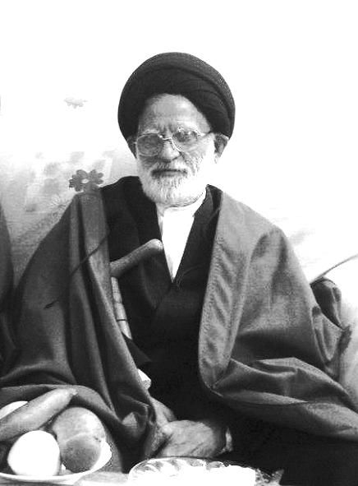

مهربان و اهل تکریم
در جلسه‌ای که منزلشان بودیم وقتی پسرشان قُرص ایشان را آورد، تشکر کردند و آقازاده خودشان را تکریم کردند. از همسرشان هم همیشه تشکر می‌کردند.
به خانواده و همسر و فرزندانشان احترام خاصی می‌گذاشتند و نسبت به دختران خودشان هم علاقه زیاد داشتند. نوه‌ها را دوست داشتند.
«فِي صِفَةِ الْمُؤْمِنِ الْمُؤْمِنُ بِشْرُهُ فِي وَجْهِهِ وَ حُزْنُهُ فِي قَلْبِهِ».
شادى مؤمن در چهره‌اش، و اندوهش در دل اوست.
چهره خندانی داشتند. غم و اندوه در چهره ایشان ندیدم، ولی غم‌هایی در وجودش
بود و گاهی می‌گفت مشکلات سر راه هست، که باید علاوه بر دعا، متوسل هم شد.
در خُلقیات به نظر می‌رسید همان چیزی را که خدا و حضرت رسول صَلَّى اَللَّهُ عَلَيْهِ وَ آلِهِ وَ سَلَم فرموده بودند، عمل می‌کردند، به عنوان نمونه همیشه سلام را زودتر می‌گفتند و مطالبی که می‌فرمودند، گویی همان بود که در آن موقع ما در ذهنمان به آن فکر می‌کردیم. دست‌بوسی را اجازه نمی‌دادند.
همیشه به ما محبت داشتند. حتی وقتی بنده در دوران جنگ جانباز قطع نخاع شدم و دیگر توان رفتن تبلیغ را نداشتم تا چندین سال ایشان سراغ می‌گرفتند و به ما عنایت و مساعدت داشتند.

گرم و صمیمی
ارتباط گرم و صمیمی داشتند. در طول این سال‌ها (حدود 30 سال) اگر می‌دیدند برخی افراد در روضه نیستند، سراغشان را می‌گرفتند که کجا هستند؟
رفت و آمد با ایشان خیلی مؤثر بود. اینکه الآن فرزندان خوبی داریم در اثر همین مُجالست‌های با حاج‌آقا بود. این بچه‌ها عاشق دستگاه اهل‌بیت صَلَواتُ الله عَلَیهِم بوده و هستند.
ارتباط با ایشان سختی نداشت و خیلی احساس می‌کردیم با ایشان خودمانی هستیم.

همیشه سراغ اقوام را می‌گرفتند
مادر بزرگ من در حبیب‌آباد نان می‌پخت. حاج‌آقا از من پرسیدند که نانوایی را سراغ دارید که آدم دُرستی باشد؟ عرض کردم: بله مادر بزرگی دارم که وقتی آرد را خمیر می‌کند برای خودش اشعار تعزیه را می‌خواند و گریه می‌کند. ایشان آرد می‌آوردند و مادربزرگ ما برای ایشان نان می‌پخت. آن وقت حاج‌آقا همیشه سراغ او را می‌گرفتند.
یکی از اقوام دور ما که اصفهان زندگی می‌کرد نمی‌دانم چطوری با حاج‌آقا آشنا شده بودند. یک وقتی که خدمت حاج‌آقا رسیدم فرمودند: فلانی مشکلاتی دارد، خبر داری؟ گفتم: نه. ایشان خیلی ناراحت شد که چرا ما از وضعیت اقوام خبر نداریم.
همیشه از اقوام، حتی اقوام دور احوالپرسی می‌کردند.
حضرت امام صادق صَلَواتُ الله عَلَیهِ فرمودند: «کونُوا لَنا زَيْناً وَ لا تَکونُوا عَلَيْنا شَيْناً».
روحانی بودن، مُبلغ بودن، شیعه بودن زیبنده قامت رسای این مرد الهی بود.
در روایت داریم که اگر کسی فاقد این پنج خصلت باشد بهره زیادی در او نخواهد بود: «خَمْسٌ مَنْ لَمْ تَكُنْ فِيهِ، لَمْ يَكُنْ فِيهِ كَثيرُ مُسْتَمْتَعٍ: اَلْعَقْلُ وَ الدّينُ وَ الْأَدَبُ وَ الْحَياءُ وَ حُسْنُ الْخُلْقِ».
مرحوم آقای مهاجر انصافاً صفات پنج‌گانه را داشتند. انسان اینکه خود ایشان عامل به دستورات دین است را حس می‌کرد.
در روایت داریم با عالِمی نشست و برخاست کنید که بتواند از پنج حالت به پنج حالت شما را ببرد. «عَنِ النَّبِيِّ صَلَّى اَللَّهُ عَلَيْهِ وَ آلِهِ وَ سَلَم قَالَ: لا‌تَجلِسُوا إِلا عِندَ كُلِّ عَالِمٍ يَدْعُوكُم مِن خَمسٍ إِلَى خَمسٍ مِنَ الشك إِلَى اليَقِينِ وَ مِنَ الرياءِ إِلَى الإِخلاصِ وَ مِنَ الرغبَةِ إِلَى الرهبَةِ وَ مِنَ الكِبرِ إِلَى التَّواضُعِ وَ مِنَ الغِش إِلَى النصِيحَةِ».
1- از شك به يقين؛
2- از ريا به اخلاص؛
3- از دنياپرستى به زهد؛
4- از غرور به تواضع؛
5- از دغل‌بازی به نصیحت‌پردازی
واقعاً مصداق بارز این حدیث بودند.
یکی از افرادی که در طول عُمرم ملاقات کردم که روی صراط مستقیم حرکت می‌كردند و مصلحت‌اندیشی‌هايی که مصلحت اصلاً در ترک آن است را نداشتند، ایشان بودند، چون ملاک ایشان رضایت الهی و رضایت وجود نازنین حضرت مهدی عَجَّلَ اَللَّهُ تَعَالِيَ فَرَجَهُ اَلشَّرِيفْ بود.
آن عالم راحل یکی از مصادیق عالِم واقعی بود، آنان که دیدارشان یادآور خداوند، گفتارشان فزونی‌بخش علم مفید، و رفتارشان ترغیب‌کننده به آخرت بود.
مصداق «يُذَكِّرُكُمُ اَللهَ رُؤْيَتُهُ»
حضرت عیسی عَلَيْهِ السَّلاَمُ: جَالِسُوا مَنْ یُذَكِّرُكُمُ اللّه‌َ رُؤْیَتُهُ، وَ یَزِیدُ فِى عِلْمِكُمْ مَنْطِقُهُ، وَ یُرَغِّبُكُمْ فِى الآخِرَةِ عَمَلُهُ
دیدن ایشان انسان را یاد خدا می‌انداخت.
حدود ده سال بود كه بيمار بودند، البته كم و زياد داشت، گاهی بهتر می‌شدند و گاهی هم بدتر، به‌خصوص اين ماه‌های آخر خيلی حالشان بدتر بود، عملاً زمين‌گير شده بودند، اما مهم اين بود كه حتی يك بار هم ناشكری نكردند. از ايشان می‌پرسیدم: از اينكه بدتر شده‌ای و خانه‌نشين شده‌ای ناراحت نيستی؟ می‌گفتند: نه، راضی هستم به رضای خدا.

سعی کردم در زندگی دروغ نگویم
می‌فرمودند: در یکی از اداره‌ها در حین سخنرانی نامه نوشتند که فلان شخصیت کشوری هم مُستمع شماست و شما دعا که می‌کنید ایشان را به عنوان خدمتگزار
مملکت و مردم معرفی و به ایشان دعای مخصوص بفرمایید. هر چه تلاش کردم نتوانستم. بعد پرسیدند چرا دعا نکردید؟ به آنها گفتم انشاء اللّه در یک فرصت دیگر.
بعد از اتمام آن جلسه، جلسه‌ای بود خصوصی و آنجا گفتند حالا دعا را انجام بدهید و به احترام من آن شخصیت آمد کنار من، ولی من باز هم تلاش کردم، و بالاخره چون نمی‌دانستم ایشان چگونه هستند دعا نکردم. لذا کنار جلسه سجده شکر کردم و گریه کردم. خوشحال بودم که دروغ نگفتم.

16. اهل دقت
در یکی از شب‌های ایام فاطمیه که حاج آقا برای منبر تشریف آوردند، فرمودند: وقتی می‌آیی خانم بنده را هم بیار روضه. من هم دخترم را که آن موقع دبستان
می‌رفت، همراه خود بردم. و نیّت من هم این بود که برخی افراد که حاج‌خانم را نمی‌شناختند دچار سوء‌برداشت نشوند. حاج‌آقا که برای سخنرانی در روضه آمده بودند این صحنه را در مجلس دیدند ولی چیزی نگفتند.
هفته بعد که به محسن‌آباد رفتیم فرمودند: از این کار شما خوشم آمد. کاری می‌کنی که در مظان اتّهام نباشی و این خیلی مهم است.
ایشان قبل از انقلاب و اینکه مُعمَم شوند در یکی از ادارات مشغول کار بودند. از ایشان برای یک کاری که خلاف شرع و قانون بود امضایی درخواست شده بود، این بزرگوار امضاء نکرده بودند، حتی تهدید به برکناری از کار هم شده بودند. ولی ایشان اهمیت نداده بود و آن برگه را امضاء نکرده بودند. در اثر همین مطلب از آن اداره و مسئوولیت برکنار شدند.
به رعایت شرعیات در خانواده دقت می‌کردند. مسائل مربوط به حجاب را در
خانواده دقت می‌کردند. سفره خانم‌ها و آقایان فامیل جدا باشد و در تحقیق ازدواج فرزندانشان حجاب مدّ نظرشان بود و اصرار و تأکید داشتند.
قرض الحسنه‌ای داریم، ایشان سفارش فرمودند که کارمزد بیش از حد نگیرید و ما این سفارش را عمل کردیم. با اینکه نُه نفر کارمند داریم ولی به لطف خدا کارها اداره می‌شود.
عموماً در جلسات، ایشان چیزی نمی‌خوردند مگر جاهایی که پس از تحقیق مطمئن می‌شدند اهل رزق حلال و پرداخت وجوهات هستند.
در روستای محسن‌آباد منزل یک بنده خدایی که می‌شناختند صبحانه می‌خوردند. هر وقت هم صبحانه‌ای مصرف می‌کردند هفته بعد به چندین برابر برای آن خانواده میوه‌های
فصل یا اقلام دیگر می‌بردند که مدیون نباشند و محبت آنها را جبران کرده باشند.
معمولاً جاهای ناشناس غذا یا پذیرایی‌ها را نمی‌خوردند.

17. مقید به رضایتمندی
در طول این سال‌ها جمعه‌ها خدمتشان برای رفتن به روستاها و جلسات می‌رسیدم، ایشان به من فرمودند: شما برای هزینه ایاب و ذهاب چقدر می‌گیرید؟
من در جواب عرض کردم: شما برای این فعالیت‌ها چقدر می‌گیرید؟! هیچی، من هم به تبعیت از شما وجهی نمی‌خواهم. و ما قرار گذاشتیم تا زنده‌ایم کنار همدیگر باشیم و برای رفتن به بهشت دست ما را هم بگیرند و در متن قراردادمان بود که اگر حتی از آسمان سنگ هم بیاید ما فقرا را فراموش نکنیم و برنامه‌هایمان تعطیلی نداشته باشد.
گاهی در طول مسیر، خریدهای شخصی هم برای منزل می‌کردند. وقتی می‌رسیدیم می‌فرمودند: این مَبلغ را بگیر. عرض می‌کردم قرارمان این بوده که پول نگیریم.
می‌فرمود: این بار به خاطر خرید شخصی منزل، این پول را بگیر؛ چون قرار ما برای کمک به فقراء بوده است، و من برای اینکه ناراحت نشوند می‌گرفتم.
می‌فرمودند: خانواده شما هم از اینکه جمعه‌ها تشریف می‌آورید باید راضی باشند که اگر این‌طور نباشد ما به سر منزل مقصود نخواهیم رسید. گاهی از خانواده ما می‌پرسیدند که شما راضی هستید که شوهرتان در کارها کمک می‌کنند؟ در واقع نظرشان این بود که خانواده، در امور افضل باشند. اینکه در کارهای خیر طوری انجام ندهیم که یک چیزی را به دست بیاوریم چیزهای دیگری را از دست بدهیم.
ایشان فرمودند خواب آقا محسن (فرزند شهیدشان) را دیده‌اند. ایشان در عالم رویا گفتند که پدر 33 روز هست که سر مزار من نیامدی و ایشان وقتی حساب کرده بودند دیده بودند دقیقاً همین مقدار روز است که موفق به رفتن سر مزار نشده‌اند. لذا در همان جلسه فرمودند: ما می‌توانیم صبح جمعه‌ها خدمتتان باشیم که به روستا (محسن‌آباد) برویم؟ از آن روز قبول کردم.

18. دقت در استفاده از عمر
من ارادت ویژه‌ای به حاج‌آقای مهاجر داشتم. یک وقتی در مسجد مصلی (میدان طوقچی) منبر می‌رفتم. ایشان پای منبر من می‌آمدند، قلم و کاغذی هم همراه داشتند و مطالبی را یادداشت می‌کردند. دو سه روزی نیامدند، نگران حال ایشان شدم و تصمیم گرفتم که خدمتشان زنگ بزنم که خودشان، همان روز تشریف آوردند. بعد از منبر جویای حال شدم و گفتم دو سه روزی غایب بودید. گفتند: خواستم جریمه‌تان کنم. می‌دانید از منزل ما (میدان احمد‌آباد) تا اینجا چند مسجد هست؟ چون مطلب جدیدی می‌گویید من همه را رها کردم و آمدم پای صحبت شما. اما چند روزی چیزی گیرم نیامد متوجه شدم مطالعه کافی نکرده‌اید و لذا جریمه‌تان کردم چند روزی نیامدم بلکه مطالعه بفرمایید.

19. وظیفه‌شناس

اشاره
نسبت به وظایفی که داشتند هیچ کوتاهی نداشتند. اهل ملاحظه نبودند، وظیفه را بیان می‌کردند و لو اینکه آن شخص از این تذکرات ناراحت می‌شدند یا موضعی می‌گرفت. البته تذکرات خیلی معقول، منطقی و حکیمانه بود.
نسبت به گسترده شدن امراض روحی حسّاس بودند. شاید حدود 20 سال قبل به بنده فرمودند که جزوه‌ای درباره حَسَد بنویس و بنده هم نوشتم و تقدیمشان کردم.
جسم اگر بیمار شد بر سر میاریدش طبیب *** ای عزیزان کار تن سهل است فکر جان کنید
دوست داشتند به دیگران چیزی بیاموزند و یک قدم افراد را جلو ببرند. برگه‌هایی را که دارای مطالب مفیدی بود آماده می‌کردند و به افراد می‌دادند و هفته بعد
می‌پرسیدند: عمل کردید؟

دنبال گمشده
دنبال اهل دل و گمشده‌ای که داشتند، می‌گشتند. از افراد می‌پرسیدند که اهل دل سراغ نداری؟ آدم و انسان واقعی سراغ نداری؟

20. بی‌آلایشی
ملاقات با ایشان با توجه به اشتغالاتی که در امور معنوی و تبلیغی داشتند کار سختی نبود و سهل‌الوصول بودند. با کمال میل از دیدن دوستان و برقراری محفل اُنس خوشحال می‌شدند. این روحیه در دیدار با ایشان مشهود بود.
در رفت و آمدها اهل تشریفات نبودند. همیشه می‌فرمودند:
من زحمتی ندارم، آمده‌ام حالتان را بپرسم.
حجة‌الاسلام و‌المسلمین حاج شیخ محمد سعید جواهری از مدرسین حوزه و دانشگاه:
ایشان تأکید داشتند که از حالت سادگی بیرون نروید. عموماً، در حجره ای که در قم داشتیم کلیه کارهای اعزام انجام می‌شد.

21. ساده زیستی
حجة الاسلام و المسلمین حاج شیخ محمد تقی قادری از اساتید حوزه علمیه قم:
از برجسته‌ترین خصوصیات ایشان خفیف المؤونه و کثیر المعونه بودن است، یعنی در مسأله شخصی از حداقل امکانات مادی و رفاهی استفاده می‌کرد، به گونه‌ای که خودش را در تنگنای معیشتی قرار می‌داد، ولی فراوان دیده بودم در مزرعه‌ای که برای فقرا و یتیمان آباد کرده بود؛ خود به خوردن نان و پنیر بسنده می‌کرد، ولی در
خدمت‌رسانی فرهنگی به مناطق محروم و نیز دستگیری از پابرهنگان، پُرکار و پُر‌تلاش بود که ساعت و زمان نمی‌شناخت، به حدی که همراهی با وی در این عرصه برای انسان بی‌همتی مثل من امکان نداشت و می‌توان گفت به راستی او مصداق کلام امام علی صَلَواتُ الله عَلَیه در نهج البلاغه بود که در توصیف متقین فرمود: «اجسادهم نحیفة و حاجاتهم خفیفة و انفسهم عفیفة»؛ بدن‌هایشان لاغر است و احتیاجشان سبک و نفوس آنان پاک و پاکیزه.
همیشه یک کیسه داشتند که اقلام لازم در آن بود. خیلی توجه داشتند که مزاحمت برای مردم نداشته باشند. حتی سَفرهایی که با ایشان به قم می‌رفتیم به آقازاده بزرگوارشان هم زحمت نمی‌دادند. به مدرسه فیضیه می‌رفتیم و یک غذای مختصر مثل نان و گلابی، یا سیب می‌خوردیم. بعد که آقازاده ایشان خبردار می‌شدند، ناراحت می‌شدند.

22. صریح و قاطع
اگر کاری را نمی‌پسندیدند و یا نکته‌ای که قابل تذکر بود را می‌دیدند بدون هیچ ملاحظه‌ای خیلی راحت حرفشان را می‌زدند.
یک مرتبه مَبلغی را از ایشان برای ساخت خانه قرض گرفتم. شاید برای اولین بار اتفاق افتاد، با اینکه ایشان بنده را می‌شناختند، فرمودند: یک رسید برای پول به من بده!
فرمودند: ممکن است ناراحت شوی ولی این دستور دین است. و اشاره به [فَاکْتُبُوه] داشتند که حکایت از گرفتن رسید و نوشتن قرارداد بود.
این صداقت و شفافیت که در بیانِ ایشان موج می‌زد، برای جوان‌هایی که آماده حضور در صحنه‌های مختلف دفاع اسلام بودند، آموزه بسیار مهمی بود.
همانطور که شفافیت و صدق بود، عبودیت و بندگی خاص خداوند به همراه اخلاص و پاکی اندیشه‌شان، قابل دقت بود.

23. دلسوز و خیرخواه

اشاره
نقش پدر معنوی برای ما داشتند، دلسوزانه ما را راهنمایی می‌کردند.
برخی از مطالب را که بیان می‌کردند، می‌فرمودند: حتی بعد از مرگم هم راضی نیستم برای کسی بیان کنید. همیشه احادیثی را توسط دوستان چاپ و به مردم جهت استفاده می‌دادند تا اینکه از اُمور معنوی بهره‌مند شوند.
از اهل علمی که سیره تقوای طلبگی را رعایت می‌کردند، ایشان خوب یاد می‌کرد. اما نسبت به برخی افراد که گاهی نکاتی را رعایت نمی‌کردند بدون اینکه اسم افراد را مطرح کنند، غصه می‌خوردند و ناراحت می‌شدند.
اگر رنجی برای کسی بود انگار که برای خودشان تلقی می‌کردند و اگر برای خودشان چیزی می‌خواستند برای دیگران می‌خواستند.
تأسیس مزرعه جهت پشتوانه اقتصادی اُمور، خدمات به حوزه علمیه بشاگرد، و فعالیت‌های تبلیغی در مناطق مختلف از همین نمونه‌هاست.

به فکر دوستان
یک وقتی از لحاظ اقتصادی مشکل شدیدی پیدا کرده بودم. خیلی اوضاع بدی داشتم. وقتی ایشان باخبر شد خیلی تلاش کردند که زندگی ما دچار مشکل نشود. حاج‌آقا حتی با کمیته امداد، اهالی روستاها، صحبت کرده بود و آنها به ما کمک می‌کردند.
یک نه‌نه محسن بود اهل روستای سین برخوار، ایشان به او گفته بود نصراللهی مشکلات پیدا کرده است. او هم در آن زمان نان می‌پخت برای ما می‌آورد. حاج‌آقا به من می‌فرمودند: پول‌هایی که بچه‌های سپاه برای کمک می‌آورند را قبول نکن، چون آنها خودشان مستضعف هستند. من خودم برای شما کمک فراهم می‌کنم.

24. سعه صدر
ایشان از حلم و سعه صدر و وقار و طمأنیه خاصی در گفتار و رفتار بهره‌مند بودند. بنده در طول این سال‌ها عصبانیت از ایشان ندیدم.
زمان شهادت پسرشان با خودم گفتم برویم مراسم و یک دلداری به ایشان بدهیم، آمدیم به روستای محسن‌آباد و در جلسه ختم شهید شرکت کردیم. ولی دیدیم ایشان خیلی پُر‌روحیه هستند و در واقع به جای اینکه روحیه بدهیم از ایشان روحیه گرفتیم.
حجة الاسلام والمسلمین شیخ محمد محمدی راز از مبلغین و فعالان فرهنگی:
ایشان نسبت به مخالفین خود خیلی صبور بودند. با کسی سَر ستیز نداشت. در جریانات انقلاب تُند نمی‌رفت، در حالی که خدمات فراوانی داشت.

25. طالب معنویات

اشاره
می‌توان این خصوصیت بارز ایشان را ریشه و سبب سایر امتیازات ایشان دانست. گرایش به امور معنوی و تشنگی نسبت به معارف و اخلاقیات، پیوسته در وجود ایشان بارز بود. با عالمان ربانی و اهل معنا مأنوس بود و در کسب فیض معنوی، سستی و کاهلی به خرج نمی‌داد. این خصوصیت و طلب معنوی در ایشان باعث شده بود همه فعالیت‌ها و اقداماتش را رنگ خدایی بخشد و برای خود اسباب توفیقات فراوان فراهم کند.
نوعی طلب و عطش معنوی و دینی در ایشان وجود داشت که باعث می‌شد برای کسب فیوض معنوی و درک معارف هیچ فرصتی را از دست ندهند.
معنویت‌طلبی ایشان همراه با تواضع و اخلاص باعث شده بود از هر موقعیتی و از هر کسی که احتمال بدهند استفاده کنند؛ حتی بارها از طلاب جوان درخواست می‌کردند که مطلبی بفرمایید تا استفاده کنیم.
با عده‌ای از خوبان و افراد مُتقی رفيق بودند. با آقای سید علی حسینی دولت‌آبادیکه قبرشان الان در امامزاده محمود دولت‌آباد هست ارتباط داشتند.
ارتباط با خوبان و اینکه با یک اهل دلی ارتباط داشته باشیم را خیلی متذکر می‌شدند. گاهی ایشان افرادی را سراغ می‌گرفتند و به اتفاق، دیدن این افراد می‌رفتیم.
طالب معنویات بود. دیدار با اهل معنا و عُلمای اخلاق و عرفان جزء آرزوهایشان بود. محضر بزرگان می‌رسیدند و اکثر اهل معنا در اصفهان و سایر شهرستان‌ها را شاید دیده بودند. دیدارهایی با آقای بهجت و خوشوقت و دیگران داشتند. سؤالاتی در مسیر معنویات داشتند و مستمر پرس و جو می‌کردند تا به نتیجه برسند.
استاد رحیم قاسمی از اساتید و محققین علوم دینی:
عالمی مهذّب و سالکی صاحب کرامت و از شهرت گریزان بود، و در تبلیغ و تهذیب و خدمت به محرومین تلاشی وافر داشت.
عالم ربّانی حجة‌الاسلام و المسلمین حاج سید حسین مهاجر دلسوزترین و با‌اخلاص‌ترین عالمی بود که در مدت عمر دیدم. درد دین داشت و دغدغه انجام وظیفه و اصلاح نفوس و سوق دل‌ها به سمت خدا. با چند لحظه درنگ در محضرش این سوز و اخلاص کاملاً درک می‌شد. آن‌قدر تهذیب نفس و اهتمام به مسائل معنوی برایش مهم بود که وقتی در محضر ایشان سخن از کتاب یکی از فقهای بزرگ معاصر
به میان آمد فرمود: آن را نگاه کردم، دیدم حکایت دعواهای آخوندی و اختلافات علما است؛ لذا آن را نگه نداشتم.
نظیر خویش بگذاشتند و بگذشتند *** خدای عزّ وجل جمله را بیامرزاد
عکس
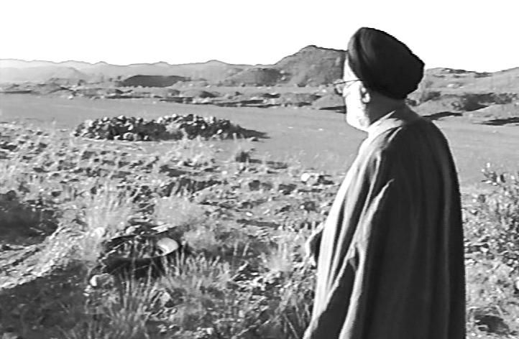
سر مزار علمای مدفون در تخت پولاد می‌رفتند و دستوراتی هم داشتند. معمولاً هفت بار سوره قدر، معوّذتین (فلق و ناس)، آیة‌الکرسی را به همین ترتیب می‌خواندند. تذکر می‌دادند سعی کنید با ارواح این افراد متقی و مؤمن ارتباط برقرار کنید.
در بین این افراد نسبت به بعضی از این خوبان تأکید بیشتری داشتند. مثلاً به آقا محمد بیدآبادی علاقه‌ی خاصی داشتند. سفارشاتی که این عالم ربانی فرموده بودند را تذکر می‌دادند. ما هم سعی می‌کردیم به این قبور برویم و دستوراتی که داده‌اند را اجرا کنیم.
یک بار از روی شوخی بر سر مزار حضرت آقا محمد بیدآبادی عرض کردم که من چند بار اینجا آمدم، پس شما به ما سر نمی‌زنی؟! شب، خواب آقای بیدآبادی را دیدم که فرمودند: گفتی بیام دیدن شما، آمدم.
از جمله این افراد حضرت سید زین‌العابدین طباطبایی ابرقویی
آقا سيد زين العابدين در دين و اخلاق مراتب بالايی كسب می‌كند و سيره زندگی‌اش به گونه‌ای بود كه عملاً درس دين و اخلاق به مردم می‌آموخت. مقبره ایشان درگلزار شهدای اصفهان می‌باشد.
بود و آنجا به
همراه ایشان می‌رفتیم و نماز می‌خواندند.
در دولت‌آباد به امامزاده محمود می‌رفتیم و علاوه بر زیارت بزرگان، کنار قبر جناب آقای سید علی حسینی که از دوستان ایشان بود هم می‌رفتند.

جلسات معنوی
بنده علاوه بر طلبگی در آن زمان پاسدار هم بودم. مدتی دنبال یک مرد الهی بودم که توسط حاج‌آقا رضائیان که پدر اولین شهید بی‌سر بودند با حاج‌آقا مهاجر آشنا شدم. یک روز آمدیم خدمت ایشان و جلسه بسیار خوبی بود. همان اولین جلسه احساس نشاط کردیم و رفاقت ما شروع شد. جلساتی داشتیم. گاهی دو نفری زیارت آل‌یاسین می‌خواندیم. چون ایشان با قبور علمای تخت پولاد مأنوس بودند به همراه ایشان به این سرزمین مقدس می‌رفتیم. خودشان به تنهایی هم گاهی ساعت‌ها می‌رفتند و اطلاعات خوبی هم داشتند. روزهای پنج شنبه که فراغت داشتیم از صبح تا ظهر می‌رفتیم به تخت پولاد و بالا سر این قبور یک حال توسل و توجهی عجیب پیدا می‌کردند.
با قبر مرحوم سید زین‌العابدین ابر‌قویی ارتباط داشتند. ایشان از حضرت آیت‌اللّه کشمیری دستورات سیر و سلوکی داشتند. با مرحوم آیت‌اللّه حاج شیخ حسن صافی رَحمَة الله عَلَیهِ و همچنین حضرت حجة الاسلام و المسلمین حاج شیخ جعفر ناصری ارتباط معنوی داشتند.

مراقبه
اکثر اوقات مشغول توجه و مراقبه بودند. قبل از اینکه بخواهند صحبت کنند یا جواب سؤالی را بدهند خیلی دقت می‌کردند و با تأخیر همراه با تأمل صحبت می‌کردند تا کلامشان به دور از معاصی و لغویات باشد. خیلی در کارها مُحتاط بودند.

26. اهمیت به نماز اول وقت
هرجا بودیم می‌فرمودند: اول وقت نماز بخوانیم. البته ایشان بيشتر برای نماز جماعت به امام جماعتی که می‌شناختند اقتدا می‌کردند. گاهی از من می‌پرسیدند این امام جماعت را می‌شناسی؟ و خیلی برایشان مهم بود. خودشان هم چندین سال بود که بنا بر دلایلی که داشتند امام جماعت نمی‌شدند.
وقتی که با ماشین‌های عمومی (اتوبوس) به سفر می‌رفتیم، وقت مغرب که می‌شد به راننده می‌گفتند: بایست و با هم می‌رفتیم سریع مغرب را می‌خواندیم. و می‌فرمودند: برای اینکه مردم منتظر ما نشوند، عشاء را به مسجدی که رسیدیم می‌خوانیم.
از شاهین‌شهر به اتفاق خانواده بر می‌گشتیم. به نزدیکی شهر گز که رسیدیم فرمودند: باید نماز را بخوانیم با اینکه تا اصفهان و منزل فاصله‌ای نمانده بود. خیلی به نماز اول وقت اهمیت می‌دادند.
جلسه تشکیل هیأت اُمناء سید صالح طول کشید. ایشان سر اذان که شد در حالی که بحث سر انتخاب افراد
بود، به نماز ایستادند.
توجه خاصی به نماز اول وقت و اذکار، در طول روز و شب و ترغیب دیگران به این مسائل داشتند.

27. روحیه وجه‌اللهی
از خصوصیات جناب مهاجر که وی را «مهاجر الی اللّه و الی الرسول» ساخت و تا آخر عمرش از این سفر باز نایستاد؛ داشتن روحیه «وجه‌اللهی» و «وجه الخلقی» بود.
یعنی در عین اینکه روحیه عارفانه و سالکانه داشت ولی بریده از متن جامعه نبود، بلکه با همان حالت عارفانه و عاشقانه از کار در مزرعه و دفتر ازدواج و نیز تلاش فرهنگی در استان سیستان و بشاگرد در هرمزگان و جلسه درس اخلاق برای سربازان گمنام امام زمان و همچنین سپاه و بسيج کوتاهی نمی‌کرد و آن را نوعی دیگر از عبادت می‌دانست ولی با این همه تلاش، هرگز از وجه اللهی و خلوت و انس با خدا و توسل به معصومین صَلَواتُ الله عَلَیهِم به ویژه روضه سیدالشهدا صَلَواتُ الله عَلَیه بعد از هر نماز کوتاهی نمی‌کرد.
سالک به تمامِ معنا و جویای کمال بودند. قرائت قرآن دائمی و مأنوس با اذکار و ادعیه مأثوره بودند. برنامه‌های سلوکی در قالب اربعین داشتند و از قدیم الایّام انجام می‌دادند.
ایشان با معنویتی که داشتند، مُشوق طلاب بودند برای طلبه شدن و طلبه ماندن.
می‌شود ادعا کرد که هر کس با ایشان لحظاتی اُنس می‌گرفت، تحت تأثیر آن معنویت و منش و رفتار ایشان قرار می‌گرفت.

28. به فکر فقرا
حجة الاسلام والمسلمین دکتر عبداللّه پور‌مظاهری از اساتید حوزه و دانشگاه:
از دیگر ویژگی آن عالم بزرگوار اینکه همیشه دغدغه محرومین را داشت. خدمتگزاری به محرومین از نظر مادی و معنوی و فرهنگی از اولویت‌های ایشان بود. هر منطقه‌ای از ایران محرومیت بیشتری داشت حتی مناطق دوردست، رسیدگی به آنها، اولین اولویت بود.
در تمام ملاقات‌هایی که با این بزرگوار داشتم مرتب می‌فرمودند: فقراء را فراموش نکنید. خیلی دغدغه فقراء را داشتند. علاوه بر این که سفارش می‌کردند، می‌پرسیدند که فقیر سراغ ندارید؟ اگر فقیری به ایشان معرفی می‌شد یا خودشان می‌شناختند، مشتاقانه به او سر می‌زدند و کمک می‌کردند.
این کمک‌ها چند ویژگی داشت:
1- برای رضای خدا بود.
2- حفظ آبروی آن فقیر برای ایشان مهم بود.
3- مخفیانه بود.
4- محدود به یک منطقه‌ی خاص نبود. فقرایی را از روستاهای منطقه‌ی برخوار، روستاهای طار، نیه، طرق، بشاگرد (بندر عباس) و سایر مناطق شناسایی کرده بودند، و به آنها کمک می‌کردند.
5 - علاوه بر فقر مالی، كمبودهای فرهنگی و فکری آن افراد را هم مد نظر داشتند.
6 - بدون منّت و با حُسن خُلق و رفتار مناسب بود. لذا آماری از کمک‌های ایشان در اختیار نیست.
کمک‌های به فقراء محدود به مکان خاصی نبود. در بخش‌های مختلف استان حاج‌آقا از محرومین خبر داشت و به آنها کمک می‌کردند.

جمعه‌های پربرکت
صبح اول وقت معمولاً حرکت می‌کردیم. ایشان وقتی سوار ماشین می‌شدند «بسم اللّه الرحمن الرحیم» را می‌گفتند و سوره قدر را می‌خواندند و اذکار دیگر در قالب ذکر و توسل داشتند. احوال اقوام و دوستان را می‌پرسیدند و بعد می‌فرمودند: شما مطلب تازه‌ای ندارید؟ کاری به بزرگ‌تری و کوچک‌تری نداشتند. اگر مطلبی نبود،
خودشان مطالبی که عموماً مورد احتیاج و دارای نکات سودمند بود، بیان می‌کردند.
روزی قبل از اینکه خدمتشان برسم این سؤال در ذهن من بود که چرا حاج‌آقا برخی از منازل فقراء را وارد نمی‌شوند و برخی منازل را وارد می‌شوند و دقایقی طول می‌کشد تا بیایند؟ این دغدغه‌ی ذهنی من بود ولی از ایشان نپرسیدم. وقتی سوره قدر را خواندند و دقایقی گذشت فرمودند: یک تعدادی از فقرا علاوه بر فقر اقتصادی غریب هم هستند. به خاطر غربتی که دارند به یک نوعی اُمیدشان به ماست. کمک فکری می‌خواهند و احتیاج به مشورت و سرکشی بیشتری دارند!
در برخی مناطق که از لحاظ فرهنگی و روابط اجتماعی هم کمبود مشاهده می‌کردند، گاهی حین کمک، درس‌هایی را هم می‌دادند.
یک بار فقیری تقاضای وجهی کرد ایشان با وجودی که همراهشان مبالغی بود ولی به من گفتند پول برای قرض داری؟ پول را مقابل آن فقیر از من گرفتند.
این کار دلایلی به همراه داشت که شاید بتوان گفت یکی از دلایلش این بود که فرد روحیه تکدی‌گری نگیرد. چون برخی افراد توان کار دارند و این قرض بودن را ببینند که مُقید به کار و تلاش شوند و از آن طرف عادت همیشگی افراد نشود و بعد ایشان آن مَبلغ را ازخودشان می‌دادند.
هر ماه گوسفندی توسط خیّرین ذبح می‌شد، طبق لیست به صورت بسته‌بندی به افراد مستمند تحویل می‌دادند و کاری بدون برنامه انجام نمی‌دادند. منازلی که باید می‌رفتند از قبل معلوم می‌کردند. چون کار برای خدا بود. عموما افراد خَیّر خودشان با ایشان تماس می‌گرفتند و اقلام کمکی را می‌آوردند.
سعی می‌کردند گوشت آن گوسفند چهل تا یک کیلو بشود و به چهل مستضعف بدهند. گاهی که فراهم نمی‌شد نگران بودند.

کمک به فقرای واقعی
بنده مغازه قصابی داشتم و مدتی موضوع ذبح گوسفند و بسته‌بندی کمک‌ها با بنده بود.
در یکی از سفرها جهت تقسیم ارزاق به فقراء، با حاج‌آقا رفته بودم. درب منزلی رسیدیم. ایشان تشریف بردند کمک کنند و من هم در ماشین بودم. دیدم پیرزنی به صورت فقیرانه روی زمین نشسته، با خودم گفتم تا حاج‌آقا تشریف می‌آورند یک بسته گوشت‌ها را به او بدهم. این کار را کردم. وقتی حاج‌آقا تشریف آوردند قبل از اینکه من حرفی بزنم فرمودند: این پیرزن را که می‌بینی چند جریب زمین دارد!
در یکی از این روستاهای محروم یک مقدار گوشت به یک پیرمرد نابینایی دادند. پیرمرد وقتی گوشت را گرفت، جمله‌ای بیان کرد که مایه تعجب بود. گفت: از سال گذشته که شما گوشت به من دادید دیگر نتوانستم گوشت تهیه کنم!!
مثلاً یادم هست یک زمانی سمنو آورده بودند و بعد پرسیدم برای کیست؟
گفتند: این بچه یتیم هوس سمنو کرده است و برایش آوردم!! کمک‌های ایشان به صورت مُدام و پنهانی صورت می‌گرفت. به بنده می‌فرمودند: محمد‌علی تا زنده‌ام جایی نگو.

توجه به فقر مالی و فرهنگی
در کمک به محرومین فوق العاده بودند. مناطقی که معمولاً می‌رفتند از لحاظ مادی و فرهنگی محروم بود. در اثر نبودن مُبلغ و نرسیدن پیام‌های دینی، این محیط‌ها از احکام بی‌خبر بودند. ایشان در این مناطق وقتی مسایل دینی را مطرح می‌کردند، متوجه می‌شدند، که چه مسایلی اینجا رعایت نشده است. در برخی مناطق از شدت فقرمالی و فرهنگی بچه‌های مسلمان حتی لباس برای پوشش خودشان نداشتند. با
صحبت‌های حاج‌آقا اقداماتی می‌شد و بعداً به مرور زمان مشکلات کمتر می‌شد. محرومیت به حدی بود که در برخی از این نقاط دور‌افتاده اگر از آنها دور می‌شدی سنگت می‌زدند و نزدیک که می‌شدی جمع می‌شدند که یک سکه بگیرند!
فقرایی که در اصفهان و در فامیل بودند هم، همیشه مدّ نظرشان بود. پیگیر گرفتاری‌ها و اوضاع معیشت دوستان و اقوام بودند.
احترام خاصی برای مردم قائل بود. معتقد بودند روحانی باید در درد و مشکلات مردم شریک باشد و لذا سعی وافری در حل مشکلات محرومین داشتند. تعداد زیادی از محرومین اطراف اصفهان را شناسایی کرده بودند و به دیدار آنها می‌رفتند و پول و مواد غذایی به آنان تقدیم می‌کردند.
به صورت ماهیانه پول می‌فرستادند و من طبق لیستی که داده بودند، پول‌ها را بین مستمندان تقسیم می‌کردم و در کنار این کمک‌ها نکته جالبی بود و آن این که ایشان تذکرات مذهبی هم می‌دادند. مثلاً می‌فرمودند که به بچه‌های یتیم بگویید مسجد بیایند و موقع اذان، اذان بگویند.
برخی از این فقرا که معمولاً افراد سالخورده‌ای هم بودند، سال به سال توان خرید گوشت نداشتند.

به فکر مردم
پیگیر امور مردم بودند. یک خانواده‌ای پدر خودشان را از دست داده بودند. با بنده صحبت کردند که زن و بچه‌ی این مرحوم در چه وضعیتی هستند و فردا برو یک اطلاعاتی کسب کن که چه احتیاج دارند تا کمک کنیم.
شخصی به یک خانواده یتیم از اهالی روستا قرض داده بود و بعد آن خانواده
نتوانستند قرض را ادا کنند. خود ایشان قرض آنها را ادا کردند و بعد هم پیگیر بودند و در کمک به افرادِ نیازمند، مُداومت و برنامه منظمی داشتند.
در کار تعطیلی نداشتند. در 52 جمعه سال حتی روز عاشورا هم رفتیم.
فُقرایی که در نقاط مختلف سراغ داشتند، سبب شد حاج‌آقا طرحی را دادند، که این فقراء نیاز به همه چیز دارند. برای فعالیت در این زمینه نیاز به همکاری هست. بنده به همراه آقای حاج براتعلی صادقی این فعالیت‌ها را انجام می‌دادیم.
در کمک‌ها تأکید داشتند که کسی متوجه نشود که این کمک از طرف ایشان است. این فعالیت‌ها مُنجر به تأسیس انجمن شهید مهاجر شد.
لازم به ذکر است که این انجمن بعداً به انجمن خیریه شهید مهاجر و سرانجام به بنیاد فرهنگی شهید سید محسن مهاجر تغییر نام داد.

دیدار با حضرت امام(ره)
حاج‌آقا: «پس از شهادت بنده‌زاده سید محسن مهاجر به منظور پیروی از منویات رهبر عالیقدر امام خمینی (روحی فداه) انجمنی به نام انجمن تحقیق و کمک به مستمندان شهید مهاجر تشکیل دادیم که در تاریخ 14/12/58 در دفاتر مربوطه ثبت و رسماً شروع به کار نمودیم. پس از دو ماه فعالیت، خدمت حضرت امام خمینی رسیدیم و ضمن تقدیم گزارش کار انجمن، جریان را به عرض امام رساندیم. فرمودند: مؤیّد باشید ان شاءاللّه.
مبلغ پانصد هزار ریال به عنوان کمک به مستمندان مرحمت فرمودند. و نیز انجمن مورد تأیید حوزه محترم علمیه اصفهان و دفتر تبلیغات اسلامی قم قرار گرفت.

هدف انجمن
رفتن به روستا و رسیدگی به وضع دینی، فرهنگی، اجتماعی روستاییان و اعزام مُبلغین دینی به منظور ترویج دین اسلام و تعلیم و تربیت صحیح در سطح روستا و مدارس و ساختن افرادی آگاه و مؤمن به انقلاب و کمک به مستمندان (ایتام، معلولین، مضطرین) و تأمین رفاه آنان.
"هدف از این کمک از بین بردن فقر عمومی است" و انجام کارهای تولیدی و کمک به رشد اقتصادی و بر‌طرف کردن کمبودهای اجتماعی است. (ماده 3 اساسنامه)
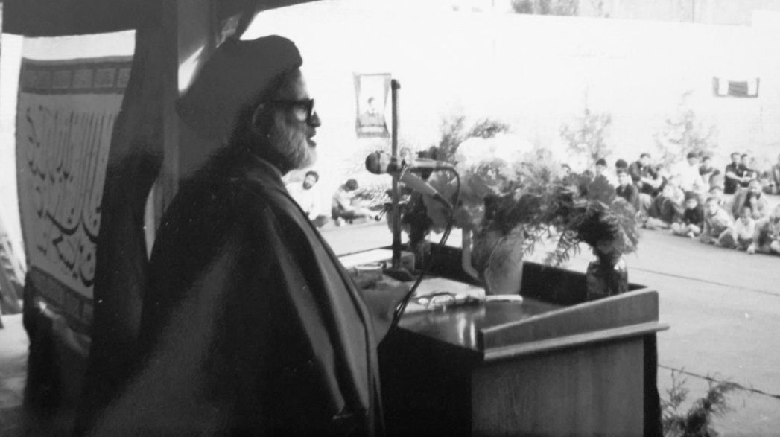

ویژگی‌های مجالس و منبر
منبرهای ایشان را مردم دوست داشتند. حدود 45 سال در دهه عاشورا ما روضه‌خوانی می‌کردیم و ایشان هم برای منبرتشریف می‌آوردند.

استفاده از قرآن و روایات و سخن بزرگان با ذکر سند
در طول سخنرانی تقید به این که مطالب منبر مُستند به قرآن و روایات و سخن بزرگان باشد، بسیار دیده می‌شد. البته به اهل منبر هم این مطلب را تذکر می‌دادند که حرف بدون سند نزنید و منبر از لحاظ محتوا باید قوی باشد.
عموماً این آیه را اول منبر می‌خواندند: (ياأَيُّهَا الَّذينَ آمَنُوا اتَّقُوا اللَّهَ وَ قولوا قَولاً سَديداً»؛ای اهل ایمان! از خدا پروا کنید و سخن درست و استوار(حق) بگویید.
در روايت است هرگز پیامبر بر منبرش ننشست مگر اینکه این آ‌یه را تلاوت فرمود.
آیه بعد نتیجه‌ای مهم را برای اهل ایمانی که تقوا و سخن حق و درست را می‌گویند بیان کرده است؛
(يُصْلِحْ لَكُمْ أَعْمَالَكُمْ وَيَغْفِرْ لَكُمْ ذُنُوبَكُمْ وَ مَنْ يُطِعِ اللَّهَ وَ رَسُولَهُ فَقَدْ فَازَ فَوْزًا عَظِيماً)؛
تا خدا اعمال شما را اصلاح کند و گناهانتان را بیامرزد، و هر کس اطاعت خدا و رسولش کند به رستگاری (وپیروزی) عظیمی نایل شده است.

مطالب کاربردی و دوست‌داشتنی
سال 1360 در یک منزلی که مجلس روضه‌خوانی بر پا بود، پای منبرشان بودم و صحبت‌های ایشان را دوست داشتم. از آن جا رابطه ما شروع شد. یادم هست ایشان تذکر دادند هر روز زیارت عاشورا را بخوانید و ما از آن روز تا الآن زیارت عاشورا را هر روز سعی کردیم، ترک نکنیم. این ارتباطات سبب شد که در مجالس روضه‌ای که در منزل‌مان بر پا می‌کردیم، حاج‌آقا را دعوت کنیم.
مشکل مستضعفین را روی منبر غالباً بیان می‌کردند.

دقت در جلسات
در جلسات خیلی دقیق بودند.
می‌فرمودند: برای قسمت خواهران در روضه خانم‌ها چایی بدهند. جای منبر را گذاشته بودیم کنار پرده‌ای که قسمت خواهران را از برادران جدا کرده بود که سکوت جلسه هم بهتر شود و ایشان بدون اینکه صحبت کنند روی منبر نرفتند و لب ایوان نشستند و بعد ما جای منبر را عوض کردیم.
نظرشان روی تقوا بود و این‌طور بیان می‌کرد هر کاری را می‌خواهید به دیگران بگویید اول خودتان انجام بدهید.
حدود 30 سال در منزل ما منبر می‌رفتند. چه در طول مسیر که ایشان را می‌آوردیم و چه در منبر، محور مطالبشان تقوا بود. هر نکته‌ای که می‌فرمودند بعد از آن این مطلب را تذکر می‌دادند که شرطش تقواست.
(إِنَّما یَتَقَبَّلُ اللَّهُ مِنَ الْمُتَّقینَ).خدا، فقط از پرهیزکاران می‌پذیرد.
همیشه تذکر می‌دادند که برای خدا دعوت کنید و سعی کنید وقت مردم در مجالس تلف نشود.

سيد حسين مهاجر مسأله‌گو
روی مسئله بیان احکام شرعیه، مسائل اخلاقی و همچنین پاسخ‌گویی به شبهات و مسائل اعتقادی، تأکید داشتند.
مقید به گفتن مسأله شرعی در اول منبر بودند.
يكی از فعاليت‌های مهم مرحوم ابوی بيان مسائل شرعی حتی در جلسات رسمی در جمع فرماندهان و نيروهای سپاه و ساير جلسات بود. نكته جالب توجه اين بود كه ايشان ابتدای منبر به جای خواندن خطبه‌های متداول، حمد و سوره توحيد را آرام و شمرده می‌خواندند و حتی گاهی از مستمعين هم می‌خواستند كه همراهی كنند و بخوانند. نظر ايشان اين بود كه افراد حمد و سوره صحيح را بشنوند كه اگر احياناً اشتباهی در تلفظ صحيح آن در نماز دارند بدين شكل تصحيح كنند.
ايشان استفتائات فراوانی از مراجع داشتند كه گاهی در معرفی خودشان از عنوان «دعاگو، سيد حسين مهاجر مسأله‌گو» استفاده می‌كردند. برعكس امروز كه مسائل شرعی كمتر در منبر گفته می‌شود.
در پاسخ مراجع بزرگوار از علت كثرت سؤالات شرعی، ايشان فرموده بودند شغل بنده پاسخ‌گويی به مسائل شرعی و مسأله‌گويی است.
استفتا از مرحوم حاج آقا رحيم ارباب(قدس سره)
عکس
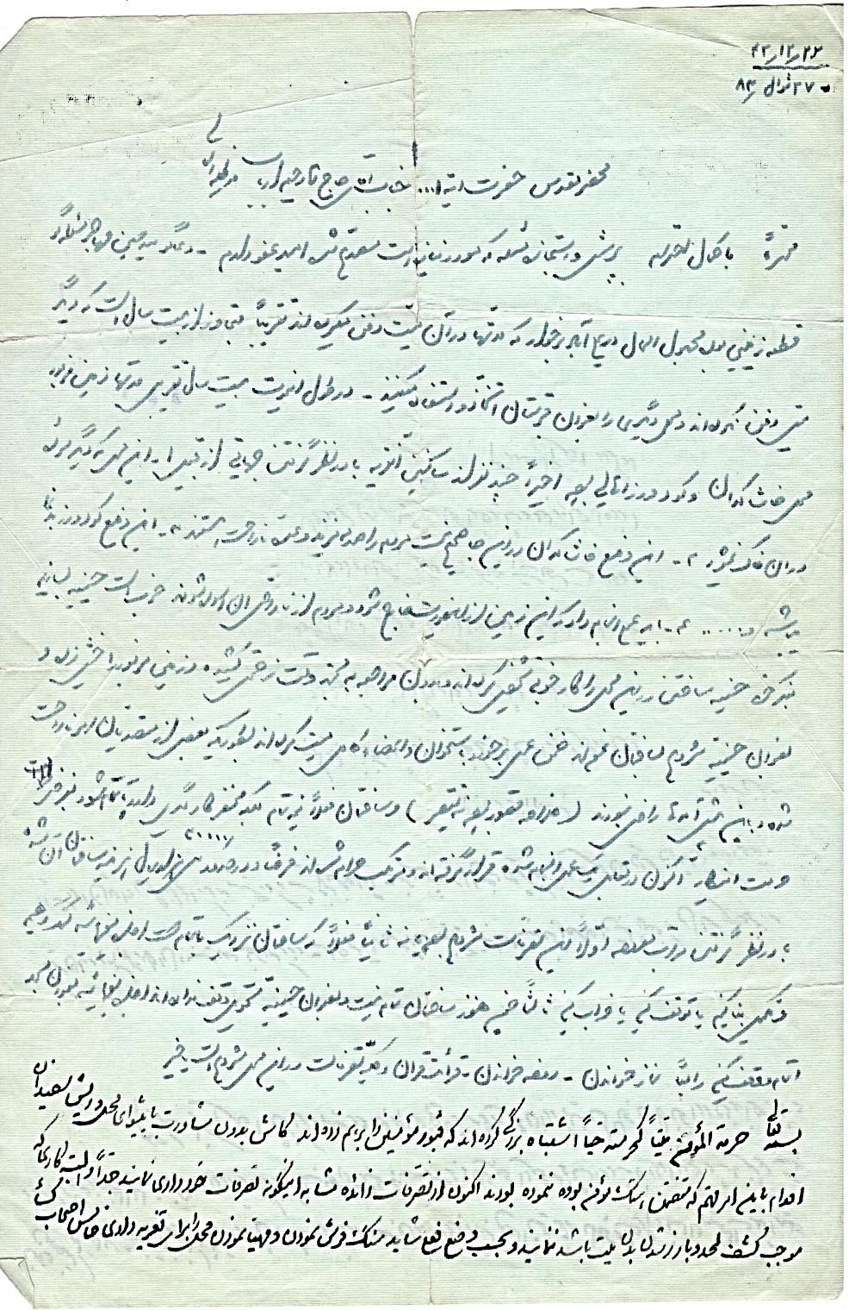
استفتا از حضرت امام خمينی (قدس سره)
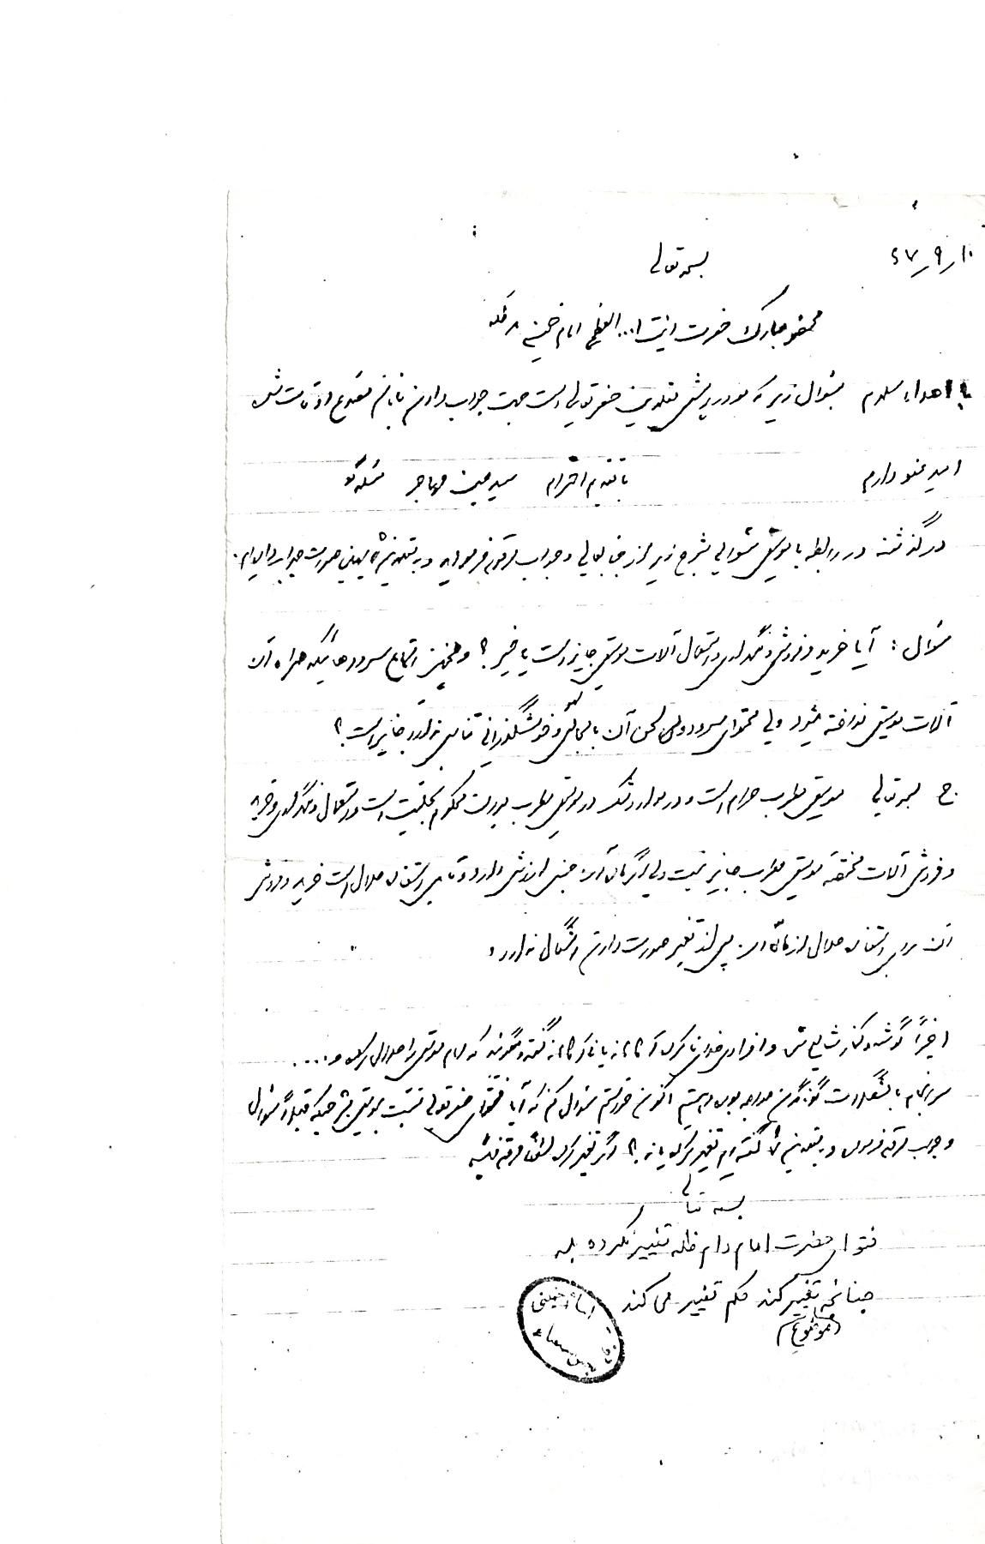
عکس
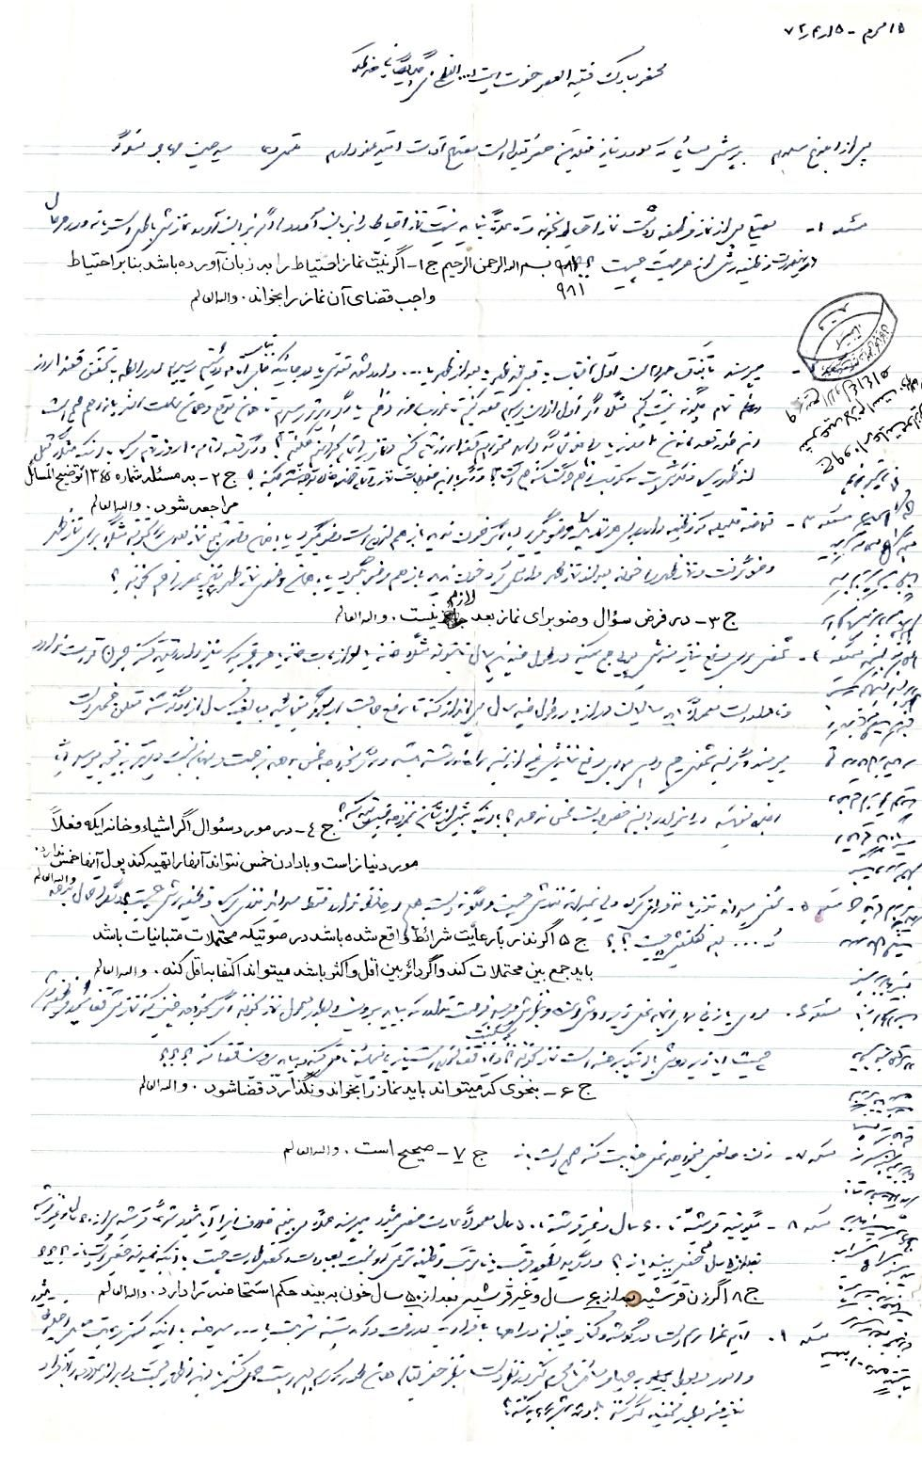

مهم نبودن جمعیت
برای ایشان در منبر جمعیت مهم نبود. گاهی صد نفر و گاهی دو نفر، در چگونگی بیان مطالب، تغییری به خاطر کم و زیاد شدن جمعیت حس نمی‌شد.

تواضع در منبر
چندین سال در منزل ما صبح‌ها منبر می‌رفتند. گاهی که از اهل منبر تشریف می‌آوردند، ایشان اگر گمان می‌کردند آن منبری مطلب بهتری می‌داند حتی اگر در وسط منبر بود از منبر پایین می‌آمدند.

توجه به نظر مخاطب
حجة الاسلام و المسلمین سعید جواهریان از اساتید حوزه و دانشگاه:
از افراد جلسه در مورد صحبت‌ها نظر‌خواهی می‌کردند. به گونه‌ای صحبت می‌کردند که اصلاً قابل وصف نیست. افراد گمان می‌كردند که آدم معمولی روی صندلی نشسته و از علوم مختلف هم اطلاع ندارد. گاهی می‌فرمودند: شما هم برای من بگویید.

مجلس مفید
یک روش ایشان این بود که مجالس را از مجلس حسرت و لغو نجات می‌دادند.
مجلس حسرت مجلسی است که به گفتگوهای گوناگون بدون هدف که نه به درد دنیا می‌خورد نه آخرت خلاصه می‌شود، ایشان که تشریف می‌آوردند یک حدیثی را مطرح می‌کردند و نظر افراد را می‌پرسیدند.

مقید به خواندن روضه
در احوالات علما و بزرگان زیاد نقل شده که مُقید به روضه خواندن حتی در کلاس درس بوده‌اند. در احوالات حضرت آیة‌اللّه حاج شیخ عبدالکریم حایری رَحمَة الله عَلَیهِ آمده است که ایشان دستور می‌دادند قبل از تدریس قدری مصیبت حضرت سیدالشهداء صَلَواتُ الله عَلَیه بخوانند و سپس درس را شروع می‌کردند. حتی پس از مرجعیت هم مثل اقشار مختلف مردم در دسته‌های عزاداری حضور پیدا می‌کردند. وقتی دلیل این توجه و توسل و شیفتگی فوق العاده را می‌پرسند در جواب می‌گفتند: من هر چه دارم از آن حضرت دارم.
مرحوم حاج‌آقا حسین خیلی به ذکر مصیبت علاقه داشتند. خودشان هم در جلسات حتی گاهی در اول منبر روضه می‌خواندند. در روضه هم دلی شکسته داشتند. با گریه مَقتل را نقل می‌کردند.
روضه‌ها را طوری می‌خواندند که انسان گاهی حس می‌کرد شهادت همین امروز است. یادم هست یک روز عاشورا که تشریف آوردند، در اول روضه گفتند: «انّا للّه و انّا الیه راجعون»، این جمله این حس را به همراه داشت که امروز آقا امام حسین صَلَواتُ الله عَلَیه به شهادت رسیده‌اند.

حکایت‌ها وهدایت‌ها

کرامت قرآن
مرحوم حاج‌آقا می‌فرمودند: «در جلساتی که برای بچه‌های جهاد سازندگی داشتم روزی جوانی گفت چند وقت است توفیق نماز شب از من گرفته شده و حتی نسبت به نمازهای یومیه هم بی‌توجه شده‌ام، مرا راهنمایی کنید. به ایشان قول دادم در جلسات بعدی پاسخی بدهم. در این فکر بودم. چند روزی گذشت خدمت فردی بزرگوار از اهل معنی رسیدم، موضوع را مطرح کردم. ایشان فرمودند: به این آقا بگو شما قرآن زیاد می‌خواندی، خداوند به خاطر قرآن برکاتی به تو داده بود. یکی نماز شب بود. قرآن را ترک کردی برکات هم رفت. راه کار این است که دوباره قرائت قرآن را شروع کنی امید است برکات برگردد.
چندی بعد آن جوان را دیدم و موضوع را گفتم. ایشان گفت دقیقاً همین طور است!

جلوه ای از رحمت و عذاب الهی
می‌فرمودند: «پدرم ساکن محسن‌آباد بود و در آنجا رسم چنین بودوقتی یکی از اهالی روستا از دنیا می‌رفت افزون بر مراسم ختمی که در مسجد برای او گرفته می‌شد، تا
سه روز بر سر قبر او خیمه‌ای برپا می‌کردند و در طول این مدت به صورت شبانه‌روزی، از عالِم محل و یا قاریان قرآن دعوت می‌کردند که در کنار قبر میت قرآن بخوانند.
فردی از اهالی روستا از دنیا رفته بود، بر سر قبر او خیمه‌ای زدند و از پدرم دعوت کرده بودند که شب را تا صبح برای خواندن قرآن بماند.
پدرم می‌گفت: اگرچه نترس بودم، ولی فردی به نام رجب که شغلش حمامی بود را برای اینکه من دچار خوف نشوم گفته بودند که در کنارم بماند. بعد از نیمه شب افرادی که حمامی بودند، چند نفری برای آوردن هیزم به صحرا می‌رفتند. آقا رجب هم جهت جمع‌آوری هیزم به صحرا رفت. در همین هنگام دیدم سگی آمد داخل چادر و به من گفت: برو از این جا، ولی من نترسیدم و حتی از جای خودم هم حرکت نکردم.
این بار باز آن سگ به حرف آمد و گفت: ای بی‌حیا برو از این جا!
تا گفت بی‌حیا، ترسیدم و آرام آرام از انتهای خیمه، قرآن را با احترام بیرون گذاشتم و در حالی که از خیمه بیرون می‌آمدم، دیدم قبر شکافته شد و آن سگ داخل قبر شد!
البته پدرم برعکس این را، هم دیده بود، اینکه فردی فوت کرده بود. وقتی او را دفن کردند، شب که طبق رسم روستا، مشغول قرآن‌خوانی بودم دیدم یک عماری آوردند و جنازه را در آن گذاشتند و به آسمان بردند. پس از نقل این مطلب این شعر را خواندند:
متاع کفر و دین بی‌مشتری نیست *** گروهی این، گروهی آن پسندند

عنایت حضرت رضا صَلَواتُ الله عَلَیه
یکی از اقوام ایشان بچه‌دار نمی‌شدند و از این موضوع نگران بودند. به حاج‌آقا می‌گویند چکار کنیم؟ حاج‌آقا می‌فرمود: قم در حرم حضرت معصومه صَلَواتُ الله عَلَیهِا نشسته بودم که دیدم یک سید بزرگواری با قد و قامت بلندی در حرم تشریف دارند و گمان کردم چیزی به من می‌خواهند بگویند. می‌خواستم از صحن بروم بیرون ولی انگار نمی‌توانستم خارج شوم. برگشتم خدمت آن سید بزرگوار و موضوع بچه‌دار نشدن آن خانواده را برای ایشان گفتم و تقاضای دستورالعملی کردم. ایشان فرمودند بروند مشهد و
مرد این خانواده قسمت مردانه حرم حضرت رضا صَلَواتُ الله عَلَیه و خانم در قسمت خواهران در حالی که روبروی ضریح هستند قرار بگیرند و محضر حضرت رضا صَلَواتُ الله عَلَیه عرض کنند: آقاجان به همان نشانی که مدتی خود شما بچه‌دار نمی‌شدید یک عنایتی بفرمایید.
ایشان فرمودند: آن خانواده بعد از اجرای این دستورالعمل خداوند عنایتی کرد و فرزند پسری پیدا کردند که نام او را هم‌نام پسر حضرت ثامن الحجج صَلَواتُ الله عَلَیه جواد گذاشتند.

اینجا کجاست؟
مرحوم حاج‌آقا: روزی همراه آیةاللّه کشمیری به زیارت اهل قبور رفته بودم. عرض کردم آقا این که نمی‌شود شما هیچ حرفی نمی‌زنید! چیزی بفرمایید!
فقط فرمودند: اینجا کجاست؟ و دوباره ساکت شدند.

تا می‌توانی جمکران را ترک نکن
حاج‌آقا می‌فرمودند: تا می‌توانی جمکران را ترک نکن. بنده هم مرتب می‌رفتم و برکات و آثاری از این سفرهای جمکران دیدم.
در یکی از این شبها که جمکران بودم در مسیر برگشت خواب دیدم جمعیتی در مسجد مقدس جمکران هست و خبر می‌دهند که آقا تشریف آوردند ولی من به خاطر مشکلی که در محیط کار برایم پیش آمده بود و جنبه آبرویی هم داشت از شدت ناراحتی به سجده مشغول بودم که یک مرتبه دیدم آقای بزرگواری با یک عبای سفید دست روی شانه من زدند و فرمودند: بلندشو هوای تو را دارم.
وقتی از آن سفر برگشتم با وجودی که من نیّت می‌کردم برای خود حضرت بروم نه جهت رفع مشکل، به شکل معجزه‌آسایی که کمتر کسی باور می‌کرد آن مشکل حل شد.

این پول شماست
یک وقت مبلغی را بدهکار بودم. تا شب قبل فرا ر‌سیدن سررسید چک هرچه تلاش کردم که کمبود پول را فراهم کنم نتوانستم.
صبح موعد چک دیدم درب خانه را می‌زنند. از پنجره، داخل کوچه را نگاه کردم. دیدم حاج‌آقا حسین تشریف آوردند. من گمان کردم که با پدرم کار دارند، رفتم درب را باز کردم و بعد از سلام و احوالپرسی ایشان مبلغی را به من دادند، من اول قبول نکردم، بعد ایشان پول را به پسرم که همراهم بود دادند و فرمودند: این پول مال شماست و تشریف بردند.
وقتی پول را شمردم دیدم دقیقاً همان مقدار کسری چک آن روز است که به لطف خدا حاج‌آقا زحمت کشیدند و در نهایت، مشکل ما در آن روز برطرف شد.

هر وقت بگویند
مرحوم حاج‌آقا: روزی با آقای بهجت در قم برخورد کردم. فرمودند: منزل ما می‌آیی صبحانه بخوریم؟ گفتم بله. رفتیم و صبحانه خوردیم. پرسیدم: کی مشهد می‌روید؟ فرمودند: هر وقت توفیق پیدا کنیم و قسمت شود. گفتم من هم می‌خواهم بیایم. آهسته گفتند: هر وقت بگویند بیا، من می‌روم.

کار خدایی است
مرحوم حاج‌آقا: زمانی که با بابی‌ها و بهایی‌ها طرف بودیم. خیلی ما را اذیت می‌کردند. از این موضوع عیال خیلی نگران بودند. به خصوص زمان‌هایی که من در سفر بودم و ایشان تنها بودند. شب خواب دیدم که اطراف خانه ما یک عده مُسلح آماده‌اند. فهمیدم که کار ریشه‌دار و خُدایی است. برخی از بهایی‌ها در آن زمان در کُشت و کُشتار خیلی بی‌باک بودند.
کار خدا خیلی جالب بود. یک گروهبان یکم داشتیم که رئیس پاسگاه طرق بود. این هوادار ما بود. بچه معقول و با‌ادبی بود و هواداری می‌کرد.

دیدار با حضرت آیةاللّه کشمیری
عکس
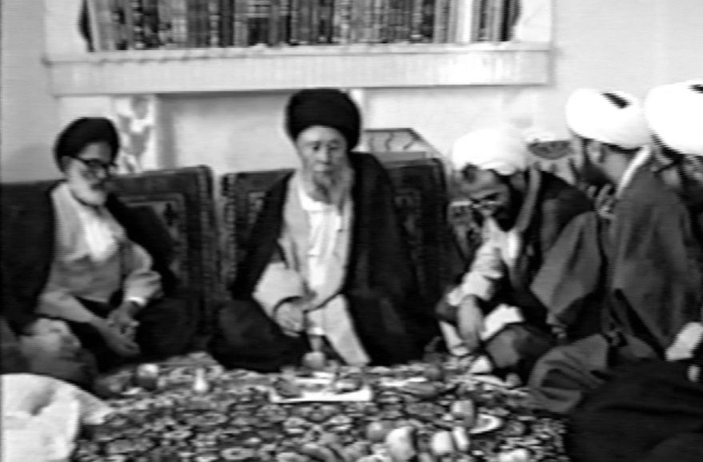
از سمت چپ حاج‌آقا سيد حسين مهاجر – آيت‌اللّه كشميری – حاج شيخ جعفر ناصری
مرحوم حاج‌آقا چند سالی از عمر خویش را به عشق دیدار و شاگردی اساتید مهم اخلاق در قم سپری نمودند و بهره وافی بردند.
یکی از آرزوهای ایشان دیدار با حضرت آیة‌اللّه سید عبدالکریم کشمیری و گرفتن دستور العملی اخلاقی از ایشان بود. توفیق حاصل گردید و در معیت حجة الاسلام والمسلمین حاج شیخ جعفر ناصری این دیدار حاصل گردید. در این دیدار وقتی سخن از دستور العمل اخلاقی برای عموم مردم پیش آمد آیة‌اللّه کشمیری مطالبی فرمودند، از جمله اینکه باید:
1- هر چه می‌توانند روزه بگیرند.
2- کمتر بخوابند.
3- نماز شبشان ترک نشود، تهجّد داشته باشند.
4-سجده یونسیّه داشته باشند.
و فرمودند: راهی بهتر از این راه برای رسیدن به خدا نیست.
از ایشان سؤال شد برای قرب به امام زمان عَجَّلَ اَللَّهُ تَعَالِيَ فَرَجَهُ اَلشَّرِيفْ و نزدیک شدن به حضرت چه توصیه‌ای دارید؟ فرمودند: هر روز یک ساعت با حضرت خلوت کنند. زیارت سلام علی آل یاسین را بخوانند. زیاد بگویند: «یا صاحب الزمان اغثنی یا صاحب الزمان ادرکنی»، «المستعان بک یابن الحسن» توسل کنند به حضرت، به خودی خود رفاقت پیدا می‌شود.
در این دیدار از ویژگی‌ها و خصوصیات اخلاقی بزرگان حوزه از جمله آیة‌اللّه سید علی قاضی و حضرت امام خمینی رَحمَة الله عَلَیهِ سخن به میان آمد. در پاسخ این سؤال که از جهت عرفانی و سنگینی روح و آرامش باطن امام را چطور دیدید؟
فرمودند: امام خیلی بزرگ است، نظیر ندارد، اراده عجیبی داشت، مستقیم بود در کارش کاَنّ آن شیء را می‌دید.

هر وقت خدا بخواهد
یک وقتی قرار بود خدمت حاج‌آقا برسیم. در بین مسیر با خانواده پیرامون اینکه ما کی فرزند پیدا می‌کنیم، دیگر دیر شده! و اینکه با این اوضاع کی ما می‌توانیم ماشین بخریم، صحبت شد.
رفتیم خدمت حاج‌آقا، ایشان در بین صحبت‌هايشان فرمودند: فرزنددار شدن و ماشین خریدن را نگویید دیرشده، هر وقت خدا بخواهد.

نصایح
مطالبی که در این قسمت بیان می‌شود نکاتی است از خرمن آیات و روایات و دستورات اخلاقی، که ایشان در طول سال‌ها در منبر و جلسات منزلشان بیان فرموده‌اند. مطالب از جزوات دوستان انتخاب شده و به صورت اختصار بیان می‌شود.
امیدواریم با عمل به هر کدام از این نسخه‌های شفا‌بخش، علاوه بر رشد معنوی، روح این عالِم جلیل القدر هم از آن بهره‌مند شود. ان شاءاللّه.
با توجه به اینکه مخاطب این نوشتار عموم مردم عزیز می‌باشند، در وَهله اول با خواندن این مطالب شاید برای عده‌ای، این تصور ذهنی به وجود آید که با توجه به گرفتاری‌های روزمره و شرایط زمانه، عمل به همه این دستورات، امکان پذیر‌نیست. ولیکن می‌دانیم که اجرای این دستورات بستگی به شرایط اعتقادی و روحی افراد دارد.
لذا برای بهره‌وری بهتر و رفع این تصور پیشنهاد می‌شود: هر کدام از خوانندگان محترم می‌توانند با توجه به مطالب یاد شده، بخشی از دستورات را انتخاب و در مراحل بعد تدریجاً مطالب دیگری را به آن اضافه نمایند، که احساس زدگی و خستگی به وجود نیاید و حالت نشاط و اِقبال قلبی را همیشه حفظ نمایند.

اُنس با قرآن
بهترین دستور العمل در سیر و سلوک الی اللّه، قرآن است. مدام به فکر مسائل متفرقه زندگی نباشیم و همیشه سراغ اصل مطلب برویم؛ خواندن قرآن مثل آسانسور انسان را بالا می‌برد. زیاد بخوانیم و در دلِ قرآن وارد شویم.
ایشان در جلسات گاهی از ثواب‌های تلاوت سوره‌ها صحبت می‌کردند.
شش آیه اول سوره حدید و سه آیه آخر سوره حشر را بخوانید.
مُداومت به خواندن سوره اخلاص داشته باشید.
برای برآورده شدن حاجات آیه هجده سوره آل‌عمران مفید است.
خواندن سوره تکاثر جهت رفع فشار قبر مؤثر است.
خواندن سوره واقعه باعث آبادانی زندگی دنیوی و نورانی شدن زندگی آخرت می‌شود.
یکی از راه‌های رسیدن به امام زمان عَجَّلَ اَللَّهُ تَعَالِيَ فَرَجَهُ اَلشَّرِيفْ خواندن مُسبّحات در هر شب است. (اسراء؛ حدید؛ حشر؛ صف؛ جمعه؛ تغابن و اعلی)
هر کس سوره اعلی را در نماز‌های واجب و مستحب بخواند در روز قیامت می‌گویند از هر دری می‌خواهی وارد بهشت شو.
برنامه قرانی روزانه بعد از هر نماز:
صبح:سوره یس
ظهر: سوره نبأ
عصر: سوره فتح
مغرب: سوره واقعه
عشاء: سوره ملک
هر روز بعد از نماز صبح ده مرتبه تلاوت سوره قدر برای رفع گرفتاری‌ها مفید است.
جهت رفع مشکلات و سختی‌ها، خواندن دوازده مرتبه آیة الکرسی و هدیه به ائمه و شهدا.
زنان اگر سوره نور را بخوانند چهره‌ای نورانی پیدا می‌کنند.
هر شب قرائت صد بار سوره توحید جهت بخشش گناهان پنجاه ساله.
آیه یازده سوره مبارکه بنی اسرائیل جهت رفع بی‌خوابی و آسایش کودکان هنگام خواب مفید است.
آیه مبارکه (سَلامٌ عَلَىٰ نُوحٍ فِي العَالَمِينَ)جهت رفع ترس از عقرب و مار مفید است.
شب‌ها موقع استراحت و خواب، سه مرتبه سوره مبارکه توحید را برای شادی اموات بخوانید.
بعد از هر نماز تلاوت آیة الکرسی فراموش نشود.
خواندن سوره حشر در چهل صبح بعد از نماز، جهت رفع مشکلات و گرفتاری‌ها.
تأکید بر تلاوت سوره صاد در شب‌های جمعه که انسان را از گناهان کبیره و صغیره حفظ می‌کند.
در ثواب خواندن سوره ذاریات: کسی که این سوره را بخواند چراغی تا روز قیامت در قبر او روشن می‌شود.
در حفظ عفت اعضای خانواده تلاوت سوره نور را سفارش می‌کردند.
سوره قدر را در نماز‌ها بخوانید که خدا گناهان را می‌بخشد.
جهت عاقبت به خیر شدن، استغفار زیاد و سوره حمد را زیاد خواندن.
همواره دوستان و شاگردان را به قرائت قرآن و تدبّر در آیات به ویژه آیات 63 تا آخر سوره فرقان سفارش می‌کردند.
می‌فرمودند: آیة‌اللّه حسن‌زاده تأمّل در آیه آخر سوره جاثیه را تأکید داشتند.

تأکید به دوستی و محبت به اهل‌بیت صَلَواتُ الله عَلَیهِم
یکی از تذکرات همیشگی ایشان پیرامون اهل‌بیت صَلَواتُ الله عَلَیهِم بود، به این نحو که توجه و ارادت کامل به حضرات به صورتی که در هر کاری این خاندان عزیز را سر‌لوحه کارها قرار دهیم که وجود نازنین پیامبر صَلَّى اَللَّهُ عَلَيْهِ وَ آلِهِ وَ سَلَم و اهل‌بیت صَلَواتُ الله عَلَیهِم گره‌گشا و چراغ هدایت است.
راه بسته است، توسّل به این خاندان را فراموش نکنیم.
در بین زیارات حضرت رضا صَلَواتُ الله عَلَیهِ به زیارت مختصر در حرم سفارش می‌کردند.
می‌فرمودند: جلوی ضریح حضرت این زیارت مختصر را بخوانید و بعد ذکر «یا رئوف» را اینقدر بگویید تا مُنقلب شوید. آن موقع درخواست حاجات بشود.
از احادیث این سه‌فضیلت زیارت‌قبر‌حضرت‌اباعبداللّه الحسین صَلَواتُ الله عَلَیهِ را بیان می‌فرمودند:
دعای شخص مستجاب می‌شود.
مدّت ماندن در کربلا جزء عمرش حساب نمی‌شود.
شفا در تربت اوست.
می‌فرمودند:
جمکران را فراموش نکنید.
ائمه اطهار صَلَواتُ الله عَلَیهِم حافظ اسرار خداوند و حامل کتاب الهی هستند.
مرتب خود را در محضر امام عصر عَجَّلَ اَللَّهُ تَعَالِيَ فَرَجَهُ اَلشَّرِيفْ ببینیم.
ولایت یعنی دوستی و محبت اهل‌بیت صَلَواتُ الله عَلَیهِم و پیروی کردن از آنها و اطاعت از آنها.
بسیار تأکید داشتند به زیارت امام حسین صَلَواتُ الله عَلَیهِ وخواندن زیارت عاشورا.
در توجه و توسل به حضرت زهرا صَلَواتُ الله عَلَیهِا تأکید داشتند و می‌فرمودند: سوره یس را مرتب بخوانید و هدیه کنید به روح حضرت زهرا صَلَواتُ الله عَلَیهِا و دوست‌داران حضرت زهرا صَلَواتُ الله عَلَیهِا.
همیشه قبل از طلوع آفتاب و بعد از غروب آفتاب سه مرتبه گفته شود:
«صلی اللّه علیک یا ابا عبداللّه».
می‌فرمودند: در منزلی که ظلمت فرا گرفته و کم‌نور است باید با روضه‌های حضرت ابا‌عبداللّه الحسین صَلَواتُ الله عَلَیهِ ظلمت بر طرف شود.
خودشان در منبرها توسّل زیاد داشتند. گاهی در اول منبر و معمولاً با این جملات شروع می‌شد:
صلّی اللّه علیک یا ابا عبداللّه
سلام بر حسین و عزیزانش
سلام بر حسین و همراهانش
لعنت خدا بر قاتلین حسین و عزیزانش
لعنت خدا بر قاتلین حسین و همراهانش
در اُموراتشان زیاد متوسّل به حضرت ام البنین صَلَواتُ الله عَلَیهِا می‌شدند.
گاهی در توسّلات به شخصیت‌هایی مثل مالک اشتر و بزرگان دیگر هم توجه داشتند.
خداوند قبول کرده است که اگر کسی مرا بخواند به حق محمّد و آل‌محمّد، حاجت او را خواهم داد.

نذر پانزده مبلغ
برای حوائج نذری بود كه می‌فرمودند. عموماً پول آن نذورات را برای طلبه‌های بشاگرد و سایر طلاب هزینه می‌کردند که به نیت چهارده معصوم و آقا ابالفضل صَلَواتُ الله عَلَیهِم پانزده مبلغِ مساوی (مقدار مهم نبود) را نذر کنند که به پانزده طلبه داده شود.

نماز اول وقت
در جلسات با توجه به سفارشات اهل‌بیت صَلَواتُ الله عَلَیهِم و بزرگان، تأکید روی خواندن نماز در اول وقت داشتند.
از اعمال بسیار ارزشمند:
1- نماز اول وقت
2- احترام به علما و بزرگان به خصوص سادات
3- ذکر صلوات.
سفارش پیامبر صَلَّى اَللَّهُ عَلَيْهِ وَ آلِهِ وَ سَلَم جهت تضمین بهشت رفتن:
نماز اول وقت
حفظ زبان
حفظ شکم
حفظ شهوت.
خاطره شهید رجایی را در مورد نماز اول وقت متذکر می‌شدند که در حین جلسه رسمی، وقت اذان، نماز را خواندند و برگشتند.
در علائم شیعه می‌فرمودند: نماز اول وقت،کمک به فقرا.

نمازهای مستحبی
برای رفع مشکلات و برآورده شدن حوائج، نماز جعفر طیار با دعایی که از سفارشات آیة‌اللّه بهجت رَحمَة الله عَلَیهِ بود را سفارش می‌نمودند.
نماز مولا علی صَلَواتُ الله عَلَیه را هم سفارش می‌کردند و دعایی که بعد از نماز هست که برای رسیدن به مقامات و پشتکار مفید است.
از امام صادق (عليه السّلام): هركه از شما نماز امير المؤمنين (عليه السّلام) را بخواند، از گناهان پاك گردد، همچون روزي كه از مادر زاده شده و حاجاتش در پيشگاه حق برآورده شود.
اين نماز چهار ركعت [2 نماز دو ركعتی] است: در هر ركعت يك بار سوره «حمد» و پنجاه بار «قُلْ هُوَ اللّهُ أحَدٌ» تلاوت شود، و چون از نماز فارغ شود اين دعا را بخواند كه تسبيح آن حضرت است. (متن تسبیح در کتاب شریف مفاتیح الجنان موجود است، که به دلیل اختصار بیان نشد)
نماز در دل شب را تأکید داشتند و می‌فرمودند: در دل شب برای تاریکی قبر دو رکعت نماز بخوانید.
خواندن دو رکعت نماز شب جمعه به این صورت که در هر رکعت یک بار حمد و پنجاه بار توحید قرائت شود و بعد از نماز بگوید: «الّلهم صلّ علی النبیّ العربی و آله».
ثواب آن برابر دوازده بار ختم قرآن است و اگر شخص نماز‌گزار بمیرد، شهید مرده است.

نماز شب
تذکر به نماز شب را داشتند و می‌فرمودند: هر وقت نخواندید قضای نماز شب را فردایش بخوانید.
گاهی هم از برخی افراد در جلسات سؤال می‌پرسیدند که می‌خوانید یا نه؟ بدون نماز شب کسی به جایی نمی‌رسد.
دروغ می‌گوید کسی که می‌گوید خدا را دوست دارم و در دل شب بیدار نمی‌شود.
شیعه ما نیست کسی که نماز شب نخواند.
خداوند نزد ملائکه به بنده‌ای که نماز شب می‌خواند افتخار می‌کند.
نماز شب را بخوانید و حوائج را طلب کنید.
مشکل مسکن را یکی با توسّل به اهل‌بیت صَلَواتُ الله عَلَیهِم و یکی در نماز شب بخواهید تا رفع شود.
در توصیه به نماز شب از قول امام حسن عسکری صَلَواتُ الله عَلَیه می‌فرمودند: سیر و سلوک بدون نماز شب فرد را به مقصد نمی‌رساند.
شب‌زنده‌داری و سحر‌خیزی را فراموش نکنید. نماز شب را بخوانید و بعد هم از خدا گدایی کنید و بگویید ما حقیریم و بیچاره‌ایم.
کم ز خروس مباش، مُشت پَری بیش نیست *** از سر شب تا سحر ذکر خدا می‌کند

کمک به فُقرا
کمک به فُقرا، سر‌لوحه کارهایتان باشد، هر چند از لحاظ مالی کم باشد.
فُقرا را تنها نگذارید.
امام صادق صَلَواتُ الله عَلَیه فرمود: اگر کسی را ببینی که احتیاج به کمک دارد و تو می‌توانی به او کمک کنی و او ابراز احتیاج نمی‌کند آن زمان مهم است که کمک انجام شود و‌الا وقتی که ابراز احتیاج کند و تو به او کمک کنی، اجر و پاداش کمتری دارد.
چند دستوری که پیامبر صَلَّى اَللَّهُ عَلَيْهِ وَ آلِهِ وَ سَلَم به سلمان فارسی دادند:
همیشه پایین دست خود را نگاه کن و نه افراد بالا‌دست خود را (در امور دنیوی).
به فقرا علاقمند باش.
حق را بگو حتی اگر به ضرر تو باشد.
صله رحم انجام دهید. صله رحم برکات زیادی دارد حتی با کسانی که با تو قطع رابطه کرده‌اند.
کمک به فقراء را خیلی مقید بودند. گاهی خودشان از افراد می‌پرسیدند: فقیر سراغ ندارید؟ و این جمله یک آموزش هم بود برای افرادی که با ایشان ارتباط داشتند.
امام کاظم صَلَواتُ الله عَلَیه: مواظب باش از خرج کردن در طاعت خدا ممانعت نکنی که دو برابر آن را در راه معصیت خدا هزینه خواهی نمود.

خدمت به مردم
خدمت به مردم بالاترین عبادت است.
همیشه دِین خود را به مردم اَدا کنید.
بین اعمال مستحبی عملی بالاتر از خدمت به مسلمین نیست.

محاسبه
در این که انسان روی کارهای خود نظارت داشته باشد، تأکید داشتند. آخرِ هر شب، اعمال روزمان را بررسی کنیم. چقدر کار خوب و چقدر گناه انجام داده‌ایم؟
یک بی‌توجهی، یک دل شکستن، یک حرف، یک لحظه غفلت، باعث گره خوردن در کارها و عقب‌ماندگی انسان می‌شود.
انسان باید یک فکر اساسی و مهم برای رسیدن به هدف (هدف معنوی و رشد در معنویت) داشته باشد.
باید یک تصمیم و اراده محکم و کار عملی داشته باشد. یک تصمیم جدی برای ترک گناه و تقوای الهی بگیرد.
روی اعتقاداتمان بسیار کار کنیم و بهترین راه رسیدن به قُرب پروردگار، عمل به واجبات و ترک محرمات است.

دوری از گناهان
همیشه تأکید فراوان داشتند که از گناهان به خصوص گناهان زبان دوری بجویید. مخصوصاً روی غیبت و دروغ، حساس و احادیث فراوانی در این موضوع بیان می‌کردند.
اگر کسی جلوی زبان خود را بگیرد و نگاه دارد و مراقبت از زبان کند، قرآن را به صورت کامل انجام داده است. کسی که از خدا بترسد آینده‌ای روشن دارد و گناه نمی‌کند.
مولا علی صَلَواتُ الله عَلَیهِ: از معاصی خدا در تنهایی بپرهیزید؛ زیرا آن که شاهد است همان داور است.
مولا علی صَلَواتُ الله عَلَیهِ: بزرگ‌ترین گناه نزد خدای سبحان گناهی است که در نظر گنه‌کار کوچک باشد.
حضرت امام خمینی رَحمَة الله عَلَیهِ در نامه‌ای به فرزند خود مرحوم حاج سید احمد‌آقا رَحمَة الله عَلَیهِ چنین نگاشته‌اند: پسرم! گناهان (هر چند کوچک به نظرت باشند) سبک مشمار. اُنظر الی مَنْ عَصَیْت؛ (بنگر چه کسی را نافرمانی کرده‌ای) و با این نظر، همه‌ی گناهان، بزرگ و کبیره است. در هر حال حضور او را فراموش مکن و مغرور به رحمت او مباش، چنانچه مأیوس نباید باشی. مغرور به شفاعت شافعان صَلَواتُ الله عَلَیهِم مباش که همه آن‌ها موازین الهی دارد و ما از آن‌ها بی‌خبریم.
مطالعه در ادعیه معصومان صَلَواتُ الله عَلَیهِم و سوز و گداز از خوف خدا و عذاب او سرلوحه
افکار و رفتارت باشد. هواهای نفسانی و شیطانی نفس اماره ما را به غرور وا می‌دارد و از این راه به هلاکت می‌کشاند.
مولا علی صَلَواتُ الله عَلَیه: آن کس که در راه خدا جهاد کند و شربت شهادت بنوشد، بلند‌مقام‌تر از آن کس نیست که بر گناه توانایی داشته باشد و دامن خود را آلوده نکند.
امام صادق صَلَواتُ الله عَلَیه: آن‌ها که بر اثر گناه می‌میرند از آن‌ها که با مرگ طبیعی از دنیا می‌روند بیشترند، و آن‌ها که بر اثر نیکوکاری عمر می‌کنند از آن‌ها که با عمر طبیعی زندگی می‌کنند زیادترند.
حضرت عیسی صَلَواتُ الله عَلَیه: چشم، در گناه اثر زیادی دارد. حتی اگر می‌شود نگاه به چادر زنان نامحرم نکنید.
5.
نباید به چیزی که بر تو روا نیست، خیره نگاه کنی؛ زیرا تا وقتی که چشمت را حفظ کنی هرگز دچار زناکاری نمی‌شوی و اگر توانستی به لباس زنی که نامحرم است نگاه نکنی، نگاه نکن.
پیامبر اکرم صَلَواتُ الله عَلَیه: ترک غیبت نزد خدا از خواندن ده هزار رکعت نماز مستحبی محبوب‌تر است.
می‌فرمودند: هیچ ذکری بالاتر از ترک گناه نیست.

پرهیز از نامحرم
پرهیز از نامحرم را تذکر می‌دادند و جالب اینکه منظورشان از نامحرم فقط خانم‌های نامحرم نبود، بلکه نامحرم را هر که با خدا اُنس ندارد، می‌دانستند.
هیچ دردی بدتر از غفلت نیست (غفلت از خدا).
تأکید روی خلوت با خدا داشتند.
گناهان دردند و داروی آنها استغفار است و شفایش به این است که به گناه باز نگردند.

مجلس گناه
امام صادق صَلَواتُ الله عَلَیه: سزاوار نیست افراد با‌ایمان در مجلسی بنشینند که در آن گناه می‌شود و توانایی بر تغییر آن را ندارند.
توضیح: شرکت در مجلس گناه، گناه است. اگر چه انسان مرتکب گناهی نشود و با اهل مجلس هم‌صدا نگردد؛ زیرا شرکت در چنان مجلسی عملاً امضای گناه است. مگر اینکه هدف او تغییر مسیر آن جلسه و انجام وظیفه بزرگ امر به معروف و نهی از منکر باشد. در ضمن مشاهده صحنه‌های آلوده به گناه در حالی که انسان در برابر آن بی‌تفاوت بماند، روح او را تاریک و زشتی گناه را در نظر او کم می‌کند و شخص را به گناه عادت می‌دهد.

تقوا
«رأس الدین الورع، علیکم بالورع».
تقوا، همان اجتناب از گناه و پرهیز از گناه است.
تقوا یعنی هر جا خدا گفته حاضر، ما هم باشیم و هر جا گفته غایب، ما هم نباشیم.
مولا علی صَلَواتُ الله عَلَیه: چگونه لذت عبادت را بچشد کسی که از هوی و هوس باز نمی‌ایستد.
برای ارتباط با حضرت، تقوا داشته باشید تا سنخیت ایجاد شود. شما حضرت را می‌بینید.

راه های امان از شر شیطان
ترس از خدا
گریه و سجده برای خدا
به یاد خدا بودن
استغفار در سحرها
توکل به خدا کردن
روی مسئله خوراک بسیار جدی باشیم. هرجا و هر چیزی را برای خوراک استفاده نکنیم. در امور شرعی آن دقت کنیم.
از قول معصومین صَلَواتُ الله عَلَیهِم علت اینکه دعاهایمان برآورده نمی‌شود را می‌فرمودند: غذاهایتان مشکل دارد.
راه رسیدن به خدا صاف و اتوبانی است. یکی می‌خواهد بیاید ثواب‌ها را جمع کند راه روشن است. همیشه شکرگزار خدا باشیم. تکیه و اعتماد به خداوند و یارب یارب گفتن برای هر چیز نردبان است.
دو چیز را تا آخر عمر فراموش نکنیم: خدا و امام زمان عَجَّلَ اَللَّهُ تَعَالِيَ فَرَجَهُ اَلشَّرِيفْ را.

حُبّ دنیا
راه پیدا کردن محبت خداوند، دوری جستن از حُبّ دنیاست.
ایشان خصوصیات اهل دنیا را از زبان پیامبر صَلَّى اَللَّهُ عَلَيْهِ وَ آلِهِ وَ سَلَم زیاد می‌گفتند:
1- پرخوری می‌کنند.
2- خیلی می‌خندند.
3- خواب آن‌ها بسیار زیاد است.
4- غضب آن‌ها بسیار زیاد است.
5- از خداوند کم راضی هستند.
6- از مقدّرات الهی راضی نیستند.
7- از کسی که در حقشان بدی کرده‌اند پوزش نمی‌طلبند.
8- در هنگام طاعت تنبل هستند و هنگام معصیت زرنگ.
9- زیاد آرزو دارند.
10- به حساب خود نمی‌رسند.
شرط محبت اهل‌بیت صَلَواتُ الله عَلَیهِم نیز دوری جستن از دنیاست. باید ارتباط با دنیا کم شود
تا جایی که مشخص شود فرد عاشق خداست.
اگر انسان در راه خدا مجاهده کرد، خدا نیز به صورت جدی دست او را خواهد گرفت و او را یاری می‌کند.
باید بدانیم که کارها به دست خداست و نه به دست بشر، خداوند رفیقی است که هیچ وقت نمی‌میرد. (یاحیّ یا قیوم).
در حدیث آمده است که: وقتی حاجتی داشتی به کسی نگو و سکوت کن. فقط به خدا بگو و از او طلب کمک کن. نگاهت به مردم یا کسی نباشد. همیشه حاجتت را از خدا بخواه و مطمئن باش که مشکل حل می‌شود.

توبه
همواره تأکید بر توبه و بازگشت به سمت خدا داشتند و این حدیث را از قول امام صادق صَلَواتُ الله عَلَیه می‌خواندند: دیده‌اید اگر کسی مال و یا چیزی را گم کند، اگر آن را پیدا کند چقدر خوشحال می‌شود؟ خداوند نیز به همان اندازه از توبه‌کنندگان خود خوشحال خواهد شد.
می‌فرمودند توبه وقتی خیلی ارزشمند است که برای رضای خدا باشد، نه ترس از بهشت و جهنم.

اخلاق
اخلاق انسان باید خدایی باشد. روی اخلاق حسنه خیلی کار کنیم. برخورد انسان با دوستان، خویشاوندان، پدر و مادر و خانواده باید خدایی باشد.
تقوا و اخلاق، داروی قلب و نشانه‌ی کمال است.
پیامبر اکرم صَلَّى اَللَّهُ عَلَيْهِ وَ آلِهِ وَ سَلَم در کنار کعبه بود. جمعی از مسلمانان در محضرش بودند.
آن حضرت به کعبه نگاه عمیقی کردند و فرمودند: مرحبا به خانه‌ی خدا، به راستی چه بسیار مقام ارجمندی داری! آن‌گاه فرمود: ولی قسم به خدا! احترام مؤمن بالاتر از
احترام توست؛ زیرا خداوند یک چیز را برای تو حرام شمرده (یعنی توهین به تو) ولی برای مؤمن سه چیز را حرام شمرده است: مالش را، خونش را و گمان بد بردن به او را.
اعمالی که بدی را تبدیل به خوبی می کند: راستگویی، حیا، حُسن خلق، شکر.
هنگامی که عصبانی شدید به کسی نفرین نکنید، گرفتاری دارد.

خانواده
در اکثر جلسات، سفارش به رعایت کردن و توجه به خانواده و کوتاهی نکردن در وظایف اشاره داشتند.
در کارهای شخصی خودتان به کسی دستور ندهید و از کسی کمک نگیرید.
فرمودند: احترام به والدین چه زنده، چه مرده فراموش نشود.
از قول امام سجاد صَلَواتُ الله عَلَیه می‌فرمودند: هر کس چهار صفت داشته باشد اسلامش کامل است و گناهانش پاک گردد و پروردگارش را در حالی ملاقات کند که از او خشنود است:
کسی
که به عهدش با مردم وفا نماید، و زبانش با مردم راست باشد، از هر چه نزد خدا و مردم زشت است شرم کند، و با خانواده‌اش خوش‌رفتار باشد.

نیکی به پدر و مادر
مردی به محضر پیامبر آمد و گفت: ای رسول خدا هیچ کار زشتی نیست مگر آنكه انجام داده‌ام، آیا توبه من قبول می‌شود؟ پیامبر اکرم صَلَّى اَللَّهُ عَلَيْهِ وَ آلِهِ وَ سَلَم به او فرمودند: آیا هیچ یک از پدر و مادرت زنده هستند؟ او گفت: پدرم زنده است. حضرت فرمود: برو به پدرت نیکی کن که همین نیکی به پدر موجب پذیرفتن توبه‌ی تو خواهد شد.
وقتی که او رفت پیامبر صَلَّى اَللَّهُ عَلَيْهِ وَ آلِهِ وَ سَلَم به حاضران فرمود: ای کاش مادر این گنهکار زنده بود و
به مادرش نیکی می‌کرد؛ زیرا نیکی کردن به مادر به قبولی توبه‌اش نزدیک‌تر بود.

اِطعام
اگر امور زندگی و معیشتی برای شما مشکل شد (تنگدست شدید) به مؤمنین اطعام دهید. سفره بیندازید، حتی اگر قرض کنید و بعد بگویید برای شما دعا کنند. در اثر این کار گشایش حاصل می‌شود.

طهارت
همیشه با وضو باشید که برکات بسیاری دارد و عمر را طولانی می‌کند و هنگام مردن شهید مرده‌اید. غسل جمعه را فراموش نکنید.

اذکار
202 مرتبه ذکر یونسیه در هر روز:
«لا‌اله‌الاّ انت سبحانک انّی کنت من الظالمین».
500 مرتبه ذکر «استغفراللّه ربی و أتوب الیه» در هر روز.
استغفار بعد از نماز عصر.
از استغفار دست بر ندارید.
«لِكُلِّ داءٍ دَواءٌ وَ دَواءُ الذَّنبِ اَلاِستِغفارُ».
18 بار سوره توحید در هر روز.
خواندن نیم جزء قرآن در هر روز.
خواندن نماز امام زمان عَجَّلَ اَللَّهُ تَعَالِيَ فَرَجَهُ اَلشَّرِيفْ روز جمعه.
500 صلوات روزهای جمعه.
در دعا گناهانی که باعث حبس دعا می‌شود عبارت است از: نقض عهد، دروغ، داوری نابجا، کم‌فروشی و...
سفارش به خواندن دعای:
«بِسْمِ اللَّهِ الرَّحْمنِ الرَّحيمِ يا مَنْ اَظْهَرَ الْجَميلَ وَ سَتَرَ الْقَبيحَ وَ لَمْ يَهْتِكِ السِّتْرَ عَنّى يا كَريمَ الْعَفْوِ يا حَسَنَ التَّجاوُزِ يا واسِعَ الْمَغْفِرَةِ وَ يا باسِطَ الْيَدَيْنِ بِالرَّحْمَةِ يا صاحِبَ كُلِّ نَجْوى وَ يا مُنْتَهى كُلِّ شَكْوى يا كَريمَ الصَّفْحِ يا عَظيمَ الْمَنِّ يا مُبْتَدِءَ كُلِّ نِعْمَةٍ قَبْلَ اسْتِحْقاقِها يا رَبّاهُ يا سَيِّداهُ يا مَوْلاهُ يا غايَتاهُ يا غِياثاهُ صَلّ على محَمدٍ وَ آلِ مُحَمَّدٍ وَ اَسْئَلُكَ اَنْ لاتَجْعَلنى فِى النّارِ».
حدیث شریف کساء .
دعای «يَا أَسْمَعَ السَّامِعِينَ، يَا أَبْصَرَ النَّاظِرِينَ، يَا أَسْرَعَ الْحَاسِبِينَ، يَا أَحْكَمَ الْحَاكِمِينَ...».
دعای: «سُبْحانَ الدّآئِمِ الْقآئِمِ سُبْحانَ الْقآئِمِ الدّآئِمِ سُبْحانَ الْواحِدِ الْاَحَدِ سُبْحانَ الْفَرْدِ الصَّمَدِ سُبْحانَ الْحَىِّ الْقَيُّومِ سُبْحانَ اللَّهِ وَ بِحَمْدِه سُبْحانَ الْحَىِّ الَّذى لايَمُوتُ سُبْحانَ الْمَلِكِ الْقُدُّوسِ سُبْحانَ رَبِّ الْمَلائِكَةِ وَالرُّوحِ سُبْحانَ الْعَلِىِّ الَاعْلى سُبْحانَهُ وَ تَعالى» را اگر کسی یک سال بخواند جای خودش را در بهشت می‌بیند.
برای یاد خدا ذکر «لا حول و لا قوّة الاّ باللّه العلی العظیم».
برای رفع مشکلات : «اللّهُمَ اَغنِنِی بِحلالِكَ عَن حَرامِك و بِفَضِلكَ عَمّن سواك و بِمَغفرتِك عَن عَذابِك».
توصیه به دعای عشرات.
سید ابن طاوس و دیگران به سندهای معتبر از امام محمد باقر صَلَواتُ الله عَلَیه روایت کرده‌اند که: روزی حضرت امیرالمؤمنین با حضرت امام حسین صَلَواتُ الله عَلَیه گفت که ای فرزندم، البته تقدیرات خدا در حق تو جاری خواهد شد به هر نحوی که مصلحت داند. عهد کن با من رازی که با تو می‌گویم با کسی نگویی تا دوازده ماه از شهادت من بگذرد و تو را خبری می‌دهم که اصلش از خداوند عالمیان است و آن دعايی است که تو را تعلیم می‌نمایم که هر بامداد و پسین بخوانی تا مشغول نوشتن ثواب آن گردند هزار هزار ملک که هر یک را خدا قوت هزار هزار کاتب عطا کند در سرعت کتابت، و موکل گرداند به استغفار از برای تو هزار هزار ملک را که هر یک را قوّت هزار استغفار‌کننده بدهد، و بنا کنند برای تو هزار قصر که در هر قصری هزار هزار خانه باشد و همسایه جدت رسول‌اللّه صَلَّى اَللَّهُ عَلَيْهِ وَ آلِهِ وَ سَلَم باشی، و در دار السلام برای تو خانه بنا کنند که همسایه اهل خود باشی، و در جنّت عدن برای تو هزار شهر بنا کنند، و با تو از قبر تو نامه‌ای محشور شود سخن‌گو که به راستی سخن گوید که بر صاحب من هیچ فزع وخوف نیست و بر
صراط نلغزد و عذاب را بر او راهی نیست، و به شهادت از دنیا مفارقت کنی، و هرگز تو را در نیابد فقر و پریشانی و تنگدستی و دیوانگی و بلاهای بد، و در آن روز هر حاجت از حاجت‌های دنیا و آخرت که بطلبی برآورده شود، و پی هر کاری که بروی تو را میسر گردد... پس عهد کن با من که این دعا را تعلیم نکنی تا وقت وفات خود و چون نزدیک وفات تو شود تعلیم نکنی مگر اهل‌بیت و شیعیان خود را زیرا اگر به دیگران تعلیم نمایی حاجت‌های بد از خدا طلبند و روا شود و چون محشور شوید خوفی و اندوهی بر شما نباشد و باید که در هنگام خواندن دعا با وضو باشی و روی تو به جانب قبله باشد و اگر روز جمعه بعد از نماز عصر بخوانی بهتر است.
دعای عشرات در اوایل مفاتیح الجنان شیخ عباس قمی رَحمَة الله عَلَیهِ آمده است.
توصیه به ذکر: «یا صاحب الزمان اغثنی یا صاحب الزمان ادرکنی».
جهت رفع مشکلات و سختی‌ها 129 بار ذکر «یا لطیف» البته با توجه.
زیاد نخوابید. به خصوص هنگام بین الطلوعین که باعث فقر می‌شود.
یکی از راه‌های سلوک عرفانی، خواندن دعای کمیل است.
هر کس بعد از نماز 18 مرتبه ذکر «یا حیّ» بگوید سه برکت شامل او می‌شود:
عمر طولانی؛
گشایش کارها؛
جلو‌گیری از سکته.
از راه‌های سیر و سلوک خواندن تسبیحات حضرت زهرا صَلَواتُ الله عَلَیهِا بلافاصله بعد از هر نماز واجب و بعد از آن ذکر «لا اله الا اللّه» بگوید.
یکی از مسلّمات در امور معنوی که مرحوم آیة‌اللّه کشمیری هم می‌فرمودند این است که: اگر انسان مدتی اعمالی به روح اولیاء و صلحا هدیه کند باعث ایجاد ارتباط می‌شود و این ارتباط، برکات و آثار معنوی بسیار دارد. یکی از این آثار حالات و
توفیقات معنوی بی‌سابقه است. علوم الهی را در قلب شخص افاضه کنند که با کتاب و تعلیم و تعلّم به دست نمی‌آید.
از دستورات اهل‌بیت صَلَواتُ الله عَلَیهِم استفاده می‌کردند و می‌فرمودند:
با شش طایفه مجالست کنید:
1- با عُلما تا از علم ایشان منتفع شوید.
2- با عقلا تا دانا شوید.
3- با کریمان تا از کرم آن‌ها منتفع شوید.
4- با فقرا تا خدا از شما راضی و قلبتان نرم شود.
5- با صلحا تا عملتان با بهره گردد.
6- با مُعمّرین تا از تجربیات ایشان آگاه گردید.
در همه امور مقید باشیم که اگر عمل خیری انجام دادیم برای هیچ کس بازگو نکنیم.
کارهای ما برای رضای خدا باشد.
کسی بخواهد آدم شود باید از مَنیّت خارج شود.

راهی برای گشایش اُمور
شیخ کلینی و دیگران روایت کرده‌اند که:مردی به خدمت حضرت امام موسی صَلَواتُ الله عَلَیه شکایت کرد که بر من بسته شده است و به هر کاری متوجه می‌شوم سودی نمی‌یابم و به هر حاجت که روی می‌کنم برآورده نمی‌شود.
حضرت فرمود که بعد از نماز صبح ده نوبت بگو: «سُبْحانَ اللّهِ الْعَظیمِ وَ بِحَمْدِهِ اَسْتَغْفِرُ اللّهَ وَ اَسْئَلُهُ مِنْ فَضلِهِ».
راوی گفت: اندک زمانی که بر این کار مُداومت کردم جمعی از بادیه آمدند و مرا خبر دادند که مردی از قوم من مرده و به غیر من وارثی ندارد. پس مال بسیار به دست من آمد و تا حال بی‌نیازم.
و در مکارم روایت کرده که به آن حضرت عرض کرد که دعایی مرا تعلیم کن که
جامع باشد برای دنیا و آخرت و آسان باشد. حضرت این دعا را تعلیم او کرد و حالش نیکو شد.
کلینی و ابن بابویه و برقی (رحمة اللّه علیهم) به سندهای معتبر از حضرت صادق صَلَواتُ الله عَلَیه روایت کرده‌اند که هر که هر روز ده مرتبه این دعا را بخواند حق تعالی چهل و پنج هزار حسنه برای او بنویسد و چهل و پنج هزار گناه از او محو کند و چهل و پنج هزار درجه در بهشت برای او بلند کند و حرزی باشد در آن روز برای او از شرّ شیطان و ظالمان، و متصرّف نشود او را و احاطه نکند به گناه کبیره.
وبه روایت دیگر چنان باشد که دوازده مرتبه قرآن را ختم کرده باشد و خدا در بهشت خانه از برای او بنا کند و در روایت ابن بابویه ده بار نیست.
دعا این است: «أَشْهَدُ أَنْ لاَ إِلَهَ إِلاَّ اَللَّهُ وَحْدَهُ لاَ شَرِيكَ لَهُ إِلَهاً وَاحِداً أَحَداً صَمَداً لَمْ يَتَّخِذْ صاحِبَةً وَ لا وَلَداً».
در ثواب الاعمال و محاسن و کافی از حضرت صادق صَلَواتُ الله عَلَیه روایت کرده‌اند که حضرت رسول صَلَّى اَللَّهُ عَلَيْهِ وَ آلِهِ وَ سَلَم فرمودند: هر که هر روز پانزده مرتبه بگوید: «لا إلهَ اِلاّ اللّه حَقّاً حَقّاً، لا اِلهَ اِلاّ اللّه ایماناً وَ تَصْدیقاً، لا اِلهَ اِلاّ اللّه عُبودِیةً وَ رِقّاً» حق تعالی روی رحمت خود را از او نگرداند تا او را داخل بهشت گرداند.

بيست و يك دستورالعمل
بيست و يك دستورالعمل که ان‌شاء‌اللّه به امید پیدا شدن قابلیت جهت ارتباط با حضرت انجام می‌دهیم. (به عده‌ای از دوستان این دستورالعمل داده شده بود)
1.
روز اول هر ماه، نماز اول ماه می‌خوانیم و ثوابش را به محضر حضرت بقیة‌اللّه الاعظم هدیه می‌کنیم.
2.
صدقه برای سلامتی حضرت و اولادش و خانواده‌اش و اصحاب و یارانش می‌دهیم.
3.
هنگام خارج شدن از منزل سه مرتبه سوره توحید را به قصد سلامتی آن بزرگوار می‌خوانیم.
4.
به نیابت از حضرت مکه می‌رویم.
(بعضی از دوستان کلیه اعمال مستحبی را به نیابت از حضرت انجام می‌دهند.)
5.
زیارات عتبات عالیات و اعتاب مقدسه را به نیابت از حضرت انجام می‌دهیم.
6.
صلوات ابوالحسن ضرّاب اصفهانی که در اعمال عصر جمعه در مفاتیح آمده و از ناحیه حضرت رسیده را هر روز می‌خوانیم.
7.
زیارت امام زمان را که ابتدای آن «السلام علیک یا حجة اللّه» می‌باشد در روز جمعه می‌خوانیم.
8.
هر روز زیارت آل یاسین می‌خوانیم.
9.
هر روز 120 مرتبه «یا ربّ محمد و آل‌محمد صلّ علی محمد و آل‌محمد و عجّل فرج آل‌محمد» را می‌خوانیم.
10.
دعای افتتاح را در ماه مبارک رمضان هر شب، و در غیر ماه رمضان در شب یا روز می‌خوانیم.
11.
به مسجد جمکران یا مکان‌های مقدس مانند امامزاده‌ها که مورد علاقه حضرت هست، رفت و آمد داشته باشیم.
12.
هر روز این ذکر: «یا اللّه یا محمد یا علی یا فاطمه یا بنیها ادرکنی یا فارس الحجاز ادرکنی یا اباصالح المهدی ادرکنی» را بخوانیم.
13.
هر روز نماز استغاثه به حضرت که بهتر است در رکعت اول بعد از حمد سوره «انّا فتحنا» و در رکعت دوم سوره «اذا جاء نصراللّه» و زیارت آن «سلام اللّه الکامل...» است بخوانیم.
14.
نماز امام زمان معروف به نماز حضرت حجت را که غسل هم دارد و علاوه بر صد مرتبه «ایّاک نعبد و ایاک نستعین» در هر رکعت و ذکر رکوع و سجود آن هفت مرتبه می‌باشد بعد از نیمه شب جمعه هر شب جمعه بخوانیم.
15.
دعای «اللهم ارزقنا توفیق الطاعة» را هر روز بخوانیم.
16.
کتبی که مربوط به حضرت است مانند: «مکیال المکارم» یا «پیوند معنوی با حضرت» نوشته شیخ علی اکبر همدانی و... را مطالعه کنیم.
17.
هر روز هفتاد مرتبه «المستغاث بک یا صاحب الزمان» را بخوانیم.
18.
نماز امام زمان که معروف است و صد مرتبه «ایاک نعبد و ایاک نستعین» دارد را هر روز بخوانیم.
19.
روزهای دوشنبه و پنج‌شنبه قبل از ظهر، توسلی پیدا کنیم.
20.
در قنوت همه نمازها یا بیشتر آنها دعای فرج خوانده و بعد از آن بگوییم: «ربّ اغفر و ارحم و أنت خیر الراحمین».
21.
در شب‌های مخصوص مانند شب‌های جمعه و اعیاد و شب‌های قدر برای فرج حضرت دعا کنیم.

نکات مهم
1.
عمده چیزی که در این راه توشه اصلی است، ترک گناه است. اگر گناهکار باشیم هیچ وقت موفق نمی‌شویم.
2.
مسأله اخلاص هم در این رابطه اهمیت بسزا و سرنوشت‌ساز دارد. تا مخلص نباشیم به جایی نرسیم.
3.
در هر مرحله از کمال که باشیم خود را کمتر از هیچ بدانیم و‌الّا زمین می‌خوریم.
4.
اگر خدای ناکرده با مداومت این دستورالعمل ارتباط پیدا نشد با تجدید نظر صحیح، خود را باید اصلاح کنیم تا قابلیت پیدا شود.

سفارش به مطالعه حکمت 150 نهج البلاغه
مردى از امام در‌خواست اندرز کرد. فرمودند:
از کسانى مباش که بدون عمل صالح به آخرت امیدوار است، و توبه را با آرزوهاى دراز به تأخیر می اندازد، در دنیا چونان زاهدان، سخن می گوید، اما در رفتار همانند دنیا‌پرستان است، اگر نعمت‌ها به او برسد سیر نمی شود، و در محرومیّت قناعت ندارد، از آنچه به او رسید شکر‌گزار نیست، و از مانده زیاده‌طلب است. دیگران را پرهیز می‌دهد اما خود پروا ندارد به فرمانبردارى، امر می‌کند اما خود فرمان نمی‌برد، نیکوکاران را دوست دارد، اما رفتارشان را ندارد، گناهکاران را دشمن دارد اما خود یکى از گناهکاران است، و با گناهان فراوان مرگ را دوست نمی‌دارد، اما در آنچه که مرگ را ناخوشایند ساخت پافشارى دارد، اگر بیمار شود پشیمان می‌شود، و اگر تندرست باشد سرگرم خوشگذرانی هاست، در سلامت مغرور و در گرفتارى نا‌امید است، اگر مصیبتى به او رسد به زارى خدا را می‌خواند. اگر به گشایش دست یافت مغرورانه از خدا روى بر می‌گرداند، نفس به نیروى گمان ناروا، بر او چیرگى دارد، و او با قدرت یقین بر نفس چیره نمی‌گردد. براى دیگران که گناهى کمتر از او دارند نگران، و بیش از آنچه که عمل کرده امیدوار است. اگر بى‌نیاز گردد مست و مغرور شود، و اگر تهیدست گردد، مأیوس و سست شود. چون کار کند در آن کوتاهى ورزد، و چون چیزى خواهد زیاده‌روى نماید، چون در برابر شهوت قرار گیرد گناه را برگزیده، توبه را به تأخیر اندازد، و چون رنجى به او رسد از راه ملت اسلام دورى گزیند، عبرت‌آموزى را طرح می کند امّا خود عبرت نمی گیرد، در پند دادن مبالغه می‌کند امّا خود پند‌پذیر نمی‌باشد. سخن بسیار می‌گوید، امّا کردار خوب او اندک است. براى دنیاى زودگذر تلاش و رقابت دارد امّا براى آخرت جاویدان آسان می‌گذرد. سود را زیان، و زیان را سود می‌پندارد، از مرگ هراسناک است امّا فرصت را از دست می‌دهد. گناه دیگرى را بزرگ می‌شمارد، امّا گناهان بزرگ خود را کوچک می‌پندارد. طاعت دیگران را کوچک
و طاعت خود را بزرگ می‌داند. مردم را سرزنش می‌کند، امّا خود را نکوهش نکرده با خود ریاکارانه بر خورد مى‌کند. خوشگذرانى با سرمایه‌داران را بیشتر از یاد خدا با مستمندان دوست دارد. به نفع خود بر زیان دیگران حکم مى‌کند امّا هرگز به نفع دیگران بر زیان خود حکم نخواهد کرد. دیگران را هدایت، امّا خود را گمراه می‌کند، دیگران از او اطاعت می‌کنند، و او مخالفت می‌ورزد، حق خود را به تمام می‌گیرد امّا حق دیگران را به کمال نمی‌دهد، از غیر خدا می ترسد، امّا از پروردگار خود نمی‌ترسد!

شهید سید محسن مهاجر
عکس

مرحوم حاج‌آقا با صبیه مرحوم حاج اسماعیل یزدان‌پناه که از خانواده‌های مذهبی و اهل دین و دیانت بودند ازدواج کردند. صیغه عقد توسط استاد بزرگوارشان مرحوم آیة‌اللّه حاج شیخ حیدرعلی محقق خوانده شد. ثمره این ازدواج چهار فرزند پسر و دو فرزند دختر بود، که فرزند دوم ایشان آقا محسن، در دوران مبارزاتی علیه رژیم شاه ملعون درسال 1357 در راه اسلام عزیز به درجه رفیع شهادت نایل شدند.
یکی از امتیازات حاج‌آقا تقدیم کردن فرزند جوان و برومندشان در راه اسلام و اهداف عالی دینی بود. اینکه یک جوان رعنا و پاک را تقدیم اسلام کنند و خودشان غریبانه بر پیکر فرزند شهیدشان نماز بخوانند، فضیلت کمی نیست. ارزش این کار را کسی درک می‌کند که فرزنددار شده و مِهر فرزندی را درک کرده باشد. علاوه بر آن، فرزندش جوانی موفق هم شده باشد و این جوان با این خصوصیات در راه خدا و با هدفی مقدس شهید شده باشد.
مسأله شهادت آقازاده ایشان سکوی پرش و ارتقایی شد هم برای مقامات معنوی و هم افزایش انگیزه ایشان در فعالیت‌هایی که داشتند. قبل از شهادت آقازاده حاج‌آقا من قم بودم لذا یادم نمی‌آید اُنسی با حاج‌آقا داشته باشم.
این پدر با آن شاکله که برای تبلیغ داشته، بعد از جریان شهادت پسرشان، نوع تبلیغ، نوع حمایت از مبانی انقلاب و مرحوم امام بیشتر شده است. برداشتم این است که تلاشها به خصوص بعد از شهادت، اثری است که خدا برای خون شهید گذاشته است.
سید محسن در اول اسفند سال 1337ش در اصفهان به دنیا آمدند. شکل‌گیری شخصیت و اعتقاد فکری او از همان کودکی با عشق به اسلام و اهل‌بیت صَلَواتُ الله عَلَیهِم عجین بوده است. او بعد از طی تحصیلات ابتدایی و دوره‌ی متوسطه و اخذ دیپلم، به انستیتو تکنولوژی (تربیت معلم) راه یافته و با جدیّت تمام مشغول تحصیل شده است.
او به قرآن خیلی علاقه زیادی داشته و همیشه با این کتاب الهی مأنوس، و گاهی هم با صوت زیبا آن را تلاوت می‌کرده است.
با توجه به اوضاع فرهنگی کشور در زمان طاغوت، شهید مهاجر خیلی مقیّد به رعایت مسایل شرعی بوده است. به عنوان نمونه سعی می‌کرده چشمانش را از نامحرم حفظ کند.
از صفات بارز دیگر ایشان اینکه اهل نماز اول وقت بوده است. در مجموع و به صورت خلاصه سعی می‌کرده است، صفات مولاعلی صَلَواتُ الله عَلَیه را به اندازه وُسع خودش، در رفتارها و گفتارها پیاده کند. بار‌ها دیده شده که در آن سن و سال، نماز شب می‌خوانده است. به دیگران هم سفارش می‌کردند که بخوانند.
سید محسن از همان ابتدای جوانی شیفته امام خمینی و مبارزات آگاهانه و اسلامی ملّت مسلمان ایران تحت رهبری حکیمانه آن حضرت بوده و عملاً وارد مبارزه با حکومت طاغوت پهلوی شده است.
او به طور جدّی در فعالیت‌هایی همچون تکثیر و پخش اعلامیه و آگاهی دادن به مردم در انزجار و مبارزه علیه شاه، شرکت و شبانه‌روز، در این حرکت پُرشور تلاش می‌نموده است. رژیم پهلوی هیچ‌گاه موفق به دستگیری او نشد. او در مدرسه و دانش‌سرا، انسانی کوشا، با‌تقوا و انقلابی بود. از امام تقلید و در هدایت فکری هم‌سن‌و‌سالان خویش نقش به سزایی داشت.
به گفته اطرافیان: آقا محسن چیز دیگری بود. مبارز و خیلی جدی، ولی در عین حال در برخوردها شوخ‌طبع بود. همیشه سه، چهار تا کتاب همراهش بود. این کتاب‌ها را برای مطالعه به دیگران می‌داد و از این طریق، افراد را با مطالب دینی آشنا می‌کرد.
خیلی اهل مطالعه بود. گاهی می‌گفت: برای این که وقتمان تلف نشود بیا فلان کتاب را با هم مباحثه کنیم.
سرانجام در صبح‌گاه سوم آبان سال 1357 به آرزوی دیرین و خواسته همیشگی خود - شهادت - نائل آمد و به سوی دلدار خویش، پرواز کرد.
سرلشگر ناجی - فرماندار نظامی اصفهان - مُصرّانه تلاش کرد تا به پیکر مطهر او دست یابد، اما تلاش و درایت خویشان و دوستان شجاعش، باعث شد آن‌ها به هدف پلید خود نرسیدند. به همین خاطر، پیکر آن مقلّد راستین امام، در نیمه‌شبی سرد، در جوار امامزاده سید صالح عَلَيْهِ السَّلاَمُ روستای محسن‌آباد، به خاک سپرده شد.
شهادت سید محسن مهاجر به عنوان اولین دانشجوی شهید انقلاب اسلامی در اصفهان نقش مهم و کلیدی در پیشبرد نهضت امام خمینی در اصفهان داشت. نقش خاص این شهید در تکثیر و توزیع گسترده اعلامیه‌های حضرت امام در مساجد، مراکز آموزشی و پادگان‌ها، ناکام ماندن فرماندار نظامی اصفهان در دستگیری ایشان و هم‌رزمانش، شهادت ایشان، انتقال جسد شهید از خیابان ابن سینا به مدرسه صدر بازار، تجمع علماء، روحانیون و دانشجویان در مدرسه صدر، بی‌ثمر ماندن پرواز هلی‌کوپتر بر فراز مدرسه جهت ایجاد رعب و وحشت و متفرق ساختن مردم، ورود مادر شهید به مدرسه صدر، حضور بر بالین جسد غرق به خون فرزند، نه شیون نه فغان، بلکه استوار و صبور و بیان سخنان حماسی از جمله «محسن‌جان شهادتت مبارک، خدایا این هدیه را از ما قبول کن»، آغاز تشییع نمادین و با تابوت خالی از مدرسه صدر به سمت چهار راه شکر‌شکن، وحشت مأموران از جمعیت سرازیر شده به خیابان، یورش مأموران به انبوه جمعیت، شهادت چند نفر و سرانجام دست‌یابی به تابوت شهید، ولی باز هم دست نیافتن به پیکر شهید، انتقال مخفیانه جسد شهید به منزل پدر و سپس به منزل یکی از اقوام، انتقال شبانه جسد در ساعات حکومت نظامی با مخفی‌سازی در وانت یک فرش‌فروش سیار به روستای محسن‌آباد، غسل دادن و کفن کردن در نیمه شب در خانه یکی از اهالی روستا زیر نور فانوس، اقامه نماز پدر بر جسد پسر، دفن غریبانه همانند مادرشان حضرت زهرا صَلَواتُ الله عَلَیهِا در جوار امام‌زاده سید صالح روستا، مخفی بودن قبر برای مدت‌ها، برگزاری مراسم ترحیم در روستا، یورش مأموران حکومت به مردم و آتش زدن ماشین‌ها و ... از صفحات به یادماندنی تاریخ
انقلاب اسلامی است.
پس از پیروزی انقلاب بنا به پیشنهاد دوستان شهید، پدر ایشان «انجمن خیریه شهید سید محسن مهاجر» را تأسیس نمود و خدمات قابل توجهی به محرومین استان اصفهان به ویژه دانش‌آموزان و طلاب ارائه نمودند و پس از استقرار کمیته امداد امام خمینی(ره) و تحت پوشش گرفتن این افراد، نام این انجمن به «بنیاد فرهنگی شهید سیدمحسن مهاجر» تغییر نام یافت که تاکنون در منطقه بشاگرد و سایر مناطق مشغول به فعالیت‌های فرهنگی می‌باشد.
پس از پیروزی انقلاب، محل تحصیل این شهید به «مرکز آموزش عالی فنی شهید مهاجر» تغییر نام داد و روستای محل دفن ایشان نیز از آدرمناباد به محسن‌آباد تغییر نام یافت.
مرحوم حاج‌آقا: «محسن وقتی شهید شده بود من روستای طار بودم. خبر دادند و من به اصفهان آمدم. دیدم همه عزادارند. من برای بچه‌ام گریه نکردم. آقا محسن روح قوی داشت و خوب بود. در موقع شهادت داخل جیب پیراهنش کاغذی را پیدا کردند که لیستی از احتیاجات فقراء در آن نوشته شده بود. کارهای خیر را مخفیانه انجام می‌داد و حتی من را هم مُطلع نمی‌کرد».
ایشان را در روستای محسن‌آباد، منزل آقای حاج حسین زارعان غسل دادند و بعد دفن کردند. مرحوم حاج‌آقا حسین زارعان در عالم خواب دیده بودند که به ایشان گفته‌اند: حضرت امام خمینی سر قبر آقا‌محسن آمده‌اند و بعد از آن هم می‌آیند منزل شما، خیلی خوشحال شدم. خانه را آب و جارو زدیم. درخانه را آب پاشیدیم. رفتم به سمت امامزاده، در بین راه امام را دیدم و همراه ایشان به منزل آمدیم.
عکس
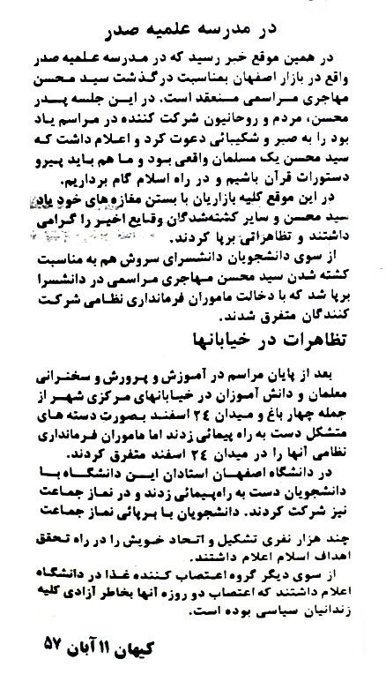

قسمتی از مصاحبه با حاج‌آقا حسین پدر شهید سید محسن مهاجر
از دوران کودکی و نوجوانی آقامحسن بگویید.
عرض کنم خدمتتان که من از دوران کودکی آقا‌محسن چیز زیادی به خاطرم نیست. در مجموع باید بگویم تا به‌حال نقطه‌ضعفی از ایشان در نظرمان نبوده و نیست و آن‌چه که پیش آمده و اتفاق افتاده جز خیر و خوبی و تقوا و پرهیزگاری چیز دیگری نبوده است. من چیزی از ایشان به یاد ندارم که زنندگی داشته باشد و یا با مسائل اخلاقی فاصله داشته باشد. از کودکی‌اش چیزی به یاد ندارم. در دوران تحصیل بچه‌ای بود درس‌خوان، زحمتکش، مقیّد، مقدس، فهمیده و بیدار. در طول زندگی ایشان تا موقعی که به شهادت رسید برای نمونه یک نقطه‌ضعفی از ایشان ندیدم. هیچ گونه سرپیچی، مخالفت، ناسازگاری، سستی و تنبلی در درس و... اصلاً و ابداً از ایشان ندیدم و الان هم که یک ربع قرن از شهادت ایشان می‌گذرد نشنیده‌ام که شخصی نقطه‌ضعفی از ایشان بگوید. یعنی از زمانی که به دنیا آمده تا به حال آبروی ما بوده. خداوند درجاتش را عالی است عالی‌تر کند و به همه ما توفیق بدهد که بتوانیم دنباله‌رو این شهیدان باشیم و مسیر و خط فکری و راه عملی اینها را تعقیب کنیم. حافظه‌ام یاری نمی‌کند تا نکته خاصی را درباره آقامحسن بیان کنم.
عکس
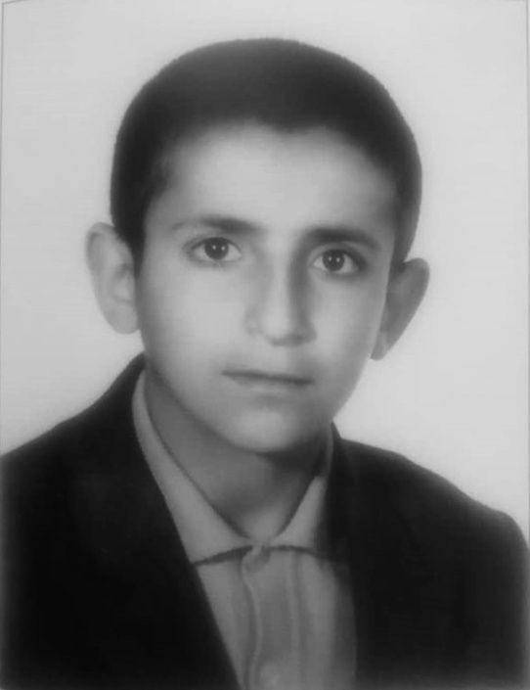
همین قدر بیان کنم که ایشان اهل کمک و اهل خیر بود. آدم خوش‌مسلک و خوش‌برخوردی بود. از باب نمونه عرض کنم که: یک مشهدی رضا داشتیم که دو چشمش نابینا بود و در خیابان مدرس، محله سرچشمه سکونت داشت. وقتی آقامحسن به شهادت رسید، یادداشتی از جیب آقامحسن درآوردیم که نوشته بود مثلاً مشهدی رضا چقدر ذغال می‌خواهد، چقدر قند و چای احتیاج دارد و الی آخر. آن وقت معلوم شد که می‌رفت خدمت این بنده خدا و برایش غذا و خوراک می‌برد. می‌دانست که فلان فقیر و مستمند چه چیزهایی احتیاج دارد. آن صفتی که خیلی بارز و برای تمام ما سرمشق بود مسئله اخلاص این بنده خدا بود. اخلاص در چهره‌اش ظاهر و همیشه با خدا بود. یعنی اگر قدم برمی‌داشت برای خدا، اگر نفس می‌زد برای خدا و اگر دلجويی از فقرا می‌کرد برای خدا بود، ایشان با بیمارستان عسگریه ارتباط داشت. ما از دکترها شنیدیم. خودش به ما نمی‌گفت و اصلاً ما اطلاع دقیق نداریم که حالا بخواهیم مطالب را با سند بیان کنیم.
یک روز به آقا محسن گفتم: می‌گویند شما طرف‌های پشت کشتارگاه و مصلی رفت و آمد دارید و به مردم آنجا کمک و مساعدت می‌کنید. به افراد ضعیف در خیابان مدرس و مردم سرچشمه کمک می‌کنید. ما هم در خدمت شما هستیم و ما را هم با خودتان ببرید. ایشان قبول کردند و با هم رفتیم. با ماشین رفتیم تا فلکه طوقچی و آنجا پیاده شدیم. پیاده که شدیم گفت دیگر همراه من نیا و من هم قبول کردم. ایشان به تنهایی رفت در محله‌ها و افرادی را که سراغ داشت از آنها دلجویی کرد.
نماز جماعت می‌خواند و بچه‌هایی که ایشان را می‌شناختند با او نماز می‌خواندند. ولی آنقدر اخلاص داشت که به ما نمی‌گفت که مثلاً من جماعت دارم. شب‌ها دیر می‌آمد خانه و ما که می‌گفتیم کجا بودی؟ در جواب می‌گفت همین جا با بچه‌ها بودیم. یک کلمه می‌گفت که با بچه‌ها بودیم. حالا سر شب تا آن موقع مشغول کمک و دلجويی و دستگیری از مستمندان بوده است. این که فرمودید از کودکی و جوانی و نوجوانی ایشان بگویید، بنده می‌توانم عرض کنم که ایشان روحاً یک آدم مخلصی بود و شاید بالاترین، بهترین، ارزشمندترین و پاکیزه‌ترین صفت اخلاقی ایشان همین اخلاصش بود. همه چیزش خوب بود، منتها این صفتش خیلی بارز و روشن بود، چون اظهار نمی‌کرد. ما هم از خصوصیات کارهایش بی‌اطلاع بودیم و فقط اجمالاً می‌دانستیم که از بندگان خدا دلجویی می‌کند و اهل کمک و اهل مساعدت است. می‌دانستیم با بچه‌های مسجد الزهراء صَلَواتُ الله عَلَیهِا در ارتباط است. زیرکانه هم برخورد می‌کرد. یعنی با اینکه سنی نداشت ولی تجربه‌اش در حد انتظار نبود. دقیق وارد بود که چه راهی را انتخاب کند.
ایشان خیلی مخلِص بود. بلکه می‌توانم بگویم مخلَص بود. چون مخلِص مرحله اول اخلاص را گویند و مخلَص مراحل پایانی و تکمیلی اخلاص را می‌گویند. آقامحسن مخلَص و یکی از بندگان خدا بود. در کمک به دیگران علاقمند بود و دوست هم نداشت کسی از کارهایش باخبر بشود. معمولاً نمی‌گذاشت همراهش
برویم. می‌گفت من یک کارهایی دارم این کارها را انجام می‌دهم و بعد می‌آیم.
چون من خیلی دوستش داشتم و خیلی به ایشان علاقه داشتم بعد از شهادتش افتخار می‌کردم که لباسش را بپوشم و تا مدتی هم لباسش را می‌پوشیدم. یک بلوز پشمی داشت که من می‌پوشیدم.
از مبارزات ایشان چیزی یادتان هست؟
از مبارزه‌اش چیزی به ما نمی‌گفت و ما هم اطلاعات لازم را نداشتیم.
آقا‌محسن بیشتر در کارهای استنسیل و چاپ اعلامیه و اینها بود. یک خانه‌ای بود طرف‌های طوقچی و مُشیر که در آنجا فعالیت می‌کردند. اینها را اجمالاً می‌دانستیم ولی اینطور نبود که به ما بگوید چه کار می‌کنیم و یا اگر احتیاج به کمک داشته باشد به من بگوید کمکی بکنیم. اصلاً و ابداً در این رابطه‌ها حرف نمی‌زد. با کمال صداقت و علاقه‌مندی در خدمت انقلاب بود. خیلی علاقمند به امام خمینی بود. یادم هست که راجع به دکتر شریعتی یک چیزهایی نوشته بود. نظرش این بود که باید کتاب‌های دکتر شریعتی را مطالعه کرد و اظهار نظر نمود. ایشان بعضی کتاب‌هایش را خوانده بود و به بعضی از مطالبش یک اشکالاتی را وارد کرده بود، که مثلاً این مطلب نیاز به تأمل و اصلاح دارد. بعد از شهادتش هم بعضی افراد از ما خواستند که آن یادداشت‌ها را در اختیارشان قرار دهیم که من فکر کردم شاید به مصلحت نباشد و لذا در اختیارشان قرار ندادم.
صداقت داشت. بی‌نظر و بی‌توجه به امور دنیایی و به مسائل و بازی‌های سیاسی بود. برای خدا یک حرفی می‌زد و یا می‌نوشت. در رابطه با مسائل انقلاب کاملاً کوشید و زحمت کشید و سرانجام هم شهیدِ در راه خدا شد. ما هم قابل نبودیم که در موقع شهادت در کنارش باشیم. آن موقع ما مسافرت رفته بودیم. می‌خواهم عرض کنم خدمتتان که در رابطه با انقلاب کاملاً در متن وقایع انقلاب بود. منتها آن اخلاصی که داشت راه را برایش بسته بود که بخواهد تظاهری کند. گاهی اعلامیه به مادرش می‌داد
که مثلاً بدهد به فلانی و قهراً یک مقدار از این کارهایش برملا می‌شد. اما خودش در صدد این نبود که بگوید من کیستم و کجا بودم و چه کردم. آنهایی که دائم با ایشان در ارتباط بودند، حالا در کتابخانه یا دبیرستان و آموزشگاه، همه‌شان می‌گفتند که آقامحسن خیلی مخلص، باصفا و خیلی باحقيقت بود. می‌گفتند کارهایش جنبه خدایی داشت. همان طور که قرآن هم می‌فرماید: (انّما نطعمکم لوجه اللّه لا‌نريد منكم جزاءً و لا شكوراً)، ایشان مصداق این آیه شریفه بود. هر کاری می‌کرد هدفش خدا و خدمت به مردم بود. نمی‌خواست کسی از درونش باخبر شود. به نظر می‌آمد که خیلی آدم فوق العاده‌ای بود.
بعد از شهادت آقامحسن و بعد از شهادت رفيقش، آقای عبدالرسول ارسلان جهرمی بود که مادر آقای ارسلان آمد منزل ما و یک جمله‌ای از این دو شهید گفت که به نظر من خیلی فوق العاده به نظر می‌آمد. این جمله در رابطه با مسائل عرفانی و درجات الهی و ارتباط با حق خیلی فوق العاده بود. می‌گفت یک بار عبدالرسول با آقا‌محسن سفری به قم داشته‌اند و رفته بودند منزل آقای شریعتمداری. یک کمی که نشسته بودند یکی از آنها به دیگری گفته بود پاشو تا برویم. آن موقع اصلاً خبری از این قضایای آقای شریعتمداری نبود و ایشان یک برو‌بیایی داشت و شاید پیش‌بینی نمی شد که این مسائل اتفاق بیفتد. نمی‌دانم عبدالرسول به آقا‌محسن گفته بود یا آقا‌محسن به عبدالرسول گفته بود که پاشو برویم و اینجا ننشینیم. بدون اینکه صحبتی بکنند یا حرفی بزنند از آنجا بیرون آمده بودند. این خیلی مطالب را می‌رساند. قالب این کار خیلی پرمحتوا، پرمایه، پربرکت و پرمعناست.
آقامحسن بچه‌ای بود که در خدمت اسلام، قرآن و انقلاب بود، آن هم به تمام معنا ولی در این رابطه چیزی اظهار نمی‌کرد. من عقیده‌ام این است که چون خیلی مخلص بود این برکات هم در کارش بود. بعد از شهادتش، دختر عموی ایشان می‌گفت خواب دیدم تلفن زنگ زد و من گوشی را برداشتم و صدای محسن بود که می‌گفت: «اینجا
بهشت است و من هم محسنم و به پدرم بگو که برای من بی‌تابی نکند؛ چون هر چه بی‌تابی کند از درجات من کم می‌شود.» یا مثلاً در عالم خواب به بعضی از دوستان گفته بود که چند ضربه به من وارد شد، یا چند ناراحتی برایم پیدا شده و به همان نسبت مقام فوق العاده‌ای در بهشت به من داده شد.
از جلسات قرآن ایشان و علاقمندیش به اهل‌بیت صَلَواتُ الله عَلَیهِم چیزی در ذهنتان هست؟
به ائمه صَلَواتُ الله عَلَیهِم خیلی علاقمند بود. اشعاری هم در این رابطه سروده‌اند. حالا اشعارش را باید پیدا کرد. به حضرت زهرا صَلَواتُ الله عَلَیهِا خیلی علاقه داشت و علاقه‌مند به ائمه معصومین صَلَواتُ الله عَلَیهِم بود. در ایام ولادت ائمه شعر می‌گفت و برنامه اجرا می‌کرد. جلسات قرآن هم در مسجد الزهراء صَلَواتُ الله عَلَیهِا داشت که تعدادی از جوانان با ایشان در ارتباط بودند و از محضر ایشان استفاده می‌کردند. بعضي از افرادی که حتی در جلسات ختم آقا‌محسن قرآن می‌خواندند، می‌گفتند اینها آثار زحمات آقامحسن است. عرض کردم چون برنامه‌هایش را برای ما نمی‌گفت ما خیلی آگاهی از کارهایش نداشتیم. در جلسات آموزش قرآن هم کار می‌کرد اما جزئیاتش را ما نمی‌دانیم. ایشان در صدد این نبود که کسی از فعالیت‌هایش مطلع شود.
دست‌نوشته شهید عبدالرسول ارسلان‌پور نزدیک‌ترین فرد گروه به شهید مهاجر که در حادثه انفجار بمب در کنار ایشان مجروح شد. سرانجام در جبهه جنگ به شهادت رسید.
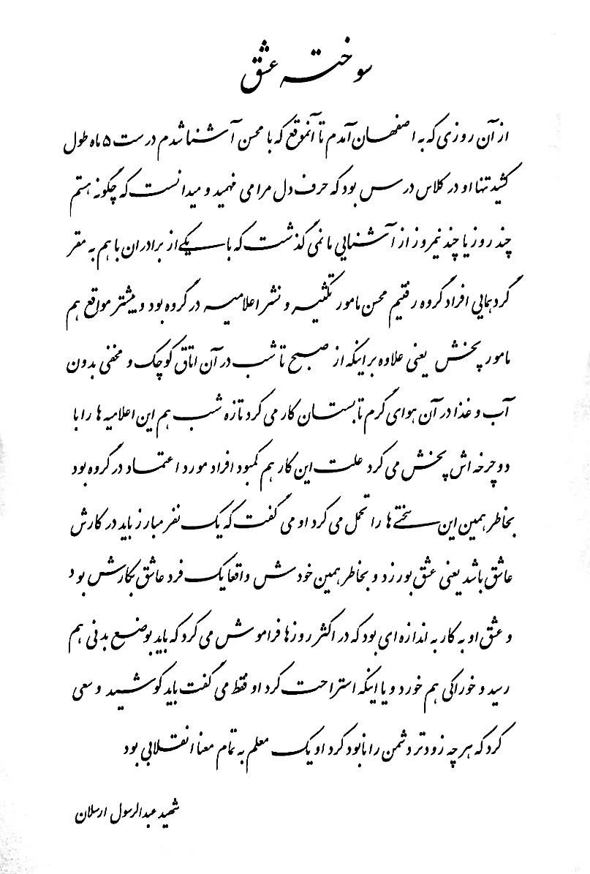

همسر و همراه حاج‌آقا
خانم محترم یزدان‌پناه، همسر مرحوم حاج‌آقا حسین مهاجر، مادر شهید سید محسن مهاجر، پشتیبان محکم و استواری بر فعالیت‌های تبلیغی و اجتماعی همسر و مشوق او بود. استقامت در تبلیغ و همراه و حامی فرزند شهیدش در راه مبارزه با طاغوت و با کلام تاریخی خود در مدرسه صدر بر پیکر خونین فرزند که خدایا این هدیه را از ما بپذیر پیام‌رسان خون شهدا گردید و حسرت شنیدن آه را بر دل طاغوتیان نهاد و لذا به رسم ادب وظیفه خود دانستیم در پایان این مجموعه یادی ولو مختصر از ایشان با نقل بخش‌هایی از مصاحبه‌های که در تاریخ 24 /10/81 در مورد آقا محسن با ایشان شده است، داشته باشیم. از درگاه ایزد منان برای ایشان طلب مغفرت نمایید.
یادآور می‌گردد ایشان یک سال و چند ماه پس از فوت حاج آقا در رمضان 1398 دعوت حق را لبیک گفت و در کنار همسر و فرزند شهیدش در امامزاده سید صالح محسن آباد آرمید.
ایشان درباره حاج‌آقا می‌فرمودند: در طول بیماری یک بار هم از ایشان ناشکری ندیدم. از ایشان می‌پرسیدم از اینکه بدتر شده‌ای (از لحاظ جسمی) و خانه‌نشین شده‌ای ناراحت نیستی؟ می‌گفتند: نه راضی هستم به رضای خدا.
این اواخر وضو و اگر نمی‌توانست تیمم می‌کردند و مشغول نماز و ذکر بودند. آن‌قدر که متوجه می‌شدم بیشتر ذکر «یا‌حی و یا قیوم» را می‌گفتند.
شب آخر تا صبح بیدار بود و صلوات می‌فرستاد. آن شب مرتب و پشت سر هم من را به یاد آقا‌محسن می‌انداخت. هر چه به ایشان سر زدم دیدم چشم‌هایش باز است و لب‌هایش تکان می‌خورد.

مصاحبه با مرحومه حاجیه خانم محترم یزدان‌پناه
خاطره‌ای از دوران کودکی آقا‌محسن به یاد دارید؟
آقا‌محسن در دوران کودکی یک کارهای خاصی داشت.7یا 8 ساله بود که مدرسه
می‌رفت و ما گاهی به او پول می‌دادیم. آن موقع برف و باران زیادی می‌آمد و ایشان از پول‌هایی که به او می‌دادیم می‌رفت و ارزن می‌خرید و می‌پاشید توی باغچه و یک ظرف آب هم می‌گذاشت. می‌گفتم: آقامحسن چرا این کار را می‌کنی؟ ما که پرنده نداریم. می‌گفت: مامان آخر برف آمده و پرنده‌ها دانه ندارند بخورند، من برای آنها ارزن می‌گذارم. می‌خواهم بگویم از همان بچگی بسیار دلسوز بود . دلسوز همه بود. افراد فامیل هم می‌گفتند آقا محسن دلسوز است. خیلی هم با‌گذشت بود.
از اهمیت دادن او به مسائل دینی چه خاطراتی به یادتان مانده است؟
به نماز خیلی اهمیت می‌داد. صبح‌ها که می‌شد ما را صدا می‌زد برای نماز، او زودتر از ما بیدار می‌شد. صبح‌ها از خواب بلند می‌شد و اول اذان می‌گفت و بعد هم ما‌ها را صدا می‌زد. او مقید بود که هر وقت در خانه هست صبح و ظهر و شب اذان بگوید. صبح‌ها داخل اتاق آهسته اذان می‌گفت، اما ظهر و شب در ایوان خانه با صدای بلند اذان می‌گفت.
به قرآن بسیار علاقه داشت و قرآن می‌خواند، البته مرتب نمی‌خواند. به من هم می‌گفت: مامان من قرآن یادت می‌دهم تا بخوانی. از دیگر خصوصیات این بود که ظهر عاشورا علاقه‌مند بود که زیر آسمان با وضو زیارت عاشورا بخواند. وضو می‌گرفتیم و در حیاط زیر آسمان می‌نشستیم و محسن زیارت عاشورا می‌خواند. دقیق یادم نیست ولی یک مصیبتی هم می‌خواند. وقتی زیارت عاشورا به آخر می‌رسید سر به سجده می‌گذاشتیم، چند کلمه‌ای مصیبت می‌خواند. چندین سال کار‌مان همین بود که ظهر عاشورا به این شکل آقا‌محسن برای من زیارت عاشورا می‌خواند.
چه موقع وارد مسائل سیاسی شد؟
در رابطه با فعالیت‌هایش چیزی به ما نمی‌گفت. این اواخر چون کار زیاد شده بود خانه نمی‌آمد یا دیر می‌آمد کارهای ایشان را متوجه می‌شدیم. سراغ فقرا می‌رفت و به آنها کمک می‌کرد. تا زنده بود اصلاً به ما نمی‌گفت، بعداً فهمیدیم که سرپرستی
بعضی از خانواده‌ها را به عهده دارد و به بچه یتیم‌ها کمک می‌کرد. فعالیت‌های انقلابی خود را به ما نمی‌گفت و ما بعداً فهمیدیم. به من می‌گفت: اگر کسی آمد سراغم را گرفت پسرت کجاست نگو کجا رفته و بگو نمی‌دانم. موقعی که حکومت نظامی شده بود و برنامه خیلی داغ شده بود و همه را می‌گرفتند، دانشجوها را زندانی می‌کردند، به من گفت اگر سراغ مرا گرفتند بگو نمی‌دانم کجاست، وگرنه قبل از آن، این را هم به ما نمی‌گفت. چند بار او را دیدیم که اعلامیه داشت، فهمیدیم که در این برنامه‌هاست. یک بار به او گفتم: خدای نکرده اگر تو را ببینند پشت دستگاه تکثیر هستی همان جا تو را می‌کشند، تو به چه جرأتی هم‌چنین کاری می‌کنی و اعلامیه چاپ می‌کنی؟ گفت: مامان اگر همه مادرها بخواهند این حرف را بزنند پس چه کسی برای اسلام و انقلاب کار کند؟ دیگر من هیچ نگفتم.
آقا‌محسن به حضرت امام بسیار علاقه‌مند بود، در این زمینه چه خاطراتی به یاد دارید؟
خیلی به امام علاقه‌مند بود و نوارهای ایشان را در خانه گوش می‌داد و بعد نوارها را مخفی می‌کرد، من برايش دو قواره پیراهنی گرفته بودم، به او می‌گفتم: این‌ها را ببر خیاطی بدوزند. می‌گفت: نه! امروز و فردا می‌کرد. دو تا بلوز نو برایش گرفته بودم، هر چه می‌گفتم بپوش، نمی‌پوشید و امروز و فردا می‌کرد. یک روز از بس که من اصرار کردم گفت: مامان من لباس نو نمی‌پوشم تا امام نیاید و جمهوری اسلامی نشود من لباس نو نمی‌پوشم!! لباس‌ها و پارچه‌ها ماند و ایشان شهید شد.
شما با آقا محسن همکاری داشتید؟
گاهی اعلامیه یا نوار به من می‌داد و می‌گفت هر جا می‌دانی مخفی کن. من هم اعلامیه‌ها را می‌بردم خانه خاله معصومه و به ایشان می‌گفتم بین هیزم‌ها مخفی کن. یک آشپزخانه قدیمی داشتند که در آن هیزم و نان می‌پختند، اعلامیه را می‌بردم و آنجا مخفی می‌کردیم.
چگونه از شهادت آقا‌محسن خبردار شدید؟
صبح روز سوم آبان تلفن خانه زنگ زد. دخترم زهرا گوشی را برداشت و رنگش پرید و نفسش گرفت. گوشی را گذاشت و فقط می‌گفت: محسن محسن. بالاخره گفت محسن تو خیابان ابن سینا زخمی شده است. من همان موقع پا شدم رفتم سر فلکه سوار تاکسی شدم، گفتم می‌خواهم بروم ابن سینا، ماشین‌ها می‌گفتند: خیابان ابن‌سینا نمی‌رویم! من هم تعجب کردم که چرا نمی‌روند. نه تاکسی‌ها می‌بردند و نه ماشین‌های شخصی، تا اینکه یک تاکسی مرا سوار کرده و گفتند شما را فلکه ابن سینا پیاده می‌کنم. نزدیک است. خیابان شلوغ بود. تاکسی مرا برد دم فلکه پیاده کرد و مابقی راه را خودم پیاده رفتم. خیابان ابن سینا شلوغ بود.
یک تکه راه رفتم از هر کی می‌پرسیدم که آیا کسی در خیابان ابن سینا زخمی شده؟ یکی می‌گفت نمی‌دانم و خلاصه هر کس یک چیزی می‌گفت. یه تکه‌ای که رفتم رسیدم به یک زن و چند مرد، گفتم: آیا کسی اینجا شهید شده؟ گفتند: بله. تابوتش را برده بودند به طرف مسجد. داخل کوچه رفتیم. یک مسجد قدیمی پیدا کردیم، وارد مسجد شدیم دیدیم دو مرد در مسجد نشسته‌اند. گفتم آقا اینجا کسی کشته شده؟ جنازه‌اش را اینجا آورده‌اند؟ گفتند در این مسجد چیزی نیاوردند. من هم دوباره این راه را برگشتم. حالا نمی‌دانم مسجد کجا بود. آمدم تا خیابان ابن سینا به هر کسی می‌رسیدم، می‌پرسیدم هر کسی یک چیزی می‌گفت. یک عده می‌گفتند. نمی‌دانیم، یک عده می‌گفتند یک تابوت بردند، خلاصه دوباره به فلکه ابن سینا برگشتیم. نرسیده به فلکه شهدا یک نفر به ما گفت یک سیدی شهید شده. جنازه‌اش در تابوت بود و یک عده هم شعار می‌دادند و بردند مدرسه صدر، ما هم رفتیم مدرسه صدر و گرنه اول نمی‌دانستیم کجاست، لذا یک مقدار گشتیم.
مدرسه صدر شلوغ بود؟
شلوغ بود، همه شعار می‌دادند، جوانان زیادی هم بودند.
حدوداً چقدر جمعیت بود؟
نمی‌دانم چقدر بودند؟ من رفتم داخل، پرسیدم این کیست که شهید شده؟ گفتم شاید آقامحسن نباشد. رفتم بین جمعیت جوان‌ها و ایستادم. دیدم یک تابوت آن وسط گذاشته، جمعیت هم دورش ایستاده‌اند و شعار می‌دهند. همین که می‌خواستم بروم جلو، آنها گفتند این زن کجا می‌رود؟ نگذارید برود. گفتم می‌خواهم بروم. ظاهراً گفتم می‌خواهم صورتش را ببینم، همین که پارچه روی آقامحسن را برداشتم او را دیدم، همه ناراحت شدند، من دیدم محسن است که شهید شده، همه ناراحت شدند و گفتند چرا گذاشتید این زن بیاید جلو، حالا یادم نیست که دیگر چه گفتم.
ظاهراً گفته بودید خدایا این هدیه را از من قبول کن.
بله گفتم محسن‌جان شهادتت مبارک، علی اکبر امام حسین را یزید کشت و تو را هم یزید زمان کشت. بعد جوان‌ها شروع کردند شعار بدهند و سپس با صدای بلند گفتم: خدایا این هدیه را از من قبول کن.
هلیکوپتر روی مدرسه مرتب چرخ می‌زد.
از انتقال جسد چیزی یادتان هست؟
جسد را به خانه آوردند، یادم هست دو سه تا روفرشی هم انداختند رویش تا جنازه پیدا نباشد. بعد هم خانه زهرا خانم بردند. آخر شب هم از خانه زهرا خانم به روستای محسن‌آباد، خانه آقای زارعان و آن‌جا در خانه آقای زارعان غسل و کفن کردند.
موقع دفن آقا‌محسن چه کردید؟
وقتی خواستند در امامزاده سید صالح دفنش کنند حاج‌آقا به برادران من گفتند شما دم در امامزاده سید صالح بایستید و اگر از دور چراغی نمایان شد به ما اطلاع بدید. چون احتمال می‌دادند ساواک بیاید دنبال جسد، من هم ایستاده بودم دم در سید صالح و مرتب می‌گفتم خبری نیست. چراغی در جاده معلوم نیست. محسن خیلی مظلومانه و غریبانه دفن شد.
آیا جسد را از نزدیک دیدید؟
در همان مدرسه صدر صورتش را از نزدیک دیدم، وقتی هم که می‌خواستند کفنش کنند دیدم.
چه حالی داشتید؟
حس کسی که بچه‌اش در راه خدا شهید شده است. یک مقدار ناراحت بودم، بالاخره عزیز دلم بود. در عین حال راضی بودم به رضای خدا چون از قبل آمادگی داشتم. لذا برایم مشکل نبود و آمادگی‌اش را داشتم.
بعد از خاکسپاری برگشتید خانه یا در محسن‌آباد ماندید؟
چون ساواکی‌ها در کوچه و محل سکونت ما در رفت و آمد بودند و مواظب رفت و آمد به خانه بودند، تا ده پانزده روز اصفهان نیامدیم.
عکس
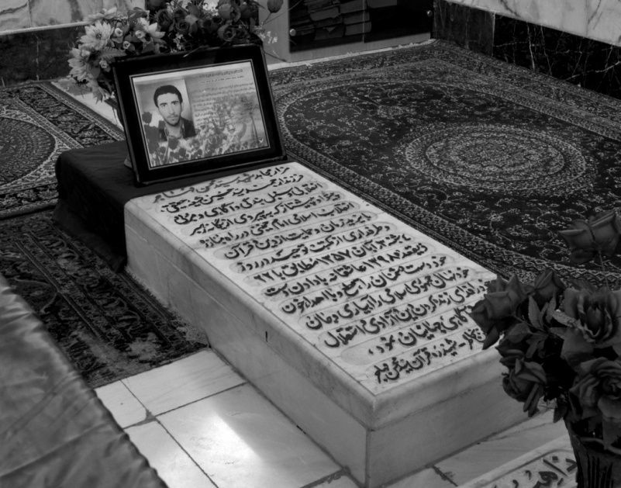

اعلام محسن‌آباد
در این بخش با قسمتی از زندگی، عده‌ای از علماء و مُروجین که اصالتاً اهل روستای محسن‌آباد یا به این دیار عزیمت نموده‌اند، آشنا می‌شویم. البته مطالب به صورت خلاصه و صرفاً جهت یادبود و به پاس ارج نهادن به زحمات آنها آمده است.
روحانیون دیگری هم از این محل و روستا هستند، که در این مجموعه توفیق شرح زندگانی آنها نشد. سعی شد از اساتید و معمرین قدیمی ذکر خیری شود. ان‌شاء‌اللّه به شرط توفیق الهی در مجموعه‌های بعدی از معاصرین هم یادی شود و مشمول دعاهای خیر آنها بشویم.

آیة اللّه حاج شیخ حیدر علی محقّق
حاج شیخ حیدر علی محقق آدرمنابادی در سال 1293 شمسی در آدرمناباد (حدوداً پانزده کیلومتری شمال شرقی اصفهان و از روستاهای منطقه برخورار) به دنیا آمد.
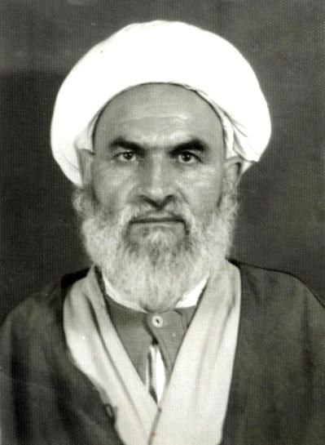
ادبیات را از محضر حضرات آقایان میرزا محمد علی فرقانی، آقا شیخ محمد باقر قمشه‌ای و آقا شیخ محمد علی عالم فرا گرفت. دروس دیگر را از محضر آقا شیخ محمد خراسانی معروف به حکیم و آقا شیخ محمد حسن عالم و شیخ علی یزدی و
سید مرتضی خراسانی و سید مهدی درچه‌ای و سید محمد نجف آبادی را فرا گرفت.
درس خارج را از محضر حضرت آیات: شیخ محمد رضا نجفی آل علامه و آقا سید محمد نجف‌آبادی و آقا سید علی نجف‌آبادی استفاده کردند. و مدتی جهت تحصیل به قم مشرف شده و از محضر آیات عظام آقای صدر، سید محمد تقی خوانساری و آقای حجّت بهره بردند.
در نجف اشرف هم از محضر حضرت آیات عظام، آقا میرزا ابراهیم اصطهباناتی، آقا سید محمود شاهرودی، آقا شیخ محمد کاظم شیرازی و آقا سید جمال الدین گلپایگانی استفاده کردند. سرانجام روز پنج شنبه 20 مرداد ماه 1379 شمسی پس از عمری تلاش و مجاهدت در راه تثبیت ارزش‌های معنوی اسلام و عترت جان به جان آفرین تسلیم نمود.

حاج ملا جعفر مهرآبادی (علیمی)
ملا محمد جعفر در مهرآباد سفلای اردستان متولد شد. تحصیلات علوم قدیمه را در کاشان و اصفهان انجام داد و برحسب دستور آقا کمال الدین شریعتمدار اصفهانی (فرزند آقا‌نجفی) در قریه آدرمناآباد برخوار به امور شرعیه پرداخته و مورد احترام عموم مردم بوده و سرانجام در 19 رمضان 1348ق وفات نموده و از او پسرانی به نام‌های شیخ حسن، شیخ علی علیمی به یادگار ماند.

حاج شیخ محمد علی علیمی
در سال 1285 در روستای آدرمناباد به دنیا آمد. در مدرسه نیماورد و کاسه‌گران مشغول به تحصیل علوم حوزوی و بعد از مدتی ملبس به لباس روحانیت شد. بعد از آن مشغول به تحصیلات عدلیه (دادگستری) شد و در نتیجه مسئولیت اداره ثبت را در
جاهای مختلف به عهده گرفت. از جمله مسئولیت اداره ثبت قم و اصفهان را عهده‌دار شد و در سال 1339 شمسی در گذشت و در تخت فولاد تکیه خلیلیان دفن شد.

حجة الاسلام و المسلمين حاج شیخ حسن علیمی
عکس
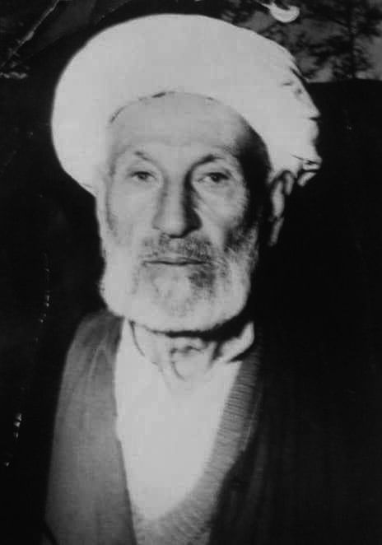
ایشان بعد از اشتغال به تحصیلات علوم حوزوی و فراهم شدن مقدمات لازم، به شکل جدی وارد وادی وعظ و خطابه شد. به نقل بسیاری از افراد، منبرهای بسیار پر مطلب و زیبا و درس‌آموزی داشت. سالیان سال معارف دین اسلام را در روستای محسن‌آباد، امامزاده نرمی، دولت‌آباد، حبیب‌آباد، گز، و... به گوش مردم رساند. از منبرهای ایشان استقبال فراوانی می‌شد. وی در 14شعبان المعظم سال 1393قمری مطابق با سال 1352شمسی به رحمت ایزدی و در تخت پولاد به خاک سپرده شدند.

حجة الاسلام و المسلمين میرزا محمد علی فرقانی
ایشان فرزند شیخ محمد رضا یزدی و نوه ملا محمد طاهر یزدی بودند. بنابر آنچه گفته شده از نسل مرحوم آخوند یزدی بوده است. اثری که از مرحوم ملا محمدرضا باقیمانده یک جلد قرآن دستنویس است که توسط یکی از نواده‌های این بزرگوار حفظ می‌شود.
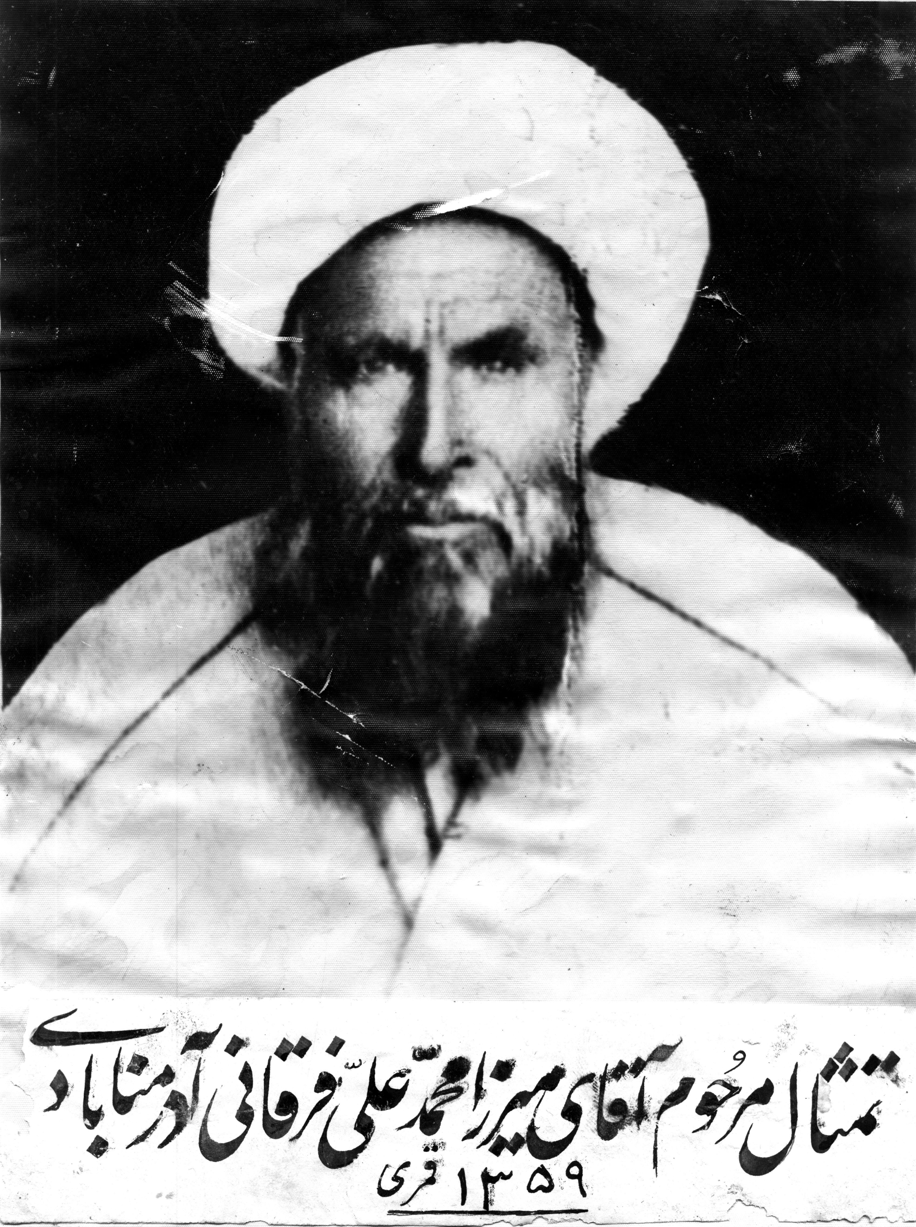
به گفته یکی از اهالی در زمان پهلوی اول دستور داده بودند عمامه روحانیون را به هر طریق ممکن بردارند. یک نفر ژاندارم که به محل اعزام شده بود، هنگامی‌که پدرم جهت نماز یا کار دیگری از منزل خارج می‌شوند فرد مأمور از فاصله سه قدمی قصد
برداشتن عمامه ایشان را می‌کند، دلش درد می‌گیرد. قدری تأمل می کند. آقا گذر می‌کنند. مجدداً تعقیب می‌کند، باز همان حالت اول برایش اتفاق می‌افتد، لذا با خود فکر می‌کند چه موردی در این شخص وجود دارد که این حالت به من دست می‌دهد؟! لذا صرف نظر می‌کند و خودش مطلب را به دیگران توضیح می‌دهد.
بنابر همین مطلب هم به ایشان گفته می‌شود که بهتر است با توجه به شرایط زمان به یکی از روستاها بروند که ایشان هم به سمت منطقه برخوار و روستای آدرمناباد می‌آیند و منشأ برکات می‌شوند. آموزش دین و راه‌اندازی مکتب‌خانه‌های آن زمان با همکاری دیگر عزیزان روستا و فرزندانشان یکی از این برکات است.
ایشان خیلی اهل معنویت بودند. برخی افراد شبها ایشان را در دل شب در صحرا، مشغول عبادات دیده بودند.
به گفته مرحوم حاج شیخ علی فرقانی فرزندشان: پدر در سکته اول پس از بهبودی مختصر برای نماز به تکیه محسن‌آباد می‌آمدند. نکته جالب توجه اینکه این اواخر صحبت نمی‌کردند، ولی با گفتن کلمه تکبیرة الاحرام زبانشان باز می‌شد و سلام نماز را که می‌دادند دیگر صحبتی نمی‌کردند.
او پس از یک عمر طولانی در سال 1359 قمری به جوار رحمت الهی شتافت و در امامزاده ابراهیم (نرمی) در صحن فعلی دفن شد.

حجة الاسلام حاج شیخ علی فرقانی
حدود سال 1259 ش (البته ظاهرا حدود 18 الی 20 سال قبل) به دنیا آمدند ولی در سال 59 شناسنامه گرفته‌اند. (چون قبل از آن زمان افراد شناسنامه نداشتند).
عمر بسیار طولانی خداوند به ایشان کرامت فرمود. علاقه‌مندی به قرآن و اهل‌بیت صَلَواتُ الله عَلَیهِم بسیار در ایشان دیده می‌شد. تا این اواخر قرآن را به خط ریز هم بدون
استفاده از عینک می‌خواندند. گاهی که در جمع دوستان بودند چند قرآنی که همراهشان بود را به افراد می‌دادند و جلسه را تبدیل به جلسه قرآن می‌کردند. در مجالس روضه و دعا از وجودشان استفاده می‌شد.
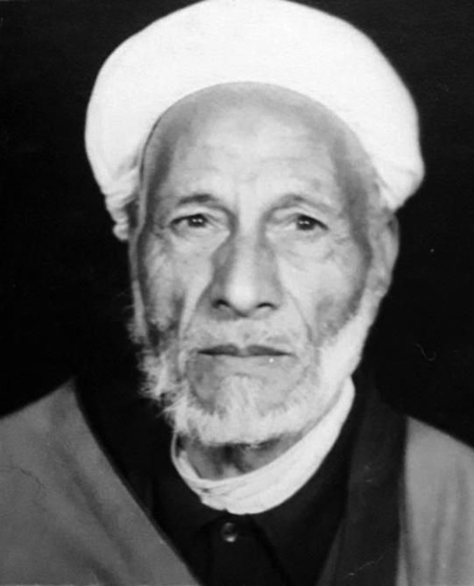
ایشان قوت غالبشان را نان، شیر و ماست عنوان نمودند و معتقد بودند اگر انسان به سادگی غذا میل کند، سالم‌تر می‌ماند.
وی در سال 1384ش دار فانی را وداع و جسدشان در مزار امامزاده سید صالح روستای محسن‌آباد به خاک سپرده شد.

حجة الاسلام والمسلمین حاج شیخ محمد زارعان
در سال 1305ش در خانواده‌ای اهل ایمان در روستای محسن‌آباد به دنیا آمد.
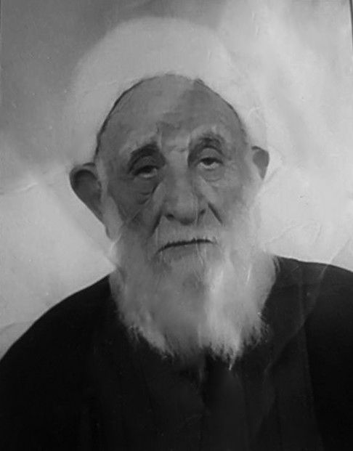
دروس حوزوی را از محضر حضرات آیات: شیخ عباسعلی ادیب حبیب‌آبادی (کتاب جواهر الکلام) حاج آقا حسین خادمی، حاج آقا صدر کوهپایی، شیخ حیدر علی محقق، سید عبدالحسین طیب، شیخ محمد حسن عالم نجف‌آبادی، سید محمد علی صادقی، محمد رضا خراسانی، شیخ مرتضی اردکانی آموخت و در حدود 20 سالگی به دست آیة‌اللّه ادیب معمّم شد. وی هم‌دوره و هم‌مباحثه آیة‌اللّه حاج‌آقا سیدحسن مهاجر بود.
ایشان سالیان سال به تبلیغ در مناطق مختلف کشور و به خصوص در روستای محسن‌آباد مشغول و برخی از دروس حوزه از جمله شرح لمعه و شمسیه را تدریس می‌کرد.
در این اواخر عمر هم حتی با کهولت سن به فعالیت‌های تبلیغی ادامه می‌داد.
وی پس از حدود نود سال دار فانی را وداع و در مزار امامزاده سید صالح روستای محسن‌آباد به خاک سپرده شد.

حجة الاسلام والمسلمین حاج سید محمد مهاجر
در سال 1318 در روستای محسن‌آباد به دنیا آمد. تحصیلات مقدماتی را نزد شیخ علی فرقانی در همان روستا فرا گرفت و جهت تحصیل وارد حوزه علمیه اصفهان شد.
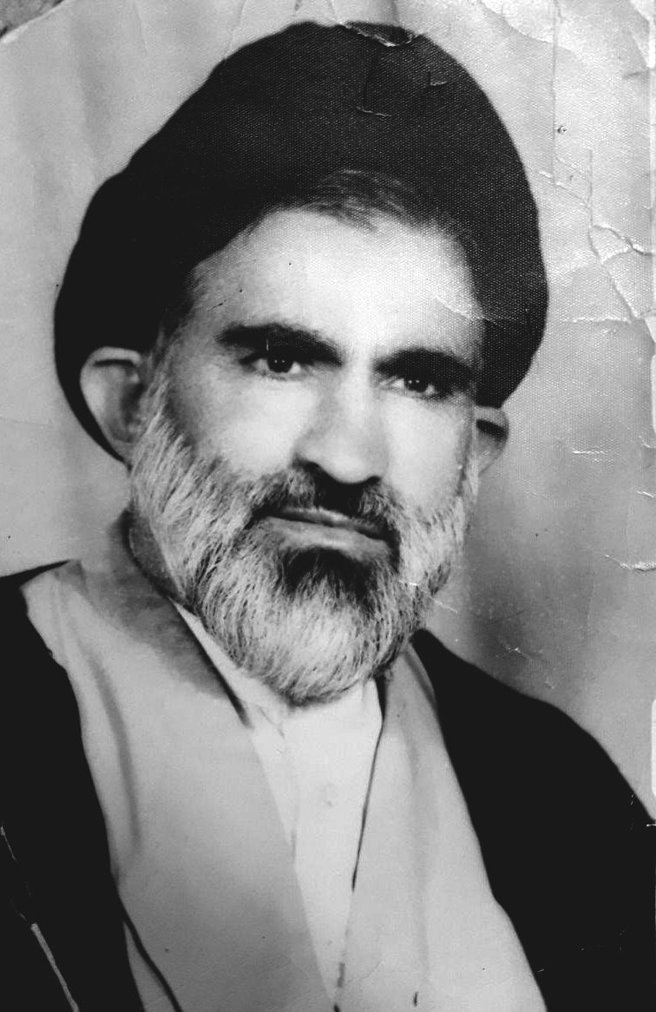
بعد از گذراندن دروس مقدماتی به شهر علم و فضیلت مهاجرت نمود و از محضر حضرات آیات: امام خمینی، نجفی مرعشی، شریعتمداری، بروجردی، گلپایگانی، منتظری، مکارم شیرازی، مظاهری، صادقی، علامه فانی و سایر بزرگان بهره‌ها برد.
ایشان مورد توجه و لطف این استاد بزرگوار بود. عموما تا ایشان نمی‌آمدند جناب علامه فانی درس را شروع نمی‌کردند و مرتب سراغ ایشان را می‌گرفتند.
خیلی به درس علاقه داشت. تا جایی که در آن زمان با مشکلاتی که بود نوارهای ضبط شده دروس علمای نجف از جمله حضرات آیات خویی، حکیم و سایر بزرگان را گوش می‌کرد. به معنای واقعی عاشق درس بود و از هر فرصتی استفاده می‌کرد. شاید سه چهار ساعت در شبانه‌روز استراحت می‌کرد.
تقریرات زیادی از دروس علما از ایشان به جا مانده است.
قبل از سال 1342ش به دستور امام رَحمَة الله عَلَیهِ برای تبلیغ به شهر سیرجان عزیمت کرد. مدت دو سال در آنجا مشغول به تبلیغ بود و با اوج گرفتن جریان انقلاب در سال 42 و دستگیری مرحوم امام به دستور ایشان برای مدتی به سیرجان نقل مکان کرد.
زحمات زیادی برای انقلاب کشید. یکی از افرادی بود که در جریان فیضیه مصدوم شد و از طبقه دوم فیضیه به پایین پرتاب شد، ولی با این مصدومیت دست از مبارزه و منبر نکشید و طی همین سال‌ها به ترویج احکام و ارشاد مردم آن شهر و روستاهای دور‌افتاده پرداخت.
همت ایشان به اندازه‌ای بود که در مدت چهارده سال، هر سال یک مسجد یا حسینیه در هر منطقه احداث نمود.
ساخت این مساجد گاهی در روستاها یا مناطق عشایری صورت گرفته که مردم آن منطقه از امکانات اولیه زندگی (حتی آب و برق) بی‌بهره بوده و احکام ابتدایی خود را نمی‌دانستند. در عین حال ایشان به تنهایی هم به اُمور معیشتی و آموزش سبک زندگی اسلامی و هم احکام شرعی آنها اهتمام داشت.
گاهی با مراجعه به ادارات و اصرار و ایستادگی فراوان، برای روستاها امکانات می‌آورد.
در جریان ساخت مسجدی در یکی از مناطق به نام بلورد، ایشان از بالای پشت بام مسجد که بیش از هفت متر ارتفاع داشته به پایین افتاد، اما به لطف خدا اتفاق خاصی برای ایشان نیفتاد. ولی در اثر کوفتگی شدید نمی‌توانست از بستر برخیزد. در
یکی از روزها مردی را سوار بر اسب می‌بیند که به طرف ایشان می‌آیند و می‌گوید: «عمو بلند شو»!
ایشان در جواب عرض می‌کند: من پاهایم درد می‌کند و نمی‌توانم حرکت کنم. باز هم جمله را تکرار می‌کنند که عمو بلند شو! ایشان با دیدن این صحنه عزم خود را جزم می‌کند و با تلاشی مضاعف ساخت مسجد را به پایان می‌رساند و بعداً قسمتی دیگر را به آن اضافه کرده و نام آن را حسینیه بیت العباس می‌گذارند.
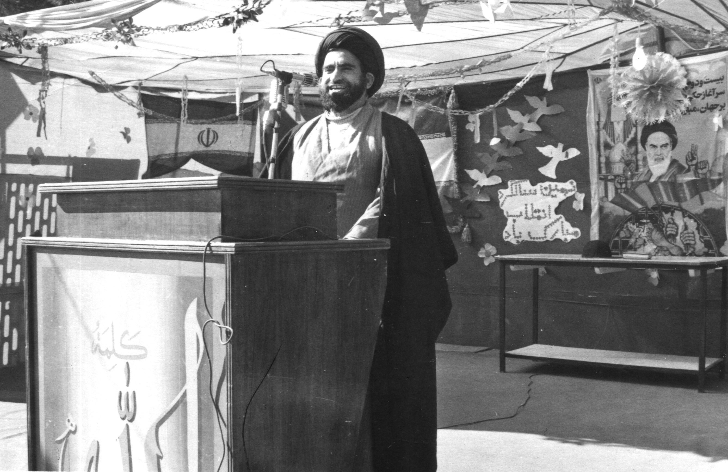
خیلی اهل توسل و گریه بود. گاهی در همین روستاها مجلس تعزیه امام حسین صَلَواتُ الله عَلَیه را برگزار می‌نمود. اینقدر این مجالس جانسوز بود که به تعبیر عامیانه سنگ هم گریه می‌کرد.
این مناطق فوق العاده محروم بود تا جایی که اکثر مناطق دستشویی نداشتند و به همت حاج‌آقا و مردم ساخته شد. گاهی مشاهده می‌شد این عالم بزرگوار اطاق پیرزنی که توان نداشت را جارو می‌کرد.
مردم عجیب به ایشان علاقه‌مند بودند. معنویت الهی در وجودشان برای همگان محسوس بود. ساختمانی را برای اسکان طلاب در روستای بلورد ساختند و چون ساختمان برای اسکان مبلغین و سربازان امام زمان عَجَّلَ اَللَّهُ تَعَالِيَ فَرَجَهُ اَلشَّرِيفْ بود نام آن را مهدیه گذاشتند.
در سیرجان مهدیه‌ای با همکاری مرحوم حاج شیخ احمد کافی ساختند.
تا سال 58 در قم مشغول به تحصیل بودند، به طوری که به گفته خودشان اگر پنج سال دیگر ادامه تحصیل می‌دادند به درجه اجتهاد می‌رسیدند، اما با توجه به شرایط سیاسی و مشکلات و دستور مرحوم امام خمینی برای تصدی مناسب توسط افراد مورد اطمینان و عالم به زمان، با شهادت حضرت آیة‌اللّه دستغیب، امام جمعه شیراز برای بررسی اُمور و مشکلات پیش آمده در سروستان شیراز، به این شهر عزیمت کردند.
در منطقه فیروز‌آباد، مخالفین انقلاب باعث ایجاد مزاحمت برای مردم و اُرگان‌های نظامی می‌شدند. مرحوم مهاجر با عزمی خستگی‌ناپذیر شب‌های متعددی را تا سحر به کمک پاسداران به گشت‌زنی در مناطق تحت حمایت آنها می‌پرداخت. هرچند خطرات زیادی در این کار وجود داشت و ایشان می‌توانستند مأموریت را به پاسداران واگذار کنند، اما شخصاً به این کار رسیدگی می‌کردند. تا جایی که توانستند تنها در عرض چند ماه با به هلاکت رساندن سرکرده مخالفین قائله را ختم نمایند. بعد از انقلاب، مسئول سپاه سروستان شدند.
زمانی که قبل از انقلاب در قم مشغول به تحصیل بودند اواخر هر هفته برای تبلیغ و رسیدگی به مساجد روستاهای محسن‌آباد و علی‌آباد ملاعلی به اصفهان مراجعت می‌کردند. در یکی از این سفرها دچار سانحه شده و در بیمارستان بستری شدند و تا آخر عمر از دردها و جراحات ناشی از آن رنج می‌بردند.
ایشان در سال 1378 در سن60 سالگی پس از یک عمر تحصیل و تبلیغ و ترویج دار فانی را وداع و در جوار امامزاده صالح آرمیدند.

آیة الله حاج سید حسن مهاجر
عکس
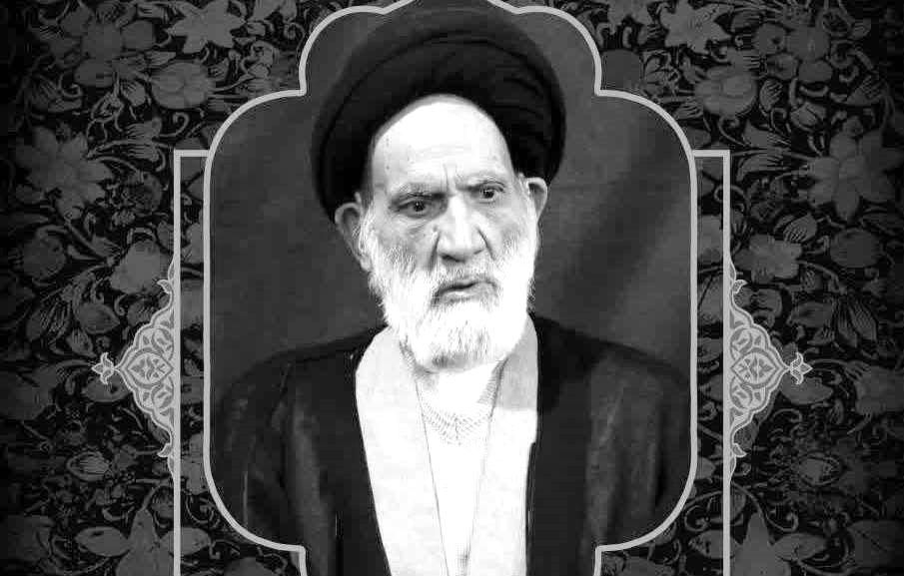
حضرت آیة‌اللّه حاج سید حسن مهاجر در ششم مرداد 1308 مطابق با 21 صفر المظفر 1348 در روستای آدرمناباد از توابع شهرستان برخوار متولد شد.
در دوران تحصیل از محضر اساتیدی همچون حضرات آیات عظام: بروجردی، حجت کوه‌کمره‌ای، سید محمد رضا گلپایگانی، سید محمدهادی میلانی بهره‌مند شده و از بزرگان آیات عظام: سید علی موسوی بهبهانی، سید محمد هادی حسینی میلانی، سید احمد موسوی خوانساری، شیخ محمد علی اراکی، سید محمد رضا گلپایگانی، مرعشی نجفی و علامه فانی اجازات روایت و از حاج شیخ مجتبی لنکرانی اجازه اجتهاد دریافت نمود.
مدتی به همراه شهید مفتح در دانشگاه تهران، دانشکده الهیات مشغول به تحصیل شدند.
در سال 1329 سفری تبلیغی به کازرون فارس نمود. مردم از منبر و برنامه‌های
تبلیغی ایشان استقبال کرده و طوماری به حضرت آیة‌اللّه بروجردی مبنی بر سکونت ایشان در آن منطقه جهت ارشاد مردم، ارسال کردند. نتیجه آن، یک هجرت طولانی به مدت 28 سال بود که منشأ خدمات فرهنگی و اجتماعی فراوانی شد.
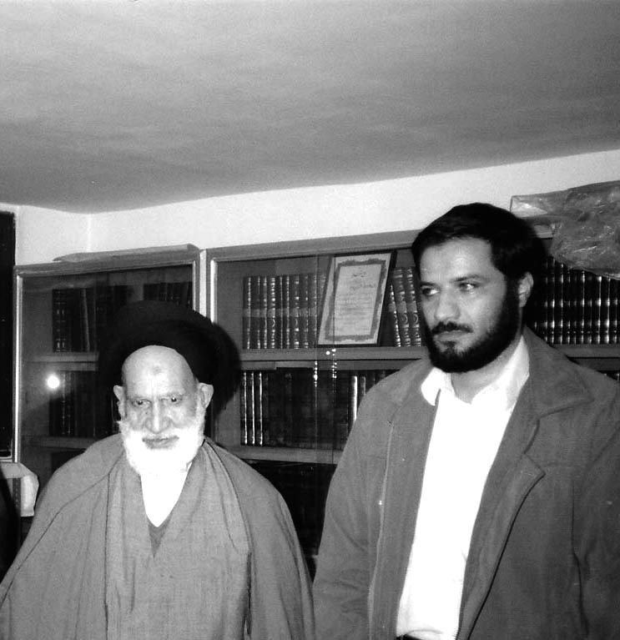
در سال 1357 به اصفهان باز گشت و به تدریس در حوزه علمیه مشغول شد و با معرفی آیة‌اللّه خادمی امامت مسجد قبا را به عهده گرفته و با اقامه نماز جماعت و سخنرانی‌های جذاب و پر‌محتوا، مردم را جذب دین و انقلاب کرد. جدیت در ترک گناه، زهد و بی‌رغبتی به دنیا، و تلاش بی‌وقفه در کارها از مشخصات بارز این عالم ربانی است.
این عالم فرزانه در 1398ش دار فانی را وداع گفت و پس از اقامه نماز به امامت
حضرت آیة‌اللّه العظمی مظاهری با تشییع شایسته در مسجد قبا واقع در خیابان شیخ طوسی غربی مدفون گردید.
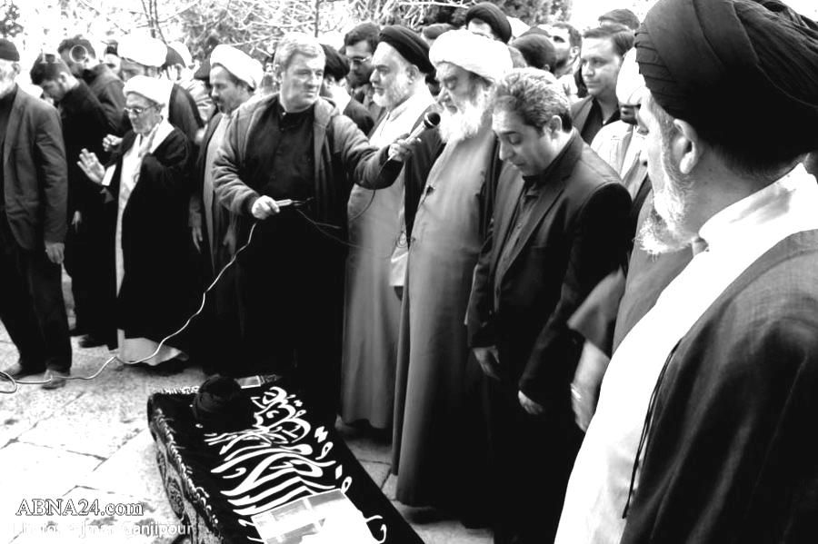
از جمله سفارشات ایشان که خود مقید به انجام آن بودند اهمیت دادن به نوافل و نماز 51 رکعت است که در روایت امام حسن عسكری صَلَواتُ الله عَلَیه از نشانه‌های شیعه شمرده شده است.

اسناد و تصاوير
عکس
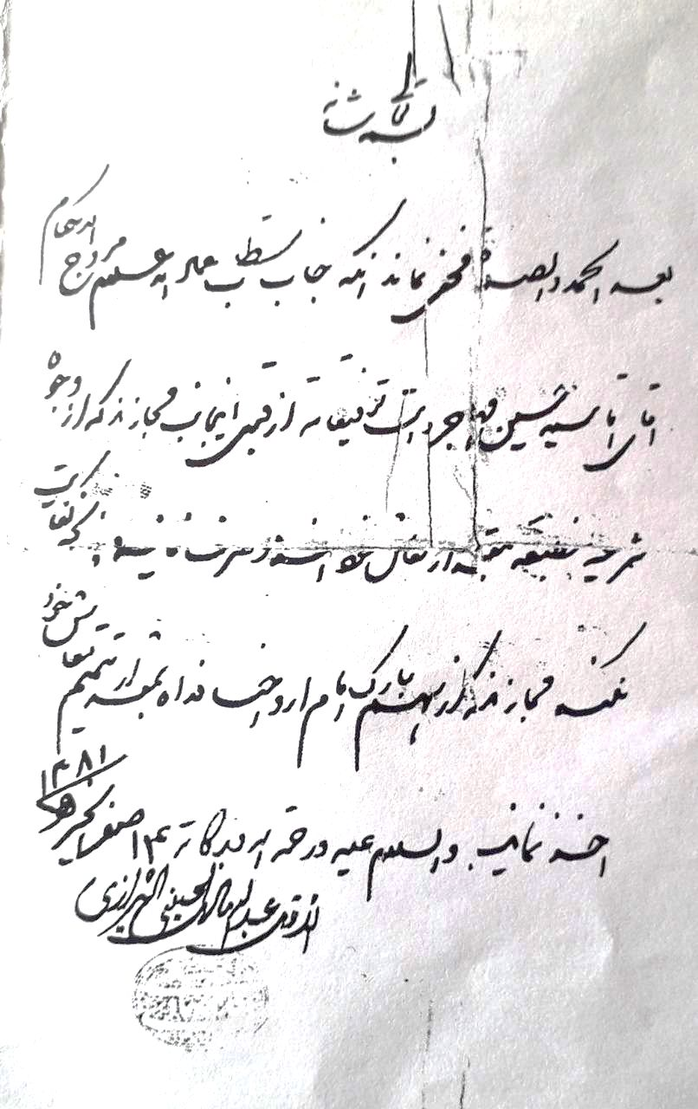
اجازه از حضرت آیة‌اللّه العظمی سید عبدالهادی شیرازی
عکس
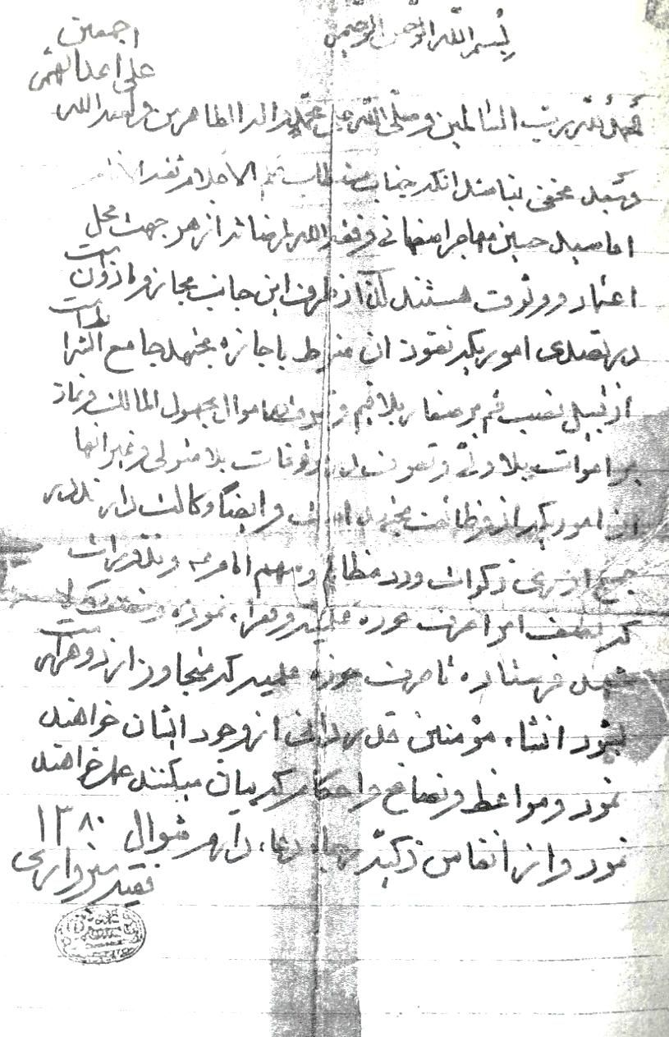
اجازه از حضرت آیة الله العظمی میرزا حسین فقیه سبزواری
عکس
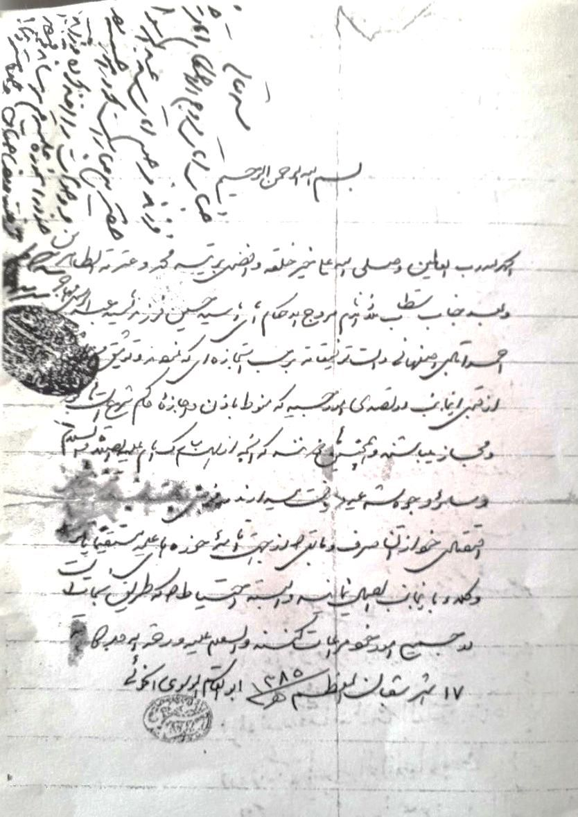
اجازه از حضرت آیة الله العظمی سید ابوالقاسم موسوی خویی
عکس
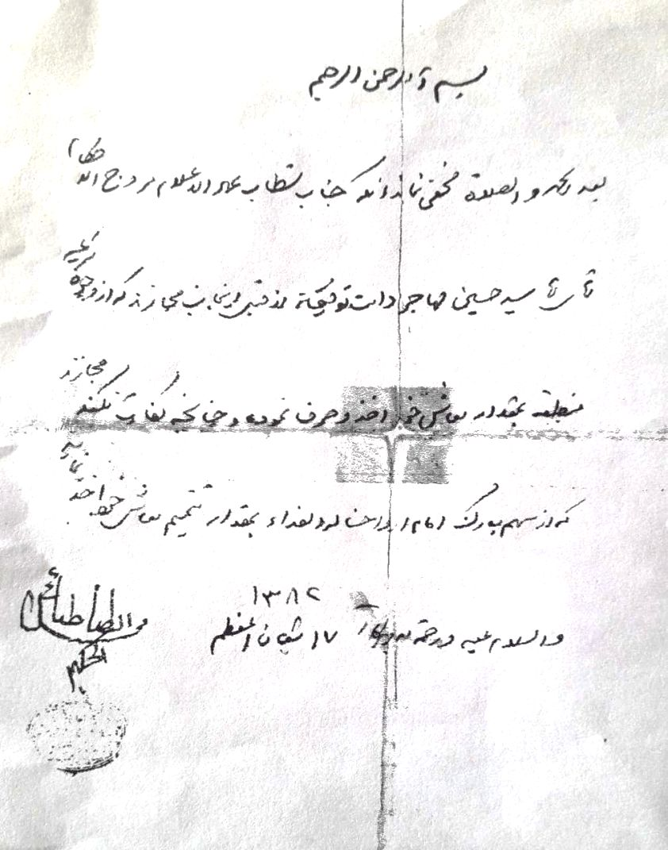
اجازه از حضرت آیة الله العظمی سید محسن حکیم طباطبایی
عکس
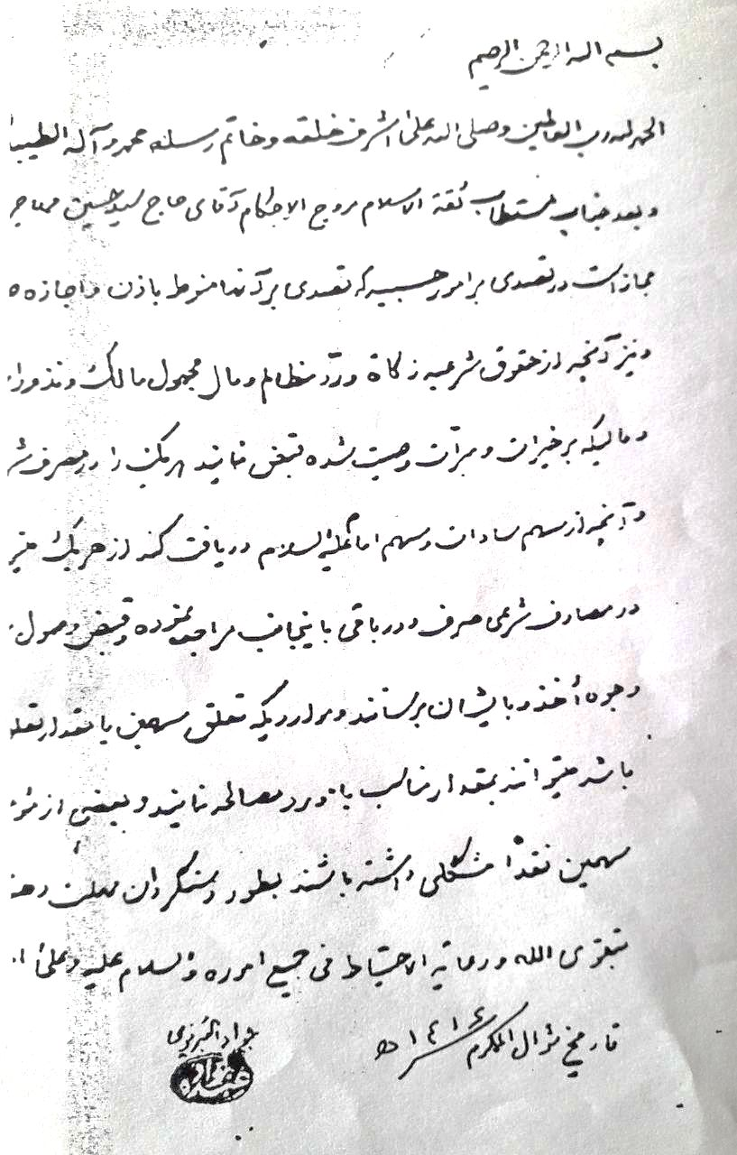
اجازه از آیه الله العظمی شیخ جواد تبریزی

پيام‌های تسليت
عکس
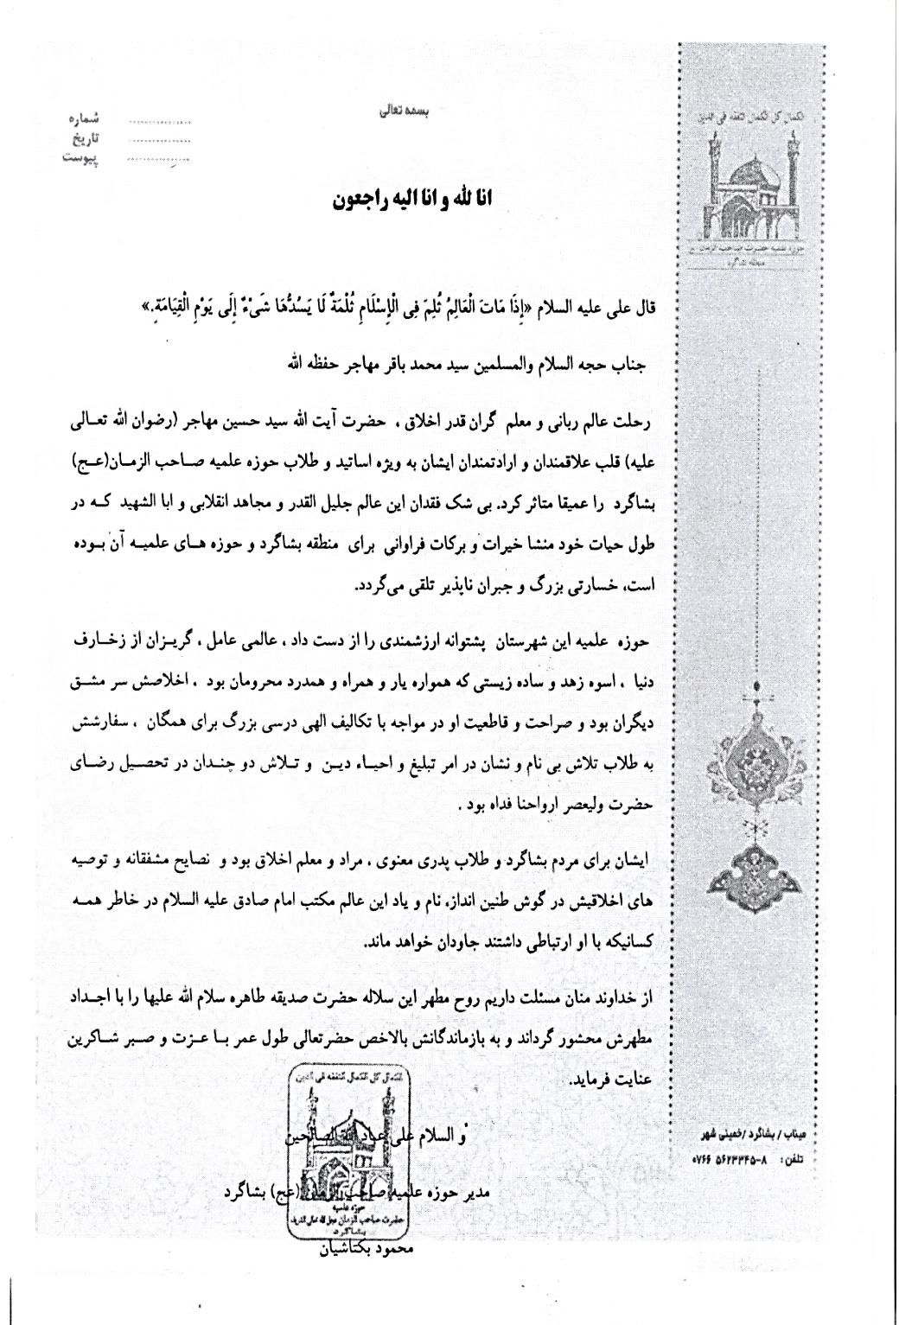
عکس 1
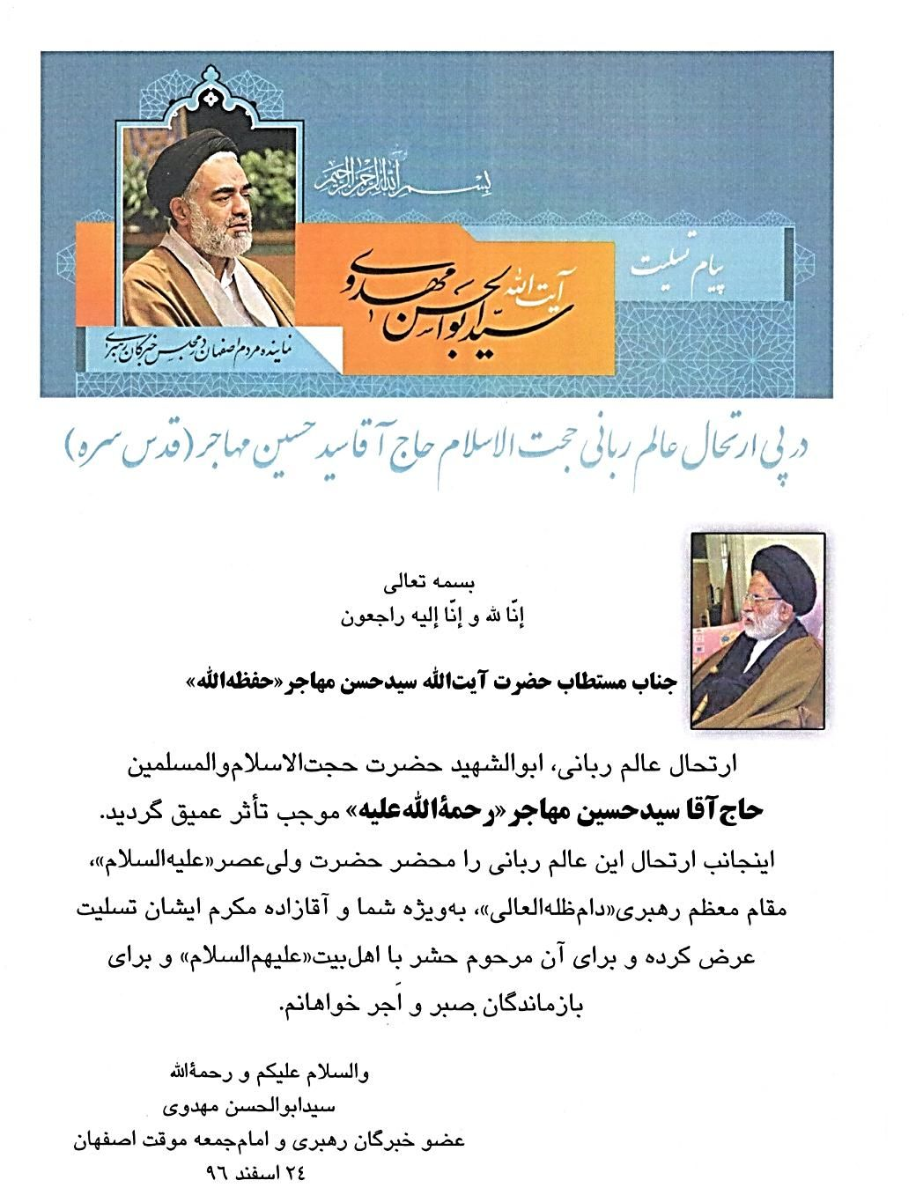
عکس 2
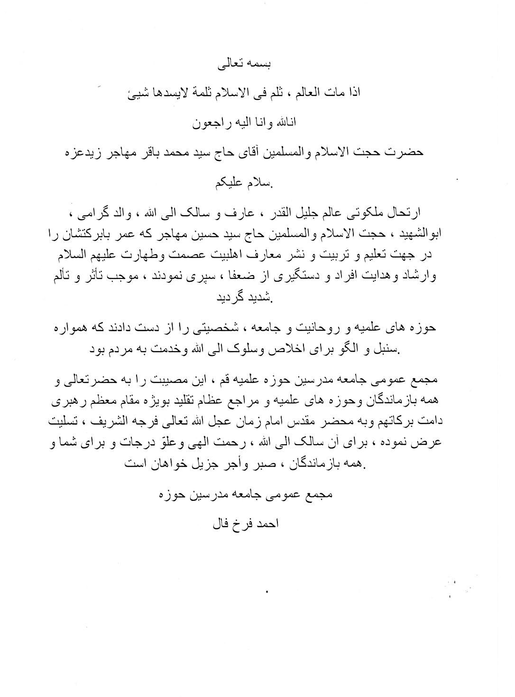
ذاکرالحسین حاج سید فضل‌الله مهاجر ذاكر الحسين حاج سيد نور الدين
ولد حاج سید حسین (ميرزاآقا) مهاجر
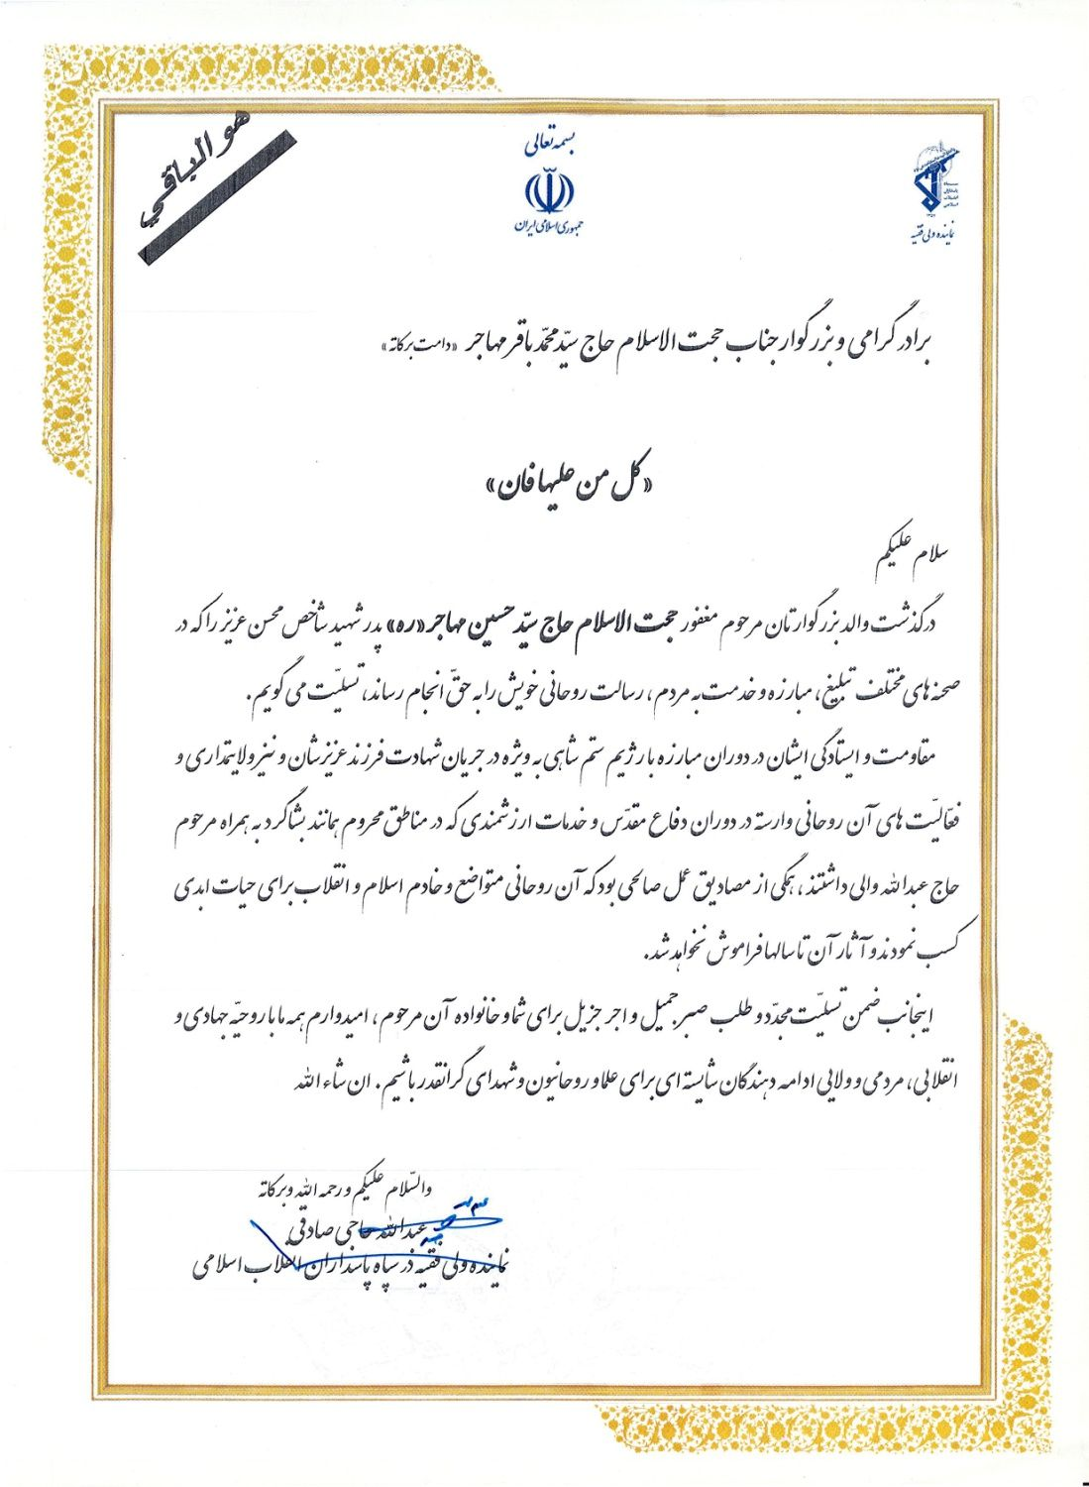
مرحوم حاج شیخ محمد علی زارعان هم‌مباحثه حاج‌آقا
عکس
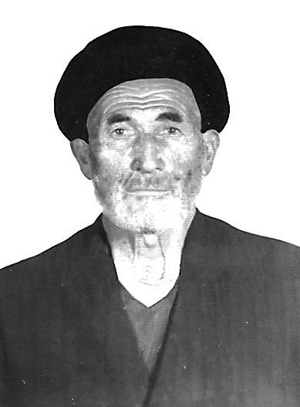
دوران جوانی در جمع معلمان و دانش آموزان مدارس روستایی
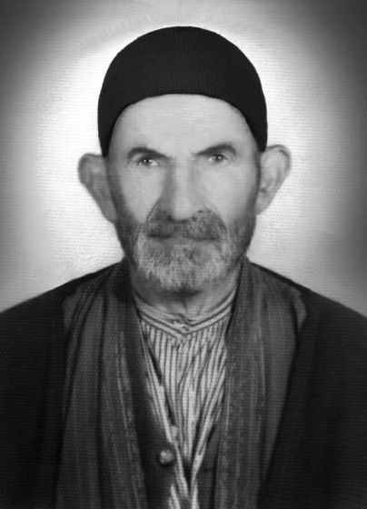
عکس
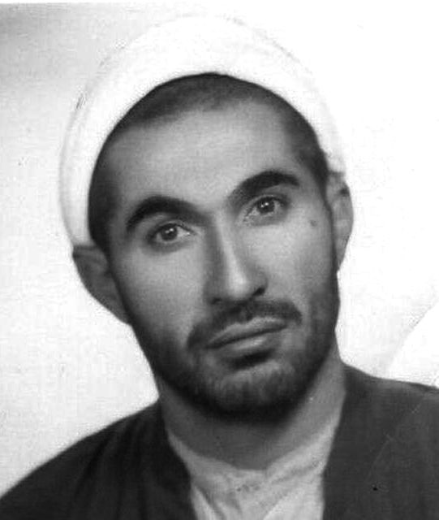
دوران جوانی حاج‌آقا سید حسین مهاجر
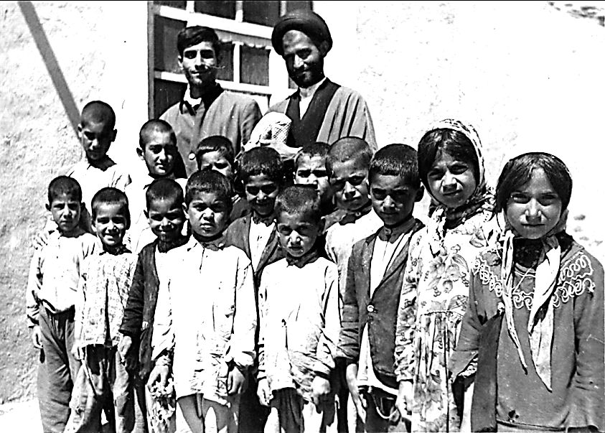
عکس
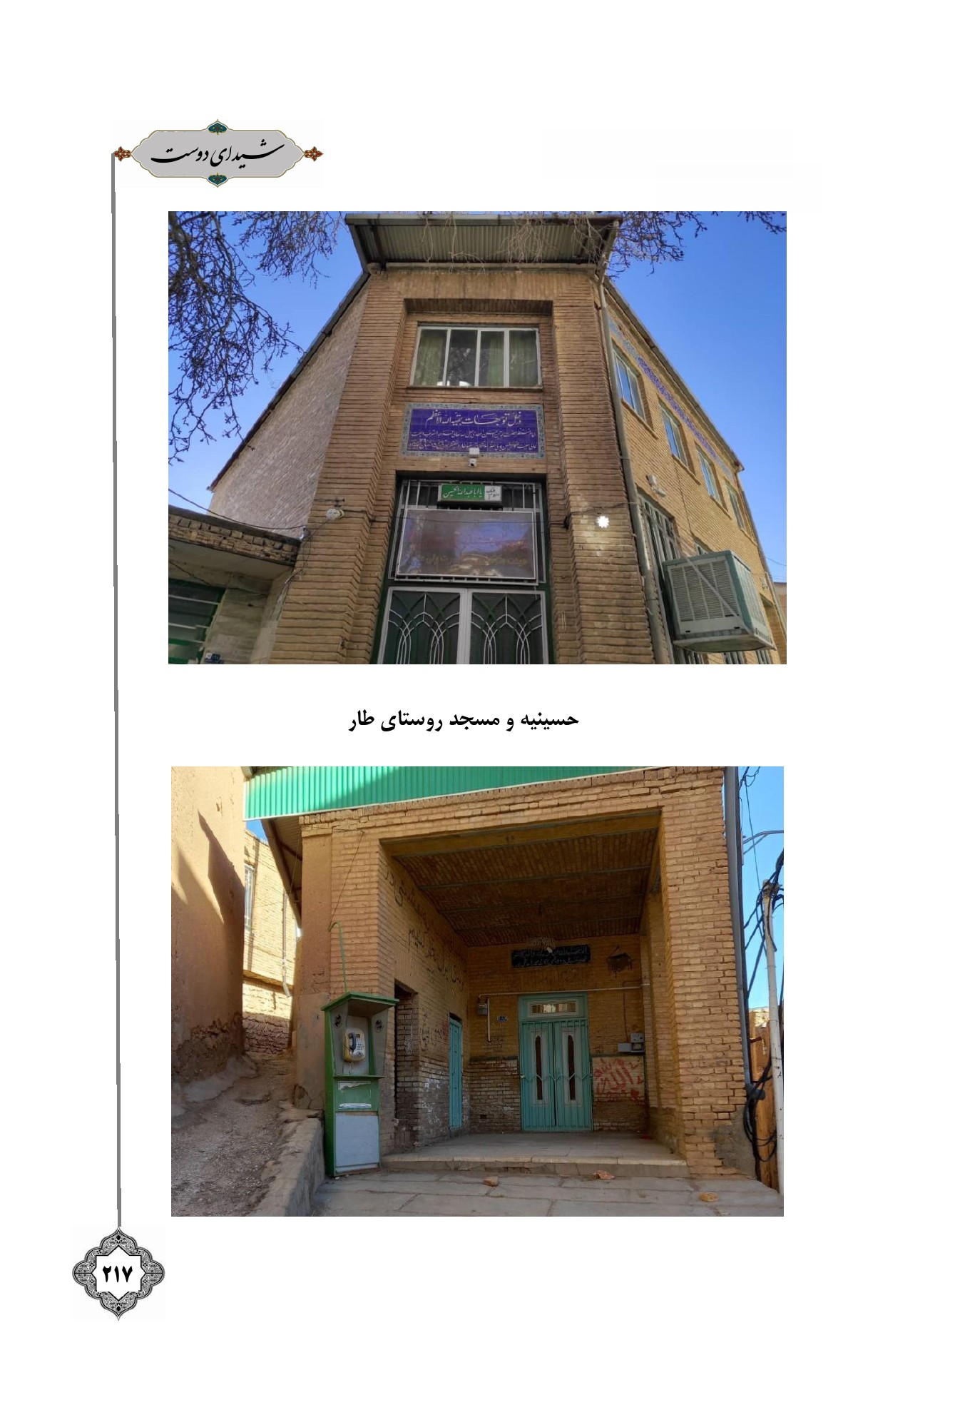
عکس
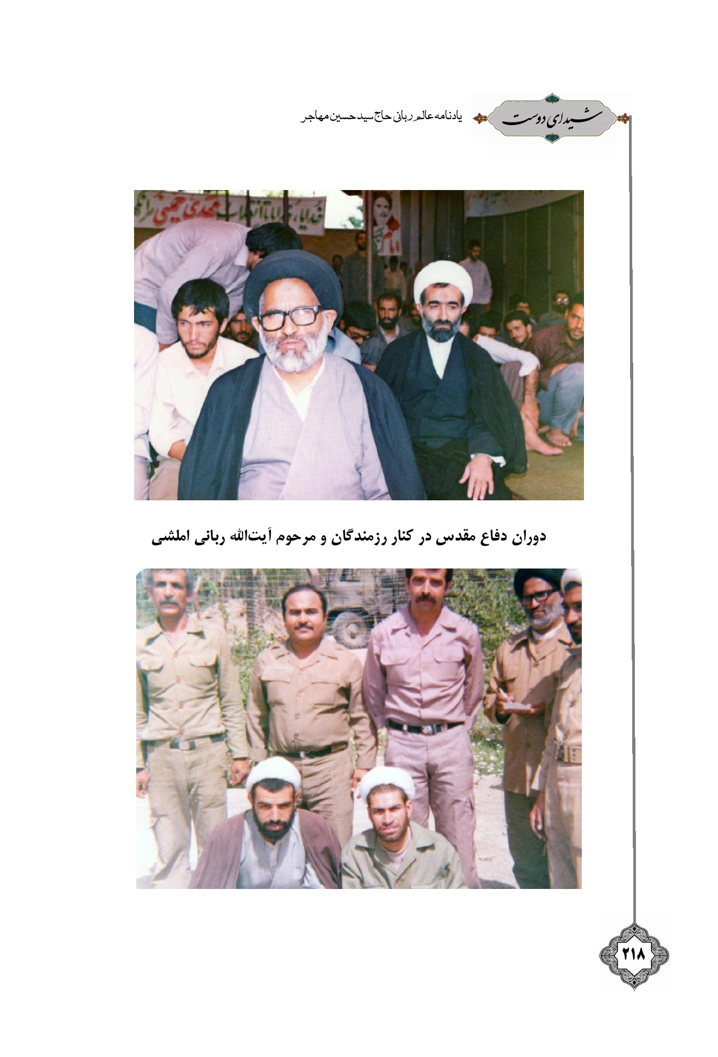
عکس
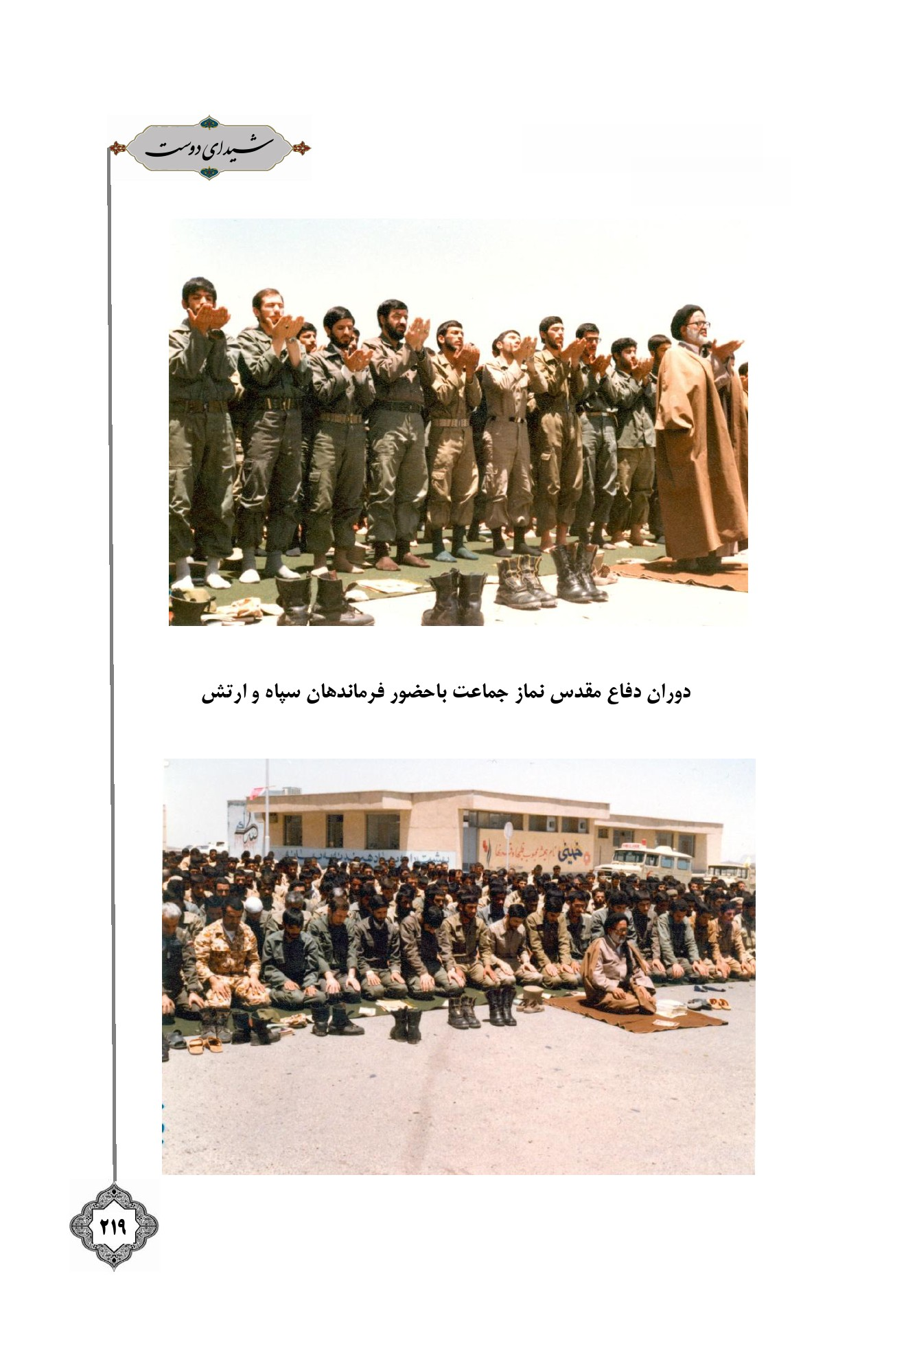
عکس
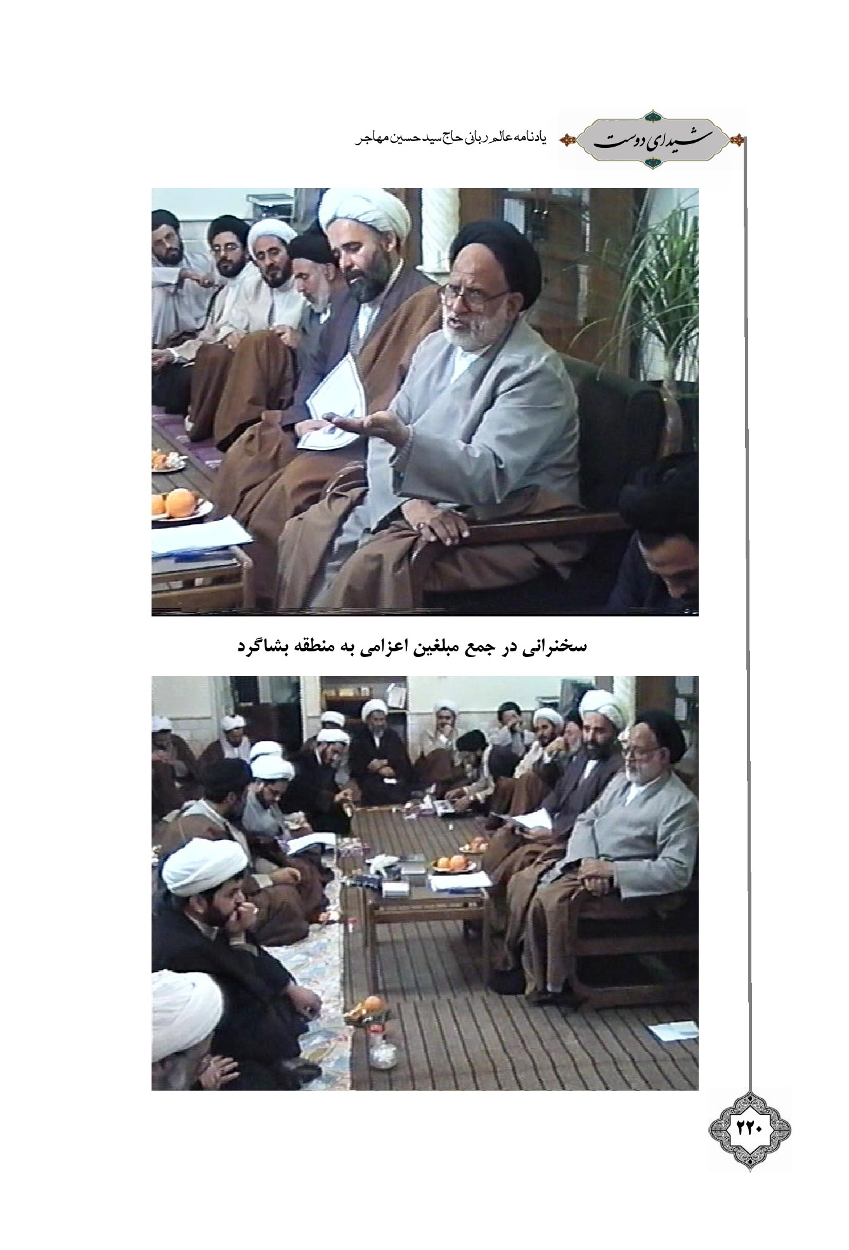
عکس
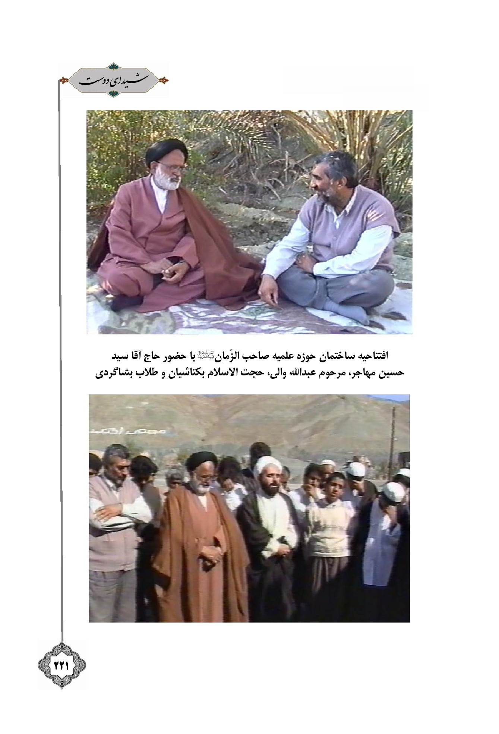
عکس
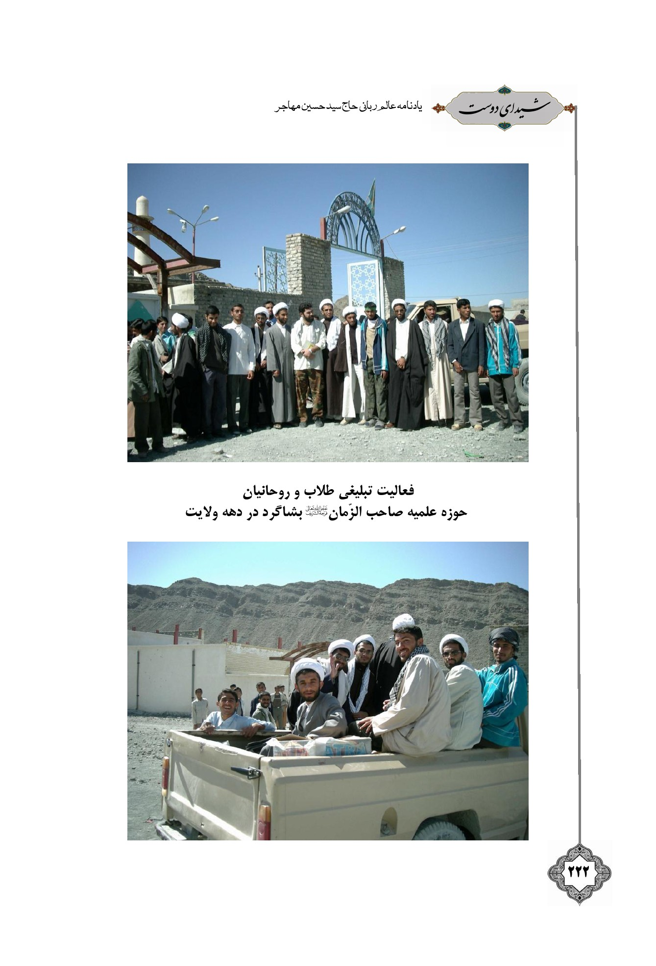
عکس
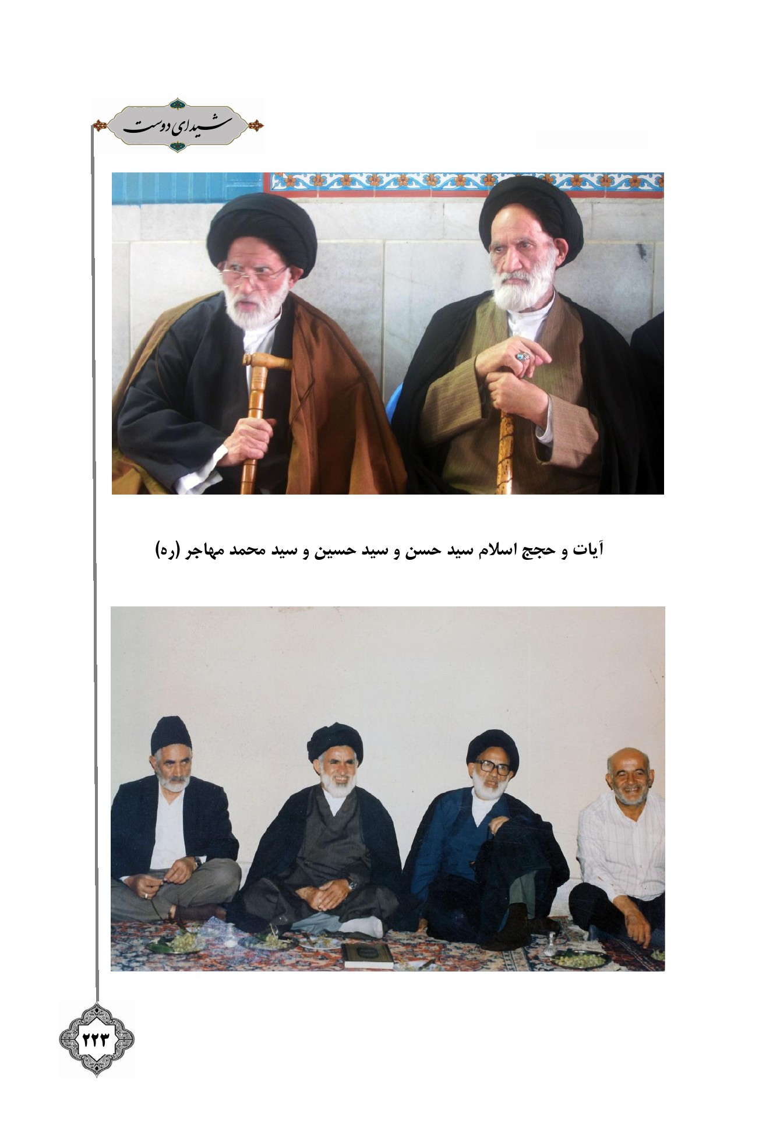
عکس
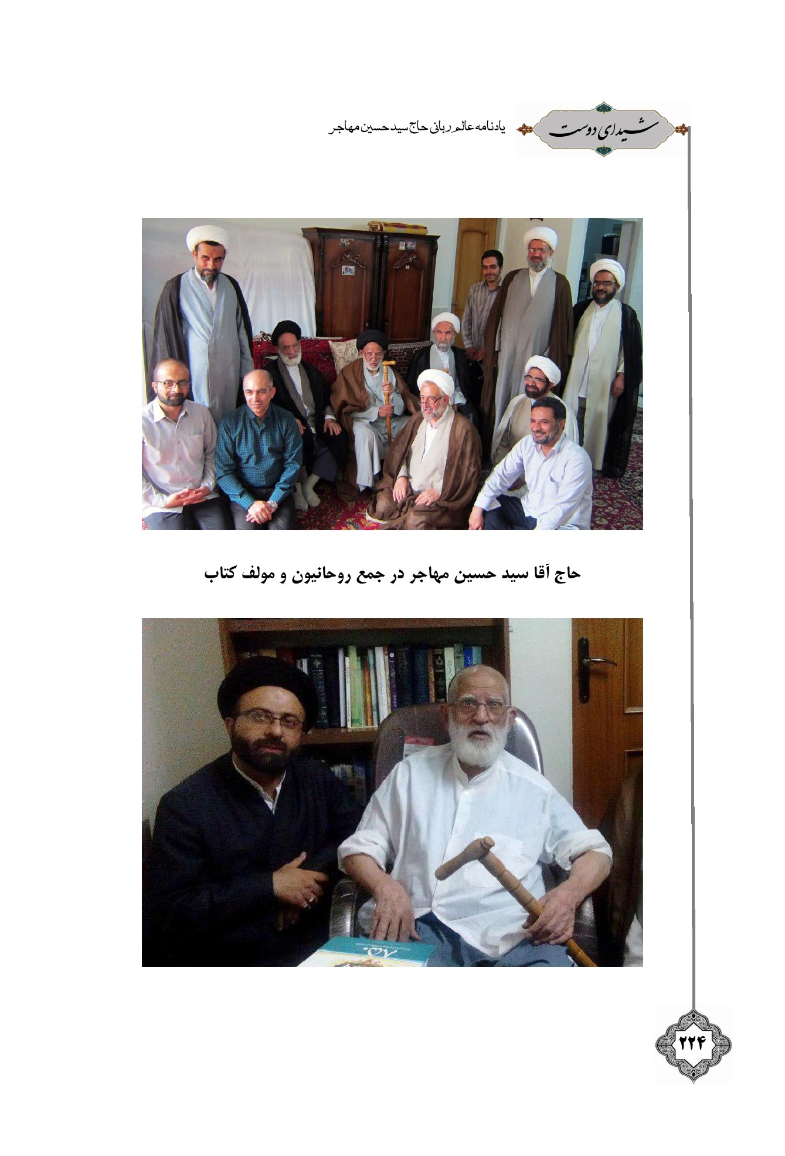
عکس
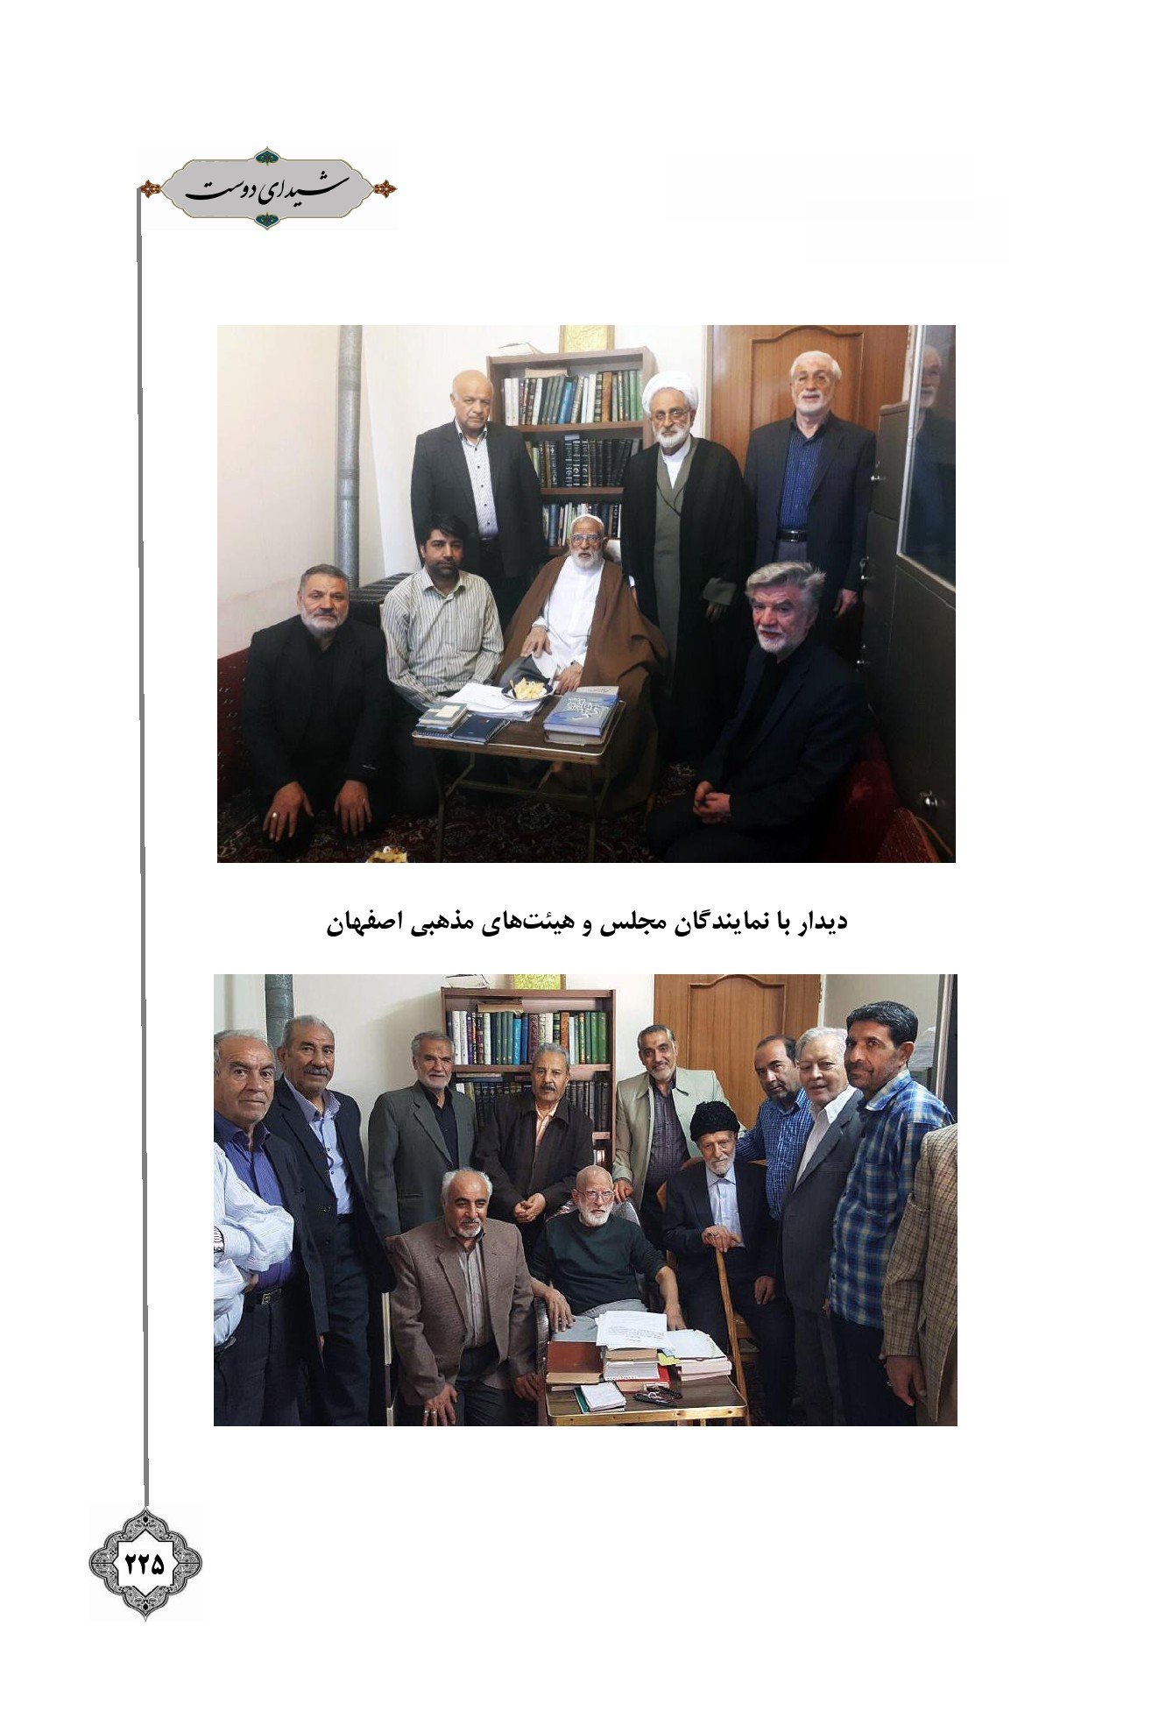
عکس
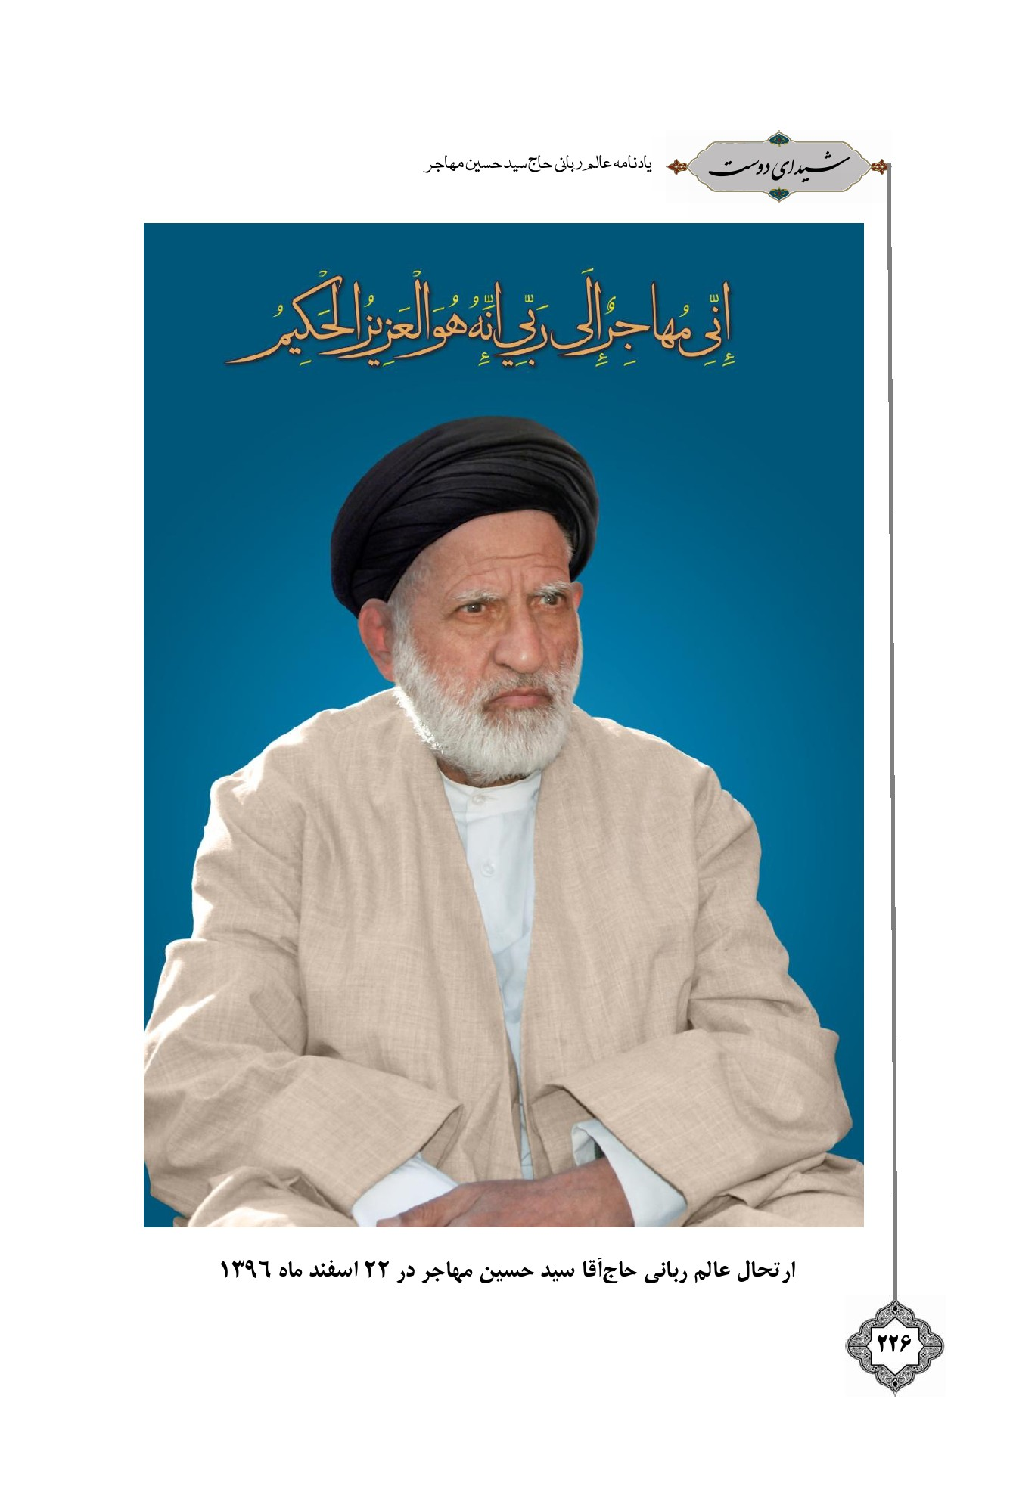
عکس
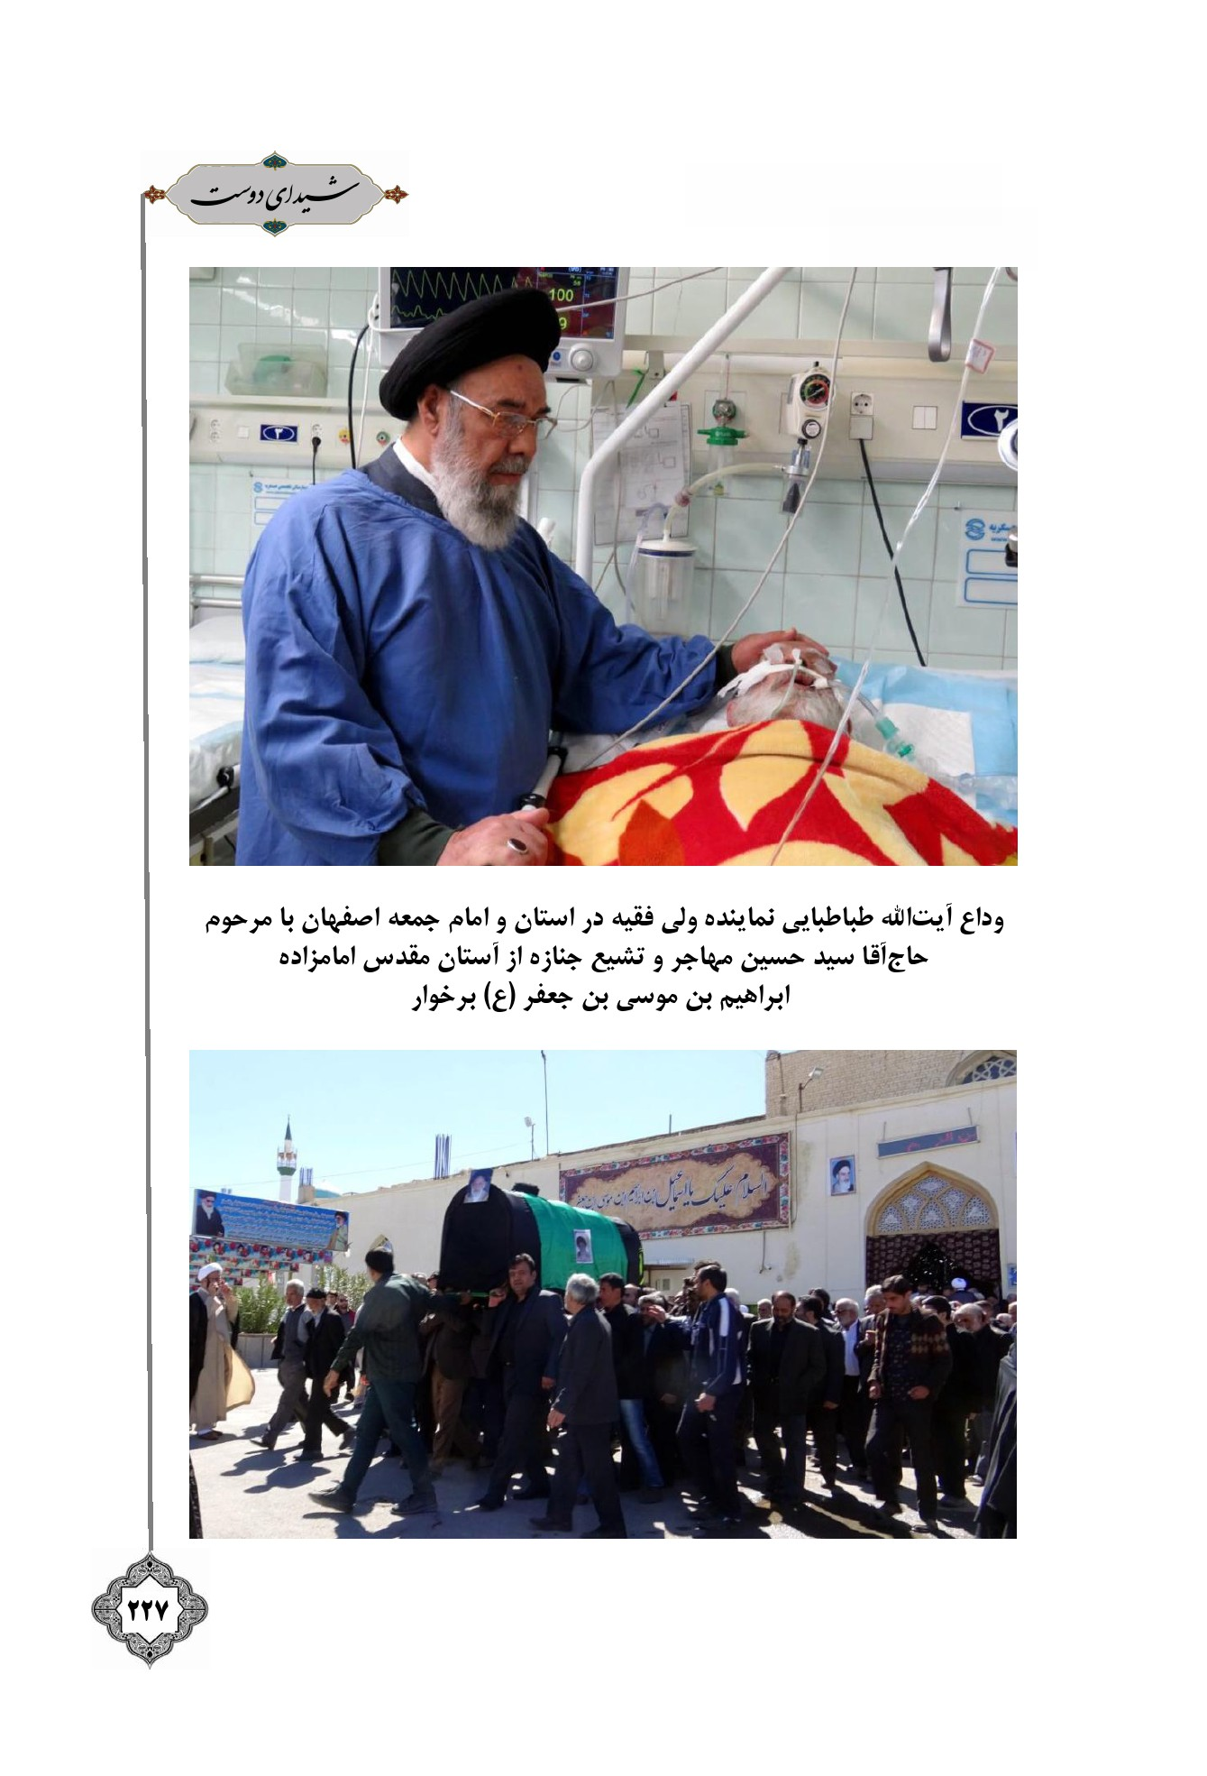
عکس
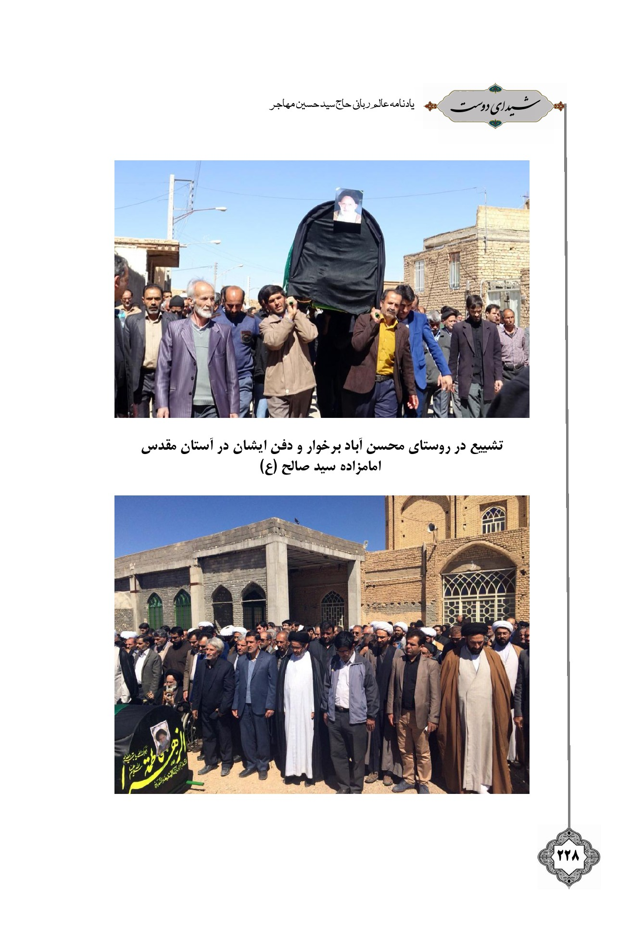
عکس
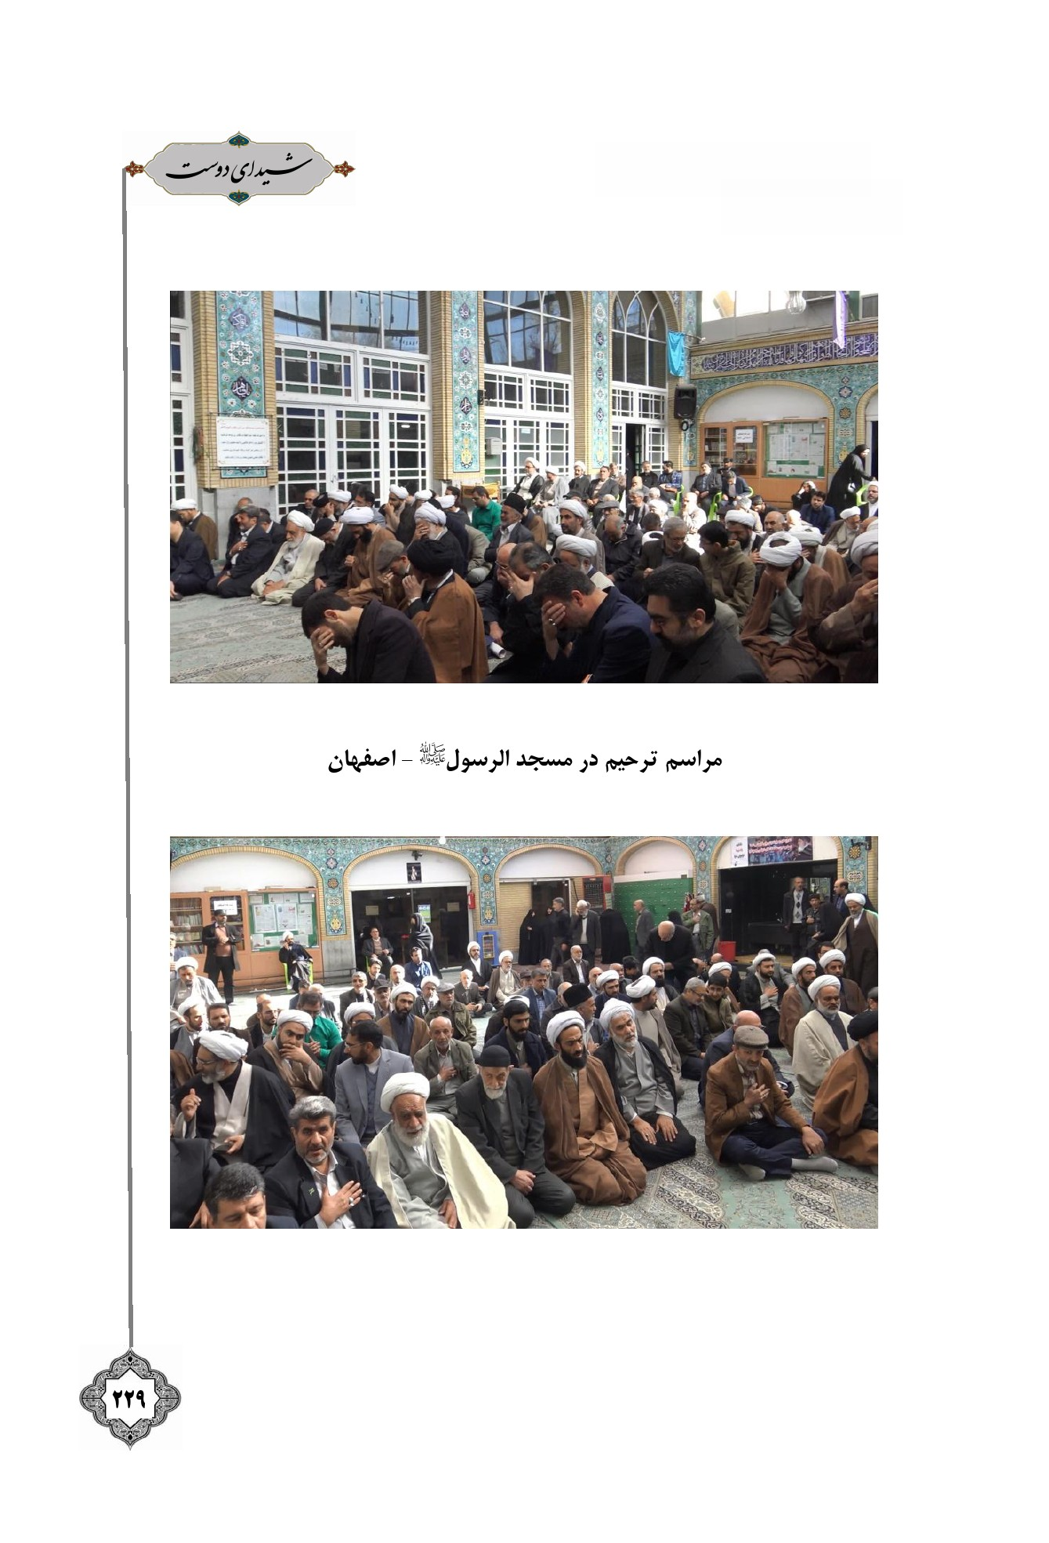
عکس
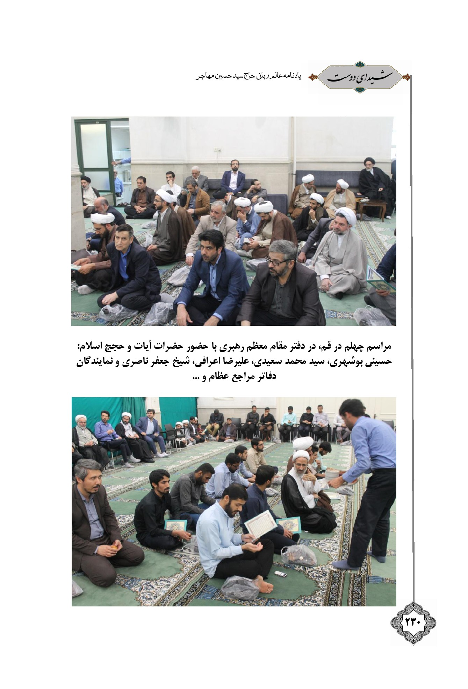
عکس
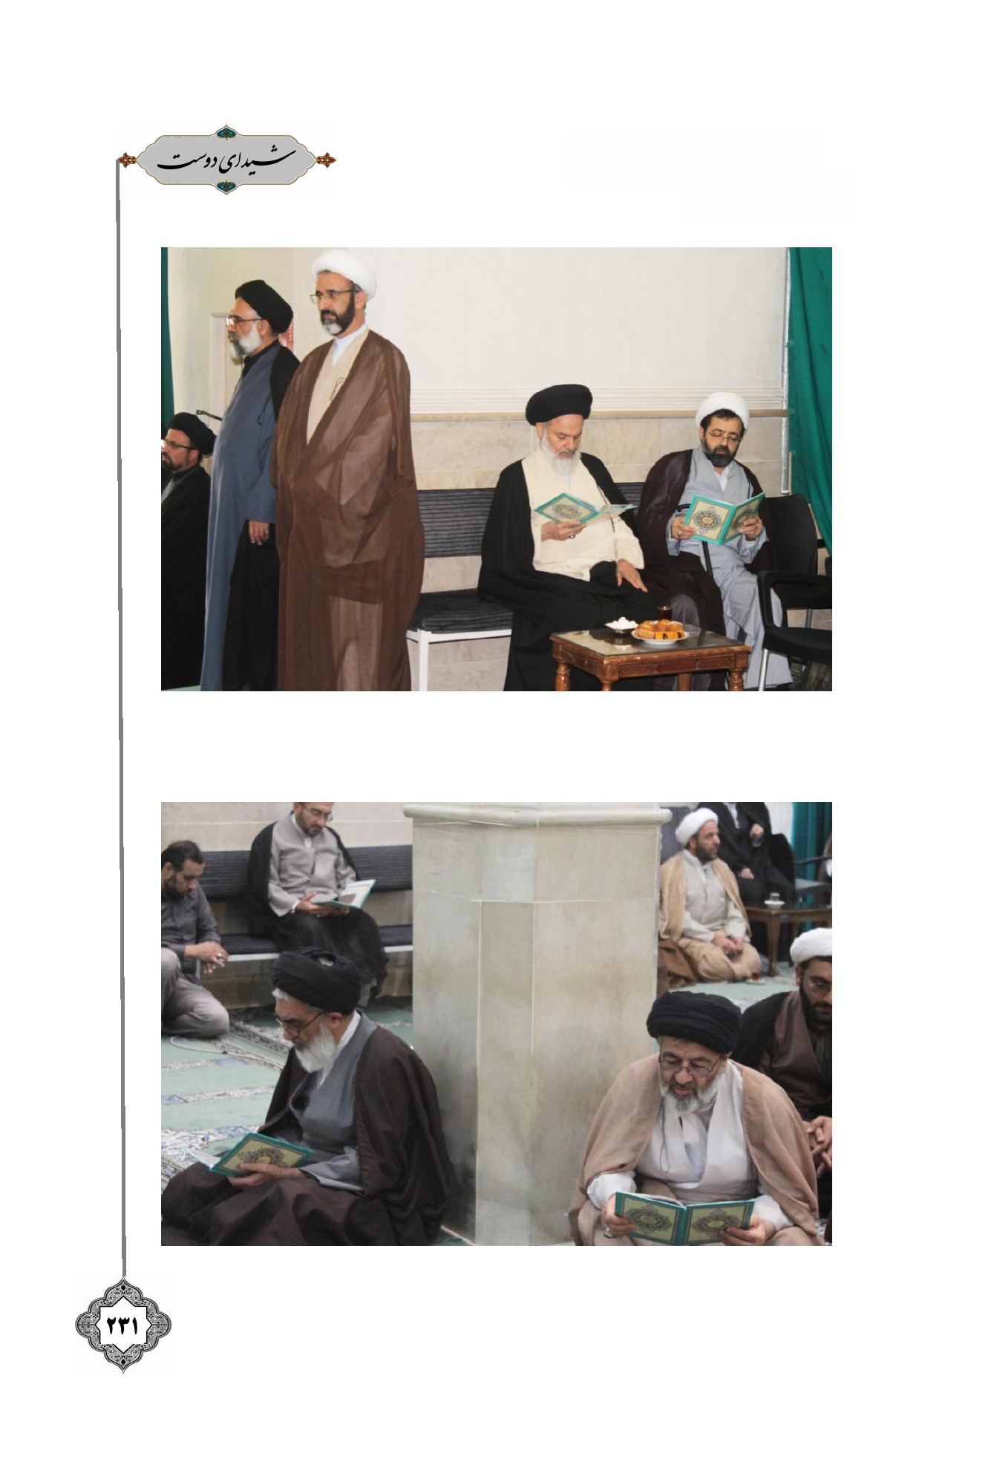
عکس
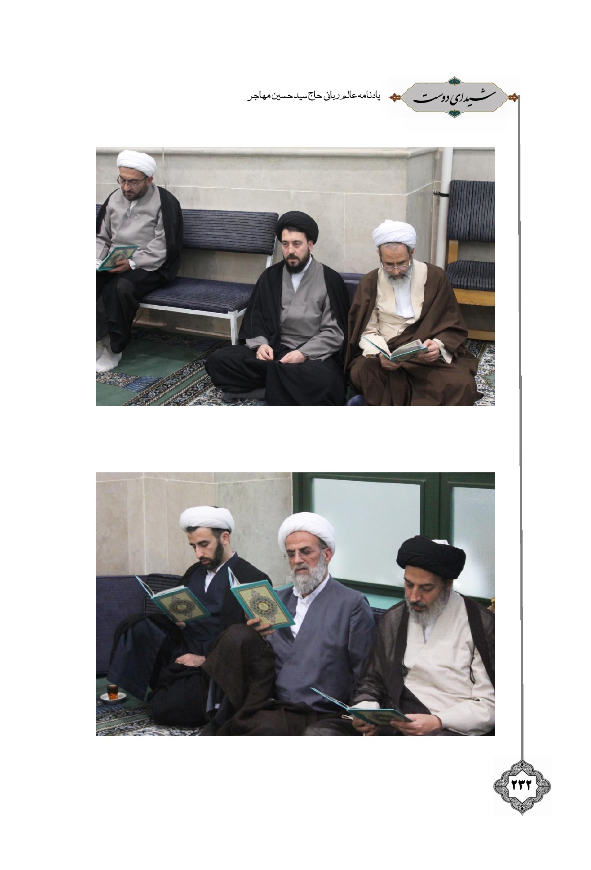
عکس
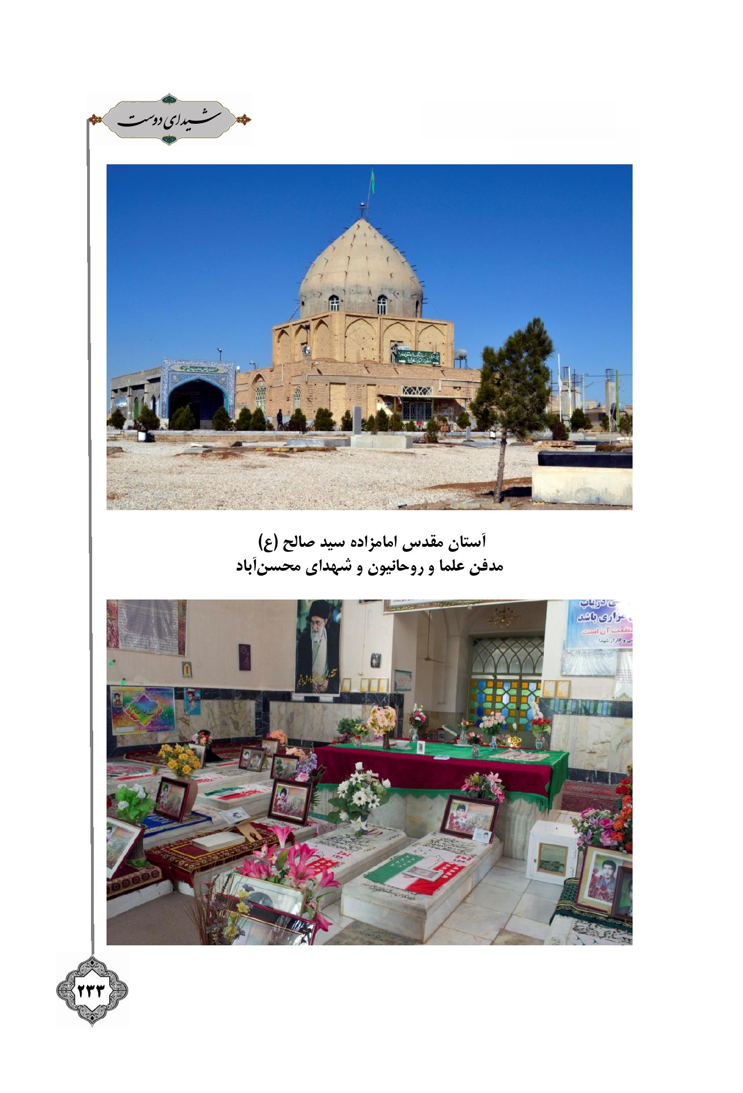
عکس
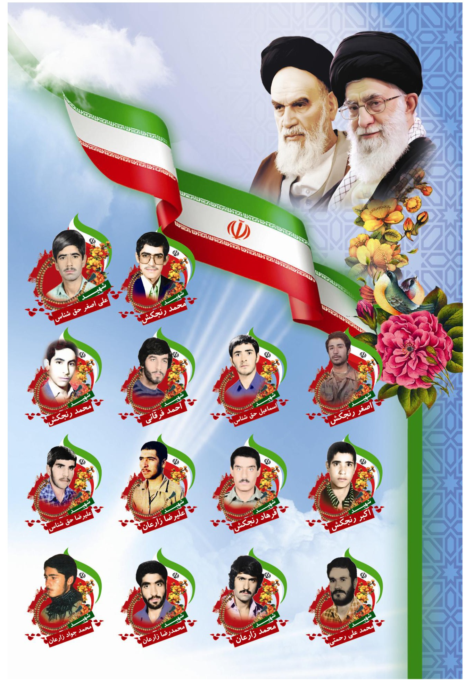
عکس
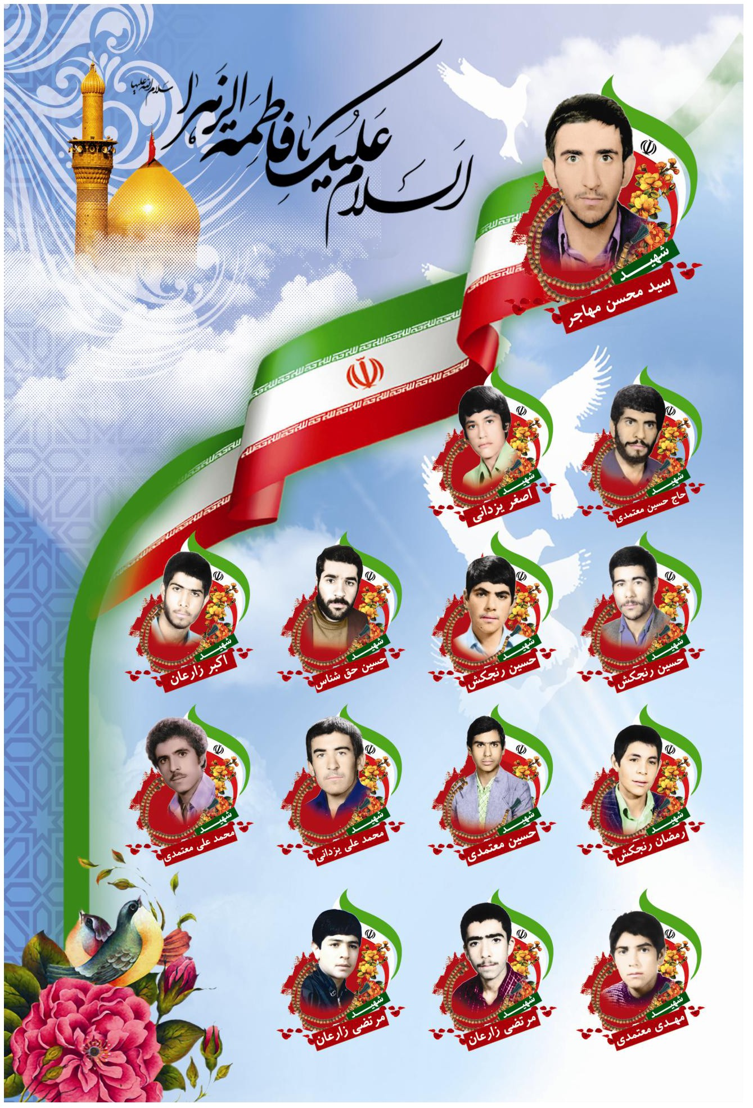
عکس
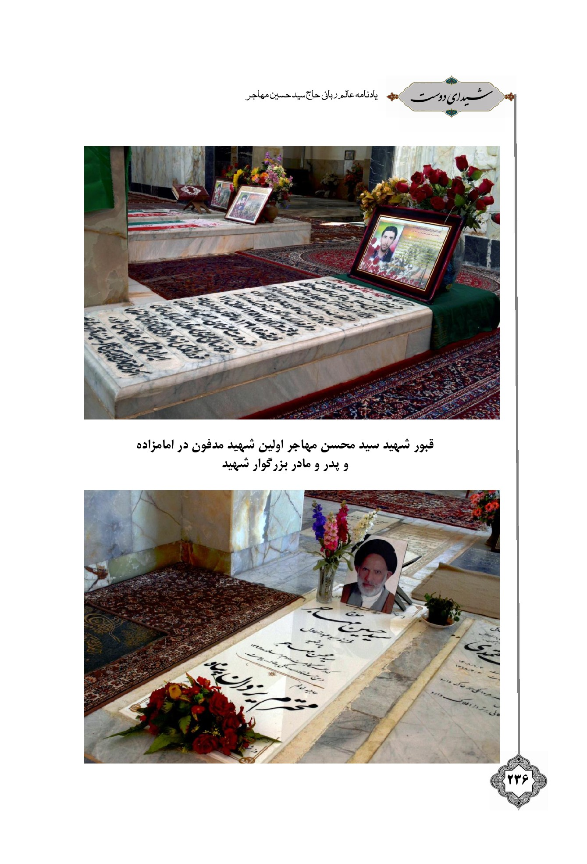

ghaemiyeh.com

اصول کافی، ج 1، ح 79
. احزاب، آیه 39.
. مجمع البیان، ج 7، ص 326.
بحار، ج 93، ص 349
بحار الأنوار، جلد 67، صفحه 249
لقب عالم ربانی هم توسط دوستان روی جلد کتاب <راه حق> آمد.
برخوار: یکی از شهرستانهای اطراف اصفهان، که دولت‌آباد مرکز این شهرستان محسوب می‌گردد.
مصاحبه با جناب آقای حاج سید ولی‌الله مهاجر از ذاکرین اهل‌بیت صَلَواتُ الله عَلَیهِم
میدان فیض، خیابان فیض بعد از مسجد رکن الملک
مصاحبه با حجة الاسلام والمسلمین حاج شیخ عبدالرحیم باقری
پیشوا. نگاهی گذرا به زندگینامه و خاطرات حضرت آیةالله حاج سید حسن مهاجر رَحِمَة الله عَلَیهِ، ص 80
. شیخ محمد علی زارعان فرزند عباس در روستای آدرمناباد به دنیا آمد. بعد از تحصیلات ابتدایی در روستا جهت ادامه تحصیل به اصفهان رفته و وارد حوزه علمیه و مدرسه نیم‌آورد شده و از محضر اساتید بهره‌مند گردید و به لباس ارزشمند روحانیت ملبّس گردید. وی مشغول ارشاد و هدایت و آشنایی مردم به احکام دین مقدس اسلام شد. همواره مشغول مطالعه و لحظه‌ای در کسب علم و دانش کوتاهی نمی‌کرد. با کسب اجازه از محضر مراجع زمان خویش و تلاش بی‌وقفه در آزمون مربوط به آموزش و پرورش شرکت کرده و موفق به کسب دیپلم مُدرسی در رشته غیر منقول گردید. وارد آموزش و پرورش شد. ده سال اول در منطقه محروم چادگان و بعد از آن به منطقه برخوار آمدند. از ویژگی‌های آن مرحوم داشتن طبع شعر بود. اشعار زیادی از نامبرده با تخلص واعظ در زمینه‌های مختلف و بیشتر در مدح و مناقب اهل‌بیت صَلَواتُ الله عَلَیهِم برجا مانده است. بسیاری از اشعار تعزیه‌خوان‌ها را برای اجرای تعزیه اصلاح می‌کرد. از جمله ویژگی‌های اخلاقی او هم‌نوع‌دوستی و دستگیری از دیگران بود که بسیاری از مردم خاطره‌هایی از او تعریف می‌کنند که چگونه به کمک آنها شتافته و دستگیریشان کرده است. (تلخیص از نوشته استاد احمد زارعان فرزند آن مرحوم)
. ملا محمد رضا زفره‌ای متخلص به عنبر فرزند ملا عباس بن حاج عبدالصمد، شاعر و ادیب معاصر، از اهالی روستای زفره از توابع کوهپایه بود. او در روستای علی‌آباد و شهر حبیب‌آباد برخوار ساکن بود. (اعلام اصفهان، ج 3، ص 131)
شرح حال ایشان در قسمت پایانی (ضمیمه) خواهد آمد.
غررالحکم، ح 3397
مصاحبه با جناب آقای عطارزاده
مصاحبه با حجة الاسلام والمسلمین حاج شیخ محسن جلالی
مصاحبه با حجة الاسلام و المسلمین شیخ مهدی باقری سیانی.
مصاحبه با حجة الاسلام و المسلمین حاج شیخ احمد سالک.
شوري، آیه 48
تبلیغ بر پایه قرآن و حدیث، ری‌شهری، ص18
احزاب، آيه 39
شرح نهج البلاغة ابن أبی الحدید، ج 4، ص14
مُنیة المرید، ص371
صحیفه امام، جلد 15، صفحه 413، 18،آذر1360 در ديدار جمع زيادى از روحانيون، فضلا و مبلّغان در آستانه ماه مبارك رمضان 27/10/1374
دیدار با روحانیون و فضلا و مبلغان در آستانه ماه مبارک رمضان
6/12/1386. در آستانه اربعین حسینی، مسجد اعظم قم (درس خارج فقه)
6/8/1393، ایام تبلیغی محرم
حجة الاسلام والمسلمین حاج سید محمدباقر مهاجر
طار در 30 کیلومتری جنوب غربی نطنز، در دامنه کوهستان کرکس است.
حجة الاسلام و المسلمین حاج سید محمدباقر مهاجر
سید جمال الدین صهری از منبری‌های موفق و مشهور در آن زمان (1347ه- .ش)
فرقه‌ای است که حسین علی نوری ملقب به بهاءالله در سده 19میلادی، در ایران بنیان گذاشت. خود را جدیدترین
طاهره قرّة العین، دختری عالم‌زاده بود که در پی مکتب شیخیه رفت و جذب بابیت شد. علی محمد باب، ندیده عاشق او شد؛ به قدرى به على محمد باب (مؤسس فرقه بابيه) نزديك شد كه على محمد، كتابى به نام احسن القصص در تفسير سوره يوسف نوشت و در چندين جاي آن طاهره را قرّة العين خواند، از اين رو طاهره قرّة العين لقب گرفت. باب، علاقه مُفرط خود را اين گونه به او نشان داده و می‌گفت او نور چشم من است.
مصاحبه با حجة الاسلام و المسلمین شیخ احمد اسماعیلی
احزاب، 39
مصاحبه با جناب آقای محمدعلی زارعان
مصاحبه با جناب آقای محمد قندی
مصاحبه با جناب آقای دکتر اکبر فروغی
مصاحبه با جناب آقای میرزا علی روح‌اللهی‌
مصاحبه با حجة الاسلام والمسلمین حاج سیدحسین بهشتی‌نژاد
مصاحبه با جناب آقای حاج براتعلی صادقی از روستای علی‌آباد ملاعلی.
مصاحبه با حجة الاسلام والمسلمین حاج سیدحسین بهشتی‌نژاد.
مصاحبه باحجة الاسلام والمسلمین حاج شیخ محمود مهدوی
مصاحبه باحجة الاسلام والمسلمین حاج شیخ احمد اسماعیلی
از شهرهای استان اصفهان در بخش باغ‌بهادران، شهرستان لنجان است
مصاحبه با حجة الاسلام و المسلمین حاج شیخ محمود مهدوی
مصاحبه با حاج عبدالرضا نصراللهی از برادران و مسوولین سپاه
بحار الأنوار، علامه مجلسی، ج 67، ص 309
مصاحبه با حجة الاسلام والمسلمین حاج سید حسین بهشتی‌نژاد
مصاحبه با آیة الله حاج شیخ اصغر صالحی‌تبار
مصاحبه با جناب آقای محمدصادقی از روستای علی‌آباد ملاعلی
مصاحبه با جناب آقای محمد حسین بصیری
مصاحبه با جناب آقای حاج رمضان حیاتی
مصاحبه با حاج عبدالرضا نصراللهی
مصاحبه باحجة الاسلام والمسلمین حاج شیخ احمد سالک
مصاحبه با حجة الاسلام والمسلمین حاج سید حسین بهشتی‌نژاد
خاطره‌ای از حجة الاسلام والمسلمین حاج شیخ اصغر اسدی
بشاگرد: یکی از شهرستانهای محروم استان هرمزگان واقع در جنوب شرقی ایران است.
اسطوره خدمت، سید محمدباقر مهاجر، ص 35
مصاحبه باحجة الاسلام والمسلمین حاج شیخ احمد اسماعیلی
مصاحبه با حجة الاسلام و المسلمین حاج شیخ محمود مهدوی
مصاحبه با حجة الاسلام و المسلمین حاج شیخ احمد اسماعیلی
. مصاحبه با حجة الاسلام و المسلمین حاج شیخ محمود مهدوی
همان
حجة‌الاسلام والمسلمین حاج سید محمد باقر مهاجر
مصاحبه با جناب آقای امیر والی
مصاحبه باحجة الاسلام والمسلمین حاج شیخ احمد اسماعیلی
مصاحبه باحجة‌الاسلام و المسلمین حاج شیخ محمود مهدوی
همان
مصاحبه با حجة الاسلام و المسلمین حاج شیخ احمد اسماعیلی
مصاحبه با حجة الاسلام و المسلمین حاج شیخ محمود مهدوی
مصاحبه با جناب آقای عباس حق‌شناس
مصاحبه با جناب آقای محمد علی زارعان
. مصاحبه با جناب آقای حاج رضا زارعان
مصاحبه با حجة الاسلام و المسلمین حاج شیخ محمد محمدی راز
به نقل از جناب آقای حاج سید مصطفی مهاجر
به نقل از جناب آقای محمد رضا فکار از اساتید دانشگاه شهید مهاجر
حجة الاسلام والمسلمین حاج سید محمد باقر مهاجر
مصاحبه باحجة الاسلام والمسلمین حاج شیخ محمد محمدی راز
مصاحبه با حجة الاسلام و المسلمین محمد سعید جواهری (البته شایان ذکر است این مناطق به همت مبلغین دلسوز و همیاری مردم شریف منطقه تغییرات چشمگیر از لحاظ فرهنگی داشته است.)
گذری بر خاطرات تبلیغی، مرحوم حجة الاسلام والمسلمین حاج شیخ محمد مداح الحسینی، ص32
مصاحبه با حجةالاسلام والمسلمین حاج شیخ محمود رحیمی (امام جمعه سابق دولت‌آباد برخوار)
مصاحبه باآیة الله حاج شیخ اصغرصالحی‌تبار
مصاحبه با حجة الاسلام والمسلمین محمدسعید جواهری
مصاحبه با حجة الاسلام والمسلمین حاج شیخ محمد محمدی راز
مصاحبه با حجة الاسلام والمسلمین حاج شیخ محمود مهدوی
مصاحبه با حجة الاسلام والمسلمین سید محسن موسوی
مصاحبه با حجة الاسلام والمسلمین شیخ محمود مهدوی
مصاحبه با آیه الله حاج شیخ احمد فقیهی
مصاحبه با حجة الاسلام والمسلمین محمد سعید جواهری
مصاحبه با حجة الاسلام و المسلمین شیخ محمود مهدوی
مصاحبه با حجة الاسلام و المسلمین محمد سعید جواهری
مصاحبه با حجة‌الاسلام و المسلمین دکتر شیخ براتعلی حق‌شناس
مصاحبه با حجة‌الاسلام و المسلمین محمد سعید جواهری
مصاحبه با حجة‌الاسلام و المسلمین شیخ احمد اسماعیلی
مصاحبه با حجة‌الاسلام و المسلمین سید محسن مؤمنی
همان
همان
مصاحبه با حجة الاسلام و المسلمین سید قاسم مهاجر
مصاحبه با جناب آقای حاج رمضان حیاتی
مصاحبه با حجة الاسلام و المسلمین سید محسن مؤمنی
مصاحبه با آیة‌الله حاج شیخ اصغر صالحی‌تبار
مصاحبه با حجة الاسلام والمسلمین سید محسن مؤمنی
مُنیه المرید، ص160
مصاحبه با حجة الاسلام و المسلمین سید محسن مؤمنی
مصاحبه با حجة الاسلام و المسلمین سید محسن مؤمنی
مصاحبه با حجة الاسلام و المسلمین محمد سعید جواهری
صاحبه با حجة الاسلام و المسلمین شیخ محمود مهدوی
مصاحبه با حجة الاسلام و المسلمین سید محسن مؤمنی
قمر، 17
میزان الحکمه، ج 10، ص4807
مصاحبه با جناب آقای قندی
مصاحبه با جناب آقای عباس حق‌شناس
تنبیه الخواطر، ج 2، ص119
مصاحبه با جناب آقای مهدی عابدی
مصاحبه با جناب آقای حاج عبدالرضا نصراللهی
به نقل از حجة الاسلام والمسلمین حاج شیخ محمد تقی قادری
مصاحبه با حجة‌الاسلام و المسلمین دکترحسین حلبیان
مصاحبه با جناب آقای مهدی عابدی
مصاحبه با جناب آقای حاج رمضان حیاتی
مصاحبه با حجة الاسلام و المسلمین حاج شیخ احمد سالک
مصاحبه با حجة الاسلام و المسلمین حاج سید حسین بهشتی‌نژاد
مصاحبه با حجة الاسلام و المسلمین حاج شیخ محسن جلالی
مصاحبه با حجة الاسلام والمسلمین حاج شیخ عبدالرحیم باقری
تحف‌العقول، ص 321
مصاحبه با حجة الاسلام و المسلمین حاج سید حسین بهشتی‌نژاد
آل‌عمران، 92
مصاحبه با جناب آقای دکتر اکبر فروغی
مصاحبه با حجة‌الاسلام و المسلمین حاج سید محمد باقر مهاجر
مصاحبه با جناب آقای حاج عبدالرضا نصراللهی
مصاحبه با حجة‌الاسلام والمسلمین حاج سید محمد باقر مهاجر
مصاحبه با جناب آقای مهدی عابدی
مصاحبه با حجة‌الاسلام و المسلمین شیخ احمد اسماعیلی
مصاحبه با حجة‌الاسلام و المسلمین شیخ حسن حق‌شناس
یادداشت‌های جناب آقای هداییان.
مصاحبه با حجة الاسلام والمسلمین حاج شیخ جعفر ناصری.
مصاحبه با حجة الاسلام والمسلمین حاج شیخ محمد محمدی فارسانی
مصاحبه با جناب آقای عباس حق‌شناس
مصاحبه باجناب آقای دکتر اکبر فروغی
مصاحبه با جناب آقای حاج حسین پیرزاد
مصاحبه با حجة الاسلام و المسلمین شیخ احمد اسماعیلی
مصاحبه با جناب آقای حاج مصطفی قندی
. مصاحبه با جناب آقای حاج رمضان حیاتی
. مصاحبه با جناب آقای مجید کیانی‌نژاد
. مصاحبه باحجة الاسلام و المسلمین سید محمد باقر مهاجر
. مصاحبه باحجة الاسلام والمسلمین شیخ حسن حق‌شناس
. مصاحبه باحجة الاسلام والمسلمین شیخ محمود مهدوی
. سنخيّت موجب تمايل و جذب و ضميمه شدن است
نهج البلاغه، حکمت222
مصاحبه با آيت‌الله حاج شیخ احمد فقیهی
. مائده، آيه 35.
مصاحبه با حجة الاسلام والمسلمین حاج شیخ جعفر ناصری
حجة الاسلام و المسلمین حاج سید محمد باقر مهاجر
مصاحبه با جناب آقای دکتر اکبر فروغی
شعر از شاعر بزرگوار استاد غلامرضا سازگار
مصاحبه با حجة الاسلام و المسلمین شیخ محمود مهدوی
مصاحبه با جناب آقای دکتر اکبر فروغی
مصاحبه با حجة الاسلام و المسلمین شیخ احمد اسماعیلی
مصاحبه با حجة الاسلام و المسلمین حاج سید حسین بهشتی‌نژاد
مصاحبه با حجة الاسلام و المسلمین حاج شیخ محمود مهدوی
مصاحبه با حجة الاسلام و المسلمین حاج شیخ عبدالرحیم باقری
مصاحبه با حجة الاسلام و المسلمین حاج شیخ محسن جلالی
مصاحبه با جناب آقای مجید کیانی نژاد
مصاحبه با جناب آقای دکتر اکبرفروغی
مصاحبه با جناب آقای عابدی
مصاحبه با حجة الاسلام و المسلمین سید حسین بهشتی‌نژاد
مصاحبه با جناب آقای دکتر اکبرفروغی
فرقان،63
مصاحبه با حجة الاسلام و المسلمین حاج شیخ محمد محمدی فارسانی
صحیفه، ج 14،4/12/59
مصاحبه با حجة الاسلام و المسلمین حاج شیخ محمد محمدی فارسانی
مصاحبه با حجة الاسلام و المسلمین حاج شیخ محسن جلالی
نهج البلاغه،کلمات قصار333
مصاحبه با حجة الاسلام و المسلمین حاج شیخ احمد سالک
مصاحبه با جناب آقای محمدرضا معمار
مصاحبه با حجة الاسلام و المسلمین حاج شیخ عبدالله پور مظاهری
مصاحبه با جناب آقای حاج رمضان حیاتی
مصاحبه با حجة الاسلام والمسلمین سید محسن مؤمنی
بحار، ج 65 ، ص 151
حياة الامام الحسين عليه السلام، ج 1، ص 181
بحار الأنوار، ج‌71، ص: 189-188
مصاحبه با حجة الاسلام و المسلمین حاج شیخ عبدالکریم کشکولی
مصاحبه با حجة الاسلام و المسلمین شیخ مهدی باقری سیانی
الکافي، جلد 1، صفحه 39.
مصاحبه با حجة الاسلام و المسلمین شیخ محمد سعید جواهری
مصاحبه با سركار خانم يزدان‌پناه (رحمة الله عليها) همسر حاج‌آقا.
مصاحبه با جناب آقای محمد علی زارعان
مصاحبه با جناب آقای دکتر اکبرفروغی
مصاحبه با استاد قرآن جناب آقای هادی‌پور
مصاحبه با آقای حاج میرزا علی روح اللهی
مصاحبه با آقای حاج رمضان حیاتی
مصاحبه باجناب آقای دکتر اکبرفروغی. سال 1380 با ایشان آشنا شدم.
مصاحبه با حجة الاسلام و المسلمین حاج سید نور الدین جعفریان
مصاحبه با حجة الاسلام و المسلمین حاج شیخ عبدالکریم کشکولی
برخی از تحقیقات نشان می‌دهد 98% از امراض جسمی، منشأ روانی دارد.
مصاحبه با حجة الاسلام و المسلمین حاج شیخ عبدالرحیم باقری
مصاحبه با حجة الاسلام و المسلمین حاج شیخ محسن جلالی
مصاحبه با حجة الاسلام و المسلمین حاج شیخ محمود مهدوی
مصاحبه با حجة الاسلام والمسلمین سید محسن موسوی
مصاحبه با حجة الاسلام والمسلمین شیخ احمد سالک
مصاحبه با جناب آقای دکتر اکبر فروغی
مصاحبه با حجة الاسلام والمسلمین حاج شیخ عبدالکریم کشکولی
مصاحبه با سردار حاج عبدالرضا نصراللهی
مصاحبه با حجة الاسلام والمسلمین محمد سعید جواهری
مصاحبه با جناب آقای حاج مصطفی قندی
مصاحبه با حجة الاسلام والمسلمین حاج شیخ جعفر ناصری
شرح حال ایشان درکتاب از هجر تا وصال آمده است، این کتاب معرفی‌نامه‌ای است از دو دلداده راه‌یافته به محضر حضرت بقیة الله عجل الله تعالی فرجه الشریف. در این مجموعه، طی سه بخش کلی، به معرفی دو تن از مردان خدا و شیفتگان حضرت ولی عصر علیه السلام می‌پردازد: مرحوم محمد جواد شکّرین و مرحوم سید علی حسینی دولت‌آبادی.
مصاحبه باجناب آقای دکتر اکبر فروغی
عالم فاضل و عارف وارسته آقا سيد زين العابدين طباطبائي ابرقوئی يكی از پاكان و بزرگان اخلاق در قرن چهاردهم ﻫ.ق است كه در ابرقوی فارس متولد شده و از دوران كودكی‌اش اطلاعاتی در دست نيست. وي پس از فوت پدر و مادر در ابرقو، جهت كسب علوم و معارف به اصفهان مهاجرت می‌كند و در مدارس علميه اصفهان از جمله مدرسه عربان كه امروزه به نام آيت‌الله خادمی تجديد بنا شده است و مدرسه صدر و جدّه مشغول تحصيل می‌شود و از محضر بزرگانی همچون آقا سيد محمد باقر درچه‌ای و آخوند كاشی بهره‌های فراوان می‌برد و خصوصاً در اخلاق كه از شاگردان برجسته اين دو بزرگوار محسوب می‌شد.
مصاحبه با جناب آقای دکتر اکبر فروغی
مصاحبه با حجة الاسلام و المسلمین مهدوی (بکتاشیان)
مصاحبه با جناب آقای دکتر اکبر فروغی
مصاحبه با حجة الاسلام و المسلمین شیخ محمود مهدوی
مصاحبه با جناب آقای میرزا علی روح‌اللهی
مصاحبه با حجة الاسلام و المسلمین حاج شیخ محمد تقی قادری
مصاحبه با حجة الاسلام والمسلمین حاج شیخ محسن جلالی
مصاحبه با حجة الاسلام و المسلمین حاج سید حسین بهشتی‌نژاد
مصاحبه با جناب آقای عباس حق‌شناس
مصاحبه با جناب آقای اکبرفروغی
مصاحبه با جناب آقای حاج رمضان سلیمانی
مصاحبه با جناب آقای حاج حسن توکلی‌نیا
مصاحبه با جناب آقای محمد علی زارعان
مصاحبه با جناب آقای حاج رمضان حیاتی
مصاحبه با جناب آقای رضا زارعان
مصاحبه با جناب آقای محمدعلی زارعان
مصاحبه با جناب آقای دکتر اکبر فروغی
مصاحبه باجناب آقای میرزا علی روح‌اللهی.
مصاحبه با جناب آقای حاج حسن توکلی‌نیا
احزاب،70
تفسير الميزان، ج 16، ص376
احزاب،71
مصاحبه باجناب آقای حاج رمضان حیاتی
مصاحبه با جناب آقای عیارنژاد
مصاحبه باجناب آقای حاج رمضان حیاتی
مائده،27
مصاحبه با جناب آقای حاج رمضان حیاتی
مصاحبه با حجة الاسلام و المسلمین سعید جواهریان
. به نقل از حجت الاسلام و المسلمين حاج سيد محمد باقر مهاجر
مصاحبه باجناب آقای حاج مصطفی قندی
مصاحبه باجناب آقای حاج حسین پیرزاد
مصاحبه با جناب آقای سعید جواهریان
همان
مصاحبه با جناب آقای حاج رمضان حیاتی
حجة الاسلام والمسلمین حاج سید محمد باقر مهاجر
هنوز هم این سُنت حسنه ادامه دارد.
استاد رحیم قاسمی
مصاحبه با جناب آقای دکتر اکبر فروغی
به نقل از یکی از بستگان
همان
صافات، 79.
یک شبی مقام معظم رهبری را در خواب دیده‌بودند و ایشان در عالم رؤیا فرموده بودند‌سوره صاد را بخوانید.
تذکری پیرامون آثار سوره‌ها: البته این آثار سوره‌ها شرایطی دارد که یکی از آنها داشتن تقواست .
نذر تجربه‌شده‌ای است و توسط آقایان دیگر هم سفارش می‌شده، از جمله مرحوم آیة‌الله حاج شیخ احمد زاهد نجفی(ره).
از جمله نمازهاي روز جمعه «نماز امير المؤمنين (عليه السّلام)« است.
تحف العقول، صفحه 408
جزوه‌ای در باب غیبت از متن کتب اخلاقی، توسط دوستان چاپ و پخش کردند.
بحارالانوار، جلد 78، صفحه7
غرر الحکم، ح 3141
صحیفه امام، جلد 18،صفحه 520
نهج البلاغه، قصار474
مستدرک،جلد11،صفحه327
مجموعه ورام( تنبيه الخواطر)، ورام ابن ابى فراس، ج 1، ص 62.
اصول کافی، ج2، ص273
گنجینه معارف، صفحه333
بحارالانوار: ج 66، ص 385، ح 84
بحارالانوار، جلد74، صفحه 82
نقل از مقباس المصابیح مرحوم علامه مجلسی صفحه 233
مقباس المصابیح، علامه مجلسی، ص 146
همان، ص 299
. از قول مترجم نهج البلاغه حضرت حجة الاسلام والمسلمین حاج شیخ محمد دشتی رَحمَة الله عَلَیهِ اگر در نهج البلاغه جز این حکمت وجود نداشت، همین یک حکمت براى اندرز دادن کافى بود. این سخن، حکمتى رسا، و عامل بینایى انسان آگاه، و عبرت‌آموز صاحب اندیشه است.
مصاحبه باحجة الاسلام و المسلمین حاج شیخ جعفرناصری
مصاحبه با حجة الاسلام و المسلمین حاج سید حسین بهشتی‌نژاد
حجة الاسلام والمسلمین حاج سید محمد باقر مهاجر
مصاحبه با جناب آقای میرزا علی روح اللهی
دو کتاب به نام‌های سوخته عشق و زیر نور فانوس در احوالات این شهید‌سرافراز به‌چاپ رسیده است.
محل دفن: مقبره صاحب بن عباد واقع در میدان قدس(طوقچی)
شرح مجموعه گل، رحیم قاسمی، ص 545
مصاحبه با فرزندشان جناب آقای دکتر محمد رضا علیمی.
مصاحبه با آخرین فرزند بازمانده ایشان جناب آقای حاج ابوالفضل فرقانی
مصاحبه با فرزندشان حاج مجتبی فرقانی
برخی از تقریرات درسی ایشان موجود می‌باشد.
. اسامی برخی از این روستاها:کُشکوه، بوجان، کَن شهر بالا، کَن شهر پایین، کن سیاه. چهار گنبد، اکبرآباد، ایزدآباد و....
. مصاحبه با همسر و فرزندان ایشان
مصاحبه با جناب حجة الاسلام و المسلمین دکترحسین حلبیان

